
REPUBLIKA HRVATSKA
MINISTARSTVO POLJOPRIVREDE



Godišnje izvješće
o stanju poljoprivrede
u 2011. godini

ZELENO IZVJEŠĆE

Zagreb, listopad 2012.

Izdavač: Ministarstvo poljoprivrede, Ulica grada Vukovara 78, Zagreb
Uprava poljoprivrede i prehrambene industrije

Publisher: Ministry of agriculture, Ulica grada Vukovara 78, Zagreb
Directorate for agriculture and food industry

Telefon / Phone: 01 - 6106 111
Telefaks / Fax: 01 - 6109 201
Elektronička pošta / E-mail: office@mps.hr
Internetske stranice / Web site: http://www.mps.hr

Za izdavača / For publisher: Tihomir Jakovina, ministar

Glavna urednica / Editor-in-Chief: prof. dr. sc. Vesna Gantner, pomoćnica ministra

Suradnici / Associates: Krešimir Jakuš, Jasna Putar, Gezim Ramqaj, Miljenko Rakić, Marina Šubaša, Đuka Marić, Manda Suman Jovanović, Krešimir Kralj, Dragomir Đević, Sandra Andrlić, Zdenka Berak Fakin, Damir Matejčić, Tomislav Makar, Antonio Zorić, Marijana Herout, Andrea Laklija, Sandra Dujmić, Zvjezdana Blažić

Lektura / Language editor: CIKLOPEA d.o.o.

Prilikom korištenja podataka iz ove publikacije molimo da navedete izvor.
When using the data from this publication, we kindly request to state the source.

Zagreb, listopad 2012. godine
Zagreb, October 2012



Poljoprivredna proizvodnja ima višeznačnu ulogu i važnost u gospodarskim i ukupnim društvenim kretanjima u RH.

Potencijali hrvatske poljoprivredne proizvodnje, koji se ogledaju u povoljnim agroklimatskim uvjetima, velikom broju najrazličitijih poljoprivrednih kultura i sorti, kvalitetnom poljoprivrednom zemljištu, proizvodima vrhunske kvalitete i tradicije, velikom broju autohtonih i izvornih proizvoda, tradiciji, znanju i trudu poljoprivrednih proizvođača, nisu iskorišteni u potpunosti.

Nažalost, velika ulaganja u poljoprivredu kroz sustav poljoprivrednih potpora nisu rezultirala očekivanim rezultatima. Poljoprivredni proračun rastao je višestruko brže od rasta državnog proračuna, a rezultati poljoprivredne proizvodnje nisu bili adekvatni tako velikim ulaganjima.

Vrijednost poljoprivredne proizvodnje u 2011. godini iznosila je 21,3 milijardu kuna i rasla je u odnosu na prethodnu godinu za 0,2%. Bruto dodana vrijednost poljoprivrede šumarstva i ribarstva iznosila je 14,7 milijardi kuna i činila je 5% bruto dodatne vrijednosti ukupnoga hrvatskog gospodarstva te u odnosu na 2010. godinu bilježi rast od 5,1%. Sama poljoprivreda stvara 9,6 milijardi bruto dodane vrijednosti i 3% BDV-a RH.

Temeljem takvih pokazatelja i unatoč velikim ulaganjima u prethodnim godinama hrvatska poljoprivreda nije uspjela dostići razinu proizvodnje i dodane vrijednosti s kraja osamdesetih godina prošlog stoljeća. Imamo izrazito veliki deficit u vanjskotrgovinskoj poljoprivrednoj razmjeni i iznimno mali broj poljoprivrednih proizvoda na kojima smo uspjeli postići samodostatnost koja je jedna od temeljnih zahtijeva zajedničke poljoprivredne politike EU-a.

Kada uzmemo u obzir i iznimno slab apsorpcijski kapacitet povlačenja sredstava iz fondova EU-a, potpuno nam je jasno da poljoprivredna politika u prethodnim godinama nije polučila zadovoljavajuće rezultate. Dapače, situacija u poljoprivredi usko je povezana s utjecajem krize na domaće i europsko tržište, što prilike u sektoru poljoprivrede čini bremenitim i krajnje izazovnim.

U kratkom vremenu prije ulaska RH u EU moramo učiniti velike napore kako bismo unaprijedili poljoprivrednu proizvodnju, i to u smjeru boljeg korištenja poljoprivrednog zemljišta, promjene strukture u poljoprivrednoj proizvodnji, unapređenja stočarstva, proizvodnje svih vrsta mesa i ribe, daljnjeg unapređenja kvalitete, zdravstvene ispravnosti, ekološke proizvodnje i proizvodnje autohtonih hrvatskih proizvoda.

Vjerujemo da ćemo u narednom, iako iznimno kratkom vremenu, mjerama poljoprivredne politike koje pripremamo uspjeti postići zadovoljavajuću neophodnu razinu konkurentnosti hrvatskog poljoprivrednog sektora, dohodak poljoprivrednika, stabilnu i adekvatnu ponudu hrane na tržištu te unaprijediti ruralni prostor u svim aspektima. Korištenje fondova EU-a u poljoprivredi, ali i u ruralnom razvoju, jedan je od najznačajnijih zadataka koji su pred nama.

Uspjeh poljoprivredne politike temeljit ćemo na ujednačenom pristupu i razvoju svih vrsta poljoprivrednih gospodarstava: velikih, srednjih i malih. Proces okrupnjavanja u poljoprivredi ide svojim tijekom kao i svuda u svijetu, ali i relativno mala obiteljska gospodarstva, koja svoju proizvodnju organiziraju na znanju i suvremenim tehnologijama, uz očuvanje tradicije i ljubavi prema ovom poslu, mogu u mnogim specifičnim nišama proizvodnje biti i svjetski konkurentna na najzahtjevnijim tržištima. Mala i srednja gospodarstva moraju biti jamac opstanka i održivosti ruralnog prostora, autohtonih i izvornih proizvoda, vrhunske kvalitete i izvrsnosti.

Kvaliteta i tradicija brendova hrvatske prehrambene industrije u regionalnim su razmjerima snažne i prepoznatljive. Ulaskom u EU širom se otvaraju vrata velikoga europskog tržišta, ali i izazovi na tržištu CEFTE. U narednom nas razdoblju čeka težak zadatak brze prilagodbe novim tržištima uz značajna ulaganja u marketing koja su neophodna kako bi sa svojim vrhunskim proizvodima po kakvoći, ali i dizajnu te ostalim karakteristikama i dodatnom vrijednošću upoznali zahtjevne potrošače europskog tržišta.
Pred nama je veliki ispit koji ćemo uspješno položiti.
Ministar
Tihomir Jakovina
Sadržaj
Sažetak 4
A. POLJOPRIVREDA U NACIONALNOM GOSPODARSTVU 8
A.1. Bruto društveni proizvod Republike Hrvatske i makroekonomska kretanja u gospodarstvu Republike Hrvatske 8
A. 2. Ekonomski računi u poljoprivredi 9
A. 3. Zaposlenost 10
A. 4. Plaće 10
A. 5. Indeksi potrošačkih cijena 11
A. 6. Vanjskotrgovinska bilanca razmjene Republike Hrvatske 11
B. MJERE POLJOPRIVREDNE POLITIKE 12
B.1. Mjere tržišno cjenovne politike 12
B.2. Mjere politike ruralnog razvoja 15
B.2.1. Nacionalne mjere 15
B.2.2. Mjere u sklopu IPARD programa 21
B. 3. Mjere zemljišne politike 24
B.4. Posebna potpora poljoprivredi 27
C. HRVATSKA POLJOPRIVREDA 29
C.1. Struktura poljoprivrednih gospodarstava 29
C.1.1. Poljoprivredna gospodarstva 29
C.1.2. Poljoprivredno zemljište 30
C.1.3. Ekološka poljoprivreda 31
C.2. Proizvodnja, tržište i potrošnja poljoprivrednih proizvoda 33
C.2.1. Proizvodnja 33
C.2.2. Cijene poljoprivrednih proizvoda (TISUP) 49
C.2.3. Vanjskotrgovinska razmjena poljoprivredno-prehrambenih proizvoda 51
C.2.4. Proizvodno-potrošne bilance 54
C.3. Mikroekonomski pokazatelji i dohodak − FADN 55
D. INSPEKCIJE U POLJOPRIVREDI 57
D.1. Godišnje izvješće o radu inspekcija u području poljoprivrede u 2011. godini 57
D.2. Godišnje izvješće o radu Sektora veterinarske inspekcije u 2011. godini 62
D.3. Godišnje izvješće o radu fitosanitarne inspekcije u 2011. godini 63
E. GOSPODARSKE INTEGRACIJE I MEĐUNARODNA SURADNJA 66
E.1. EU 66
E.2. WTO 66
E.3. Ugovori o slobodnoj trgovini 66
E.4. Bilateralna suradnja 67
E.5. Suradnja s međunarodnim organizacijama 67
E.6. Projekti financirani iz programa IPA – I. komponenta 68
E.7.Sudjelovanje na izložbama, sajmovima i ostalim poljoprivrednim događanjima 69
F. PLAN MJERA POLJOPRIVREDNE POLITIKE ZA 2012. GODINU 70
F.1. Mjere tržišno-cjenovne politike 70
F.2. Mjere ruralnog razvoja 71

Sažetak

Ekonomski pokazatelji hrvatske poljoprivrede

Negativni gospodarski trendovi koji su obilježili gospodarstvo Republike Hrvatske u 2011. godini ostavili su traga i u poljoprivrednoj proizvodnji. U 2011. godini poljoprivredna djelatnost ostvarila je vrijednost proizvodnje od 21,3 milijarde kuna što je u odnosu na prethodnu 2010. godinu povećanje od svega 0,2%. Rast vrijednosti intermedijarne potrošnje u odnosu na prethodnu 2010. godinu od 3,3% uzrokovao je smanjenje bruto dodane vrijednosti hrvatske poljoprivrede. Bruto dodana vrijednost poljoprivrede u 2011 godini u iznosu od 9,6 milijardi kuna čini udio od 3,4% u ukupnoj bruto dodanoj vrijednosti hrvatskog gospodarstva. U odnosu na prethodnu 2010. godinu bruto dodana vrijednost poljoprivrede smanjena je za 332,4 milijuna kuna ili iskazano postotno za 3,3%.

Pad gospodarskih aktivnosti uzrokovao je i gubitak radnih mjesta. U 2011. godini prosječna stopa nezaposlenosti u Republici Hrvatskoj iznosila je 17,8%. U djelatnosti poljoprivrede u Republici Hrvatskoj u 2011. godini bilo je zaposleno 50 673 osoba, što u ukupnom broju zaposlenih čini 3,6%. U odnosu na prethodnu 2010. godinu, djelatnost poljoprivrede bilježi pad zaposlenosti od 2%.

Izvoz poljoprivredno prehrambenih proizvoda iz Republike Hrvatske u 2011. godini ostvario je vrijednost od 1,6 milijardi američkih dolara i u odnosu na 2010. godinu povećan je za 16%. Iste godine u Republiku Hrvatsku uvezeno je poljoprivredno prehrambenih proizvoda u vrijednosti od 2,6 milijardi američkih dolara što je u odnosu na 2010. godinu povećanje od 19,6%.

U razmjeni poljoprivredno prehrambenih proizvoda
najznačajniji hrvatski partneri su zemlje članice CEFTA-e i zemlje članice EU-a.

Poljoprivredna proizvodnja

Prema podacima Državnog zavoda za statistiku fizički obujam poljoprivredne bruto proizvodnje u 2011. u odnosu na 2010. smanjen je za 1,0%. U ukupnoj bruto proizvodnji u 2011. biljna proizvodnja sudjeluje s 54,7%, a stočna proizvodnja s 45,3%. Na bruto smanjenje ukupne proizvodnje utjecalo je smanjenje biljne proizvodnje koja je u odnosu na 2010. godinu pala za 3,6%, dok je stočna proizvodnja u 2011. u odnosu na 2010. porasla za 2,2%.

Vrijednost otkupa i prodaje proizvoda poljoprivrede u 2011.godini iznosila je 7.615.067.631 kuna, od čega je vrijednost prodaje iz vlastite proizvodnje poslovnih subjekata iznosila 4.141.394.109 kuna, dok je vrijednost otkupa od obiteljskih poljoprivrednih gospodarstava iznosila 3.473.673.522 kuna. U 2011. godini u odnosu na 2010. godinu vrijednost otkupa i prodaje proizvoda poljoprivrede, šumarstva i ribarstva povećana je za 18,5%, pri čemu je vrijednost prodaje povećana za 23,2%, a vrijednost otkupa za 11,4%. U strukturi vrijednosti otkupa i prodaje proizvoda poljoprivrede, u 2011. žitarice sudjeluju s 20,1%, sirovo kravlje mlijeko s 18,6%, svinje, žive, s 12,4%, goveda, živa, s 11,1%, uljano sjemenje i plodovi s 8,9%, perad, živa, s 6,8%, vino s 5,4%, šećerna repa i sjemenje šećerne repe s 3,1%, kokošja jaja s 2,9%, svježe povrće s 2,6%, ostalo voće, orasi i slično koštuničavo voće s 2,5%, neprerađeni duhan s 1,3%.

Prema podacima Državnog zavoda za statistiku u 2011. godini bio je prisutan trend rasta cijena na svim razinama i u svim sektorima. Promatrano na razini prosječnih proizvođačkih cijena poljoprivrednih proizvoda cijene su rasle kroz cijelo promatrano razdoblje 2011. godine. Završno promatrano na razini četvrtog tromjesečja 2011. godine u usporedbi s baznom 2005. godinom cijene su više za 20,1%, a u usporedbi s istim razdobljem u 2010. godini više su za 6,0%. Na taj porast u usporedbi s 2005. godinom, utjecale su cijene biljnih proizvoda, koje su više za 29,5%, a u odnosu na isto razdoblje 2010. godine te su cijene više su za 3,5%. Cijene stoke i stočnih proizvoda u odnosu na 2005. porasle su za 6,2% dok su u odnosu na isto razdoblje 2010. godine više za 10,8%. Pri tome su cijene dobara i usluga za tekuću uporabu (input I) u četvrtom tromjesečju 2011. godine u odnosu na 2005. godinu porasle za 38,2%, a u usporedbi s istim tromjesečjem 2010. porasle su za 9,4%. U četvrtom tromjesečju 2011. godine u odnosu na 2005. godinu posebno je naglašen rast dijela inputa u poljoprivredi i to gnojiva za 89,3%, stočne hrane za 52%, sredstva za zaštitu bilja za 48,5 %, energije 41,4 %.

Biljna proizvodnja

U okviru biljne proizvodnje u 2011. godine korištena poljoprivredna površina iznosi 1 326 083 ha. Najzastupljenija kategorija poljoprivrednog zemljišta su oranice i vrtovi koji čine 67,3% ukupno korištene poljoprivredne površine, trajni travnjaci (livade i pašnjaci) čine 26,1% ukupno korištene poljoprivredne površine, voćnjaci čine 2,5% ukupno korištene poljoprivredne površine, vinogradi 2,4% ukupno korištene poljoprivredne površine, maslinici 1,3% ukupno korištene poljoprivredne površine, povrtnjaci 0,3%, te rasadnici i košaračka vrba 0,1% ukupno korištene poljoprivredne površine. Ukupno korištene poljoprivredne površine u 2011. godini manje su za 1% u odnosu na prethodnu 2010. godinu. U strukturi oraničnih površina u 2011. godini smanjenje površina bilježimo kod žitarica za 1%, povrća za 3%, korjenastog i gomoljastog bilja za 8%, mahunarki za suho zrno za 12% dok povećanje površina bilježimo kod industrijskog bilja za 2%, zelene krme s oranica za 3% i cvijeća i ukrasnog bilja za 36%. Pod trajnim travnjacima koristi se 346 403 ha poljoprivrednog zemljišta i u odnosu na prethodnu 2010. godinu bilježimo povećanje površina trajnih travnjaka od svega 0,3% dok pod trajnim nasadima koristi se 83 226 ha poljoprivrednog zemljišta, i u odnosu na prethodnu 2010. godinu bilježimo smanjenje površina trajnih nasada za 1%.

Ostvareni prirod pšenice u 2011. godini iznosi 782 499 t, što je više za 15% od prošlogodišnjega konačnog ostvarenog priroda. Također, povećanje priroda bilježe i ostali važniji usjevi, i to: ječam (za 13%), suncokret (za 38%), uljana repica (za 50%) te duhan (za 25%), dok su smanjeni ukupni prirodi kukuruza (za 16%), soje (za 4%), šećerne repe i krumpira (za 6%) te nekih krmnih usjeva (npr. lucerne za 14% i travno-djetelinskih smjesa za 32%). Povećan je ukupan prirod važnijih vrsta povrća i voća, i to: kupusa bijelog (za 6%), paprika (za 8%), rajčica (za 6%), jabuka (za 6%), krušaka (za 2%), bresaka i nektarina (za 33%) te marelica (za 41%). Smanjen je prirod šljiva (za 10%), mandarina (za 24%), maslina (za 17%) te grožđa (za 2%) u odnosu na konačne ostvarene prirode u 2010. godini.

Stočarstvo
Stočarska proizvodnja je u 2011. godini zabilježila ograničeni rast od 2,2%. Pri tome su pojedini sektori u stočarstvu zabilježili rast, a dio pad. Tako je u odnosu na konačne podatke za 2010. godinu, prirast goveda u 2011. godini povećan za 20% kao i prirast koza, koji je veći za 44%. Istodobno je prirast svinja smanjen za 3%, ovaca za 14% te prirast peradi, koji je u odnosu na 2010. godinu manji za 7%.

Proizvodnja kravljeg mlijeka u odnosu na isto razdoblje prošle godine povećana je za 1% kao i proizvodnja ovčjeg i kozjeg mlijeka, koja je povećana za 82%, odnosno 3%. Isto tako ukupna proizvodnja mlijeka, zbirno za sve kategorije stoke, u odnosu na 2010.godinu povećana je za 2%.
Proizvodnja vune povećana je za 18%, dok je proizvodnja jaja smanjena za 2%. U odnosu na 2010. godinu proizvodnja meda povećana je za 36%.

Struktura gospodarstava

U 2010. godini, prema podacima istraživanja o strukturi poljoprivrednih gospodarstva, u Republici Hrvatskoj djelovalo je 232 990 poljoprivrednih gospodarstava koja su prosječno koristila 5,6 ha poljoprivrednog zemljišta po gospodarstvu.
Prema prvim rezultatima istraživanja o strukturi gospodarstava u EU u 2010. godini djelovalo je 12,05 milijuna poljoprivrednih gospodarstva koja su u prosjeku koristila 14,1 ha poljoprivrednog zemljišta.

Ruralni razvoj

Politika ruralnog razvoja u RH zadnjih godina odvijala se u okviru tri definirana strateška cilja :
- poboljšanje konkurentnosti poljoprivrednog i šumarskog sektora
- očuvanje, zaštitu i održivu uporabu okoliša, krajolika, prirodnog i kulturnog naslijeđa,
- poboljšanje kvalitete života u ruralnim područjima i proširenje gospodarskog programa ruralnog gospodarstva.
Navedeni ciljevi nastojali su se ostvariti kroz niz mjera ruralnog razvoja. Postojale su nacionalne mjere ruralnog razvoja (model kapitalnih ulaganja, model ruralnog razvitka, potpore ekološkoj proizvodnji, potpore osiguranju od šteta u poljoprivredi, potpore očuvanju izvornih i zaštićenih pasmina, potpore dohotku poljoprivrednih gospodarstava, program marketinške pripreme poljoprivredno-prehrambenih proizvoda) koje su financirane iz proračuna RH, i mjere ruralnog razvoja definirane IPARD programom (do 2009. godine SAPARD program) koje su sufinancirane iz sredstava pretpristupne pomoći EU.

U 2011. godini ukupno isplaćeni iznos financijskih sredstva potpore po osnovu svih mjera ruralnog razvoja iznosio je 570.726.086,84 kn. Od toga, iznos od 548.385.433,03 kn odnosio se na nacionalne mjere ruralnog razvoja koje je koristilo 27 140 korisnika, a iznos 22.340.653,81 kn isplaćeno je korisnicima u okviru mjera IPARD programa

Sektor inspekcija u poljoprivredi

Poljoprivredna je inspekcija obavljala nadzor nad primjenom 9 (devet) zakona i to: Zakona o poljoprivredi, Zakona o poljoprivrednom zemljištu, Zakona o državnoj potpori poljoprivredi i ruralnom razvoju, Zakona o ekološkoj proizvodnji i označavanju ekoloških proizvoda, Zakona o duhanu, Zakona o gnojivima i poboljšivačima tla, Zakona o sjemenu, sadnom materijalu i priznavanju sorti poljoprivrednog bilja i Zakona o sredstvima za zaštitu, te propisa donesenih na temelju citiranih zakona.
Također, poljoprivredna inspekcija i inspekcija za kakvoću hrane obavljale su nadzor nad primjenom dijela odredbi Zakona o hrani, Zakona o genetski modificiranim organizmima, Zakona o suzbijanju zlouporabe opojnih droga, te propisa donesenih na temelju citiranih zakona.
Stočarska je inspekcija obavljala nadzor nad primjenom Zakona o stočarstvu i Zakona o zaštiti životinja, te propisa donesenih na temelju tih zakona.
Vinarska je inspekcija obavljala nadzor nad primjenom Zakona o vinu i propisa donesenih na temelju toga Zakona.

Aktivnosti i mjere inspekcija u poljoprivredi u 2011. godini

Aktivnosti inspekcija u području poljoprivrede, tijekom 2011. godine bile su sustavne i sveobuhvatne. Obavljen je 15 021 inspekcijski nadzor, pri čemu je obavljeno 15 443 inspekcijska pregleda i sastavljeno više od 15 755 inspekcijskih zapisnika o očevidu.

U slučajevima utvrđenih nepravilnosti inspektori su donosili rješenja kojima su naređivali otklanjanje nedostataka, povrat ostvarenih potpora te su poduzimali mjere odgovornosti. Donijeto je 2 024 prvostupanjskih rješenja kojima je naređeno otklanjanje raznih nepravilnosti. Inspektori su podnijeli 1 021 optužnih prijedloga nadležnim prekršajnim sudovima, donijeli 19 prekršajnih naloga, te podnijeli 4 kaznene prijave nadležnom Općinskom državnom odvjetništvu. Prekršajni su sudovi u 2011. godini izrekli 679 kazni. Tijekom 2011. godine pripremljeno je i provedeno 14 ciljanih inspekcijskih nadzora.

Poljoprivredna inspekcija i inspekcija za kakvoću hrane
Temeljem Zakona o državnoj potpori poljoprivredi i ruralnom razvoju, te propisa donesenih temeljem istog, poljoprivredni su inspektori obavili 3 798 inspekcijskih pregleda i donijeli 260 rješenja.
Gore navedenim inspekcijskim pregledima obuhvaćeno je 3 511 korisnika novčanih potpora pri čemu je ukupna vrijednost nadziranih potpora iznosila 222.790.198,11 kn.
S obzirom na strukturu potpora, nadzorima je obuhvaćeno:
- 2 237 korisnika izravnih plaćanja (1 378 stočarstvo + 859 biljna proizvodnja);
- 102 korisnika poticaja u slatkovodnom i morskom ribarstvu;
- 1 172 korisnika ''Mjera'' ruralnog razvoja (329 izvorne i zaštićene pasmine, 796 potpore dohotku i 47 kapitalna ulaganja).
Kao što je naprijed navedeno, inspektori su donijeli 260 rješenja, i to:
- 196 rješenja kojima su pravnim i fizičkim osobama rješenjima utvrdili da kao korisnici potpore ne udovoljavaju uvjetima za isplatu i to u ukupnom iznosu od 12.561.379,27 kn;
- 64 rješenja kojima su pravnim i fizičkim osobama, korisnicima potpora naređivali povrat nezakonito ostvarenih novčanih sredstava na posebni žiroračun Agencije za plaćanja u poljoprivredi, ribarstvu i ruralnom razvoju u ukupnom iznosu od 4.929.341,87 kn.
Temeljem Zakona o sjemenu, sadnom materijalu i priznavanju sorti poljoprivrednog bilja u okviru provedene ciljane kontrole inspektori su uzeli 440 uzoraka sjemena za laboratorijske analize radi utvrđivanja je li sjeme koje se stavlja na tržište udovoljava minimalnim zahtjevima kvalitete propisane citiranim Zakonom i podzakonskim propisima. Utvrđeno je da od 440 uzoraka sjemena, 30 uzoraka ne udovoljavaju minimalnim zahtjevima kvalitete.
Nadalje, temeljem Zakona o genetski modificiranim organizmima inspektori su uzeli 45 uzoraka sjemena poljoprivrednog bilja radi određivanja možebitnog sadržaja GMO-a. Rečeni uzorci poljoprivrednog sjemena uzeti su kod najznačajnijih domaćih i stranih selekcijskih tvrtki koje stavljaju u promet sjeme na tržištu Republike Hrvatske.
Uzorci su dostavljeni na analizu Hrvatskom Zavodu za javno zdravstvo iz Zagreba, koji je svaki uzorak ocijenio s konačnom ocjenom: uzorak odgovara.
Temeljem Zakona o sredstvima za zaštitu bilja poljoprivredna inspekcija obavila je ukupno 3 473 inspekcijskih nadzora, 3 469 inspekcijskih pregleda i sačinila 3 511 zapisnika o pregledu, donijela je 623 prvostupanjska rješenja, te podnijela 121 optužni prijedlog. Inspekcija za kakvoću hrane temeljem Zakona o hrani obavila je 117 inspekcijskih nadzora te je donijela 23 rješenja za otklanjanje nepravilnosti i podnijela 3 optužna prijedloga nadležnom prekršajnom sudu. Također, inspekcija za kakvoću hrane uzela je 20 uzoraka hrane za analizu kakvoće, od čega je kod pet uzoraka hrane utvrđeno da isti ne odgovaraju propisanim parametrima kakvoće hrane.

Stočarska inspekcija
Temeljem Zakona o stočarstvu i Zakona o zaštiti životinja stočarski su inspektori obavili 1 725 pregleda, sačinjeno je 1 702 zapisnika. Donijeto je 167 rješenja za otklanjanje uočenih povreda propisa. Podneseno je 370 optužnih prijedloga za pokretanje prekršajnih postupka.

Vinarska inspekcija
Temeljem Zakona o vinu vinarska je inspekcija uzela 139 uzoraka vina kod proizvođača u vinarijama. Od ukupno 4 765 853 litara analiziranog vina neznatna količina vina morala je proći još određenu doradu. Za niti jedan uzorak nije utvrđeno da ne udovoljava propisanim parametrima kategorije kakvoće za koju vino pretendira. Vinarska inspekcija je radi utvrđenih povreda propisa u 2011. podnijela 67 optužnih prijedloga, te je donijela 18 prekršajnih naloga.

Fitosanitarna inspekcija
Sektor fitosanitarne inspekcije imao je u 2011. godini šest odjela, i to: pet odjela – područnih jedinica fitosanitarne inspekcije s točno propisanom mjesnom nadležnošću (Zagreb, Varaždin, Osijek, Rijeka i Split) te jedan odjel sa sjedištem u središnjici ministarstva nadležnog za poljoprivredu u Zagrebu.

Od trenutka kad je formalno započeo proces usklađivanja hrvatskog sustava biljnog zdravstva s odgovarajućim pravnim normama Europske unije, fitosanitarna inspekcija počela je intenzivnije razvijati i poboljšavati svoju opremljenost i osposobljenost. Za tu je svrhu, pored korištenja raspoloživih proračunskih sredstava, fitosanitarna inspekcija dobila i značajnu potporu u vidu projekata financiranih iz fondova Europske unije (CARDS, PHARE, IPA), kao i projekta Svjetske banke (izrada informacijskog sustava za potrebe fitosanitarne inspekcije).

Fitosanitarna inspekcija obavlja poslove temeljem Zakona o biljnom zdravstvu, Zakona o sjemenu, sadnom materijalu i priznavanju sorti poljoprivrednog bilja, Zakona o šumskom reprodukcijskom materijalu, Zakona o sredstvima za zaštitu bilja i Zakona o genetski modificiranim organizmima.

A. POLJOPRIVREDA U NACIONALNOM GOSPODARSTVU

A.1. Bruto društveni proizvod Republike Hrvatske i makroekonomska kretanja u gospodarstvu Republike Hrvatske

U 2011. godini gospodarska aktivnost u Republici Hrvatskoj ostala je na gotovo jednakoj razini iz prethodne godine. U 2011. godini bruto domaći proizvod (u daljnjem tekstu BDP) realno je manji za 0,01% u odnosu na prethodnu 2010. godinu.
Prema procjeni Državnog zavoda za statistiku (u daljnjem tekstu DZS), BDP u 2011. godini iznosi 333,9 milijarde kuna.
Realne stope rasta BDP-a u Republici Hrvatskoj, kvartalno od 2009. do 2011. godine

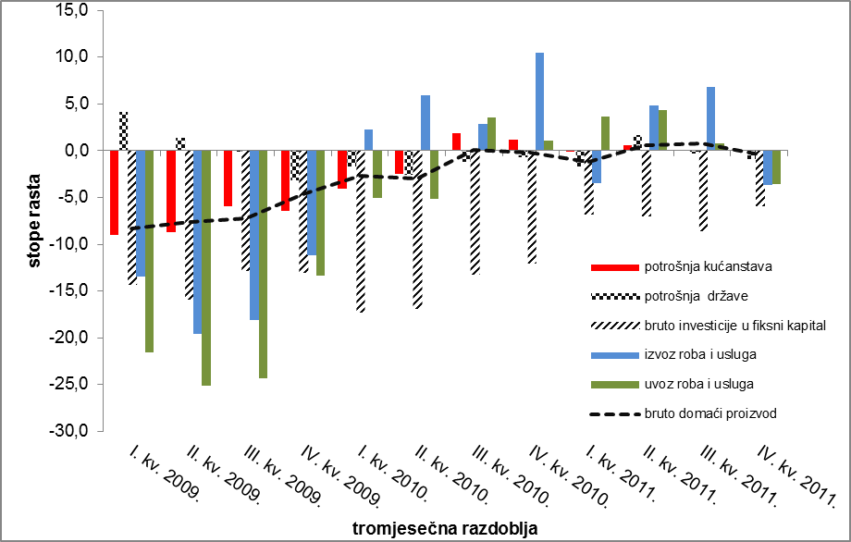

DZS

Izvor: DZS; Obrada: Ministarstvo poljoprivrede

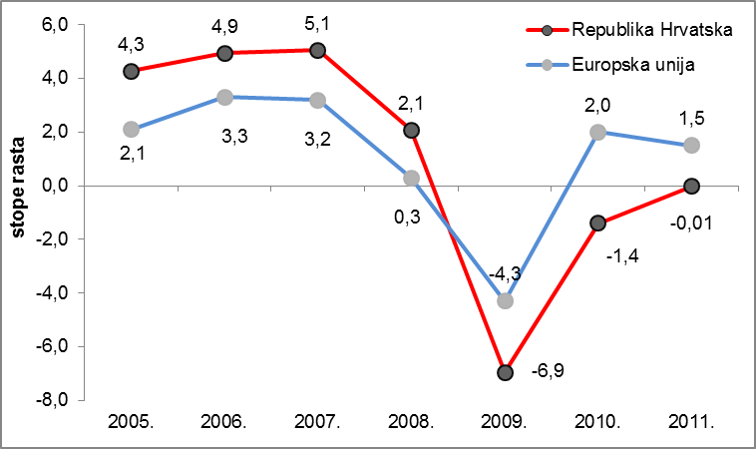
Održavanje razine BDP-a na razini iz prethodne 2010. godine omogućeno je povećanjem vrijednosti izvoza roba i usluga za 2,0% te laganim rastom potrošnje kućanstava od 0,2%, kao i rastom potrošnje neprofitnih ustanova koje služe kućanstvima od 3,3%. Negativan utjecaj na rast BDP-a imao je daljnji pad bruto investicija u fiksni kapital koje bilježe negativan trend treću godinu zaredom. U 2011. godini pad bruto investicija u fiksni kapital iznosi 7,2%. Lagani pad od 0,3% državne potrošnje i rast uvoza roba i usluga od 1,2% također su negativno utjecali na rast BDP-a u 2011. godini.
Realne stope rasta BDP-a u Republici Hrvatskoj i Europskoj uniji od 2005. do 2011. godine

Izvor: DZS

S proizvodne strane, bruto dodana vrijednost (u daljnjem tekstu BDV) prema procjeni DZS-a u 2011. godini iznosi 286,3 milijardi kuna te je, u odnosu na prethodnu 2010. godinu, smanjena za 0,03%. Po djelatnostima, rast BDV-a bilježi se u djelatnostima stručnih, znanstvenih, tehničkih i administrativnih pomoćnih uslužnih djelatnosti, javnoj upravi i obrani, obrazovanju te djelatnostima zdravstvene zaštite i socijalne skrbi, financijskim djelatnostima i djelatnostima osiguranja, poslovanju nekretninama te djelatnostima trgovine na veliko i malo, djelatnostima prijevoza, skladištenja, smještaja, pripreme i usluživanja hrane. Najveći pad BDV-a ponovno se bilježi u djelatnosti građevinarstva. U 2011. godini pad BDV-a u građevinarstvu iznosi 9,2%, dok je u protekle tri godine BDV građevinarstva smanjen za 36,2 postotna poena.
Izvor: DZS i Eurostat; Obrada: Ministarstvo poljoprivrede

BDV poljoprivrede, šumarstva i ribarstva u 2011. godini iznosio je 14,7 milijardi kuna i činio 5,1% BDV-a hrvatskoga gospodarstva. Iako od 2008. godine udio BDV-a poljoprivrede, šumarstva i ribarstva u ukupnoj bruto dodanoj vrijednosti raste, još uvijek nije dostigao razinu udjela iz 2000. godine kada je bruto dodana vrijednost poljoprivrede, šumarstva i ribarstva činila 6,5% ukupne bruto dodane vrijednosti RH.
U odnosu na 2010. godinu bruto dodana vrijednost poljoprivrede, šumarstva i ribarstva u 2011. godini bilježi pad od 1,2%.

Pad bruto dodane vrijednosti u 2011. godini bilježi se i u djelatnostima prerađivačke industrije, rudarstva i vađenja te ostalim industrijama, informacijskim i komunikacijskim djelatnostima, kao i u ostalim uslužnim djelatnostima.

Europska unija, gledano ukupno na razini svih zemalja članica, u 2011. godini bilježi rast BDP-a u odnosu na prethodnu 2010. godinu od 1,5%. Najveći rast BDP-a bilježe baltičke zemlje: Estonija (7,6%), Litva (5,9%) i Letonija (5,5%), a pad BDP-a bilježe Grčka (6,9%), Portugal (1,6%) i Slovenija (0,2%).

A. 2. Ekonomski računi u poljoprivredi

Ekonomski računi u poljoprivredi skup su makroekonomskih pokazatelja koji se koriste za analizu proizvodnog procesa i pokazatelj su stvaranja dohotka u poljoprivrednoj djelatnosti.
U 2011. godini, prema podacima DZS-a, dohodak poljoprivredne djelatnosti, u odnosu na prethodnu 2010. godinu, smanjen je za 4,4%. Vrijednost poljoprivredne proizvodnje u 2011. godini, u odnosu na prethodnu 2010. godinu, veća je za samo 0,02%. Neznatan rast vrijednosti poljoprivredne proizvodnje uz izraženiji rast troškova proizvodnje za 3,3% uzrokovali su smanjenje dohotka poljoprivrede.

U 2011. godini poljoprivredna djelatnost ostvarila je 9,6 milijardi kuna bruto dodane vrijednosti te time u ukupnom BDV-u ukupne proizvodnje RH čini nešto više od 3%. U odnosu na 2010. godinu, BDV poljoprivredne djelatnosti u 2011. godini smanjen je za 3,3%. U usporedbi sa zemljama članicama EU-a, BDV poljoprivrede RH prosječno je u razdoblju od 2006. do 2010. godine činio 0,95% BDV-a poljoprivrede EU-a. Prema procjenama Eurostata u 2011. godini, u odnosu na prethodnu 2010. godinu, u zemljama članicama EU-a očekuje se rast BDV-a poljoprivrede od 5,4%. U Belgiji se očekuje pad BDV-a poljoprivrede od 24,9%, Portugalu 10,8%, Nizozemskoj 6,8%, Grčkoj 5,1%, Španjolskoj 4,3%, Finskoj 1,1% i Francuskoj 0,8%.
Usporedba BDV-a poljoprivrede Republike Hrvatske i Europske unije od 2005. do 2011. godine

Izvor: DZS

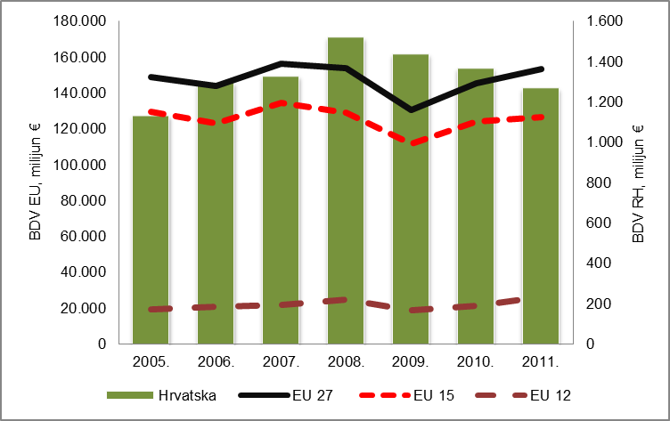

Izvor: DZS i Eurostat; Obrada: Ministarstvo poljoprivrede

Vrijednost poljoprivredne proizvodnje RH u 2011. godini iznosila je 21,3 milijarde kuna. U odnosu na prethodnu 2010. godinu i iskazano apsolutnom vrijednošću, vrijednost proizvodnje poljoprivrede veća je za 0,04 milijarde kuna.
Struktura vrijednosti poljoprivredne proizvodnje Republike Hrvatske, prosjek razdoblja od 2006. do 2010. godine

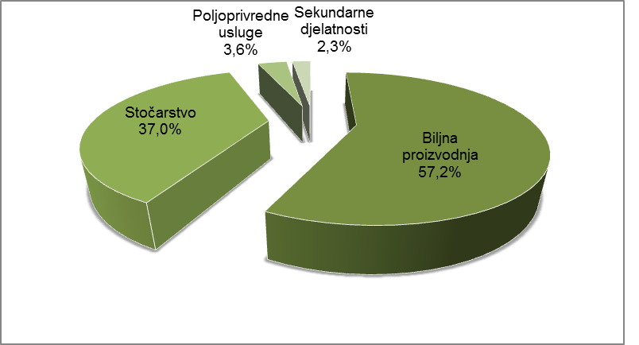

Izvor: DZS

Izvor: DZS; Obrada: Ministarstvo poljoprivrede

U usporedbi sa zemljama članicama EU-a, vrijednost poljoprivredne proizvodnje u RH u razdoblju od 2006. do 2010. godine činila je 0,82% vrijednosti poljoprivredne proizvodnje EU-a. Prema procjeni Eurostata, zemlje članice EU-a u 2011. će godini ostvariti rast vrijednosti poljoprivredne proizvodnje od 8,75% u odnosu na prethodnu 2010. godinu.

Rast cijena osnovnih inputa u poljoprivrednu proizvodnju uzrok je rastu međufazne potrošnje. Prema DZS-u vrijednost međufazne potrošnje u 2011. godini iznosila je 11,6 milijardi kuna, što čini 54,7% ukupne vrijednosti poljoprivredne proizvodnje. U odnosu na prethodnu 2010. godinu, vrijednost međufazne potrošnje veća je za 3,3%.
Eurostat procjenjuje da će u zemljama članicama EU-a vrijednost međufazne potrošnje u 2011. godini, u odnosu na 2010. godinu, biti veća za 11,03%. Najveći rast očekuje se u Litvi (24,01%), slijede Rumunjska (16,12%), Estonija (15,99%) i Njemačka (15,05%).
Bruto dodana vrijednost i međufazna potrošnja u vrijednosti poljoprivredne proizvodnje, 2011. godina

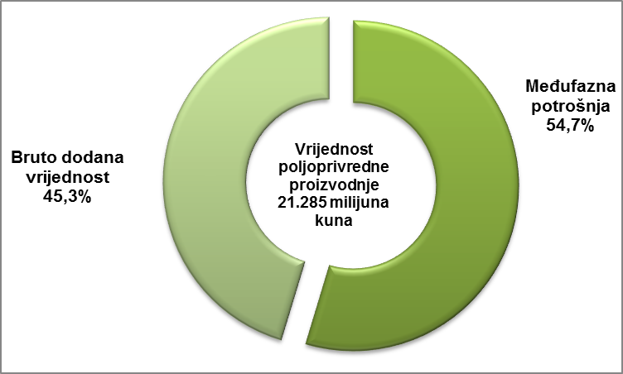
1

Izvor: DZS

Izvor: DZS; Obrada: Ministarstvo poljoprivrede

U razdoblju od 2006. do 2010. godine međufazna je potrošnja poljoprivredne proizvodnje u prosjeku činila 51,8% vrijednosti poljoprivredne proizvodnje u RH. U istom je razdoblju međufazna potrošnja poljoprivredne proizvodnje u zemljama članicama EU-a činila 58,5% vrijednosti poljoprivredne proizvodnje zemalja EU-a, što je približno jednako vrijednostima međufazne potrošnje RH u 2011. godini.

Uloženi rad u poljoprivredi u RH u razdoblju od 2006. do 2010. godine bilježi stalni pad. Prema podacima DZS-a uloženi rad u poljoprivredi u 2011. godini iznos 199 tisuće jedinica godišnjega rada što je u odnosu na prethodnu 2010. godinu manje za 1,2%. Promatrano u odnosu na 2005. godinu smanjen je za 12,7%.

A. 3. Zaposlenost

Prema podacima DZS-a, u 2011. godini aktivno stanovništvo RH činilo je 40% ukupnog broja stanovnika RH. Uslijed pada gospodarskih aktivnosti tržište rada Republike Hrvatske u 2011. godini obilježio je rast nezaposlenosti. Zaposleno je bilo 1 411 238 osoba, od čega 46% žena. U odnosu na 2010. godinu, bilježimo pad broja zaposlenih od 1,5%. Prosječna stopa nezaposlenosti u 2011. godini iznosila je 17,8%, dok je anketna stopa nezaposlenosti iznosila 13,5%.
Anketna stopa nezaposlenosti na tržištu rada EU-a u 2011. godini iznosila je 9,7%.

Stopa anketne nezaposlenosti, usporedba Republike Hrvatske i prosjeka Europske unije od 2005. do 2011. godine

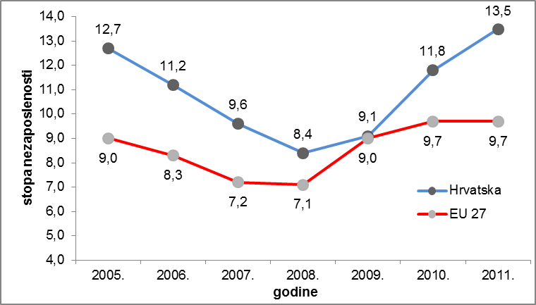
1

Izvor: DZS

Izvor: Eurostat i DZS; Obrada: Ministarstvo poljoprivrede

U djelatnosti poljoprivrede u RH u 2011. godini bilo je zaposleno 50 673 osoba, što u ukupnom broju zaposlenih čini 3,6%. Djelatnost poljoprivrede već duži niz godina bilježi pad broja zaposlenih. U zadnjih pet godina broj zaposlenih u poljoprivredi smanjen je za 15,8%. U odnosu na prethodnu 2010. godinu, djelatnost poljoprivrede u 2011. godini bilježi pad zaposlenosti od 2%. U proizvodnji hrane, pića i duhanskih proizvoda u 2011. godini bilo je zaposleno 53 975 osoba, što čini 3,8% ukupnog broja zaposlenih. Zaposlenost u prehrambenoj industriji (industrija hrane i pića) u 2011. godini u odnosu na 2010. godinu bilježi pad od 3,6%. U zadnjih pet godina i duhanska industrija bilježi stalan pad broja zaposlenih. U odnosu na 2007. godinu, broj zaposlenih u duhanskoj industriji u 2011. godini smanjen je za 22%, dok je u odnosu na prethodnu 2010. godinu smanjen za 3,9%.

A. 4. Plaće

Prema podacima DZS-a, prosječna neto isplaćena plaća po zaposlenome u 2011. godini iznosila je 5.441,00 kunu. U usporedbi s prosječnom neto isplaćenom plaćom po zaposlenome u 2010. godini, neto plaće u 2011. godini porasle su za 1,8%. Prosječna neto isplaćena plaća po zaposlenome u poljoprivredi u 2011. godini manja je od prosječne neto plaće po zaposlenome u RH.

Prosječna neto isplaćena plaća po zaposlenome u poljoprivredi u 2011. godini iznosila je 4.191,00 kunu, što čini 77% prosječne neto isplaćene plaće po zaposlenome u RH. U odnosu na prethodnu 2010. godinu, neto plaće u poljoprivredi bilježe rast od 2,5%.

Prosječne neto isplaćene plaće po zaposlenome u djelatnostima prerađivačke industrije, promatrano ukupno za sve djelatnosti prerađivačke industrije, također su manje od prosjeka RH.

Prosječna isplaćena neto plaća po zaposlenome u proizvodnji prehrambenih proizvoda u 2011. godini iznosila je 4.680,00 kuna (što čini 86% prosječne neto isplaćene plaće po zaposlenome u RH). U odnosu na prethodnu 2010. godinu, neto plaće u proizvodnji prehrambenih proizvoda veće su za 0,4%.

Prosječna neto isplaćena plaća po zaposlenome u proizvodnji pića u 2011. godini iznosila je 6.136,00 kuna. U odnosu na prosječnu neto isplaćenu plaću po zaposlenome u RH, veća je za 13%. U odnosu na prethodnu 2010. godinu, neto plaće u proizvodnji pića veće su za 3,5%.

Prosječna isplaćena neto plaća po zaposlenome u proizvodnji duhanskih proizvoda u 2011. godini iznosila je 7.309,00 kuna. U odnosu na prosječnu neto plaću u RH, veća je za 34%. U odnosu na prethodnu 2010. godinu, neto isplaćene plaće po zaposlenome u proizvodnji duhanskih proizvoda smanjene su za 1,8%.

A. 5. Indeksi potrošačkih cijena

Cijene dobara i usluga za osobnu potrošnju, koje se na godišnjoj razini mjere indeksom potrošačkih cijena, u 2011. godini porasle su za 2,3% u odnosu na prethodnu godinu. Inflacija mjerena indeksom potrošačkih cijena u 2011. godini veća je nego u 2010. godini kada je iznosila 1,1%.

U zemljama članicama EU-a inflacija mjerena indeksom potrošačkih cijena u 2011. godini iznosila je 3,1%. Sve zemlje članice zabilježile su rast cijena dobara i usluga za osobnu potrošnju. Najveći rast od 5,8% zabilježen je u Rumunjskoj, dok je najniži rast cijena od 1,2% zabilježen u Irskoj, i od 1,4% u Švedskoj.

Potrošačke cijene prehrambenih proizvoda i bezalkoholnih pića u RH u 2011. godini, u odnosu na 2010. godinu, veće su za 3,5%, dok su cijene alkoholnih pića porasle za 2,7% i duhana za 8,7%.
Od prehrambenih proizvoda najviše su rasle cijene ulja i masti za 16,1%, zatim kruha i žitarica za 5,4%, ostalih prehrambenih proizvoda za 4,9%, mlijeko, sir i jaja bilježe rast cijena od 4,8%, cijene šećera, meda, džema, čokolade i konditorskih proizvoda veće su za 3,9%, voća 3,6%, ribe 3,2%, povrća 0,8% i mesa za 0,5%. Cijene kave, čaja i kakaa veće su za 6,5%, dok su cijene mineralnih voda, osvježavajućih pića i sokova veće za 0,7%. U zemljama članicama EU-a potrošačke cijene prehrambenih proizvoda i bezalkoholnih pića u 2011. godini, u odnosu na 2010. godinu, bilježe rast od 3,4%. Rast cijena bilježi se kod kave, čaja i kakaa za 10,2%, ulja i masti za 6,8%, šećera, meda, džema, čokolade i konditorskih proizvoda za 5%, ribe 4,3%, kruha i žitarica za 4,2%, mineralnih voda i osvježavajućih pića za 3,6%, mlijeka, sira i jaja za 3,5%, voća 2,9%, mesa 2,8% i ostalih prehrambenih proizvoda za 1,9%, dok se kod povrća bilježi pad cijena za 0,4%. U odnosu na prethodnu 2010. godinu, cijene su duhana u 2011. godini u zemljama članicama EU-a rasle za 6,2%, dok su cijene alkoholnih pića rasle za 1,8%.

Stope rasta potrošačkih cijena u Republici Hrvatskoj i Europskoj uniji od 2005. do 2011. godine

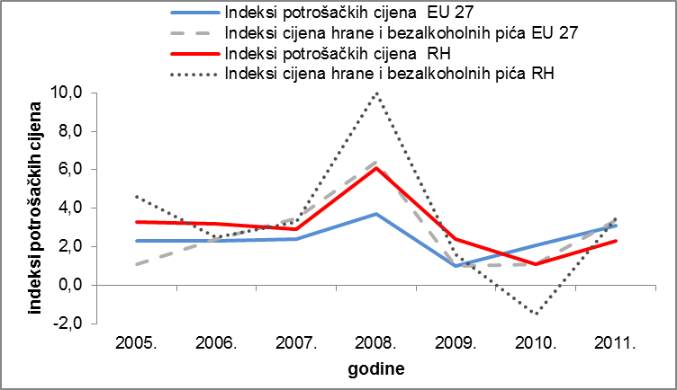
1

Izvor: DZS

Izvor: Eurostat i DZS; Obrada: Ministarstvo poljoprivrede

A. 6. Vanjskotrgovinska bilanca razmjene Republike Hrvatske

U odnosu na prethodnu 2010. godinu, ukupna vrijednost robne razmjene RH u 2011. godini bilježi rast. U odnosu na prethodnu 2010. godinu, i izvoz i uvoz ukupne robne razmjene bilježe jednak rast od 13,2%.

Vanjskotrgovinska razmjena Republike Hrvatske od 2005. do 2011. godine

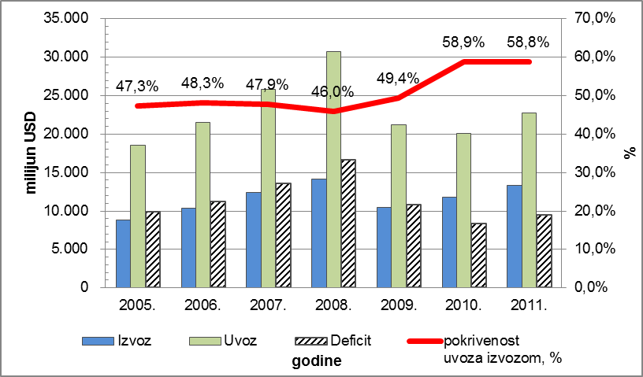
1

Izvor: DZS

Izvor: DZS; Obrada: Ministarstvo poljoprivrede

Iskazano apsolutnim pokazateljima, vrijednost izvoza ukupne robne razmjene iznosi 13.364 milijuna američkih dolara, dok vrijednost uvoza ukupne robne razmjene iznosi 22.714,7 milijuna američkih dolara. Veća vrijednost uvoza od izvoza rezultirala je deficitom od 9.350,7 milijuna američkih dolara. U odnosu na 2010. godinu, deficit je povećan za 1.094,3 milijuna američkih dolara, odnosno za 13,3%. Pokrivenost uvoza izvozom u 2011. godini iznosila je 58,8% i, u odnosu na prethodnu 2010. godinu, bilježi pad za 0,1 postotnih poena. Vrijednost vanjskotrgovinske razmjene poljoprivredno-prehrambenim proizvodima u 2011. godini čini 11,7% vrijednosti ukupne robne razmjene RH.

B. MJERE POLJOPRIVREDNE POLITIKE

Mjere poljoprivredne politike jesu ekonomske mjere kojima se ostvaruju ciljevi poljoprivredne politike, a prema području djelovanja dijele se na:
B.1. mjere tržišno-cjenovne politike,
B.2. mjere politike ruralnog razvoja,
B.3. mjere zemljišne politike.

B.1. Mjere tržišno cjenovne politike

Mjerama tržišno-cjenovne politike cilj je omogućiti stabilnost domaćeg tržišta poljoprivrednih proizvoda te ojačati konkurentnost hrvatske poljoprivrede i to putem mjera poljoprivredne politike u dva osnovna područja:
B.1.1. izravna plaćanja i
B.1.2. mjere uređenja tržišta.

B.1.1. IZRAVNA PLAĆANJA

Sredinom 2010. godine usvojen je novi Zakon o državnoj potpori poljoprivredi i ruralnom razvoju („Narodne novine“, broj 92/10, 127/10 i 124/11) koji je stupio na snagu 1. siječnja 2011. godine i u kojem je sadržana prilagodba domaćeg sustava potpore potporama u sklopu Zajedničke poljoprivredne politike EU-a radi osiguranja stabilnosti dohotka od poljoprivrede, unapređenja fizičke i socijalne infrastrukture ruralnog prostora, očuvanja ruralnih zajednica i zaštite okoliša. Naše poljoprivredne proizvođače očekuju velike promjene ulaskom na jedinstveno tržište poljoprivredno-prehrambenih proizvoda EU-a, a jedinstveno tržište ogledat će se u jedinstvenom sustavu potpora sektoru poljoprivrede koji je ovim Zakonom uvelike usklađen sa sustavom potpora u EU-u. Jedan je od osnovnih ciljeva prilagodbe sadašnjeg modela potpora što više smanjiti negativne, a pojačati pozitivne učinke budućeg integriranja RH u jedinstveno tržište EU-a gdje je obvezna primjena jedinstvene poljoprivredne politike, posebice na području tržišno-cjenovnih mjera, ali i mjera ruralnog razvoja.

Zakonom o državnoj potpori poljoprivredi i ruralnom razvoju propisane su sljedeće vrste potpora:

1. Izravna plaćanja,
2. Mjere ruralnog razvoja,
3. Posebna potpora poljoprivredi.

Izravna plaćanja su plaćanja poljoprivrednim gospodarstvima za obavljanje poljoprivrednih aktivnosti radi potpore dohotku. Promjene u sustavu izravnih plaćanja u 2011. godini prvenstveno se odnose na pojednostavljenje, odnosno smanjenje broja stavaka pojedinačnih poticaja s više od 200 u 2008. godini, odnosno 37 u 2009. i 2010. godini, na 9 u 2011. godini. Do 2008. godine sva izravna plaćanja bila su proizvodno vezana, a od 2010. godine uvedeno je osnovno plaćanje u biljnoj proizvodnji. Ovo smanjenje broja poticaja međutim ne znači da su poljoprivrednici ostali bez izravnih plaćanja, nego da su pojedini poticaji zamijenjeni drugim vrstama izravnih plaćanja koje imaju isti iznos po hektaru ili grlu stoke.

Izravna plaćanja u 2011. godini obuhvaćaju osnovno plaćanje po poljoprivrednoj površini i proizvodno vezana plaćanja. Osnovno je plaćanje po poljoprivrednoj površini plaćanje za livade i pašnjake te sve ostale vrste korištenja zemljišta. Slično kao u Europskoj uniji, osnovnim plaćanjem po poljoprivrednoj površini postupno se odvajaju poticaji u poljoprivredi od proizvodnje i zamjenjuju se plaćanjima koja se uvjetuju poštivanjem načela dobre poljoprivredne prakse, zaštite bilja, životinja ili zaštite okoliša (tzv. proizvodno nevezana plaćanja).

Proizvodno vezana plaćanja u biljnoj proizvodnji obuhvaćaju plaćanja za maslinovo ulje, šećernu repu i duhan, a u stočarstvu je riječ o plaćanjima za: mlijeko (kravlje, ovčje i kozje), krave dojilje, ovce i koze, tov goveda, mliječne krave i rasplodne krmače. U ovih devet osjetljivih sektora zadržana su proizvodno vezana plaćanja jer bi u protivnom postojala realna opasnost od napuštanja tih proizvodnji. U tome se Republika Hrvatska također ugledala na zemlje članice EU-a koje nisu odmah u potpunosti prešle na proizvodno nevezana plaćanja, nego su to ostvarile postupno, tijekom nekoliko godina. Za provedbu sustava izravnih plaćanja u 2011. godini bilo je potrebno osigurati i određene administrativne preduvjete, u ovom slučaju sustav označavanja zemljišnih čestica, tzv. ARKOD sustav.

Promjenama u sustavu izravnih plaćanja u 2011. godini stvorene su pretpostavke za uvođenje regionalnog modela jedinstvenog plaćanja po gospodarstvu (eng. Single Payment Scheme – SPS) koji će se primjenjivati od 2012. godine.

Jedinični iznosi izravnih plaćanja u 2011. godini navedeni su u sljedećoj tablici, pri čemu je uočljivo da je u izravnim plaćanjima najvažnija stavka osnovno plaćanje po poljoprivrednoj površini za ostale vrste korištenja zemljišta koje iznosi do 2.055,00 kuna.

Tablica 1. Vrste izravnih plaćanja i maksimalni jedinični iznosi u 2011. godini

Tijekom 2011. godine Vlada Republike Hrvatske uvela je različite privremene mjere radi otklanjanja posljedica poremećaja na tržištu poljoprivrednih proizvoda.

B.1.2. MJERE UREĐENJA TRŽIŠTA

Mlijeko i mliječni proizvodi

Proizvodnja mlijeka – kravljeg, ovčjeg i kozjeg – predstavlja jednu od strateških proizvodnji kojoj svaka država pridaje posebnu važnost, osobito uzimajući u obzir njezinu osjetljivost na nagle promjene tržišnih uvjeta.

Jedna od izraženijih karakteristika hrvatskoga mliječnog sektora jest intenzivan proces restrukturiranja uslijed kojeg se u posljednjem razdoblju bilježi značajan napredak i u dijelu proizvodnje i u dijelu prerade mlijeka. Ovaj se proces prvenstveno očituje u smanjenju broja proizvođača mlijeka, u najvećem dijelu onih koji drže manji broj mliječnih krava.

Uslijed pada otkupne cijene sirovog mlijeka u drugoj polovici 2009. godine, ali i zbog značajnog povećanja troškova repromaterijala i stočne hrane, osobito kukuruza, uzrokovanog djelovanjem vrlo nepovoljnih vremenskih uvjeta i posljedica elementarnih nepogoda na ratarske usjeve, proizvodnja mlijeka odvijala se u vrlo otežanim uvjetima u kojima su se proizvođači mlijeka suočili sa značajnim poteškoćama u poslovanju.
Kako bi ublažila ovo stanje, Vlada Republike Hrvatske u 2010. godini osigurala je dodatna sredstva mliječnom sektoru koja su na godišnjoj razini iznosila 278 milijuna kuna. Unatoč tome, navedeni negativni čimbenici doveli su do pada otkupljenih količina mlijeka od 8,8% u odnosu na isto razdoblje prethodne godine, što je uzrokovalo smanjenje proizvodnje mlijeka od čak 45 milijuna kilograma.
Osim toga, sektor je proizvodnje mlijeka, sukladno dotadašnjem pravnom okviru, ostvarivao pravo na značajno veća sredstva potpore proizvodnji koja su, uslijed uskladbe hrvatskog zakonodavstva s europskim pravnim nasljeđem, smanjena ili ukinuta. Tako se smanjenjem iznosa potpore proizvodnji mlijeka s 0,60 kn/kg na 0,50 kn/kg kravljeg mlijeka, kao i smanjenjem iznosa potpora za mliječne krave, krave dojilje i ukidanjem potpore za rasplodne junice, ukupan iznos sredstava potpore mliječnom sektoru u 2011. godini smanjio za 331 milijun kuna.

Također, uvažavajući činjenicu da je proizvodnja ovčjeg i kozjeg mlijeka nedostatna i u Hrvatskoj i na području zemalja članica EU-a, a da Republika Hrvatska raspolaže značajnim proizvodnim potencijalima za podizanje razine ovih proizvodnji te da potražnja za ovčjim i kozjim mlijekom te mliječnim proizvodima, osobito sirom, ima trend intenzivnog porasta, postojala je potreba da se proizvođačima ovčjeg i kozjeg mlijeka nadoknadi nedostatak sredstava proizašao gubitkom prava na potporu proizvodnji po kilogramu mlijeka uslijed uskladbe hrvatskoga zakonskog okvira s europskim pravnim nasljeđem.

Kako bi se ublažio nepovoljan položaj proizvođača mlijeka i spriječio daljnji pad proizvodnje koji bi, kao u nekim susjednim zemljama, mogao uzrokovati znatnije nestašice mlijeka i mliječnih proizvoda u trgovinama, Vlada Republike Hrvatske donijela je Odluku o posebnim interventnim mjerama u mliječnom sektoru za razdoblje od 1. studenog 2010. godine do 31. prosinca 2011. godine.

Ovom Odlukom u Državnom proračunu Republike Hrvatske za 2011. godinu osigurana su sredstva u iznosu do 250 milijuna kuna. Sredstva su bila namijenjena sufinanciranju otkupa sirovog mlijeka na način da je proizvođačima kravljeg mlijeka isplaćeno 0,42 kn/kg kravljeg mlijeka I. razreda kvalitete, isporučenog mljekarama za preradu u razdoblju od 1. studenog 2010. godine do 31. listopada 2011. godine, dok je proizvođačima ovčjeg i kozjeg mlijeka isplaćeno 0,70 kn/kg ovčjeg, odnosno kozjeg, mlijeka I razreda kvalitete, isporučenog mljekarama za preradu u razdoblju od 1. siječnja do 31. prosinca 2011. godine.

Uvažavajući već prethodno spomenuti proces smanjenja broja proizvođača mlijeka, ali i činjenicu da se najveći broj malih proizvođača nalazi na područjima s otežanim uvjetima proizvodnje, daljnje smanjenje njihova broja negativno utječe i na stanje poljoprivredne proizvodnje ovih područja, ali i na ukupni ruralni razvitak tih područja.

Prilagođavajući se uvjetima tržišta i nepovoljnim utjecajima ukupne gospodarske situacije, u sektoru prerade mlijeka u dijelu prikupljanja i otkupa, neke od većih mljekara racionaliziraju troškove tako da odustaju od otkupa mlijeka kod proizvođača s manjim količinama mlijeka. U takvoj situaciji pojavljuju se mljekare s manjim kapacitetima prerade koje su spremne otkupiti mlijeko i od malih proizvođača. S obzirom na to da navedene mljekare prikupljuju mlijeko od proizvođača razmještenih na velikom području kako bi osigurale učinkovitu organizaciju otkupa, imaju znatno povećane troškove prikupljanja, otkupa i prijevoza mlijeka do preradbenih kapaciteta. Zbog toga ovakvi otkupljivači na tržištu teško mogu dostići konkurentnost te se u njihovom poslovanju u nekim slučajevima javljaju problemi.

Kako bi se zadržao pozitivan trend organizacije otkupa kod malih proizvođača, Vlada Republike Hrvatske donijela je Odluku o djelomičnom pokriću povećanih troškova malih mljekara pri otkupu svježega sirovoga kravljeg mlijeka kojom je osigurala novčana sredstva u iznosu do 7.068.388,50 kuna namijenjena provedbi mjere djelomičnog pokrića troškova prikupljanja mlijeka na način da se mljekarama upisanima u Upisnik odobrenih objekata u poslovanju s hranom životinjskog podrijetla koje su, prema podacima Središnjeg laboratorija za kontrolu mlijeka Hrvatske poljoprivredne agencije, u razdoblju od 1. siječnja do 30. rujna 2011. godine od proizvođača otkupile do 5,5 milijuna kg kravljeg mlijeka i koje su tijekom cijeloga navedenog razdoblja aktivno prerađivale mlijeko sredstvima iz Državnog proračuna namiri dio troškova otkupa mlijeka. Na taj način malim se mljekarama pomoglo da i dalje nastave otkupljivati mlijeko od malih proizvođača.

Provedbom ove mjere zadnji je put sredstvima Državnog proračuna dodatno poduprijeto restrukturiranje ovoga značajnog sektora poljoprivredne proizvodnje. Prihvaćanjem europskog zakonodavstva Republika Hrvatska ne može samostalno nacionalnim sredstvima dodatno podupirati domaću proizvodnju.

Svinjsko meso

Proizvodnja svinjskog mesa, kao dio ukupne stočarske proizvodnje, u Republici Hrvatskoj ima posebnu važnost zbog značajnog broja obiteljskih gospodarstava koja se tradicionalno bave ovom proizvodnjom, ali i zbog visokog udjela svinjskog mesa od 26% u ukupnoj potrošnji mesa. Ako se tome pribroji i potrošnja mesnih proizvoda i prerađevina, udio svinjskog mesa u ukupnoj potrošnji čini čak 50% mesa.

Tijekom 2010. godine, dijelom zbog sezonskih kretanja cijena svinjskog mesa, a još više zbog vrlo nepovoljnoga ekonomskog stanja ukupne svinjogojske proizvodnje u svijetu, uvjetovane dijelom i svjetskom gospodarskom krizom, zabilježen je trend smanjenja cijene svinjskog mesa izraženiji nego prethodnih godina. Kako otkupna cijena utovljenih svinja, s obzirom na ulazne troškove, nije osiguravala isplativost proizvodnje te je prihod od tova značajno pao, proizvođači svinja, od kojih je dio opterećen i znatnim kreditnim zaduženjima, našli su se u nepovoljnom položaju te je poslovanje ovih proizvodnih sustava postalo upitno.

S obzirom na to da takva situacija posebno negativno utječe na položaj proizvođača utovljenih svinja te da je postojala mogućnost da će oni zbog toga značajnije smanjiti obujam ove proizvodnje, a da se u tovu svinja koriste značajne količine koncentriranih krmiva proizvedenih iz domaćih žitarica, smanjenje obujma proizvodnje imalo bi dugoročno nepovoljan utjecaj ne samo na ovu granu stočarstva, nego i na ukupnu poljoprivrednu proizvodnju.

Pri razmatranju ove situacije također je uzeto u obzir i da je, uslijed uskladbe hrvatskoga pravnog okvira s europskim pravnim nasljeđem, 2011. godine u cijelosti ukinuta državna potpora za tov svinja (do 80,00 kn/tovljenik), što je dodatno otežalo položaj ove grane stočarstva.

Radi osiguravanja stabilnih uvjeta proizvodnje svinjskog mesa i održavanja uravnoteženih prihoda proizvođača, Vlada Republike Hrvatske 30. prosinca 2010. godine donijela je Odluku o posebnoj interventnoj mjeri u sektoru proizvodnje svinjskog mesa kojom su u Državnom proračunu osigurana sredstva u iznosu od 4 milijuna kuna namijenjena sufinanciranju otkupa do 25 000 komada utovljenih svinja kategorije T1. Otkupljivači svinja izabrani su Javnim natječajem na kojem su odabrane najpovoljnije ponude. Ukupno je otkupljeno 17 655 komada utovljenih svinja ukupne težine 1 966 898 kg, za što je isplaćeno 2.950.347,00 kuna subvencije.

Na taj način smanjena je povećana ponuda utovljenih svinja i uravnoteženo tržište svinjskog mesa te dat doprinos prilagodbi sektora proizvodnje svinjskog mesa uvjetima otvorenog tržišta.

Tablica 2. Pregled otkupljenih utovljenih svinja i ostvareni iznosi subvencije po otkupljivačima

B.2. Mjere politike ruralnog razvoja

B.2.1. Nacionalne mjere

Strategija ruralnog razvoja 2008. – 2013., donijeta u svibnju 2008. godine, definirala je strateške ciljeve ruralnog razvoja:
- poboljšanje konkurentnosti poljoprivrednog i šumarskog sektora,
- očuvanje, zaštitu i održivu uporabu okoliša, krajolika, prirodnog i kulturnog naslijeđa,
- poboljšanje kvalitete života u ruralnim područjima i proširenje gospodarskog programa ruralnog gospodarstva,
- poboljšanje učinkovitosti institucijskog okruženja.
Ciljevi politike ruralnog razvoja od 2007. do 2009. godine ostvarivani su temeljem Zakona o poljoprivredi („Narodne novine“, broj 66/01, 83/02) SAPARD programom, kao i nacionalnim mjerama ruralnog razvoja koje su uključivale model kapitalnih ulaganja, model ruralnog razvitka, potpore ekološkoj proizvodnji, potpore osiguranju od šteta u poljoprivredi, potpore očuvanju izvornih i zaštićenih pasmina, program marketinške pripreme poljoprivredno-prehrambenih proizvoda te modele Operativnih programa razvoja poljoprivredne proizvodnje.

U cilju izbjegavanja preklapanja s mjerama pretpristupnog programa za poljoprivredu i ruralni razvoj – IPARD programa – u 2010. godini dolazi do promjene legislative koja se odnosi na potpore ruralnom razvoju.

Zakon o državnoj potpori poljoprivredi i ruralnom razvoju („Narodne novine“, broj 92/10) definira mjere ruralnog razvoja s obzirom na razdoblje primjene na koje se odnose. U razdoblju do pristupanja Republike Hrvatske Europskoj uniji mjere ruralnog razvoja obuhvaćaju: mjere u sklopu IPARD programa, potporu za osiguranje od mogućih šteta proizvodnji u poljoprivredi, potporu za očuvanje izvornih i zaštićenih pasmina domaćih životinja, potporu za kapitalna ulaganja u poljoprivredi (ograničena primjena), potporu dohotku poljoprivrednih gospodarstava, potporu za ekološku i integriranu poljoprivrednu proizvodnju te potporu za područja s težim uvjetima gospodarenja u poljoprivredi.

Ovim Zakonom utvrđen je okvir za razdoblje nakon pristupanja Republike Hrvatske Europskoj uniji koji će omogućiti financiranje mjera ruralne politike sredstvima Europskoga poljoprivrednog fonda za ruralni razvoj.

a. Potpora dohotku

Potpora dohotku potpora je nevezana uz proizvodnju, a namijenjena malim, nekonkurentnim, poljoprivrednim gospodarstvima čiji su članovi starije životne dobi, ali još uvijek radno aktivni. Cilj je njihovo zbrinjavanje i osiguranje primjerenijeg životnog standarda, uz stvaranje pretpostavke za postupno smanjenje njihove aktivnosti u poljoprivredi. Korisnici mjere potpore dohotku razvrstani su u dvije skupine. Korisnici potpore dohotku I. skupine jesu obiteljska poljoprivredna gospodarstva čiji nositelj ili član, u trenutku podnošenja zahtjeva za potporu dohotku, ima status osiguranika mirovinskog osiguranja u svojstvu poljoprivrednika i najmanje 50 godina života za žene, odnosno 55 za muškarce.
Korisnici potpore dohotku II. skupine jesu obiteljska poljoprivredna gospodarstva čiji nositelj ili član u trenutku podnošenja zahtjeva pripada jednoj od sljedećih kategorija: osoba je korisnik mirovine kao poljoprivrednik, osoba ima status osiguranika mirovinskog osiguranja u svojstvu poljoprivrednika i manje od 50 godina života za žene, odnosno 55 za muškarce, osoba ima najmanje 65 godina starosti, a ne ostvaruje dohodak po osnovi samostalnog ili nesamostalnog rada ni mirovinu.
Ukupan novčani iznos (kn) isplaćene dohodovne potpore od 2007. do 2011. godine
1

Izvor: DZS

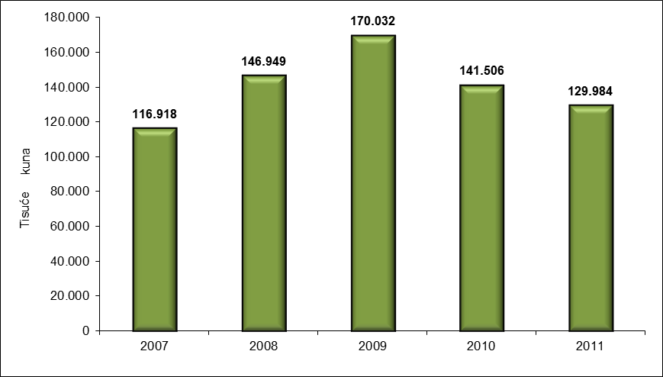

Izvor: APPRRR; Obrada: Ministarstvo poljoprivrede

Udio isplaćenih dohodovnih potpora po županijama u 2011. godini

1

Izvor: DZS

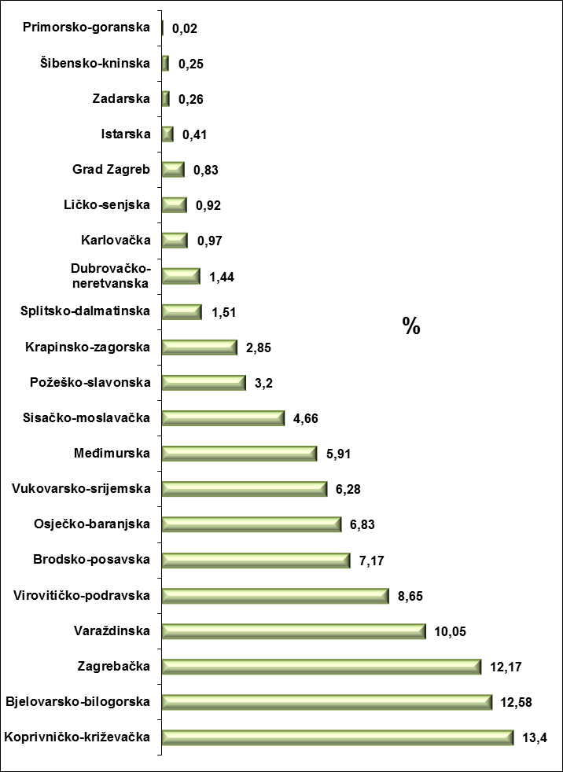

Izvor: APPRRR; Obrada: Ministarstvo poljoprivrede
Korisnici potpore dohotku I. i II. skupine u obavljanju poljoprivredne proizvodnje koriste najviše 5 ha poljoprivrednog zemljišta upisanog u sustavu ARKOD, a ukupni obujam njihove poljoprivredne proizvodnje iznosi najmanje tri proizvodne jedinice.

Obiteljska poljoprivredna gospodarstva koja su se prijavila u model potpore dohotku mogla su primiti godišnji utvrđeni fiksni iznos dohodovne potpore dohotku za najviše dvije osobe na gospodarstvu (nositelj i/ili članovi), i to 12.000,00 kuna za korisnike I. skupine, i 5.000,00 kuna za korisnike II. skupine koji su u godini podnošenja zahtjeva zadovoljavali uvjete propisane Pravilnikom o provedbi mjere potpore dohotku poljoprivrednih gospodarstava („Narodne novine“, broj 21/11, 31/11).

Značajan je broj korisnika ove potpore rezultat činjenice da se radi o manjim, staračkim, gospodarstvima koja se nalaze ispod praga ekonomske održivosti i postaju socijalna kategorija.

b. Potpora kapitalnim ulaganjima

Potpora kapitalnim ulaganjima investicijska je potpora koja se od 2007. do 2009. godine ostvarivala temeljem Pravilnika o provedbi modela kapitalnih ulaganja u poljoprivredi, ribarstvu i šumarstvu („Narodne novine“, broj 73/07, 66/08).

Ovaj model podrazumijeva dodjelu nepovratnih sredstava za sufinanciranje troškova izgradnje, rekonstrukcije i opremanja objekata, kupovine uzgojno valjanih grla stoke, novih strojeva i mehanizacije te podizanja nasada voćnjaka i maslinika koji su površinom veći od 0,5 ha te za podizanje vinograda koji su površinom veći od 0,25 ha. Sufinancirani su projekti najmanje od 50.000,00 kuna i najviše 10.000.000,00 kuna, a sredstva su isplaćivana iz Državnog proračuna RH. Investicijska potpora odobravala se za investicije razvrstane u dvije skupine: za investicije I. skupine (jednostavne investicije) potpora je iznosila do 40% od ukupne vrijednosti ulaganja, a za investicije II. skupine do 50% od ukupne vrijednosti ulaganja. Najviši iznos investicijske potpore po korisniku u jednoj kalendarskoj godini za investicije I. skupine iznosio je do 500.000,00 kuna, a najviši iznos investicijske potpore po korisniku u jednoj kalendarskoj godini za investicije II. skupine iznosio je do 3.500.000,00 kuna.

Cilj ove mjere bio je povećanje i modernizacija proizvodnog kapaciteta te unapređenje uvjeta proizvodnje poljoprivrednih gospodarstava, kao i fizičkih i pravnih osoba koje se bave ulovom i uzgojem ribe.
Ukupan iznos isplaćene potpore kapitalnim ulaganjima u poljoprivredu od 2007. do 2011. godine

1

Izvor: DZS

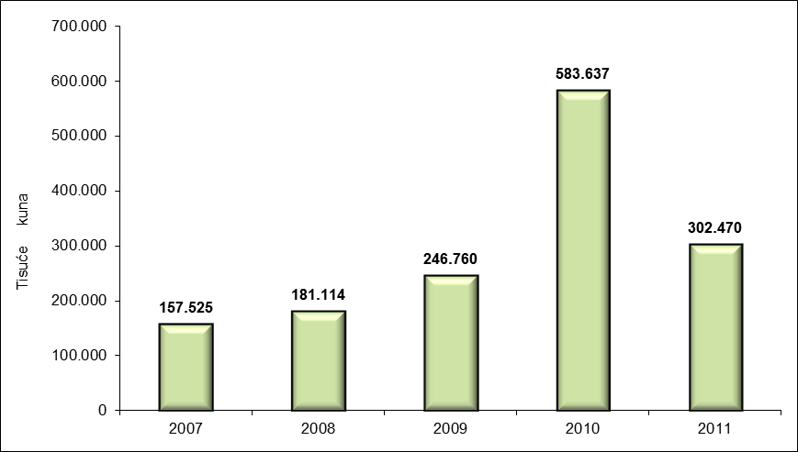

Izvor: APPRRR; Obrada: Ministarstvo poljoprivrede

Primjena tog modela potpore kapitalnim ulaganjima prestala je krajem 2009. godine, kada je stupio na snagu novi Pravilnik o potpori kapitalnim ulaganjima u poljoprivredi („Narodne novine“, broj 140/09, 47/10, 61/10, 93/10, 109/10), a kojim je izmijenjen i način provedbe ove mjere potpore. Novi model potpore kapitalnim ulaganjima usklađen je s IPARD programom na način da ministar odlučuje o raspisivanju natječaja za one sektore i korisnike koji nisu obuhvaćeni IPARD programom, a ovisno o raspoloživim sredstvima Državnog proračuna RH.
Udio isplaćenih potpora kapitalnim ulaganjima u 2011. godini po županijama

1

Izvor: DZS

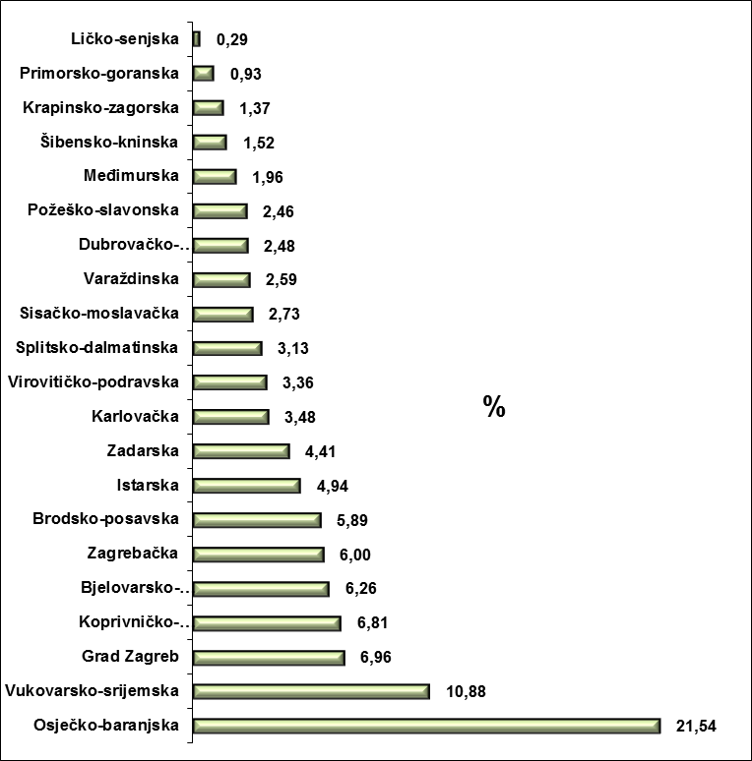

Izvor: APPRRR; Obrada: Ministarstvo poljoprivrede
Međutim, s obzirom na veliki iznos stvorenih obveza temeljem prethodnog modela, isplata ovih potpora obavljala se i u 2010. i 2011. godini. Za izvršenje svih preostalih obveza bit će neophodna isplata i tijekom 2012., 2013. i 2014. godine u iznosu od 544.221.888,00 kuna.

c. Potpora ruralnom razvoju

Cilj Programa razvitka seoskog prostora bio je održivi razvoj seoskih područja osiguranjem primjerenih radnih i životnih uvjeta te očuvanjem prirodnog i kulturnog naslijeđa. Program se temeljio na udruživanju novčanih sredstava iz Državnog proračuna RH i županija, korisnika te drugih izvora financiranja. Pravilnikom o provedbi programa razvitka seoskog prostora („Narodne novine“, broj 71/05, 37/06, 109/06, 96/07, 86/08) definirane su mjere, načini i uvjeti provedbe potpore za sljedeće mjere:

- Mjera 1. Izrada školskih, nastavnih, edukacijskih i razvojnih programa, planova i projekata iz oblasti poljoprivrede, ribarstva, šumarstva, lovstva i ruralnog razvitka,
- Mjera 2. Školovanje (srednje škole, edukacijski kampovi, stručna obuka) seoskih žitelja iz oblasti poljoprivrede, ribarstva, šumarstva, lovstva i ruralnog razvitka,
- Mjera 3. Osnivanje i razvoj poljoprivrednih zadruga,
- Mjera 4. Osnivanje i razvoj udruga poljoprivrednih proizvođača, uzgajivača riba i školjaka te strojnih prstenova,
- Mjera 5. Ulaganja u obiteljska poljoprivredna gospodarstva, uzgajališta riba i školjaka, privatne šume te uzgoj divljači (objekti i oprema za poljoprivrednu, akvakulturnu, šumarsku i lovačku proizvodnju),
- Mjera 6. Prerada, skladištenje i trženje poljoprivrednih, ribarskih i šumarskih proizvoda,
- Mjera 7. Pomoć seoskim ženama, mladim poljoprivrednicima te mladim uzgajivačima riba i školjaka u obliku pilot-projekata,
- Mjera 8. Obnova i razvitak sela i seoskog prostora (ruralna infrastruktura, zaštita okoliša, uređenje zemljišta, ribarstvo, šumarstvo, lovstvo, diversifikacija djelatnosti),
- Mjera 9. Razvoj seoskog, lovnog i ribolovnog turizma,
- Mjera 10. Očuvanje tradicijske etnobaštine i autohtonih proizvodnji.

U okviru potpore ruralnom razvoju sufinancirani su i Program marketinške pripreme poljoprivredno-prehrambenih proizvoda te projekt Vlade Republike Hrvatske „Revitalizacija vinograda na položaju Bucavac - Primošten“.
Udio isplaćene potpore za mjere ruralnog razvoja po županijama u 2011. godini
1

Izvor: DZS

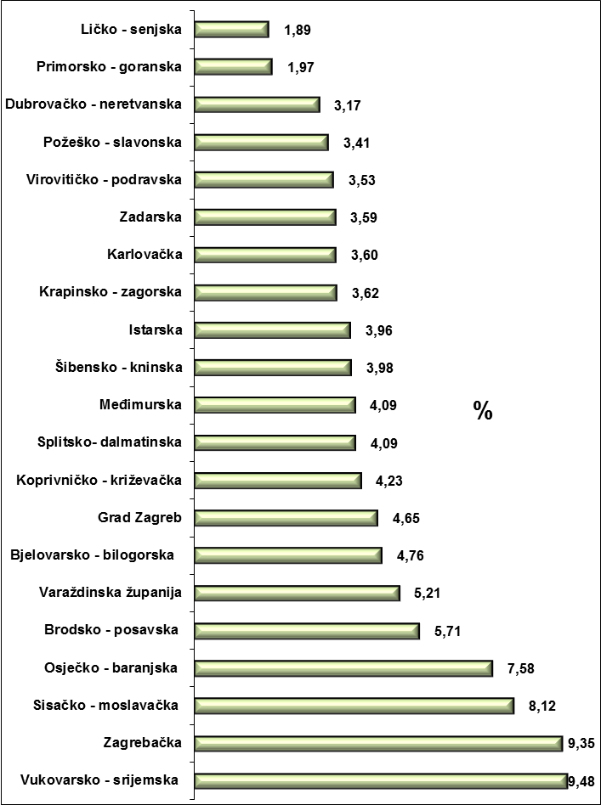

Izvor: APPRRR; Obrada: Ministarstvo poljoprivrede

Primjena ovoga modela potpore prestala je krajem 2009. godine, kako bi se izbjeglo preklapanje s mjerama IPARD programa, a isplate u 2010. i 2011. godini rezultat su obveza stvorenih u prethodnom razdoblju.

d. Potpora očuvanju izvornih i zaštićenih pasmina

Zakon o stočarstvu Republike Hrvatske („Narodne novine“, broj 70/97, 151/03, 132/06) definira izvorne pasmine kao „pasmine domaćih životinja stvorene na području Republike Hrvatske“. Njihovim nestajanjem smanjuje se biološka raznolikost u poljodjelstvu, odnosno ukupna biološka raznolikost ekološkog sustava.

Uzgoj izvornih i zaštićenih pasmina domaćih životinja poticaj je oživljavanju dijela ruralnih područja koji lokalnoj populaciji osigurava dodatni prihod. Pogodne su za korištenje i održavanje pašnjačkih površina, sprečavanje devastacije i sukcesije staništa (biotopa), uključivanje u program ekološke proizvodnje i razvijanje prepoznatljivih tradicionalnih robnih marki. Sastavni su dio ekosustava o kojem ovise brojne druge biljne i životinjske vrste.
Izvor: APPRRR; Obrada: Ministarstvo poljoprivrede
Popisom izvornih i zaštićenih pasmina i sojeva domaćih životinja nastalih na teritoriju Republike Hrvatske („Narodne novine“, broj 127/98, 73/03, 39/06, 126/07, 70/09) utvrđene su izvorne i zaštićene pasmine goveda (istarsko, slavonsko-srijemski podolac, buša), konja (hrvatski posavac, hrvatski hladnokrvnjak, lipicanac, međimurski konj), magaraca (istarski magarac, primorsko-dinarski magarac, sjevernojadranski magarac), ovaca (cigaja, creska ovca, dalmatinska pramenka, dubrovačka ruda, istarska ovca, krčka ovca, lička pramenka, paška ovca, rapska ovca), koza (hrvatska šarena koza, hrvatska bijela koza), svinja (crna slavonska, turopoljska), peradi (zagorski puran, kokoš hrvatica), pčela (siva pčela).

Pravo na potporu i visina potpore za izvorne i zaštićene pasmine domaćih životinja definirani su Zakonom o državnoj potpori poljoprivredi i ruralnom razvoju („Narodne novine“, broj 83/09,153/09,60/10), a ostvaruje ga poljoprivredno gospodarstvo upisano u Upisnik poljoprivrednih gospodarstava, i to po odraslom grlu/kljunu/komadu upisane uzgojno valjane rasplodne izvorne i zaštićene pasmine domaće životinje u Jedinstveni registar domaćih životinja (JRDŽ) i središnji popis matičnih grla, odnosno Središnji registar kopitara, odnosno Središnji popis matičnih jata i matični popis ovlaštenih organizacija za uzgoj uzgojno valjanih grla. Uvjeti i način provedbe mjere propisani su Pravilnikom o provedbi mjere potpore očuvanju izvornih i zaštićenih pasmina domaćih životinja („Narodne novine“, broj 34/10, 84/10).

U 2011. godini isplaćeno je 24.319.249,00 kuna na temelju potpore za izvorne i zaštićene pasmine. Potpore za izvorne i zaštićene pasmine od 2007. godine, uključujući i 2010. godinu, bilježe godišnji rast. U 2011. godini ukupan je iznos smanjen za 32% u odnosu na prethodnu godinu.
Ukupno isplaćene potpore za izvorne i zaštićene pasmine od 2007. do 2011. godine
1

Izvor: DZS

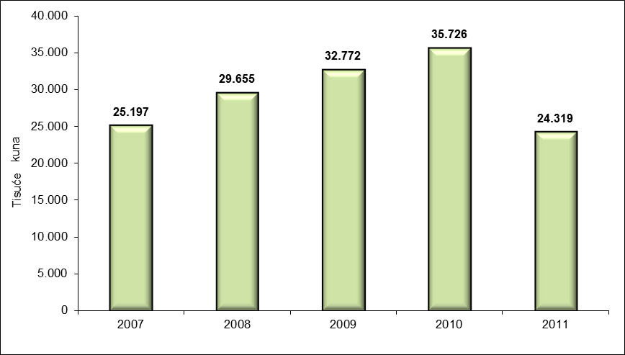

Mjerom potpore očuvanju izvornih i zaštićenih pasmina uspjelo se očuvati od gubitka zatečeni fond pasmina domaćih životinja, što predstavlja zaštitu nacionalnog, genetskog i kulturnog naslijeđa u Republici Hrvatskoj. Ipak, sukladno klasifikaciji Svjetske organizacije UN-a za hranu i poljoprivredu (FAO), šest je pasmina još uvijek kritično ugroženo: međimurski konj, istarski magarac, sjevernojadranski magarac, slavonsko-srijemsko podolsko govedo i turopoljska svinja.
Broj korisnika potpore za izvorne i zaštićene pasmine od 2007. do 2011. godine

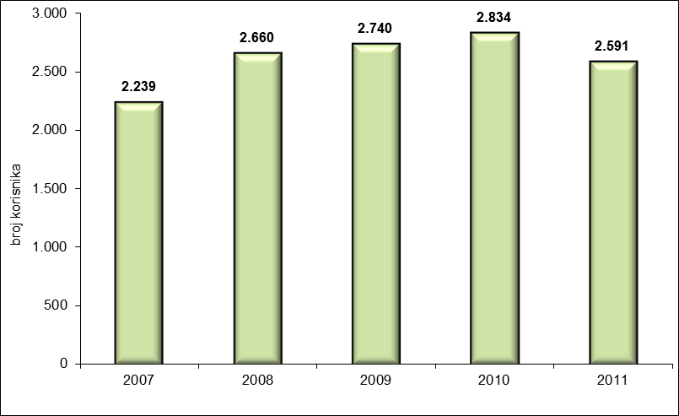
1

Izvor: DZS

Izvor: APPRRR; Obrada: Ministarstvo poljoprivrede

Udio isplaćene potpore za izvorne i zaštićene pasmine po županijama u 2011. godini

1

Izvor: DZS

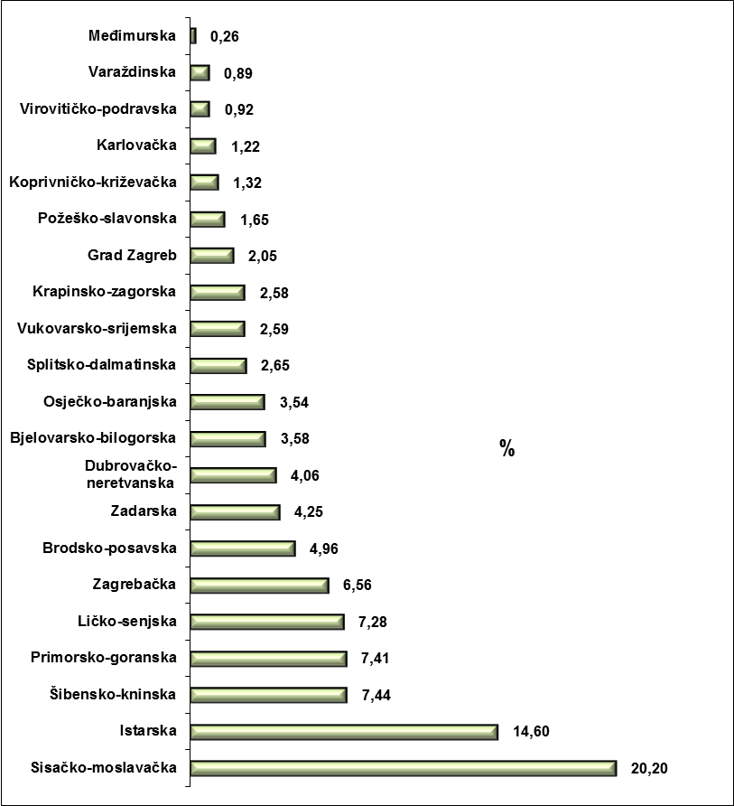

Izvor: APPRRR; Obrada: Ministarstvo poljoprivrede

e. Potpora organizatorima manifestacija

Cilj je ove potpore poticanje promoviranja domaćih proizvoda, povezivanje proizvođača i unapređenje poljoprivredne proizvodnje i prodaje transferom znanja i u skladu sa svjetskim dostignućima. Dugoročan učinak ovakve mjere ogleda se u povezivanju proizvođača i unapređenju poljoprivredne proizvodnje te povećanju konkurentnosti i tržnosti hrvatskih poljoprivredno-prehrambenih proizvoda.

Ovom potporom za organizaciju manifestacija u području poljoprivrede i ruralnog razvoja potiču se znanstveno-stručni skupovi, sajmovi i izložbe vezane uz poljoprivredu, prehranu i ruralni razvoj te lokalno-tradicijske manifestacije vezane uz prezentaciju kulturne baštine, tradicijskih obrta i lokalnih proizvoda.
Korisnici ove potpore pravne su osobe sa sjedištem u Republici Hrvatskoj koje su organizatori manifestacija iz područja djelokruga ministarstva nadležnog za poljoprivredu. Ministarstvo već duži niz godina objavljuje Javne natječaje, a od 2010. godine Javni poziv za dodjelu financijske potpore organizatorima manifestacija koji je otvoren tijekom cijele godine.
Ukupan iznos isplaćenih potpora za manifestacije od 2007. do 2011. godine

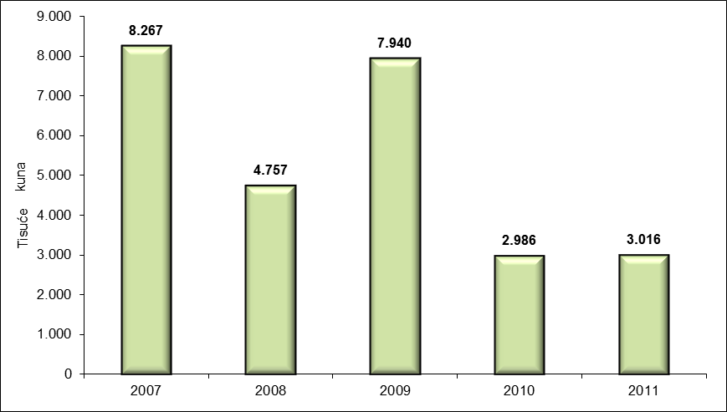
1

Izvor: DZS

Izvor i obrada: Ministarstvo poljoprivrede

f. Potpora osiguranju od šteta u proizvodnji

Od 2004. godine provodi se sustav potpore osiguranju poljoprivredne proizvodnje temeljem Pravilnika o ostvarivanju prava na potporu osiguranja od mogućih šteta proizvodnji u poljoprivredi („Narodne novine“, broj 12/11) na temelju kojeg je i ostvarivano pravo potpore u 2011. godini.

Poljoprivrednim proizvođačima otvara se mogućnost da za osiguranje njihove proizvodnje ministarstvo nadležno za poljoprivredu sudjeluje u pokriću dijela troška premije osiguranja tako da osiguraniku po pojedinoj polici osiguranja plaća potporu u visini od 25% troška zaračunate ukupne premije osiguranja, odnosno premije po skupnoj polici osiguranja, bez obzira na osigurani rizik za koji je sklopljena polica osiguranja.

Maksimalni iznos potpore za osiguranje proizvodnje u tijeku jedne godine po pojedinoj pravnoj ili fizičkoj osobi, kada je ona osiguranik ili ugovaratelj osiguranja po skupnoj polici, iznosila je 500.000,00 kuna.

Iako se tijekom godina povećao broj korisnika ove potpore, svijest naših proizvođača o potrebi osiguranja proizvodnje još nije dovoljno razvijena, ali i modeli osiguravajućih kuća nisu najbolje prilagođeni rizicima prisutnim u poljoprivrednoj proizvodnji.
Ukupan iznos isplaćene potpora osiguranju od šteta u proizvodnji od 2007. do 2011. godine
1

Izvor: DZS

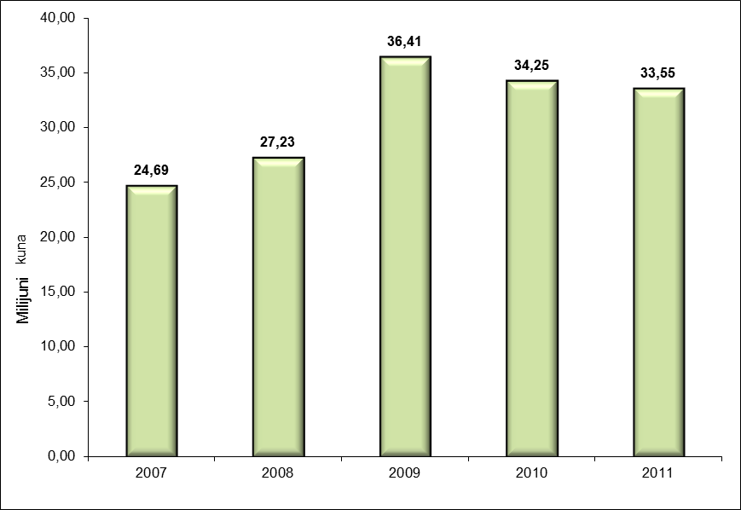

Izvor: APPRRR; Obrada: Ministarstvo poljoprivrede

Broj korisnika potpora osiguranju od šteta u proizvodnji od 2007. do 2011. godine
1

Izvor: DZS

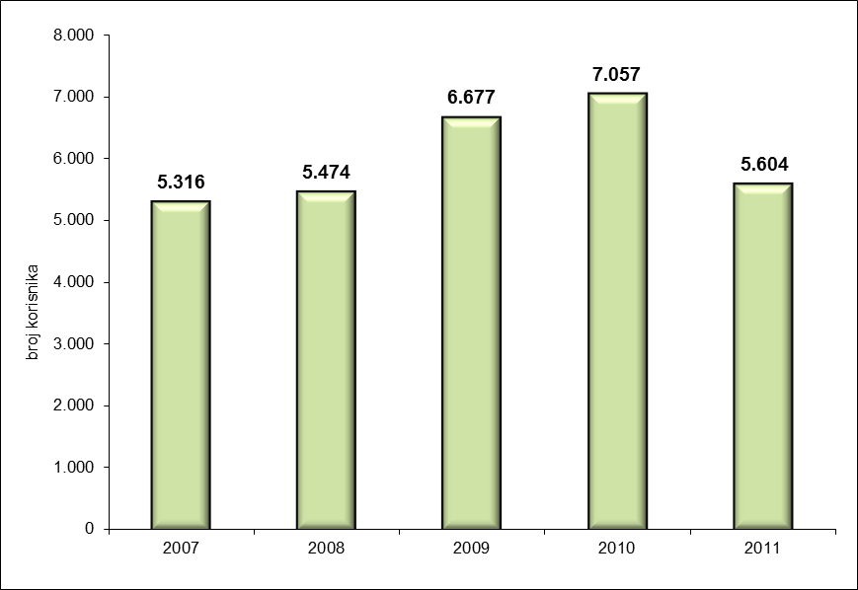

Izvor i obrada: Ministarstvo poljoprivrede

g. Područja s otežanim uvjetima gospodarenja u poljoprivredi

Prema Zakonu o državnoj potpori poljoprivredi i ruralnom razvoju („Narodne novine“, broj 83/09, 153/09, 60/10) područja s težim uvjetima gospodarenja u poljoprivredi imaju pravo na viši iznos državne potpore u okviru određenih poljoprivrednih programa pomoći. Cilj je uvođenja ove mjere potpore nadoknada proizvođačima za umanjeni prinos i povećane troškove proizvodnje uzrokovanih prirodnim ograničenjima (tlo, reljef i klima).
Pravilnikom o područjima s otežanim uvjetima gospodarenja („Narodne novine“, broj 154/09, 34/10) definirana su područja s težim uvjetima gospodarenja, a na temelju kriterija:

- Brdsko-planinska područja prema sljedećim kriterijima:
- prosječna nadmorska visina od najmanje 600 m ili
- prosječni nagib terena od najmanje 20% ili
- prosječna nadmorska visina od 500 do 600 m, uz prosječni nagib terena od najmanje 15%.
Vrijednosti za katastarske općine koje su dobile status područja s težim uvjetima gospodarenja u poljoprivredi dobivene su temeljem digitalnog modela reljefa. (Izvor podataka: Državna geodetska uprava).

- Otoci i poluotok Pelješac (Zakon o otocima („Narodne novine“, broj 34/99, 149/99, 32/06, 33/06)) pod posebnom su zaštitom države zbog specifičnog položaja i važnosti za nacionalni razvoj.
- Područja od posebne državne skrbi I. i II. skupine primaju posebnu potporu prema Programu posebne državne skrbi, a definirana su Zakonom o područjima posebne državne skrbi („Narodne novine“, broj 86/08., 57/11.).
Isplate po ovoj mjeri potpore nije bilo u 2011. godini.

h. Potpora ekološkoj proizvodnji

Ekološka je proizvodnja sustav poljoprivredne proizvodnje definiran Zakonom o ekološkoj proizvodnji poljoprivrednih i prehrambenih proizvoda („Narodne novine“, broj 12/01, 14/01, 79/07).

Zakon o državnoj potpori poljoprivredi i ruralnom razvoju („Narodne novine“, broj 83/09,153/09, 60/10) propisuje mjere državne potpore poljoprivredi i ruralnom razvoju, a na temelju njega uvjete za ostvarivanje državne potpore i korisnike državne potpore u ekološkoj proizvodnji propisuje Pravilnik o izravnim plaćanjima u poljoprivredi („Narodne novine“, broj 33/10, 63/10). Korisnici ove mjere moraju biti upisani u Upisnik subjekata u ekološkoj poljoprivredi te posjedovati potvrdnicu o sukladnosti s temeljnim zahtjevima za ekološku proizvodnju do kraja tekuće godine.
Navedenim Zakonom definirani su i iznosi potpore za pojedine načine korištenja poljoprivrednog zemljišta u ekološkoj proizvodnji, kao i sustav nadzora i kontrole.

U razdoblju od 2007. do 2011. godine zamjetan je značajan trend rasta broja korisnika potpore za ovu mjeru. U 2011. godini broj proizvođača u ekološkoj proizvodnji dosegao je brojku od 1 494, a ukupna površina pod ekološkom proizvodnjom iznosila je 32 036 ha (prema podacima iz Upisnika subjekata u ekološkoj proizvodnji).
Nastavak rasta površina i korisnika potpore za ekološku poljoprivredu u Republici Hrvatskoj očekuje se i u narednim godinama.
Broj korisnika potpora u ekološkoj proizvodnji od 2007. do 2011. godine

1

Izvor: DZS

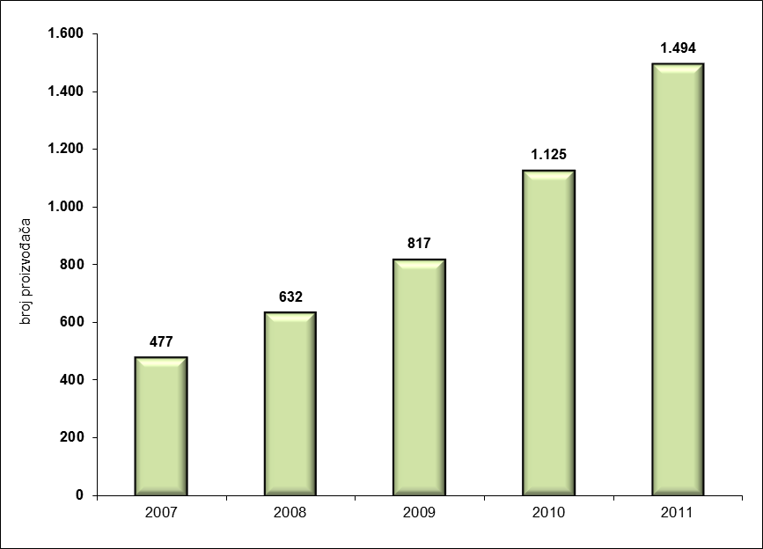

Izvor: APPRRR; Obrada: Ministarstvo poljoprivrede

Površine korištenog poljoprivrednog zemljišta u ekološkoj proizvodnji od 2007. do 2011. godine

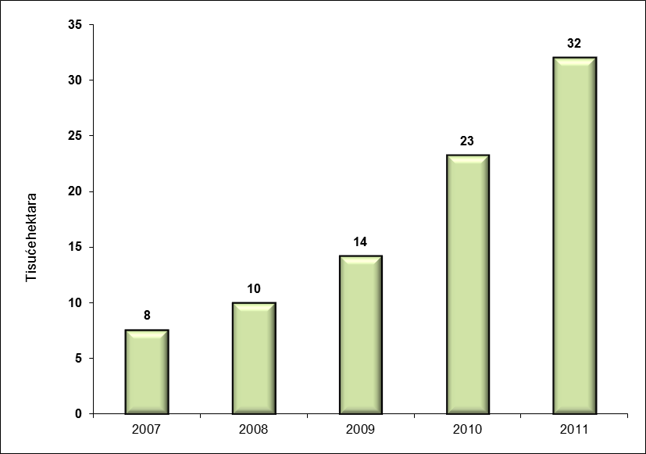
1

Izvor: DZS

Izvor: APPRRR; Obrada: Ministarstvo poljoprivrede

i. Potpora integriranoj proizvodnji poljoprivrednih proizvoda

U okviru mjera potpore ruralnom razvoju u 2011. godini uvedena je nova mjera potpore integriranoj proizvodnji poljoprivrednih proizvoda. Integrirana proizvodnja poljoprivrednih proizvoda temelji se na čl. 15. st. 4. Zakona o poljoprivredi („Narodne novine“, broj 149/09) te je propisana Pravilnikom o integriranoj proizvodnji poljoprivrednih proizvoda („Narodne novine“, broj 32/10).

Integrirana poljoprivreda predstavlja sustav poljoprivredne proizvodnje koja prednost daje ekološki i toksikološki prihvatljivim mjerama pri jednakom ekonomskom učinku.
Sastavni dio Pravilnika su Tehnološke upute koje se donose svake godine za četiri područja poljoprivredne proizvodnje: ratarstvo, povrćarstvo, voćarstvo i integriranu proizvodnju grožđa.
U 2011. godini nije bilo isplata korisnicima ove mjere jer su prijave za ovu mjeru prvi put podnesene tijekom 2011. godine. Prve potpore trebale bi biti isplaćene u 2012. godini.

B.2.2. Mjere u sklopu IPARD programa

IPARD program službeno je odobrila Europska komisija 25. veljače 2008. godine Odlukom EK-a C(2008) 690 (zadnja promjena − Odluka EK-a C(2012) 374 od 25. siječnja 2012 godine). Programom su definirana tri strateška prioriteta djelovanja, a za svako su prioritetno područje definirani specifični ciljevi koji će se ostvariti odgovarajućim mjerama:

Prioritet 1. Poboljšanje tržišne učinkovitosti i provedbe standarda Zajednice
- Mjera 101: Ulaganje u poljoprivredna gospodarstva u svrhu restrukturiranja i dostizanja standarda Zajednice
- Mjera 103: Ulaganje u preradu i trženje poljoprivrednih i ribljih proizvoda u svrhu restrukturiranja tih aktivnosti i dostizanja standarda Zajednice

Prioritet 2. Pripremne radnje za provedbu poljoprivredno-okolišnih mjera i lokalnih strategija ruralnog razvoja
- Mjera 201: Radnje za poboljšanje okoliša i krajolika
- Mjera 202: Priprema i provedba lokalnih strategija ruralnog razvoja
Prioritet 3. Razvoj ruralne ekonomije
- Mjera 301: Poboljšanje i razvoj ruralne infrastrukture
- Mjera 302: Diversifikacija i razvoj ruralnih gospodarskih aktivnosti

Na raspolaganju je i Mjera 501: Tehnička pomoć iz čijih se sredstava mogu financirati brojne aktivnosti vezane, u prvom redu, uz promidžbu programa, troškove organiziranja sjednica Odbora za praćenje i drugo.
U svrhu provedbe IPARD programa prema Zakonu o potvrđivanju Sporazuma između Vlade Republike Hrvatske i Komisije Europskih zajednica o pravilima za suradnju u vezi s financijskom pomoći Europske komisije Republici Hrvatskoj i provedbe pomoći u okviru komponente V. (IPARD) Instrumenta pretpristupne pomoći (IPA) („Narodne novine“, međunarodni ugovori, broj 10/08) uspostavljena je i operativna struktura koju sačinjavaju Nacionalni fond, IPARD Agencija i Upravna direkcija.

Upravna direkcija IPARD programa za RH jest Uprava ruralnog razvoja, EU i međunarodne suradnje ministarstva nadležnog za poljoprivredu.

Operativnu provedbu IPARD programa u Republici Hrvatskoj, odnosno funkciju IPARD Agencije, obavlja Agencija za plaćanja u poljoprivredi, ribarstvu i ruralnom razvoju.

Sektor za poslove Nacionalnog fonda u Ministarstvu financija tijelo je odgovorno za upravljanje financijskim sredstvima namijenjenim provedbi IPARD programa.

Sukladno obvezama Sektorskog sporazuma, 18. prosinca 2007. godine osnovan je Odbor za praćenje provedbe IPARD programa. Članovi Odbora (uključujući njihove zamjene) predstavnici su državnih institucija, nevladinih organizacija, udruga proizvođača i ostalih relevantnih partnera. Od osnutka do 31. prosinca 2011. godine Odbor se sastao devet puta.
Uloga je Odbora praćenje učinkovitosti i kvalitete provođenja programa, kao i napredak korištenja alociranih sredstava, a u svrhu ostvarivanja specifičnih ciljeva IPARD programa. U svrhu dostizanja ciljeva ili poboljšanja u upravljanju sredstvima javne pomoći, Odbor može predlagati izmjene IPARD programa. Prije slanja Europskoj komisiji Odbor potvrđuje, usuglašava i usvaja sve predložene izmjene IPARD programa.
Odlukom EK-a (2009/871/EC) od 30. studenog 2009. godine dobiven je prijenos ovlasti za Mjeru 101 i Mjeru 103. Za Mjeru 301 i Mjeru 302 dobiven je prijenos ovlasti Odlukom EK-a (2011/C 85/04), 17. ožujka 2011. godine. Mjere 201, 202 i 501 nisu akreditirane u 2011. godini.
Ukupna predviđena sredstva EU-a za IPARD u razdoblju od 2007. do 2011. godine iznose 129.400.000,00 eura. S obzirom na predviđenu dinamiku povlačenja sredstava EU-a i obvezno učešće RH u realizaciji programa IPA – komponenta V. – Ruralni razvoj, što je definirano Sektorskim sporazumom, RH treba osigurati 25% ukupno odobrenih sredstava Programa.
Do 31. prosinca 2011. godine APPRRR je ukupno proveo 10 natječaja, šest za Mjere 101 i 103 te po dva natječaja za Mjeru 301 i Mjeru 302. Isplaćena su javna sredstva u iznosu od 3.048.192,98 eura, od čega sredstva EU-a iznose ukupno 2.286.144,73 eura, i to u okviru isplate 10 projekata iz Mjere 101 i tri projekta iz Mjere 103.

Ukupno je zaprimljeno 390 prijava na svih deset natječaja u prve dvije godine implementacije. U 2011. godini značajan je rast broja prijava u odnosu na 2010. godinu. U 2011. godini zaprimljeno je 314 prijava u odnosu na 76 prijava u 2010. godini. Sve su prijave zaprimljene u 2010. godini i obrađene, dok je iz 2011. godine još 139 prijava u obradi.

Tablica 3.: Isplaćena potpora do 31. prosinca 2011.

Izvor: UD, 2012.

SAPARD

Od 2006. do 2009. godine u Republici Hrvatskoj provodio se pretpristupni program Europske zajednice za poljoprivredu i razvoj ruralnih područja – SAPARD program. Opći je cilj pretpristupnog SAPARD programa pomoći državama kandidatima u prijamu u punopravno članstvo u Europskoj uniji, a vezano za:
- pripreme za provedbu pravne stečevine Europske unije na području Zajedničke poljoprivredne politike pravnim, administrativnim i institucionalnim osposobljavanjem
- rješavanje problema strukturnih prilagodbi u poljoprivrednom sektoru i ruralnim područjima radi jačanja konkurentnosti u odnosu na tržište Europske unije te povećanja kvalitete života na ruralnim područjima.

Europska je komisija 8. veljače 2006. godine službeno odobrila SAPARD program za RH odlukom koja se temelji na Uredbi (EZ-a) br. 301/2006. Sredstvima SAPARD programa bilo je planirano sufinanciranje sljedećih mjera definiranih Uredbom (EZ-a) br. 1268/1999:
- Mjera 1 – Ulaganje u poljoprivredna gospodarstva
- Mjera 2 – Unapređenje prerade i trženja poljoprivrednih i ribarskih proizvoda
- Mjera 3 – Poboljšanje ruralne infrastrukture
- Mjera 4 – Tehnička pomoć

Od planirane četiri mjere, u konačnici su akreditirane i provođene Mjera 1 i Mjera 2. Sredstva namijenjena provedbi Mjere 3 i Mjere 4 naknadno su raspodijeljena na Mjeru 1 i Mjeru 2, i to 33,9% sredstava na Mjeru 1 i 66,1% na Mjeru 2.

Financijski doprinos Zajednice za Republiku Hrvatsku za 2006. godinu iznosio je 25.000.000,00 eura i namijenjen je isključivo izvršenju Programa. Sredstvima iz SAPARD programa sufinancirali su se projekti korisnika do 50% priznatih, prihvatljivih izdataka. Sredstva potpore osigurala su se iz proračuna EU-a i RH, od čega je EU sudjelovao sa 75%, a RH s 25% udjela. Za projekte iz Mjere 1 iznos potpore po korisniku mogao je iznositi maksimalno 2.500.000,00 kuna, a za projekte iz Mjere 2 iznos potpore po korisniku mogao je iznositi maksimalno 10.000.000,00 kuna. Krajnji korisnici Mjere 1 bila su poljoprivredna gospodarstva upisana u Upisnik poljoprivrednih gospodarstava, u sustavu PDV-a, a Mjere 2 obrtnici i pravne osobe (koji su u sustavu PDV-a), registrirani za obavljanje djelatnosti za koju podnose prijavu, u privatnom vlasništvu ili s udjelom vlasništva države do 25%. Ulaganja u Mjeri 1 bila su dozvoljena za: sektor mlijeka (kravlje), mesa (goveđe, svinjsko i meso peradi) i jaja, sektor voća i povrća te sektor žitarica i uljarica. Ulaganja u Mjeri 2 bila su dozvoljena za: sektor mlijeka i mliječnih proizvoda, sektor mesa, sektor ribarstva te sektor voća i povrća.

U okviru četiri javna natječaja za SAPARD zaprimljeno je 139 prijava:

- 84 prijave vezane za Mjeru 1
- 53 prijave vezane za Mjeru 2
- 2 prijave nisu mogle biti razvrstane.

Tijekom provedbe ukupno je isplaćeno 37 projekata (19 za Mjeru 1 i 18 za Mjeru 2). Ukupna vrijednost isplaćene potpore SAPARD programa iznosila je 117.234.384,63 kuna. Od toga su sredstva potpore Europske zajednice iznosila 87.925.788,44 kuna, a sredstva nacionalne potpore 29.308.000,00 kuna. Ukupna iskoristivost raspoloživih sredstava SAPARD programa od 2006. do 2009. iznosila je 48,2%.

Mreža za ruralni razvoj

Sukladno Uredbi Vijeća (EZ-a) 1698/2005: čl.66., st. 3.; čl. 67.; čl. 68. i Uredbi Komisije (EU) 1974/2006, a na temelju Strategije ruralnog razvoja RH 2008. − 2013. (Vlada RH 21. svibnja 2008.): pogl. 8., podpogl. 8.4., st. 8.4.2. i Zakona o državnoj potpori u poljoprivredi i ruralnom razvoju („Narodne novine“, broj 83/09, 153/09, 60/10, 124/11): čl. 62., Republika Hrvatska dužna je uspostaviti Mrežu za ruralni razvoj. Mreža će biti uspostavljena radi pomoći ministarstvu nadležnom za poljoprivredu u provedbi politike ruralnog razvoja i djelovat će na cijelom ruralnom području Republike Hrvatske. U studenom 2009. godine osnovano je povjerenstvo koje je izradilo Pravilnik o Mreži za ruralni razvoj („Narodne novine“, broj 86/11 i 114/11).

Mrežu čine članovi, jedinica za potporu Mreži (Tajništvo mreže) i Upravljački odbor.

Zadaci Mreže su:

- promicanje informacija o ruralnom razvoju, razmjena ideja i dobre prakse u provedbi programa ruralnog razvoja u Republici Hrvatskoj i Europskoj uniji,
- promidžba mjera programa ruralnog razvoja,
- promicanje partnerstva i suradnje članova Mreže,
- podizanje svijesti i kapaciteta svih članova Mreže.
Jedinica za potporu Mreži (Tajništvo mreže) djeluje u Ministarstvu pri Upravi za ruralni razvoj, EU i međunarodnu suradnju.
Članovi Mreže mogu biti predstavnici tijela državne uprave, stručnih ustanova u poljoprivredi i ruralnom razvoju, jedinice lokalne i regionalne (područne) samouprave, regionalne i lokalne razvojne agencije, poljoprivredna gospodarstava, obrazovne i znanstvene institucije iz područja poljoprivrede i ruralnog razvoja, udruge i komore vezane uz poljoprivredu i ruralni razvoj te ostale fizičke i pravne osobe čije su aktivnosti vezane uz poljoprivredu i ruralni razvoj.

Temeljem Pravilnika ministar je Rješenjem (KLASA:011-02/09-01/285, URBROJ:525-12-3-0478/11-78 od 15. studenog 2011. godine) imenovao Upravljački odbor mreže koji je prvu sjednicu održao 6. prosinca 2011. godine.

Sukladno zahtjevu EK-a, Ministarstvo poljoprivrede imenovalo je osobe za kontakt uime RH promatračima (djelatnici Uprave za ruralni razvoj, EU i međunarodne suradnje) u Europskoj mreži za ruralni razvoj.

B. 3. Mjere zemljišne politike

Evidencija poljoprivrednog zemljišta ustanovljena je dvama odvojenim sustavima:
- evidencija posjedovnog stanja vodi se u okviru djelatnosti tijela državne uprave za poslove geodetske izmjere i katastar zemljišta,
- evidencija vlasničkog stanja vodi se u zemljišnim knjigama, a ovaj javni registar vode zemljišnoknjižni odjeli općinskih sudova.

Ovakav sustav evidencije poljoprivrednog zemljišta u praksi često stvara niz problema i usporava postupke raspolaganja jer zemljišnoknjižni podaci često nisu usklađeni s katastarskim i stvarnim stanjem na zemljištu.

Zbog nesređenih zemljišnoknjižnih knjiga upis stvarnih prava na zemljištu bitno je otežan i usporen jer njihovoj provedbi prethode složeni i dugotrajni postupci usklađivanja zemljišnoknjižnog stanja.

Raspolaganje poljoprivrednim zemljištem – temelji u zakonima

Prvi Zakon Republike Hrvatske o poljoprivrednom zemljištu stupio je na snagu 23. srpnja 1991. godine i nije sadržavao odredbe o raspolaganju poljoprivrednim zemljištem u vlasništvu Republike Hrvatske te se tom imovinom moglo raspolagati samo prema općim propisima o raspolaganju nekretninama.

Zbog te je okolnosti Zakonom o izmjenama i dopunama Zakona o poljoprivrednom zemljištu („Narodne novine“, broj 54/94), propisano raspolaganje poljoprivrednim zemljištem u vlasništvu Republike Hrvatske.

Zakon o poljoprivrednom zemljištu izmjenjivan je i dopunjivan 1995., 1998., 1999., 2001., 2002. i 2005. godine. Razlog tako čestih izmjena Zakona jest velika površina poljoprivrednog zemljišta koje je u vlasništvu Republike Hrvatske (33% ukupnog vlasništva poljoprivrednog zemljišta u Republici Hrvatskoj) i pokušaji da poljoprivredno zemljište u vlasništvu Republike Hrvatske različitim zakonskim rješenjima stekne novog titulara.

Zakonom o poljoprivrednom zemljištu, koji je stupio na snagu 28. srpnja 2001. godine, promijenjena su tijela nadležna za odlučivanje o raspolaganju poljoprivrednim zemljištem u vlasništvu Republike Hrvatske na način da je provedena decentralizacija odlučivanja. Ovim Zakonom bilo je propisano da jedinice lokalne samouprave donose Program raspolaganja poljoprivrednim zemljištem za svoje područje (u daljnjem tekstu Program raspolaganja) na koji suglasnost daje ministarstvo nadležno za poljoprivredu.

Navedeni je program osnova za raspolaganje poljoprivrednim zemljištem u vlasništvu Republike Hrvatske za područje jedinica lokalne samouprave. Bez donesenog Programa raspolaganja nije moguće raspolagati poljoprivrednim zemljištem u vlasništvu Republike Hrvatske.

Danas se poljoprivrednim zemljištem raspolaže sukladno odredbama Zakona o poljoprivrednom zemljištu („Narodne novine“, broj 152/08, 25/09, 153/09, 21/10, 39/11 − Odluka Ustavnog suda Republike Hrvatske i 63/11) i prema općim propisima o raspolaganju nekretninama.

Zakon o poljoprivrednom zemljištu („Narodne novine“, broj 152/08) stupio je na snagu 1. siječnja 2009. godine. Zakon je svojim odredbama propisao osnivanje Agencije za poljoprivredno zemljište kao specijalizirane javne ustanove za unapređenje gospodarenja poljoprivrednim zemljištem.

U cilju ubrzanja postupaka raspolaganja poljoprivrednim zemljištem u vlasništvu Republike Hrvatske, povećanja korištenih poljoprivrednih površina i stavljanja u funkciju nekorištenoga poljoprivrednog zemljišta, donesen je Zakon o Izmjenama i dopunama Zakona o poljoprivrednom zemljištu („Narodne novine“, broj 163/11) koji je stupio na snagu 16. lipnja 2011. godine.

Zakonom je potpunije reguliran informacijski sustav podataka o poljoprivrednom zemljištu, održavanje i zaštita poljoprivrednog zemljišta, korištenje poljoprivrednog zemljišta, raspolaganje poljoprivrednim zemljištem u vlasništvu Republike Hrvatske, Agencija za poljoprivredno zemljište te nadzor nad njegovom provedbom.

Stvorena je zakonska pretpostavka da se nadležnost ministarstva nadležnog za poljoprivredu u postupcima raspolaganja poljoprivrednim zemljištem u vlasništvu Republike Hrvatske prenese na Agenciju za poljoprivredno zemljište.
Jedinice lokalne samouprave koje nisu donijele Program raspolaganja izgubile su to pravo. Programe raspolaganja u 2011. godini donosila je Agencija za poljoprivredno zemljište na trošak jedinica lokalne samouprave.

Također, pojednostavljen je postupak davanja poljoprivrednog zemljišta u dugogodišnji zakup za ribnjake i korištenje zajedničkih pašnjaka. Umjesto koncesijski, ribnjacima se raspolaže dugogodišnjim zakupom jer su ribnjaci poljoprivredno zemljište.

Reguliran je status poljoprivrednog zemljišta koje je obraslo višegodišnjim raslinjem na način da se takvo zemljište ne smatra poljoprivrednim zemljištem, a šumsko zemljište u vlasništvu Republike Hrvatske koje je po svojem uporabnom svojstvu poljoprivredno zemljište izdvojit će se iz šumskogospodarskih planova prema Zakonu o šumama i uvrstiti u Program raspolaganja općine ili grada na čijem se području nalazi.

Dosadašnje raspolaganje poljoprivrednim zemljištem u vlasništvu Republike Hrvatske

Programima raspolaganja koji su dobili suglasnost Ministarstva nadležnog za poljoprivredu obuhvaćeno je ukupno 552.504,04 ha poljoprivrednog zemljišta u vlasništvu Republike Hrvatske, a namijenjeno je za sljedeće oblike raspolaganja:
- povrat: 46.130,48 ha (8%)
- prodaja: 218.798,09 ha (40%)
- zakup: 137.069,79 ha (25%)
- dugogod. zakup: 134.275,58 ha (24%)
- ostale namjene: 16.230,09 ha (3%)

Osnovni oblici raspolaganja poljoprivrednim zemljištem u vlasništvu Republike Hrvatske obuhvaćaju zakup, prodaju, dugogodišnji zakup i dugogodišnji zakup za ribnjake, a raspolaganja se provode temeljem javnih natječaja.

Po prijašnjem Zakonu, osnovni oblici raspolaganja bili su zakup, prodaja i koncesija za korištenje poljoprivrednog zemljišta u vlasništvu Republike Hrvatske. Površinama poljoprivrednog zemljišta koje su Programima raspolaganja bile predviđene za koncesiju poljoprivrednog zemljišta, a nisu dane u koncesiju za poljoprivredno zemljište do stupanja na snagu Zakona o poljoprivrednom zemljištu („Narodne novine“, broj 152/08) raspolaže se dugogodišnjim zakupom). Postupke zakupa i prodaje poljoprivrednog zemljišta u vlasništvu Republike Hrvatske provode općine i gradovi sukladno Programu raspolaganja i uz suglasnost Agencije za poljoprivredno zemljište, a postupak dodjele dugogodišnjeg zakupa i dugogodišnjeg zakupa za ribnjake provodi Agencija za poljoprivredno zemljište.

Budući da je propisano da će do trenutka kad Agencija za poljoprivredno zemljište preuzme poslove njezine poslove obavljati ministarstvo nadležno za poljoprivredu, u 2011. godini postupke raspolaganja poljoprivrednim zemljištem u vlasništvu Republike Hrvatske provodilo je navedeno ministarstvo.

Iz 385 programa raspolaganja koji su dobili suglasnost Ministarstva nadležnog za poljoprivredu i kojima su obuhvaćene najznačajnije površine poljoprivrednog zemljišta u vlasništvu Republike Hrvatske (Osječko-baranjska, Požeško-slavonska, Vukovarsko-srijemska, Virovitičko-podravska, Brodsko-posavska županija) vidljivo je da je za prodaju predviđeno 40% površina, dok je za zakup, dugogodišnji zakup, povrat i ostale namjene predviđeno ukupno 60% površina.

Međutim, površine koje su Programima raspolaganja predviđene za prodaju uglavnom nisu zemljišnoknjižno sređene te su potrebni geodetska izmjera i rješavanje imovinskopravnih odnosa na zemljištu, što je vrlo dugotrajan i skup proces pa je iz tih razloga prodano samo 62.775,45 ha ili 29% od planiranog po Programu raspolaganja. Stoga se takve površine daju u zakup do sređivanja zemljišnoknjižnog stanja.

Do 31. prosinca 2011. godine u raspolaganje je stavljeno 262.405,78 ha poljoprivrednog zemljišta u vlasništvu Republike Hrvatske ili 48% planiranog po Programu raspolaganja. Najviše površina, 17.383,47 ha, dano je u zakup, prodano je 62.775,45 ha, u dugogodišnji zakup i koncesiju dano je 80.408,71 ha.

Poljoprivredno zemljište u vlasništvu Republike Hrvatske kojim se dosad nije raspolagalo, odnosno za koje dosad nisu provedeni javni natječaji, obrađeno je i koristi se na temelju kratkoročnog zakupa na rok od jedne godine, a ugovor o zakupu korisnici zemljišta zaključuju s općinom ili gradom na području na kojem se zemljište nalazi, za što plaćaju naknadu.

Tablica 5: Raspolaganje od 1. siječnja 2011. godine do 31. prosinca 2011. godine

Programi raspolaganja poljoprivrednim zemljištem

Razdoblje od 2001. godine do 31. prosinca 2011. godine

U Republici Hrvatskoj ukupno je 547 jedinica lokalne samouprave, od kojih 472 jedinice lokalne samouprave imaju poljoprivrednog zemljišta u vlasništvu Republike Hrvatske, a 75 jedinica lokalne samouprave nema poljoprivrednog zemljišta u vlasništvu Republike Hrvatske.

Ministarstvu je ukupno dostavljeno 398 programa raspolaganja, od kojih je 385 programa raspolaganja dobilo suglasnost, a za 13 programa raspolaganja suglasnost nije dana zato što nisu u skladu sa Zakonom o poljoprivrednom zemljištu ili nemaju potpunu dokumentaciju. Programe raspolaganja nisu izradile 74 jedinice lokalne samouprave.

Većinu programa raspolaganja donijele su općine i gradovi na području kojih se nalaze veći, okrupnjeni i značajniji kompleksi poljoprivrednih površina, dok je najmanje programa raspolaganja doneseno u županijama u kojima ne postoje značajniji kompleksi poljoprivrednog zemljišta u vlasništvu Republike Hrvatske.

Najčešći su razlozi zbog kojih programi raspolaganja nisu doneseni nesređenost zemljišnoknjižnog stanja, nedovršeni postupci po zahtjevima za povrat i postupci za priznavanje prava vlasništva koji se vode u vezi sa zemljištem koje bi trebalo biti predmet Programa raspolaganja, veliki troškovi izrade u odnosu na male površine zemljišta i nedostatak stručnih kadrova i opreme.

Razdoblje od 1. siječnja 2011. do 31. prosinca 2011. godine

Tijekom 2011. godine jedinice lokalne samouprave nisu više imale zakonsko pravo izrade Programa raspolaganja, već je to pravo preneseno na Agenciju za poljoprivredno zemljište, ali na trošak jedinice lokalne samouprave. Agencija za poljoprivredno zemljište tijekom 2011. godine izradila je 7 programa raspolaganja na koje je Ministarstvo nadležno za poljoprivredu dalo suglasnost.

Privatizacija poljoprivrednog zemljišta u vlasništvu Republike Hrvatske

Kod zakupa, dugogodišnjeg zakupa i dugogodišnjeg zakupa za ribnjake ne provodi se privatizacija, a poljoprivredno zemljište ostaje u vlasništvu Republike Hrvatske i za njegovo se korištenje plaća naknada vlasniku zemljišta, Republici Hrvatskoj.

Privatizacija se provodi u postupcima prodaje i povrata oduzete imovine. Kod prodaje poljoprivrednog zemljišta vlasništvo se prenosi s prodavatelja (Republike Hrvatske) na kupca, a u postupcima povrata oduzete imovine bivšim vlasnicima vraća se oduzeto poljoprivredno zemljište (isto ili zamjensko) te se vlasništvo prenosi s države na bivšeg vlasnika.

Postupkom privatizacije (prodaja i povrat oduzete imovine) smanjuju se ukupne površine poljoprivrednog zemljišta u vlasništvu Republike Hrvatske.

Privatizacija poljoprivrednog zemljišta u vlasništvu Republike Hrvatske provodi se relativno sporo zbog:

- nerazvijenog tržišta zemljištem koje proizlazi iz neriješenih imovinsko-pravnih odnosa na zemljištu koji su posljedica dviju evidencija zemljišta, vođenih odvojeno i međusobno neusklađenih (evidencija vlasništva – zemljišne knjige i evidencija posjeda – katastar nekretnina),
- neprovedene geodetske izmjere zemljišta, posebno u područjima gdje je provedeno okrupnjavanje pa situacija na terenu ne odgovara navedenim evidencijama zemljišta,
- postupaka za povrat oduzete imovine (Zakon o naknadi za imovinu oduzetu za vrijeme jugoslavenske komunističke vladavine, „ Narodne novine“, broj 92/96, 39/99, 92/99, 43/00, 131/00, 27/01, 34/01, 118/01 i 80/02) koji su dugotrajni jer nedostaje potrebna dokumentacija (u najvećem broju slučajeva postupke su pokrenuli nasljednici bivših vlasnika kojima je oduzeto zemljište), zemljište se najčešće nalazi unutar okrupnjenih proizvodno-tehnoloških cjelina pa ga je potrebno identificirati i vještačiti na terenu,
- nedostupnosti povoljnih kreditnih sredstava za kupnju zemljišta i uređenje parcela,
- nedovoljno razvijene infrastrukture (prometnice, hidromelioracijski i agromelioracijski zahvati i ostalo).

B.4. Posebna potpora poljoprivredi

„PLAVI DIZEL“ ili plinsko ulje obojano plavom bojom

Značajna sredstva potpore u sektoru poljoprivrede poljoprivrednici su u 2011. godini ostvarivali i neizravnim mjerama potpore. Jedna je od takvih mjera porezna olakšica koju korisnici ostvaruju prilikom kupovine plinskog ulja obojanog plavom bojom koje se koristi za pogon poljoprivrednih strojeva i registriranih vozila za prijevoz pčela. Takvo namjensko gorivo oslobođeno je plaćanja trošarine.

Do donošenja novog Zakona o trošarinama u 2009. godini sustav potrošnje eurodizel − dizelskog goriva obojanog plavom bojom nije imao limitiranu individualnu potrošnju niti uvedene sankcije u slučaju prekoračenja potrošnje u odnosu na preporučene količine potrošnje za pojedine proizvodnje. Zbog toga su otvorene mogućnosti za zlouporabu potrošnje. Posljedično, od 2004. je godine dolazilo do ekspanzije isporučenih količina plavog dizela, pri čemu sve veće količine ne bivaju registrirane kao legalna potrošnja od strane onih kojima su namijenjene. Procijenjene zlouporabe potrošnje od 2004. do 2008. godine dosegle su zabrinjavajuće razmjere i prouzročile značajne negativne učinke na proračunske prihode. Izračun iz tablice u prilogu pokazuje da je zbog tih zlouporaba uplaćeno više od 500 milijuna kuna manje u državni proračun za navedeno razdoblje po osnovi subvencija za plavi dizel u poljoprivredi i ribarstvu.

Zbog navedenog se tijekom 2009. godine pripremao prijedlog za promjenu sustava od 2010. godine. Sredinom 2009. godine umjesto dotadašnjeg Zakona o posebnom porezu na naftne derivate donesen je novi Zakon o trošarinama („Narodne novine“, broj 83/09 od 15. srpnja 2009.) kojim se uređuje korištenje plinskih ulja za namjene u poljoprivredi i ribarstvu (dotadašnji tzv. plavi dizel). Odredbe tog zakona stupile su na snagu 1. siječnja 2010. godine.

Zakon o trošarinama predviđa kartični sustav za provedbu sustava potrošnje plavoga plinskog ulja koji je uveden sredinom 2010. godine. Novi sustav definira nove korisnike kojima se svakom ponaosob izračunavaju limiti potrošnje, a do uspostave novoga kartičnog sustava predviđa korištenje Knjižica goriva za poljoprivrednike. Korisnici plavoga plinskog ulja od 2010. godine poljoprivredna su gospodarstva koja su korisnici izravnih plaćanja, a svoje pravo ostvaruju temeljem resursa za koje su u prethodnoj godini podnijeli zahtjev za izravna plaćanja.

Osim utvrđivanja individualnih prava na potrošnju plinskog ulja obojanog plavom bojom, novi sustav omogućuje praćenje korištenja dodijeljenih prava te utvrđivanje točnog iznosa državne potpore po osnovi poreznog oslobođenja za plinsko ulje koje je korisnik kupio.

Porezno oslobođenje u 2011. godini iznosilo je 2,05 kn/l, uvećano za iznos PDV-a, odnosno 2,5215 kn/l.

Tablica 4.: Izračun proračunskih subvencija (umanjenja poreznih prihoda) za potrošnju „plavog dizela“ u poljoprivredi i ribarstvu

U 2011. godini pravni temelj za ovu vrstu potpore u poljoprivredi bili su Zakon o trošarinama („Narodne novine“, broj 83/09) te Pravilnik o primjeni Zakona o trošarinama koji se odnosi na plinsko ulje obojano plavom bojom za namjene u poljoprivredi, ribolovu i akvakulturi („Narodne novine“, broj 1/10, 44/10, 65/10, 78/10, 131/10, 144/10, 4/11 i 134/11).

C. HRVATSKA POLJOPRIVREDA

C.1. Struktura poljoprivrednih gospodarstava

C.1.1. Poljoprivredna gospodarstva

Prema podacima istraživanja o strukturi poljoprivrednih gospodarstava koje je u 2010. godini proveo DZS, poljoprivredna proizvodnja odvijala se na ukupno 232 990 poljoprivrednih gospodarstava koja su obrađivala 1 315 tisuća ha poljoprivrednog zemljišta. Prema organizacijskom obliku, od ukupnog broja poljoprivrednih gospodarstava 99% ili 230 750 gospodarstava djeluje kao obiteljsko poljoprivredno gospodarstvo, dok svega 1% ili 2 240 gospodarstava djeluje kao pravna osoba. U 2010. godini jedno poljoprivredno gospodarstvo u prosjeku je koristilo 5,6 ha poljoprivrednog zemljišta. U usporedbi s podacima o strukturi poljoprivrednih gospodarstava iz 2007. godine, u 2010. godini broj poljoprivrednih gospodarstava uvećan je za 29%, dok je prosječna veličina poljoprivrednog gospodarstva veća za 0,2 ha, što je iskazano relativnim pokazateljima povećanje od 3,7%.

U 2010. godini poljoprivredna aktivnost odvijala se i na 141 403 malih poljoprivrednih gospodarstava koja su ukupno koristila 14 517 ha poljoprivrednog zemljišta. Malo poljoprivredno gospodarstvo jest svako obiteljsko poljoprivredno gospodarstvo koje koristi manje od 0,4 ha poljoprivrednog zemljišta, ima manje od 0,5 stočnih jedinica (uvjetnih grla stoke) i proizvodi pretežno za vlastite potrebe.

U usporedbi s prvim rezultatima istraživanja o strukturi poljoprivrednih gospodarstva zemalja članica Europske unije iz 2010. godine, prosječna veličina hrvatskoga poljoprivrednog gospodarstva ispod je prosjeka EU-a, što znači da jedno poljoprivredno gospodarstvo u RH koristi manje poljoprivrednog zemljišta od prosječnog gospodarstva u EU-u. U 2010. godini poljoprivredna gospodarstva u EU-u u prosjeku su koristila 14,1 ha poljoprivrednog zemljišta, dok je prosječna veličina hrvatskoga poljoprivrednog gospodarstva 5,6 ha, što je svega 39,7% prosječne veličine poljoprivrednog gospodarstva u EU-u.

Prema prvim rezultatima istraživanja o strukturi poljoprivrednih gospodarstava u EU-u, u starim zemljama članicama (EU 15) prosječna veličina poljoprivrednih gospodarstava u 2010. godini bila je 23,5 ha, dok je u novim zemljama članicama (EU 12) ona bila 6,9 ha.

Prema podacima iz Upisnika poljoprivrednih gospodarstva (u daljnjem tekstu Upisnik) u 2011. godini bilo je upisano 169 085 poljoprivrednih gospodarstava koja su u posjedu imala 1 099 644 ha poljoprivrednog zemljišta. Prosječna je veličina gospodarstva 6,5 ha.

U odnosu na prethodnu godinu, broj gospodarstava smanjen je za 14%, dok su površine u posjedu poljoprivrednih gospodarstava povećane za 6%.

Najveći broj gospodarstva, odnosno 95 933 gospodarstava (u ukupnom broju gospodarstva iz Upisnika čine 57%), posjeduje manje od 3 ha poljoprivrednog zemljišta, 65 326 gospodarstava (u ukupnom broju gospodarstva iz Upisnika čine 39%) posjeduje od 3 do 20 ha poljoprivrednog zemljišta, manje od 5% gospodarstava posjeduje površinu od 20 i više hektara.

Broj poljoprivrednih gospodarstava i zemljište u posjedu (Upisnik poljoprivrednih gospodarstava) od 2005. do 2011. godine

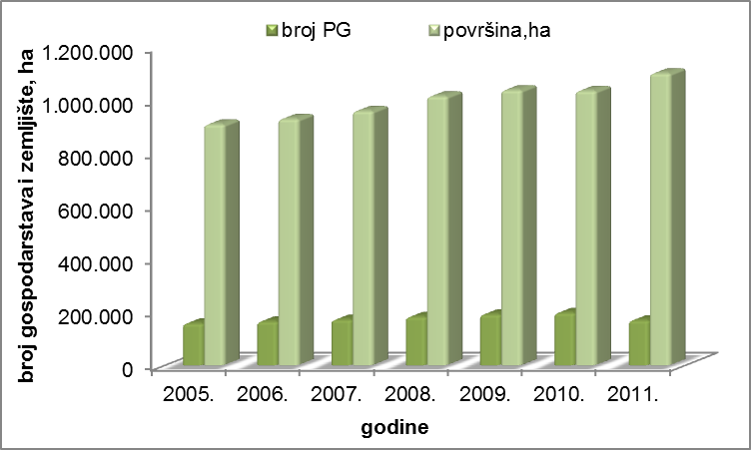

1

Izvor: DZS

Izvor: APPRRR; Obrada: Ministarstvo poljoprivrede

Prema organizacijskom obliku poslovanja u 2011. godini, najviše gospodarstava djelovalo je kao obiteljsko poljoprivredno gospodarstvo. Od ukupnog broja gospodarstava upisanih u Upisnik poljoprivrednih gospodarstava 97% gospodarstava djelovalo je kao OPG, 1,4% gospodarstava djelovalo je kao obrt, 0,9% gospodarstava djelovalo je kao trgovačko društvo i 0,2% gospodarstava djelovalo je kao zadruga.
Gledano po županijama, najveći broj gospodarstava iz Upisnika nalazi se u Zagrebačkoj županiji, njih 15 810, slijede Osječko-baranjska županija s 13 660 gospodarstva, Bjelovarsko-bilogorska županija s 12 859 gospodarstava, Splitsko-dalmatinska županija s 12 042 gospodarstava, Koprivničko-križevačka županija s 11 586 gospodarstava, Varaždinska županija s 9 407 gospodarstava, Sisačko-moslavačka županija s 9 035 gospodarstava i Krapinsko-zagorska županija s 8 287 gospodarstava. U navedenim županijama nalazilo se 55% svih gospodarstava iz Upisnika koji su u posjedu imali 55% poljoprivrednog zemljišta iz Upisnika. Registar stočarskih farmi temeljna je baza podataka o svim lokacijama na području RH na kojima se drže domaće životinje. U 2011. godini u Registar farmi upisano je 148 756 gospodarstava. Najviše gospodarstava koje drže domaće životinje registrirano je u Osječko-baranjskoj, Zagrebačkoj, Krapinsko-zagorskoj, Vukovarsko-srijemskoj i Sisačko-moslavačkoj županiji.

Jedan od pokazatelja optimalnog korištenja poljoprivrednog zemljišta jest i omjer broja uvjetnih grla stoke (u daljnjem tekstu UG) po jedinici korištenoga poljoprivrednog zemljišta. Prema broju UG po jedinici korištenoga poljoprivrednog zemljišta, naša je poljoprivreda srednje intenzivnosti. U 2011. godini na 1 ha korištenoga poljoprivrednog zemljišta dolazi 0,62 UG. U odnosu na prethodnu 2010. godinu, intenzivnost je smanjena za 3 postotna poena.
Broj uvjetnih grla stoke i korišteno poljoprivredno zemljište u Republici Hrvatskoj od 2005. do 2011. godine

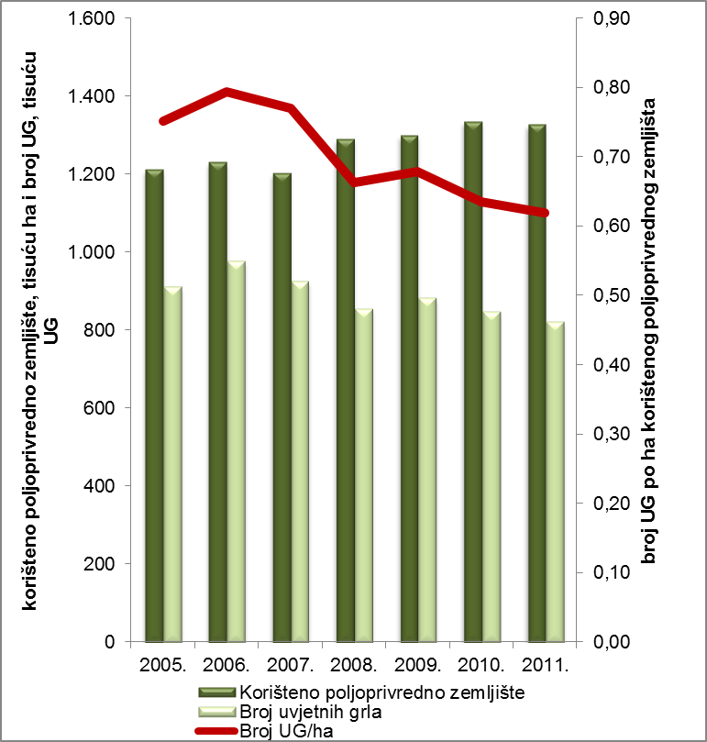
1

Izvor: DZS

Izvor: DZS i Ministarstvo poljoprivrede; Obrada: Ministarstvo poljoprivrede

Produktivnost hrvatske poljoprivrede mjerena omjerom bruto dodane vrijednosti i uloženog rada, kao prosjek od 2006. do 2010. godine, čini svega 53,4% produktivnosti poljoprivrede EU-a. U istom je razdoblju produktivnost hrvatske poljoprivrede, u usporedbi sa starim zemljama članicama, EU 15, još niža te čini 30,4% produktivnosti poljoprivrede u starim zemljama članicama, dok je u usporedbi s novim zemljama članicama, produktivnost hrvatske poljoprivrede znatno veća te čini 186,5% produktivnosti poljoprivrede u novim zemljama članicama, EU 12.
Produktivnost poljoprivrede u Republici Hrvatskoj i EU, razdoblje od 2005. do 2011. godine

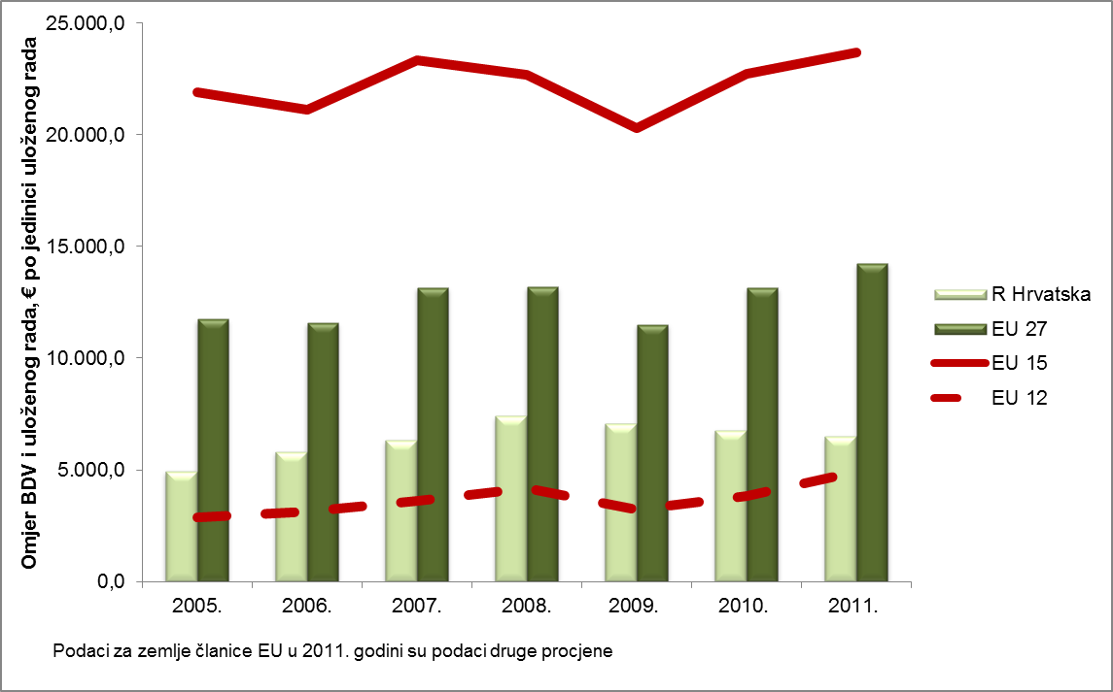
1

Izvor: DZS

Izvor: Eurostat i DZS; Obrada: Ministarstvo poljoprivrede

C.1.2. Poljoprivredno zemljište

Prema podacima DZS, u 2011. godini u RH korišteno je 1 326 083 ha poljoprivrednog zemljišta. U odnosu na prethodnu 2010. godinu, hrvatski poljoprivrednici obrađuju 7 752 ha manje poljoprivrednog zemljišta, odnosno, iskazano relativnim pokazateljima, površine korištenoga poljoprivrednog zemljišta u 2011. su godini manje za 0,6% u odnosu na površine korištenoga poljoprivrednog zemljišta u 2010. godini.

Prema načinu korištenja poljoprivrednog zemljišta, najzastupljenije su oranice i vrtovi s 892 tisuće ha (oranice i vrtovi čine 67,3% korištenoga poljoprivrednog zemljišta), slijede livade i pašnjaci s 346 tisuća ha (livade i pašnjaci čine 26,1% korištenoga poljoprivrednog zemljišta), voćnjaci, vinogradi i maslinici s 82 tisuće ha (voćnjaci, vinogradi i maslinici čine 6,2% korištenoga poljoprivrednog zemljišta).

Struktura korištenoga poljoprivrednog zemljišta, 2011. godina

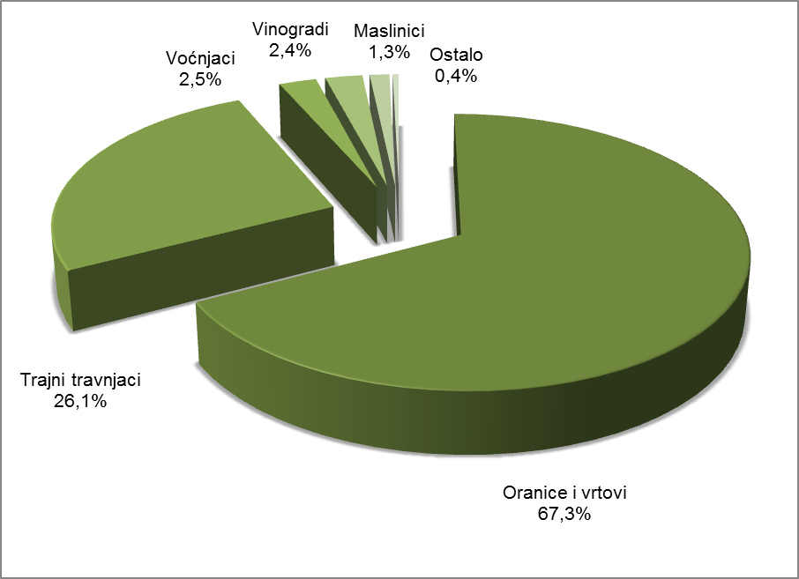
1

Izvor: DZS

Izvor: DZS; Obrada: Ministarstvo poljoprivrede

U odnosu na 2010. godinu, u 2011. godini smanjenje površina bilježi se kod oranica i vrtova, povrtnjaka, voćnjaka, vinograda, košaračke vrbe i rasadnika. Korištene površine oranica i vrtova smanjene su za 7 373 ha ili, iskazano relativnim pokazateljima, za 0,8%, dok su korištene površine povrtnjaka smanjene za 669 ha ili, iskazano relativnim pokazateljima, za 13,6%, korištene površine voćnjaka smanjene za 329 ha ili, iskazano relativnim pokazateljima, za 1%, korištene površine pod košaračkom vrbom smanjene su za 235 ha ili, iskazano relativnim pokazateljima, za 28,4%, korištene površine vinograda smanjene su za 224 ha ili, iskazano relativnim pokazateljima, za 0,7%, dok su korištene površine rasadnika manje za 40 ha ili, iskazano relativnim pokazateljima, za 9,3%.

U istom razdoblju povećanje korištenih površina bilježimo kod trajnih travnjaka čije su površine uvećane za 1 014 ha ili, iskazano relativnim pokazateljima, za 0,3% i kod maslinika za 104 ha ili, iskazano relativnim pokazateljima, za 0,6%.

C.1.3. Ekološka poljoprivreda

I u zemljama članicama EU-a i u RH ekološka poljoprivredna proizvodnja sve je značajnija. Ekološka proizvodnja poseban je sustav održivoga gospodarenja u poljoprivredi i šumarstvu koji obuhvaća uzgoj bilja i životinja, proizvodnju hrane, sirovina i prirodnih vlakana te preradu primarnih proizvoda, a uključuje sve ekološki, gospodarski i društveno opravdane proizvodno-tehnološke metode, zahvate i sustave, najpovoljnije koristeći plodnost tla i raspoložive vode, prirodna svojstva biljaka, životinja i krajobraza, povećanje prinosa i otpornosti biljaka prirodnim silama i zakonima, uz propisanu uporabu gnojiva, sredstava za zaštitu bilja i životinja, sukladno međunarodno usvojenim normama i načelima.

U 2011. godini u RH bilo je registrirano 1 494 poljoprivrednih gospodarstava koja su proizvodila ekološke poljoprivredne proizvode. Za ekološku proizvodnju u 2011. korišteno je 32 036 ha poljoprivrednog zemljišta. Udio površina pod ekološkom proizvodnjom u ukupno korištenom poljoprivrednom zemljištu u 2011. godini iznosio je 2,4%.

Prema načinu korištenja poljoprivrednog zemljišta, u ekološkoj su proizvodnji najzastupljenije oranice (s udjelom od 69% u ukupnim površinama pod ekološkom proizvodnjom), slijede livade i pašnjaci (s udjelom od 15% u ukupnim površinama pod ekološkom proizvodnjom) i voćnjaci (s udjelom od 6% u ukupnim površinama pod ekološkom proizvodnjom).

Struktura korištenoga poljoprivrednog zemljišta pod ekološkom proizvodnjom, 2011. godina

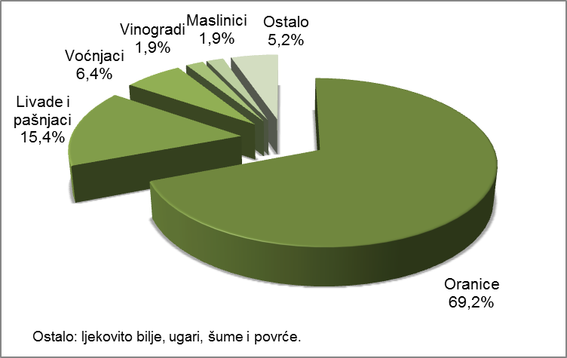
1

Izvor: DZS

Izvor i obrada: Ministarstvo poljoprivrede

U zadnjih su pet godina površine poljoprivrednog zemljišta pod ekološkom proizvodnjom učetverostručene. U odnosu na 2007. godinu, površine poljoprivrednog zemljišta pod ekološkom proizvodnjom uvećane su za 24 459 ha ili, iskazano relativnim pokazateljima, za 323% dok su površine poljoprivrednog zemljišta pod ekološkom proizvodnjom u odnosu na prethodnu 2010. godinu povećane za 8 754 ha, odnosno, iskazano relativnim pokazateljima, za 38%.
I zemlje članice EU-a bilježe trend rasta površina poljoprivrednog zemljišta pod ekološkom proizvodnjom. Prema podacima Eurostata, u 2010. godini u EU-u je bilo 9,2 milijuna ha poljoprivrednog zemljišta pod ekološkom proizvodnjom, što je u odnosu na prethodnu 2009. godinu rast od 7,4%. U 2010. godini površine pod ekološkom proizvodnjom u EU-u činile su 5,1% ukupno korištenih poljoprivrednih površina.

Najveće površine pod ekološkom proizvodnjom, prema podacima iz 2010. godine, imaju Španjolska (1,62 milijuna ha), Italija (1,11 milijuna ha), Njemačka (0,99 milijuna ha), Francuska (0,85 milijuna ha) i Ujedinjena Kraljevina (0,70 milijuna ha). No, u odnosu na ukupno korišteno poljoprivredno zemljište, najveći udio površina pod ekološkom proizvodnjom u ukupno korištenom poljoprivrednom zemljištu imaju Austrija (17,2%), Estonija (15,2%), Švedska (14,3%) i Češka (12,3%).

Korištene površine pod ekološkom proizvodnjom u starim zemljama članicama (EU 15) u zadnjih pet godina u prosjeku čine 5% ukupno korištenoga poljoprivrednog zemljišta, dok u novim zemljama članicama površine pod ekološkom proizvodnjom u zadnjih pet godina u prosjeku čine 2,9% korištenoga poljoprivrednog zemljišta.

Površine pod ekološkom proizvodnjom u RH u zadnjih pet godina prosječno čine svega 1,4% korištenih poljoprivrednih površina.

Udio poljoprivrednog zemljišta pod ekološkom proizvodnjom u ukupno korištenom poljoprivrednom zemljištu u Republici Hrvatskoj i Europskoj uniji od 2005. do 2010. godine

1

Izvor: DZS

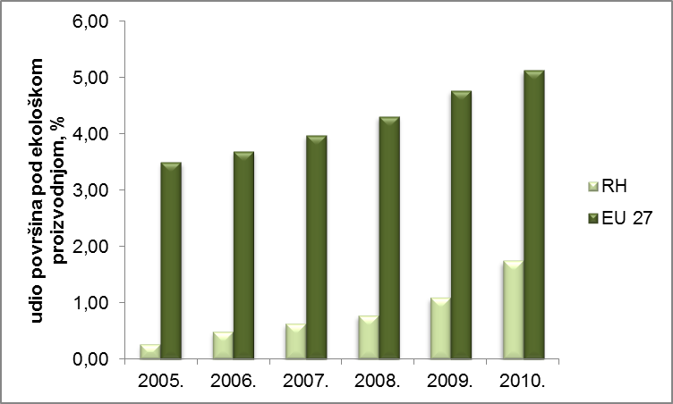

Izvor: Eurostat i DZS; Obrada: Ministarstvo poljoprivrede

U uzgoju stoke na ekološki način u RH u 2011. godini rast proizvodnje bilježi se u svinjogojstvu, peradarstvu i uzgoju kopitara. U odnosu na prethodnu 2010. godinu, broj svinja u ekološkom uzgoju veći je za 245%, broj kopitara u ekološkom uzgoju veći je za 104%, broj peradi u ekološkom uzgoju veći je za 85%, dok je broj ovaca u ekološkom uzgoju veći za 58%. Jednak pad broja stoke u ekološkom uzgoju u 2011. godini, u odnosu na 2010. godinu, bilježi se kod goveda i koza, i to za 22%.

Ekološka proizvodnja podliježe stručnoj kontroli najmanje jednom godišnje za sve subjekte koji su uključeni u ekološku proizvodnju. Kontrolu obavljaju kontrolna tijela koja ovlasti Ministarstvo poljoprivrede. Tijekom 2011. godine u Upisniku ovlaštenih kontrolnih tijela registrirano je 6 (šest) kontrolnih tijela.

Da bi bila ovlaštena, kontrolna tijela moraju ispuniti određene kriterije, a osnovni je kriterij posjedovanje akreditacije koju izdaje Hrvatska akreditacijska agencija prema uvjetima hrvatske norme HRN EN 45011.

Ministarstvo poljoprivrede kontrolnim tijelima dodjeljuje kodni broj koji se obvezno navodi u označavanju.

1. BIOINSPEKT d.o.o. Đakovština 2, 31000 Osijek, tel. 031/20 4620
2. PRVA EKOLOŠKA STANICA, Kuraltova 8, 10000 Zagreb, tel. 01/ 23 48 628
3. HRVATSKE ŠUME d.o.o., Lj. F. Vukotinovića 2, 10000 Zagreb, tel. 01/48 04 111
4. ZADRUGA AGRIBIOCERT, Veli dvor 11, 51513 Omišalj, tel. 051/84 26 07
5. BIOTECHNICON d.o.o., Hrvatskih iseljenika 30, 21 000 Split, tel. 021/48 54 61
6. TRGO-INVEST d.o.o. D. Rakovca bb, 35209 Bukovlje, tel: 035/276-119

C.2. Proizvodnja, tržište i potrošnja poljoprivrednih proizvoda

C.2.1. Proizvodnja

C.2.1.1. Biljna proizvodnja

Žitarice

Najveći udio u ukupnoj poljoprivrednoj biljnoj proizvodnji otpada na proizvodnju žitarica. U ukupnoj strukturi ratarske proizvodnje u Hrvatskoj proizvodnja žitarica zauzima najznačajnije mjesto. Tijekom razdoblja od 2008. do 2010. godine pod žitaricama je bilo prosječno 556 tisuća hektara, a proizvodilo se prosječno 3,1 milijuna tona.

U strukturi proizvodnje žitarica dominanto mjesto ima kukuruz sa 64,6%, pšenica s 26,1%, ječam sa 7,3%, zob s 1,9%, i raž s 0,1%.
Proizvodnja žitarica od 2006. do 2011. godine

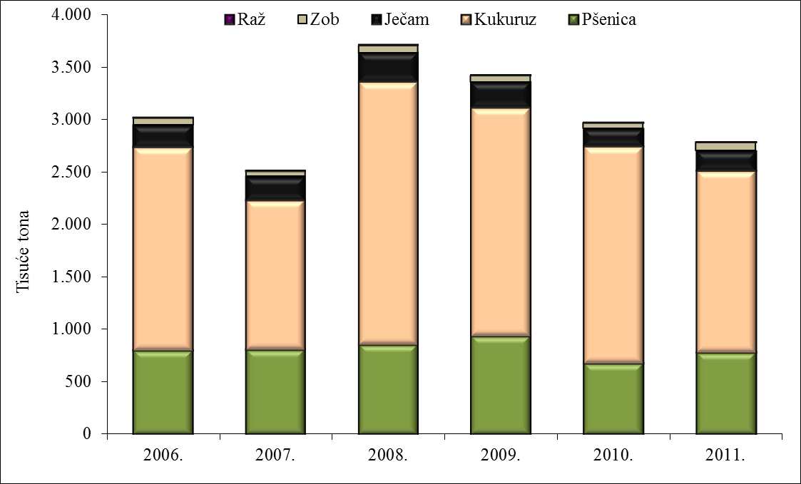
1

Izvor: DZS

Izvor: DZS; Obrada: Ministarstvo poljoprivrede

Proizvodnja pšenice
U Hrvatskoj je u 2011. godini proizvedeno 782 499 tona pšenice, uz prosječnu proizvodnju od 5,2 tone po hektaru. Ostvareni prirod pšenice u 2011. godini povećan je u odnosu na 2010. godinu za 15%. Godišnja potrošnja i potrebe za pšenicom u Republici Hrvatskoj kreću se od 550 000 do 600 000 tona, a procjenjuje se da se mjesečno potroši oko 50 000 tona pšenice.

Proizvodnja kukuruza
Ostvareni prirod kukuruza u 2011. godini smanjen je u odnosu na 2010. godinu za 16%. Kukuruz ima najveći udio u proizvodnji žitarica i godišnja se proizvodnja kreće oko 2 milijuna tona, s tim da je u 2008. godini zabilježena najveća proizvodnja kukuruza od 2 504 940 tona.

Proizvodnja ječma
Ostvareni prirod ječma u 2011. godini povećan je u odnosu na 2010. godinu za 13%.

Proizvodnja raži
Raž je u 2011. godini zasijana na ukupno 871 hektara s prinosom od 3,4 tone po hektaru i ukupnom proizvodnjom od 2 949 tona.

Proizvodnja zobi
Zob je u 2011. godini zasijana na ukupno 25 344 hektara s prinosom od 3,0 tone po hektaru i ukupnom proizvodnjom od 77 223 tona. Ukupan prinos zobi u 2011. godini od 77 223 tone čak je za 60% veći od prinosa iz 2010. godine.

Prinosi kod svih žitarica variraju iz godine u godinu i u pojedinim su godinama odraz (ne)povoljnih agroklimatskih prilika koje su bile prisutne zadnjih nekoliko godina. Hrvatska u cjelini ima vrlo dobre uvjete za proizvodnju žitarica.

Uljarice
Proizvodnju uljarica u Republici Hrvatskoj prvenstveno čine proizvodnja uljane repice, suncokreta i soje. Od 2006. do 2010. godine uljarice su se u Hrvatskoj proizvodile na oko 97 000 hektara. Na tim je površinama u prosjeku proizvedeno oko 255 000 tona uljarica u zrnu. U strukturi proizvodnje najzastupljenija je soja koja se proizvodi na oko 49 200 hektara, zatim suncokret na 29 700 i uljana repica na 17 800 hektara. Sjetvene površine pod uljaricama variraju po godinama. U proteklom razdoblju promjene u proizvodnji uglavnom odražavaju tržne potrebe za ovim proizvodima, a manjim dijelom klimatske uvjete u promatranom razdoblju te cijenu uljarica.
U strukturi proizvodnje uljarica dominantno mjesto imaju soja (65,9%), uljana repica (26,7%) i suncokret (7,4%).

Proizvodnja uljarica od 2007. do 2011. godine

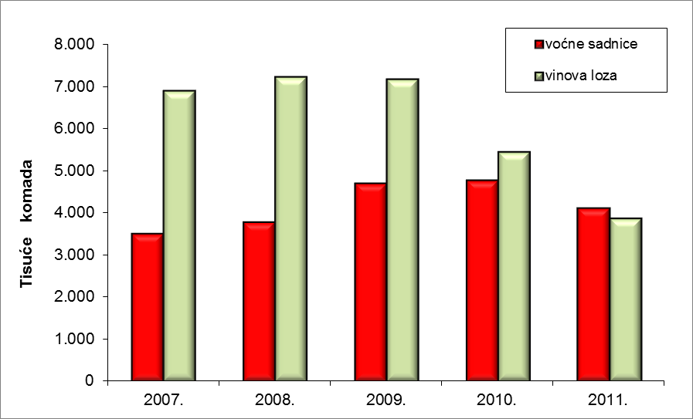
1

Izvor: DZS

Izvor: DZS; Obrada: Ministarstvo poljoprivrede

Proizvodnja uljane repice
Uljana je repica u 2011. godini zasijana na ukupno 17 563 hektara s prinosom od 2,8 tone po hektaru i ukupnom proizvodnjom od 49 483 tone. Ostvareni prirod uljane repice u 2011. godini povećan je u odnosu na 2010. godinu za 50%. Proizvodnja je uljane repice, osim svojeg značaja u ishrani stoke i proizvodnji ulja, značajna i za proizvodnju biodizela.

Proizvodnja suncokreta
Suncokret je u 2011. godini zasijan na ukupno 30 041 hektara s prinosom od 2,8 tone po hektaru i ukupnom proizvodnjom od 84 960 tona. Ostvareni prirod suncokreta u 2011. godini povećan je u odnosu na 2010. godinu za 38%. Proizvodnja suncokreta ovisi o klimatskim uvjetima pa u vegetaciji može jako oscilirati, prvenstveno zbog potreba za toplinom. Osim za proizvodnju jestivog ulja, nusproizvod prerade suncokreta (suncokretova pogača) koristi se kao kvalitetna stočna hrana za tov junadi.

Proizvodnja soje
Soja je u 2011. godini zasijana na ukupno 58 896 hektara s prinosom od 2,5 tone po hektaru i ukupnom proizvodnjom od 147 271 tone. Ostvareni prirod soje u 2011. godini smanjen je u odnosu na 2010. godinu za 4%. Značaj soje kao zrnate mahunarke prvenstveno je u proizvodnji sačme, a potom ulja.

Proizvodnja uljarica mala je i nedostatna za vlastite potrebe prerađivačke industrije. Prosječni su prinosi upola manji od onih koji bi se suvremenom tehnologijom proizvodnje mogli ostvariti. Postoje značajne mogućnosti za povećanje sjetvenih površina pod uljaricama zbog ukupnih potreba za sirovim uljima, ali i u okviru proizvodnje biodizelskoga goriva. Proizvodnja ulja, uključujući i masti, kreće se na razini od oko 70 000 tona.

Povrće
Proizvodnja povrća za tržište u petogodišnjem razdoblju pokazuje oscilacije u proizvodnji. U 2007. godini površine pod povrćem zauzimale su 12 399 hektara, a ukupna proizvodnja 186 423 tone. U 2011. godini površine pod povrćem smanjene su za 3 267 hektara. Ukupna proizvodnja u 2011. godini iznosila je 154 892 tone. Ukupno stanje zasijanih površina pod povrćem u 2010. godini u Republici Hrvatskoj iznosilo je 7 937 hektara, a ukupno je proizvedeno 154 053 tone povrća. Najzastupljenije su vrste povrća u domaćoj proizvodnji bijeli kupus, rajčica, lubenica, luk i paprika s okvirnom ukupnom proizvodnjom od 154 892 tone u 2011. godini. Uzimajući u obzir proizvodnju nekih od najzastupljenijih vrsta povrća, može se vidjeti da je pad prinosa rajčice proporcionalan i padu površina pod uzgojem pa se 2007. godine uzgajala na 920 ha i prinos je bio 30 779 tona, dok se 2011. godine bilježi prinos od 23 585 tona na površini uzgoja od 595 ha. Pad prinosa bilježi se i u proizvodnji paprike pa on 2007. godine iznosi 26 085 tona na površinom pod uzgojem od 2 732 ha, dok 2011. godine površina iznosi 1 200 ha, a prinos 14 760 tona.
Proizvodnja povrća od 2007. do 2011. godine

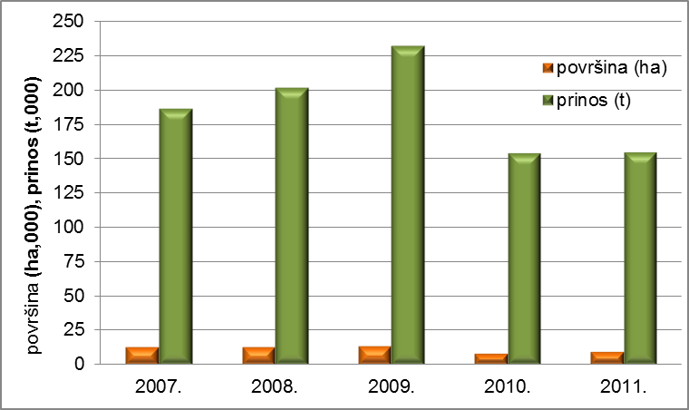
1

Izvor: DZS

Izvor: DZS; Obrada: Ministarstvo poljoprivrede

Voće
U promatranom petogodišnjem razdoblju voćarska proizvodnja bilježi konstantno lagano povećanje površina pod trajnim nasadima. U 2007. godini proizvodnja voća odvijala se na 25 004 hektara s ukupnom proizvodnjom od 235 467 tona. Proizvodnja voća u 2011. godini povećana je u odnosu na 2007. godinu 3 385 hektara, a ukupna proizvodnja za 9 152 tone, što iznosi 244 619 tona prinosa za 2011. godinu. U Republici Hrvatskoj tijekom 2011. godine dvije najzastupljenije vrste voća bile su jabuke i mandarine.
Proizvodnja voća od 2007. do 2011. godine
1

Izvor: DZS

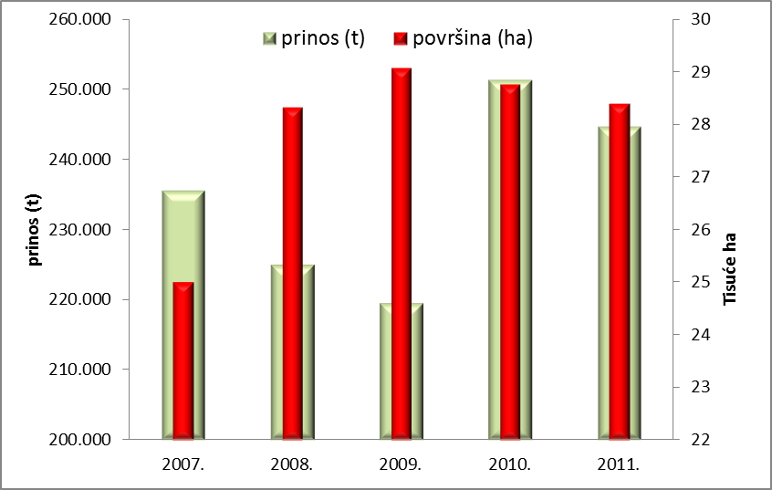

Izvor: DZS; Obrada: Ministarstvo poljoprivrede

Proizvodnja jabuka
U Republici se Hrvatskoj tijekom 2011. godine proizvodnja jabuke odvijala na 6 553 hektara. U odnosu na 2007. godinu, površine su povećane za 560 hektara, a prinos po hektaru povećan je s 10,5 tona u 2007. godini na 15,2 tona (intenzivni nasad) u 2011. godini. Ukupna proizvodnja povećana je za 32 757 tona.

Proizvodnja mandarina
Proizvodnja mandarina u 2011. godini odvijala se na ukupno 1 760 hektara, što je, u odnosu na 2007. godinu, povećanje površina za 559 hektara. Prinos po hektaru pao je za 10,9 tona (intenzivni nasad) u odnosu na 2007. godinu, dok je ukupna proizvodnja u 2011. godini bila manja za 764 tone.

Proizvodnja maslina
Prema podacima Državnog zavoda za statistiku, pod maslinama je u 2010. godini bilo 17 096 ha, a u 2011. godini 17 200 ha. Ukupna proizvodnja ploda masline u 2010. godini iznosila je 38 001 tonu, a u 2011. godini 31 423 tone. Proizvodnja maslinovog ulja u 2010. godini iznosila je 52 055 hl, a u 2011. godini 50 000 hl.

Jedan od bitnih nedostataka u poboljšanju maslinarske proizvodnje i općenito organiziranju sektora maslinarstva izostanak je poslovnog organiziranja poljoprivrednika i neuređenost sektora maslinarske proizvodnje, ali i prodaje i nastupa na tržištu.

Proizvodnja maslina i maslinovog ulja od 2007. do 2011. godine

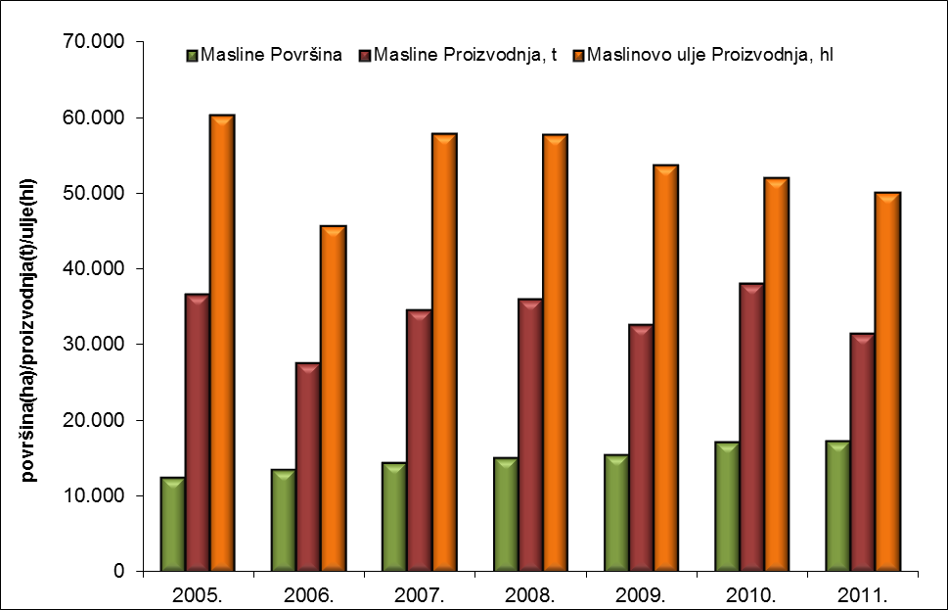
1

Izvor: DZS

Izvor: DZS; Obrada: Ministarstvo poljoprivrede

Vinogradarstvo i vinarstvo

Proizvodnja grožđa
Agroekološki uvjeti u Hrvatskoj omogućuju uzgoj vinove loze i proizvodnju grožđa u različite svrhe, pa i za proizvodnju vina razne kakvoće, od stolnih do vrhunskih vina.

Prema podacima Državnog zavoda za statistiku, ukupna je površina pod vinogradima u Republici Hrvatskoj u 2010. godini iznosila 32 709 hektara, a broj rodnih trsova iznosio je 145 milijuna. U 2011. godini ukupna površina pod vinogradima iznosila je 32 485 hektara, a broj rodnih trsova 133 milijuna. Proizvodnja grožđa u 2010. godini iznosila je 207 743 tone, a u 2011. godini 204 373 tone.

Proizvodnja grožđa od 2005. do 2011. godine

1

Izvor: DZS

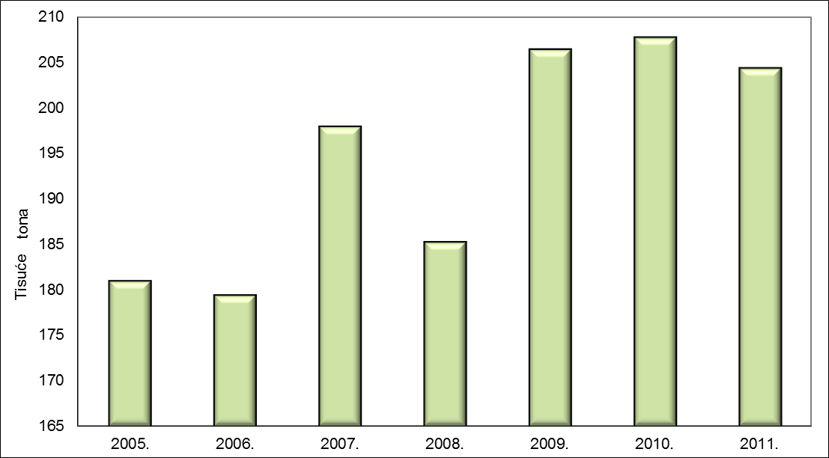

Izvor: DZS; Obrada: Ministarstvo poljoprivrede

Površine vinograda od 2005. do 2011. godine

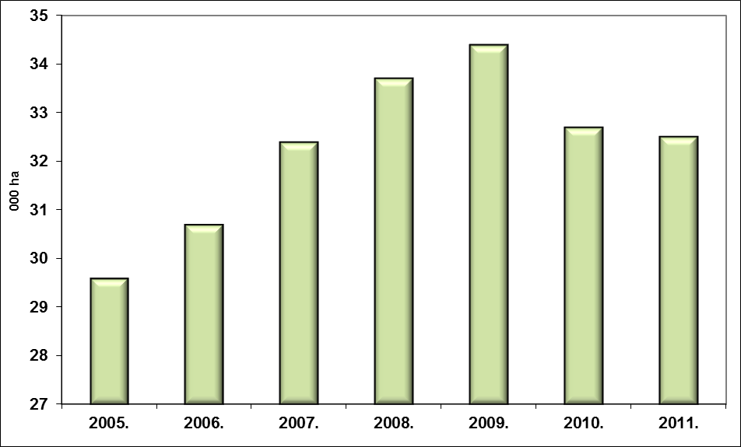
1

Izvor: DZS

Izvor: DZS; Obrada: Ministarstvo poljoprivrede

Proizvodnja vina
Prema podacima Državnog zavoda za statistiku, proizvodnja je vina u 2011. godini iznosila 1 409 tisuća hektolitara vina, zadržavajući relativnu stabilnost tako da nije došlo do promjena u odnosu na proizvedene količine u 2010. (1 433 tisuća hl) i 2009. godini (1 424 tisuća hl).

Proizvodnja vina od 2005. do 2011. godine

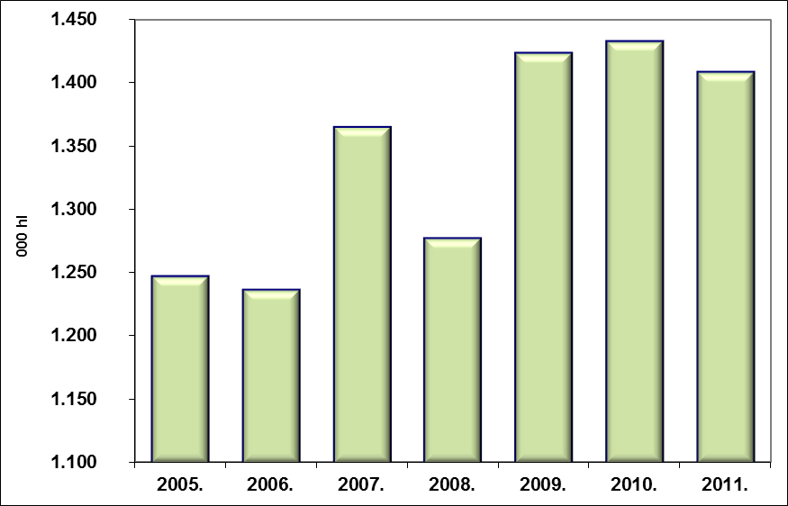
1

Izvor: DZS

Izvor: DZS; Obrada: Ministarstvo poljoprivrede

Industrijsko bilje

Duhan
Proizvodnja je duhana u 2010. godini iznosila 8 491 tonu na površini od 4 119 ha. Prinos po hektaru iznosio je 2,1 tone. U odnosu na 2009. godinu, vidljivo je manje smanjenje površina zasađenih duhanom, dok je prinos ostao na istoj prosječnoj razini. Proizvodnja duhana u 2011. godini iznosila je 10 643 tone na površini od 5 905 hektara, dok je prinos po hektaru iznosio 1,8 tona. Najzastupljenija je sorta virginija, a u manjim količinama burlej.

U Hrvatskoj postoji jedna tvrtka koja se bavi proizvodnjom cigareta i jedna tvrtka koja je registrirana za proizvodnju ostalih duhanskih proizvoda (duhan za lule i duhan za pušenje). Međutim, razvidan je trend smanjenja obujma proizvodnje za oko 15% u odnosu na prethodno razdoblje.
Proizvodnja duhana od 2005. do 2011. godine

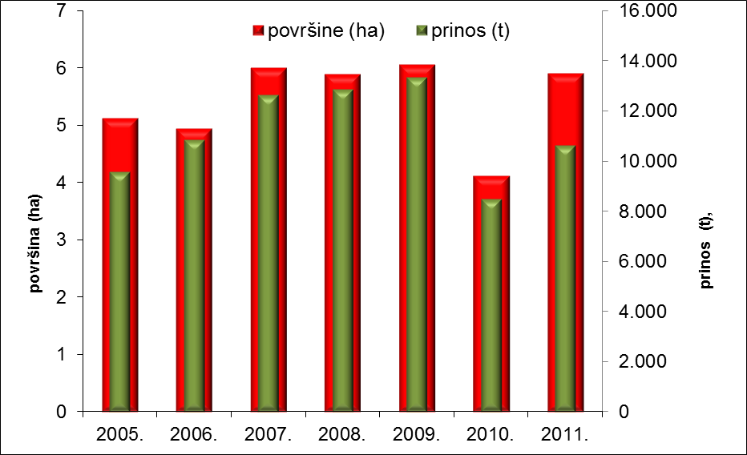
1

Izvor: DZS

Izvor: DZS; Obrada: Ministarstvo poljoprivrede

Šećerna repa
Proizvodnja šećerne repe odvija se uglavnom na području Slavonije gdje su smješteni i prerađivački resursi. Može se zaključiti da je od 2005. do 2011. godine došlo do smanjenja površina za 26%, odnosno za 9% u 2011. godini u odnosu na 2010. godinu. Prinos po hektaru u 2011. godini bio je 53,8 tona po hektaru, dok je 2010. godine bio oko 52,4 tone po hektaru. U razdoblju od 2005. do 2011. godine bilježi se rast prinosa po hektaru. Prinos po hektaru u 2005. godini bio je 45,5 tona. Najveći prinos po hektaru ostvaren je 2008. godine kada je ostvaren prinos od 57,7 tona po hektaru.

Proizvodnja šećerne repe od 2005. do 2011. godine

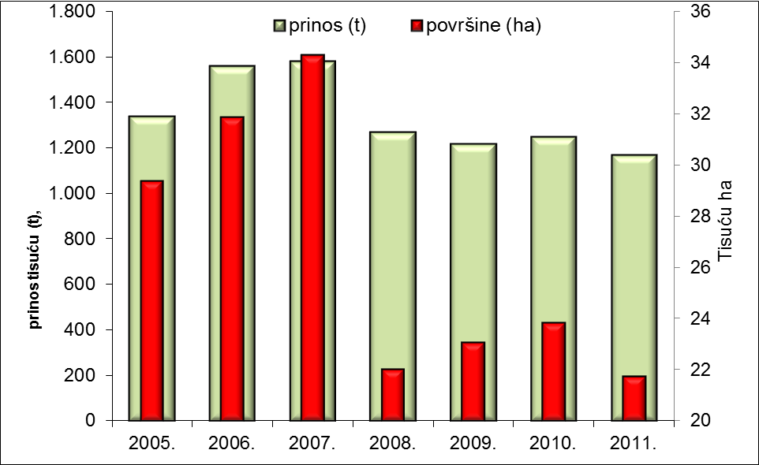
1

Izvor: DZS

Izvor: DZS; Obrada: Ministarstvo poljoprivrede

Proizvodnja je šećerne repe u promatranom periodu od 2005. do 2011. godine u opadanju. U 2011. godini proizvedeno je 1 168 015 tona šećerne repe. Usporedi li se proizvodnja šećerne repe u 2011. godini s 2010. godinom, kada je iznosila 1 249 151 tonu, ukupna je proizvodnja pala za 81 136 tona. U odnosu na 2005. godinu, ukupna je proizvodnja pala za 12,6%. Najviše šećerne repe proizvedeno je 2006. godine, 1 559 737 tona.

Suhe mahunarke
U promatranom se razdoblju od 2005. do 2011. godine u proizvodnji suhih mahunarki bilježi veliki pad zasijanih površina. Tako su površine pod suhim mahunarkama od 2005. godine i 6 924 ha u 2011. godini smanjene na 2 154 ha. Proizvodnja suhih mahunarki u istom razdoblju od 2005. do 2011. godine također bilježi veliki pad. Proizvodnja suhih mahunarki 2005. godine iznosila je 6 934 tone, dok je u 2011. godini proizvedeno 3 776 tona, odnosno 45% manje u odnosu na 2005. godinu. Najzastupljenije su mahunarke grah i grašak za suho zrno. Bilježi se velik pad površina pod suhim grahom. Kod graška za suho zrno primjećuje se lagani porast površina u odnosu na 2010. godinu.
Proizvodnja suhih mahunarki od 2005. do 2011. godine

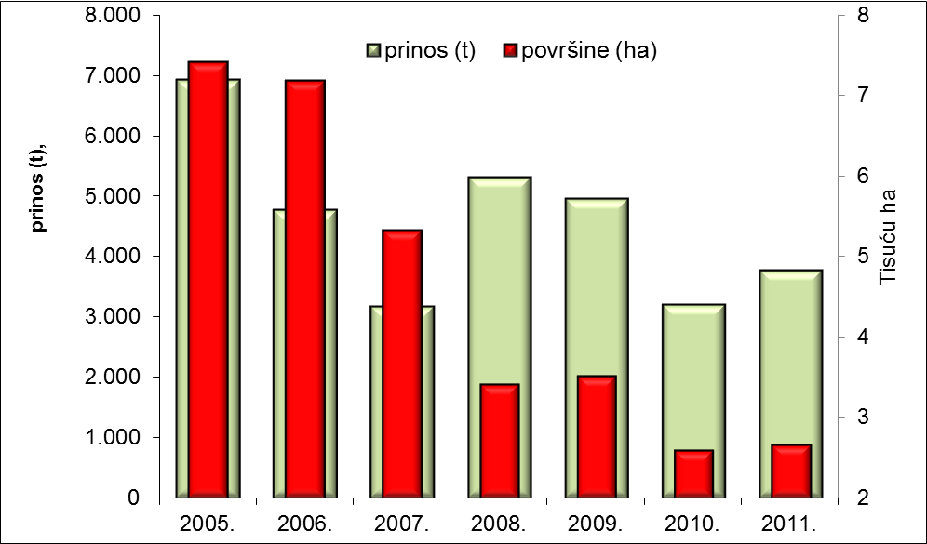
1

Izvor: DZS

Izvor: DZS; Obrada: Ministarstvo poljoprivrede

Proizvodnja graha za suho zrno
U promatranom razdoblju od 2005. do 2011. godine u proizvodnji graha za suho zrno bilježi se veliki pad zasijanih površina. Ukupna proizvodnja graha za suho zrno 2005. godine odvijala se na 6 477 ha, dok se 2011. godine odvijala na samo 1 232 ha, odnosno bilježi se pad površina za 80% u odnosu na 2005. godinu. Proizvodnja graha za suho zrno također je u velikom padu. U 2005. godini proizvedeno je 6 041 tona suhog graha, dok je 2011. godine proizvedeno 1 059 tona. Ako se uspoređuju žetvene površine u 2011. godini i 2010. godini, u 2011. se godini bilježi lagani pad od 3%. Iako je 2011. godine zasijano skoro podjednako površina, proizvodnja graha za suho zrno u padu je za 35% u odnosu na 2010. godinu.

Proizvodnja graška za suho zrno
U promatranom razdoblju od 2005. do 2011. godine u proizvodnji graška za suho zrno bilježi se pad zasijanih površina. U 2011. godini dolazi do povećanja zasijanih površina. Tako su u 2011. godini žetvene površine pod graškom za suho zrno iznosile 252 ha, odnosno površine su povećane za otprilike 14% u odnosu na 2010. godinu. U 2011. godini proizvedeno je 696 tona graška za suho zrno, što je, u odnosu na 2010. godinu, 104% više. Prosječni prinos po hektaru u 2011. godini iznosio je rekordnih 2,8 tona u odnosu na sve druge godine u promatranom razdoblju od 2005. do 2011. godine.

Korjenasti i gomoljasti usjevi
Proizvodnja korjenastih i gomoljastih usjeva (krumpir, stočna repa, stočni kelj i bundeva za krmu) u sedmogodišnjem razdoblju ima tendenciju porasta zasijanih površina do 2008. godine kada se površine smanjuju s 18 871 hektara u 2007.godini na 16 119 hektara u 2008. godini, a proizvodnja s 310 513 tona u 2007. godini na 273 801 tonu u 2008. godini.

Proizvodnja se u 2011. godini odvijala na 11 795 hektara, ukupan prinos iznosio je 182 280 tona, što je u, odnosu na 2010. godinu, smanjenje proizvodnih površina pod korjenastim i gomoljastim usjevima od 366 hektara i proizvodnje za 5,6%. Najzastupljeniji gomoljasti usjev je krumpir.
Proizvodnja korjenastih i gomoljastih usjeva od 2005. do 2011. godine

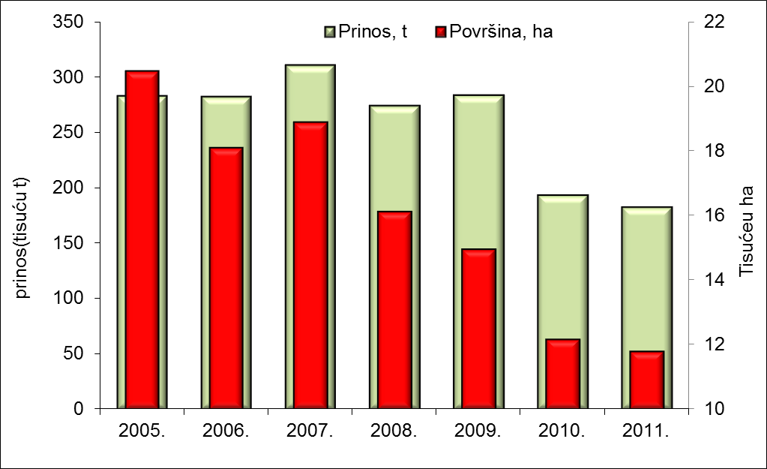
1

Izvor: DZS

Izvor: DZS; Obrada: Ministarstvo poljoprivrede

Proizvodnja krumpira
Ukupna proizvodnja krumpira u 2011. godini odvijala se na 10 881 hektaru s prosječnim prinosom od 15,4 tona po hektaru i ukupnom proizvodnjom od 167 524 tone.

U odnosu na 2010. godinu, proizvodnja ranog krumpira u 2011. godini bilježi smanjenje proizvodne površine za 73 hektara i povećanje prinosa za 0,8 t/ha, dok se u proizvodnji kasnog i sjemenskog krumpira može primijetiti povećanje proizvodne površine za 4 hektara i smanjenje prinosa za 1,3 t/ha.

Dakle, u ukupnoj je proizvodnji krumpira (ranog, kasnog i sjemenskog) u 2011. godini, u odnosu na 2010. godinu, razvidno smanjenje proizvodne površine za 69 hektara i smanjenje prinosa za 0,9 t/ha.

Krmno bilje
Proizvodnja krmnog bilja (silažni kukuruz, ostala jednogodišnja zelena krma, djetelina, lucerna, trave i travno-djetelinske smjese, trajni travnjaci, livade i pašnjaci) u promatranom se razdoblju odvijala na 625 121 hektaru u 2005. godini s uzlaznim trendom koji raste do danas. U 2011. godini zabilježena je proizvodnja krmnog bilja na 815 833 hektara. Dakle, od 2005. do 2011. godine bilježi se porast proizvodne površine pod krmnim biljem za 190 712 hektara.

U odnosu na 2010. godinu, 2011. se godine bilježi porast proizvodne površine pod krmnim biljem za 2 479 hektara, dok je prinos po jedinci površine varijabilna kretanja. U 2005. je godini prosječan prinos po jedinici površine iznosio 7,8 t/ha, 2008. godine zabilježen je prinos od 10,8 t/ha, a 2011. godine 7,6 t/ha.

Ukupna proizvodnja kretala se od 2 435 628 tona 2005. godine do 3 213 291 tone u 2010. godini, dok je u 2011. godini zabilježena proizvodnja 3 043 861 tone krmnog bilja. Proizvodnja krmnog bilja u 2011. godini manja je u odnosu na 2010. godinu za 5,27%. Najzastupljenija je krmna kultura silažni kukuruz koji čini 31,82% ukupne proizvodnje krmnog bilja u 2011. godini.

Proizvodnja krmnog bilja od 2005. do 2011. godine

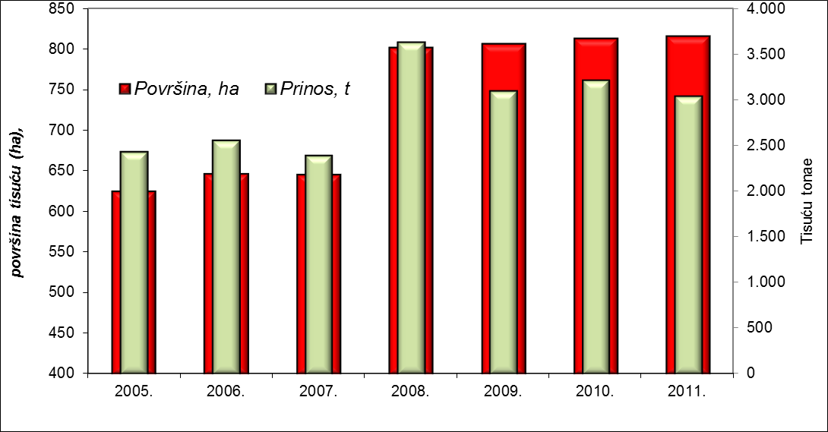
1

Izvor: DZS

Izvor: DZS; Obrada: Ministarstvo poljoprivrede

Proizvodnja silažnog kukuruza
Površine zasijane silažnim kukuruzom u 2011. godini iznosile su 33 041 hektara, prinos po jedinici površine iznosio je 29,3 tona, a ukupna proizvodnja 968 549 tona.

U odnosu na 2010. godinu, u proizvodnji silažnog kukuruza kao glavnog usjeva može se primijetiti povećanje proizvodne površine za 3 095 hektara i smanjenje prinosa za 3 t/ha, dok se u proizvodnji silažnog kukuruza kao naknadnog usjeva može primijetiti smanjenje proizvodne površine za 199 hektara i povećanje prinosa za 3,3 t/ha.
Dakle, u ukupnoj je proizvodnji silažnog kukuruza (glavni i naknadni usjev) u 2011. godini, u odnosu na 2010. godinu, razvidno povećanje proizvodne površine za 2 896 hektara i smanjenje prinosa za 2,5 t/ha.

Sjeme i sadni materijal

Proizvodnja sjemena
Hrvatski centar za poljoprivredu, hranu i selo – Zavod za sjemenarstvo i rasadničarstvo prati proizvodnju poljoprivrednog sjemena kao dio sustava nadzora kvalitete u sjemenskoj i rasadničarskoj proizvodnji. U ukupnoj sjemenskoj proizvodnji najzastupljeniji su pšenica, kukuruz i soja kako po površinama pod sjemenskom proizvodnjom tako i proizvedenom količinom, što je nastavak tradicijske sjemenske proizvodnje pokrenute od domaćih oplemenjivačkih kuća. U promatranom petogodišnjem razdoblju vidljive su oscilacije u proizvodnji sjemena pšenice, kukuruza i soje. Najveći prinos sjemena pšenice imamo u sezoni 2008./2009. od 53 973 tona, u sezoni 2010./2011. vidljiv je pad proizvodnje na 40 999 tona. Proizvodnja sjemena kukuruza u promatranom razdoblju kretala se od 9 285 tona u sezoni 2008./2009. kada je bila najveća do 6 683 tone u sezoni 2010./2011. godine kada je zabilježen najveći pad proizvodnje. Također u proizvodnji soje vidljive su oscilacije tako da je u sezoni 2006./2007. godine bio najveći prinos od 6 208 tona te se narednih sezona bilježi pad proizvodnje sa znatnim povećanjem 2010./2011. godine kad iznosi 5 269 tona. Usprkos oscilacijama proizvedenih količina sjemena može se zaključiti da je došlo do trenda laganog pada dosegnutih razina u proizvodnji.

1

Izvor: DZS

Proizvodnja sjemena od 2006. do 2011. godine

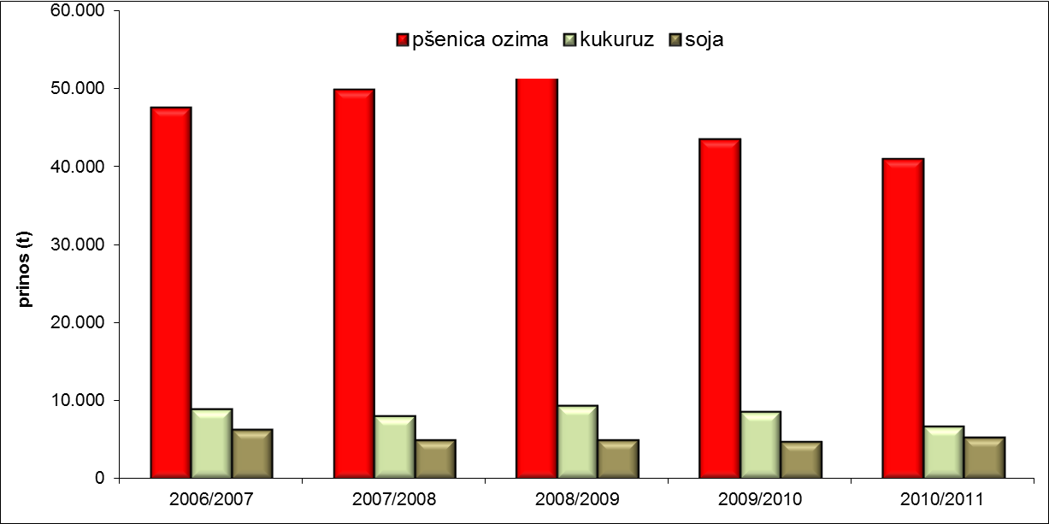

Izvor: Zavod za sjemenarstvo i rasadničarstvo; Obrada: Ministarstvo poljoprivrede

Sadni materijal u voćarstvu i vinogradarstvu

Hrvatski centar za poljoprivredu, hranu i selo – Zavod za sjemenarstvo i rasadničarstvo, sukladno zakonskim propisima tijekom 2011. godine organizirano je i provodio nadzor nad proizvodnjom voćnih sadnica i loznih cijepova. Zadanim uvjetima kakvoće koji su propisani zakonskim propisima udovoljilo je 4 103 507 komada voćnih sadnica te 3 870 157 komada loznih cijepova. Od voćnih sadnica najviše je bila zastupljena proizvodnja sadnica jabuke 35,58% (1 460 157 kom.), zatim sadnice masline 11,71% (480 691 kom.), kruške 9,73% (399 271 kom.), šljive 6,80% (279 194 kom.) i trešnje 6.27% (257 328 kom.). Od loznih cijepova najzastupljenije su sorte: Graševina 17,88% (947 427 kom.), Plavac mali 14,49% (560 743 kom.), Pošip 6,11% (236 579 kom.), Chardonnay 4,63% (179 038 kom.), Merlot 4,03% (156 146 kom.), Babić 4% (154 922 kom.) itd.

U 2011. godini proizvodnja loznih cijepova iznosila je 3 870 157 komada što je pad od 46% u odnosu na proizvodnju 2008. kad je proizvedeno 7 234 176 komada loznih cijepova. Proizvodnja voćnih sadnica u 2011. godini iznosila je 4 103 507 komada što je pad od 13,92% u odnosu na proizvodnju 2010. godinu kada je proizvodnja iznosila 4 767 034 komada. Kod proizvodnje voćnih sadnica i loznih cijepova može se reći da je proizvodnja počela rasti uvođenjem poticaja po sadnici ili cijepu te je počela padati proporcionalno sa smanjivanjem poticaja tj. ukidanjem Operativnih programa.

Proizvodnja voćnog i loznog sadnog materijala od 2007. do 2011. godine

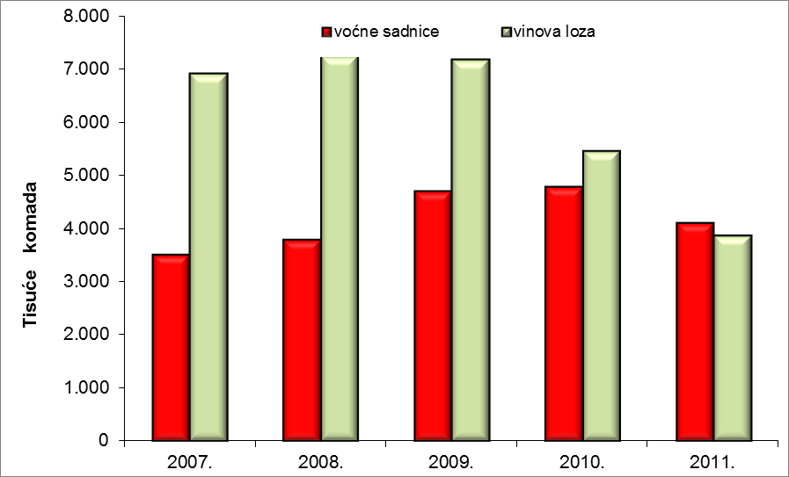
1

Izvor: DZS

Izvor: Zavod za sjemenarstvo i rasadničarstvo; Obrada: Ministarstvo poljoprivrede

C.2.1.2. Stočarska proizvodnja

Uzgoj stoke

Stočarstvo je temeljna poljoprivredna grana koja ima višestruki utjecaj na ukupnu poljoprivrednu proizvodnju. Tako stočarstvo, osim proizvodnje proizvoda životinjskog podrijetla (mlijeka, mesa, jaja), doprinosi korištenju značajnih količina voluminoznih i koncentriranih krmiva te tako višestruko oplemenjuje proizvode ratarstva. Primjenom stajskog gnoja i korištenjem livada i pašnjaka doprinosi održavanju plodnosti obradivih poljoprivrednih površina.

U podacima Državnog zavoda za statistiku Republike Hrvatske o brojnom stanju stočnog fonda po vrstama i kategorijama moguće je uočiti stagnaciju i negativan trend za najveći broj vrsta.

Prikaz kretanja brojnog stanja stočnog fonda po vrstama i kategorijama od 2005. do 2011. godine

1

Izvor: DZS

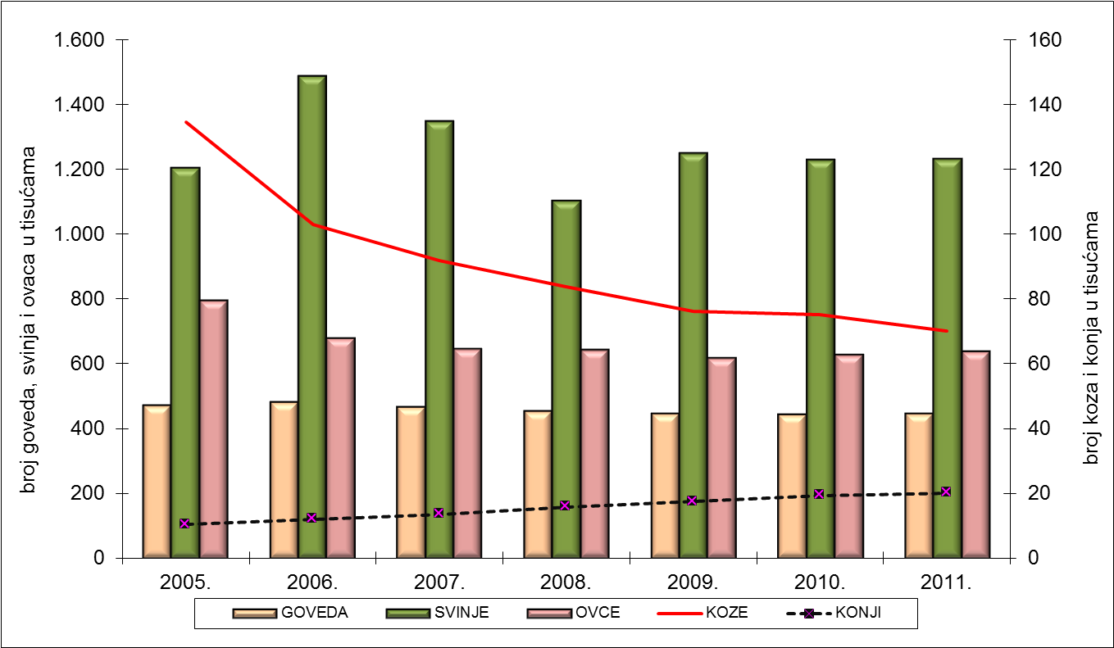

Izvor: DZS i HCK; Obrada: Ministarstvo poljoprivrede

Tijekom razdoblja od 2005. do 2011. godine ukupan je broj goveda, kao i broj muznih krava, bio relativno stabilan, uz blagi trend opadanja. Zabrinjavajući trend opadanja broja ženskih grla namijenjenih rasplodu starosti od jedne do dvije godine nakon dvije je uzastopne godine značajnog rasta ponovno zabilježio pad te je, u odnosu na 2010. godinu, njihov broj smanjen za 7,64%. Kao i prethodnih godina, broj junica namijenjenih rasplodu starijih od dvije godine i nadalje je vrlo mali, što ukazuje na još uvijek nezadovoljavajuću primjenu uzgojnih mjera i selekcije te oslanjanje na podmladak iz uvoza. Porast njihova broja u 2011. godini od 19,71% u odnosu na prethodnu godinu moguće je pripisati činjenici da je 2011. godina bila referentno razdoblje za ostvarivanje prava na potporu te je većina proizvođača zadržala najveći mogući broj grla na farmi kako bi po toj osnovi ostvarila i najvišu moguću razinu potpore u sljedećem razdoblju.

Pregled kretanja brojnog stanja goveda od 2005. do 2011. godine

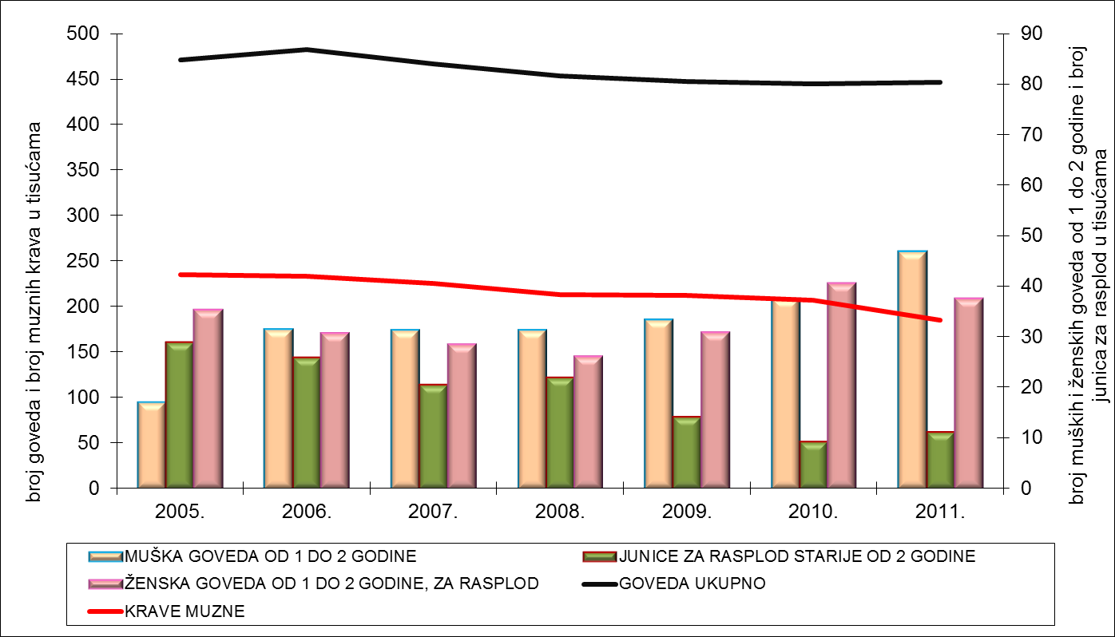
1

Izvor: DZS

Izvor: DZS; Obrada: Ministarstvo poljoprivrede

Također, uočljiv je trend povećanja broja i muških i ženskih grla za klanje, kategorije teladi i kategorije junadi, kao i značajan porast broja muških grla namijenjenih tovu. Navedeni pokazatelji ukazuju na intenzivno restrukturiranje govedarske proizvodnje na način da dio proizvođača mlijeka odustaje od ove proizvodnje i okreće se ekstenzivnom načinu držanja goveda u sustavu krava-tele te da tovno govedarstvo ponovno dobiva na većoj važnosti. Ova kretanja mogu se dijelom pripisati nepovoljnim uvjetima na tržištu mlijeka u obliku velikih oscilacija i nestabilnosti cijena mlijeka u otkupu te, uslijed toga, nesigurnosti prihoda proizvođača mlijeka, ali i velikim mogućnostima koje pružaju inozemna tržišta za izvoz žive utovljene junadi i goveđeg mesa.

Pregled kretanja brojnog stanja svinja od 2005. do 2011. godine

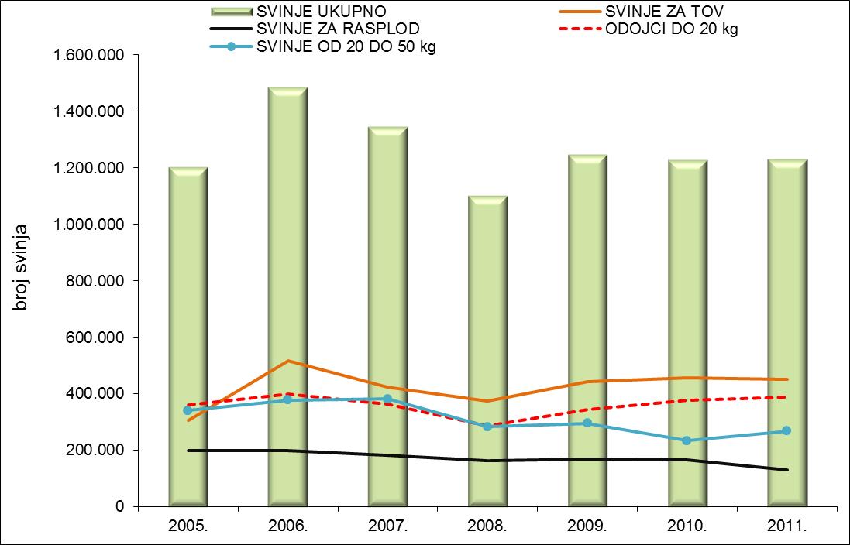
1

Izvor: DZS

Izvor: DZS; Obrada: Ministarstvo poljoprivrede

Podaci o kretanju broja svinja ukazuju na specifičnost ove proizvodnje koja se očituje u cikličnom karakteru, kao i u intenzivnom smanjenju, odnosno povećanju, broja grla u vrlo kratkom vremenskom razdoblju. Navedeno se može zaključiti iz činjenice da su podaci o broju svih kategorija svinja dostigli svoj najveći broj 2006. godine, a zatim su već u 2008. godini zabilježili značajan pad i dosegli minimum kako bi već sljedeće godine ponovno zabilježili rast. Kao što se vidi i na grafičkom prikazu, u zadnje su dvije godine brojčani pokazatelji brojnog stanja svinja stabilni.
Pregled kretanja brojnog stanja ovaca od 2005. do 2011. godine

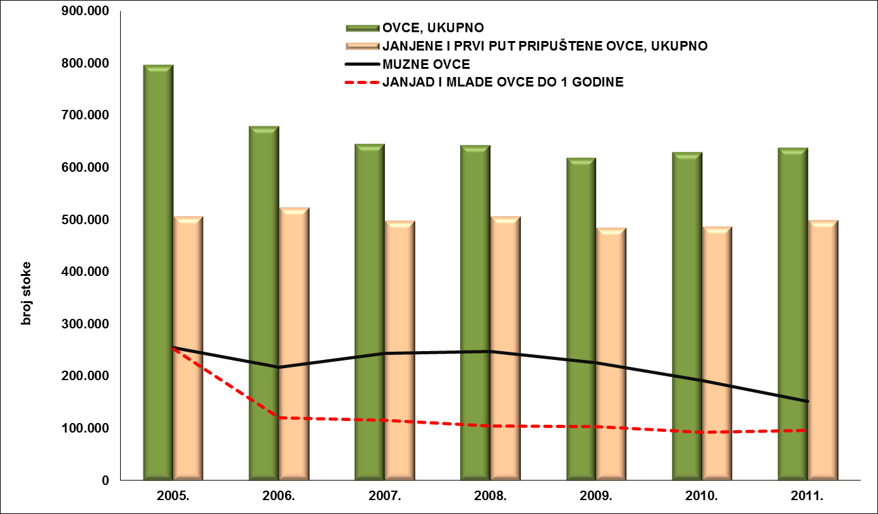
1

Izvor: DZS

Izvor: DZS; Obrada: Ministarstvo poljoprivrede

Kretanje ukupnog broja životinja u ovčarstvu, kao i broja ovaca, stagnira. Međutim, broj je muznih ovaca već treću godinu zaredom u opadanju te je u 2011. godini bio za 20% manji od prethodne godine. Navedeno ukazuje na sve manji interes proizvođača za bavljenje mliječnim ovčarstvom i njihovu orijentaciju na proizvodnju mesa kao primarnog proizvoda ovčarske proizvodnje.
Pregled kretanja brojnog stanja koza u razdoblju od 2005. do 2011. godine

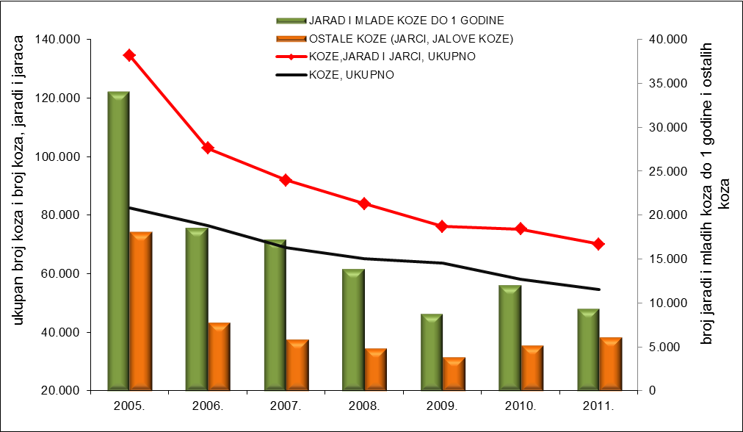
1

Izvor: DZS

Izvor: DZS; Obrada: Ministarstvo poljoprivrede

U kozarstvu kretanje broja svih kategorija životinja u uzgoju pokazuje izražen negativan trend, osobito kategorija jaradi i mladih koza do godine starosti koji u 2011. godini bilježi pad od 21,88% u odnosu na 2010. godinu. Ovaj značajan pad broja mladih koza imat će dugoročno negativan učinak na brojno stanje koza u proizvodnji.
Pregled kretanja brojnog stanja peradi u razdoblju od 2005. do 2011. godine

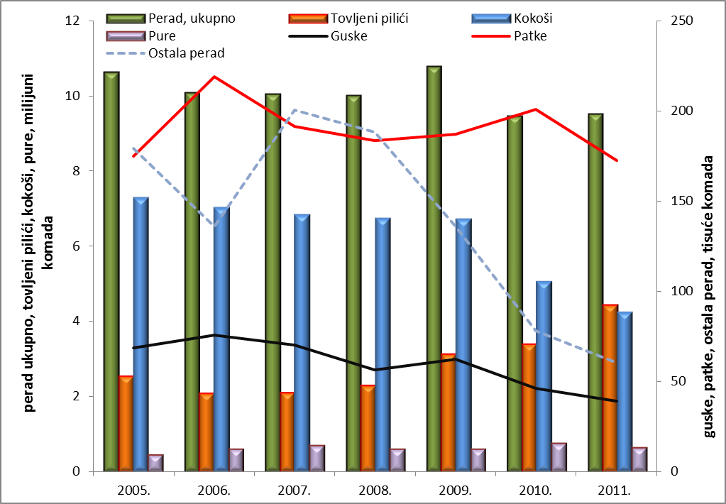
1

Izvor: DZS

Izvor: DZS; Obrada: Ministarstvo poljoprivrede

Peradarski sektor, gledajući pokazatelje kretanja broja kljunova svih vrsta i kategorija, bio je do 2009. godine jedan od najuređenijih i najstabilnijih sektora stočarske proizvodnje u Republici Hrvatskoj. Tako su do 2009. godine svi pokazatelji imali pozitivne trendove, dok se u 2010. godini bilježi znatan pad broja kokoši, najbrojnije vrste peradi, od gotovo 25% da bi u 2011. godini pao za dodatnih 16%, jednako kao i broj pura. Unatoč tome, nakon pada u 2010. godini ukupan broj peradi bilježi lagani rast u 2011. godini, što možemo zahvaliti velikom povećanju broja tovljenih pilića.
Pregled kretanja brojnog stanja kopitara od 2005. do 2011. godine

1

Izvor: DZS

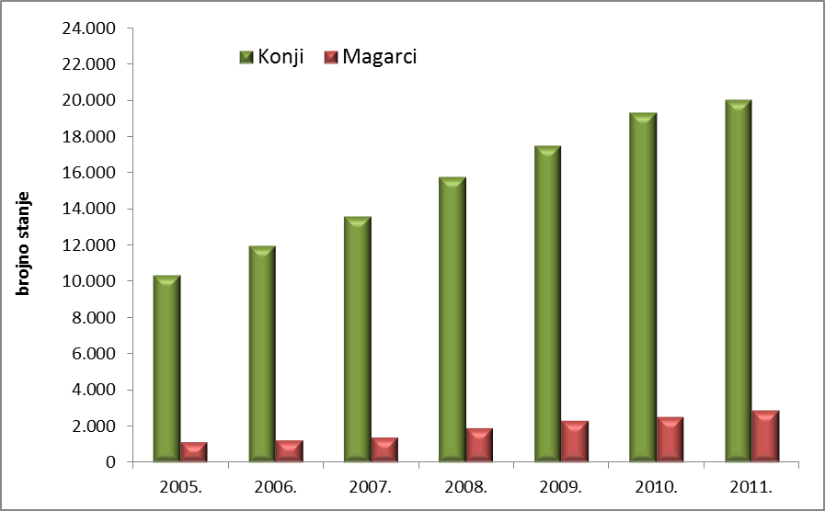

Izvor: HCK; Obrada: Ministarstvo poljoprivrede

U 2011. godini nastavljeni su pozitivni trendovi u uzgoju kopitara. Zaključno s krajem 2011. godine, ukupno je registrirano 22 874 kopitara, tj. 4,95% više u odnosu na prethodnu godinu. Kao što je bio slučaj prethodnih godina, vodeće županije po broju kopitara i dalje su Sisačko-moslavačka županija, sa svojim velikim prirodnim bogatstvima pogodnima za uzgoj hladnokrvnih konja, i Zagrebačka županija s Gradom Zagrebom kao središtem uzgoja sportskih konja. Podaci o broju novorođene ždrebadi i puladi pokazale su kako je u 2011. godini rođeno 10,29% kopitara manje nego u prethodnoj godini. Broj aktivnih uzgajivača i vlasnika konja povećao se za 6,13%, dok se broj konja upisanih u Središnji registar kopitara uvećao za 10,38%. Unatoč malom broju konja u RH, statistički pokazatelji kroz godine ukazuju na kontinuirani napredak i povećanje interesa za uzgoj i bavljenje konjima.

U odnosu na 2010. godinu, ukupan broj registriranih magaraca povećao se za 342 grla, tj. za 13,76%, te je na kraju 2011. godine iznosio 2 828 registriranih grla.

Pčelarstvo posljednjih godina postaje jedna od važnijih grana poljoprivredne proizvodnje, što je vidljivo iz podataka o kretanju broja pčelinjih zajednica. Prema podacima Državnog zavoda za statistiku za 2010. godinu, bilježi se porast broja pčelinjih zajednica za 1,31%.

Stočarska proizvodnja jedna je od najvažnijih poljoprivrednih grana kojom se žitelji Hrvatske tradicionalno bave stoljećima. Osim proizvodnje proizvoda životinjskog podrijetla, jedna od važnijih karakteristika stočarske proizvodnje jest i korištenje bogatih resursa Republike Hrvatske za proizvodnju kvalitetne hrane za životinje, što predstavlja nadogradnju i oplemenjivanje proizvoda ratarske proizvodnje.

Premda se velik dio stočarske proizvodnje još uvijek odvija na obiteljskim gospodarstvima koje karakterizira usitnjenost i nedostatnost poljoprivrednih površina te neadekvatni uvjeti smještaja stoke i primjena zastarjele tehnologije, u posljednjem razdoblju bilježi se intenzivan proces restrukturiranja. Navedenom je procesu značajno pridonijela provedba mjera potpore u obliku Operativnih programa razvitka govedarske i svinjogojske proizvodnje te mjera poticanja kapitalnih ulaganja u obliku bespovratne investicijske potpore.

Operativni programi razvitka govedarske i svinjogojske proizvodnje omogućili su, u suradnji s Hrvatskom bankom za obnovu i razvoj (HBOR) i Hrvatskom agencijom za malo gospodarstvo, korištenje povoljnih kreditnih sredstava i osiguranje jamstava namijenjenih izgradnji novih i adaptaciji postojećih proizvodnih kapaciteta za uzgoj goveda i svinja. Operativni su programi značajno doprinijeli restrukturiranju stočarske, poglavito govedarske, proizvodnje te podizanju svijesti poljoprivrednih proizvođača o stalnoj potrebi osuvremenjivanja i modernizacije proizvodnih kapaciteta kako bi što spremnije dočekali dan pristupanja Europskoj uniji i integraciju na veliko zajedničko tržište.

Također, tijekom provedbe operativnih programa, osim proizvodnih jedinica izgrađenih korištenjem kreditne linije HBOR-a, izgradnja dijela novih staja financirana je i kreditima komercijalnih banaka. Na taj su način operativni programi doprinijeli i liberalizaciji tržišta kapitala namijenjenog financiranju poljoprivrede koji je dotad bio uglavnom nedostupan i preskup.

Krajem 2009. godine operativni su programi, kao i mjere potpore kapitalnim ulaganjima, obustavljeni zbog nedostatka financijskih sredstava za njihovu daljnju provedbu, ali i zbog potrebe da se financiranje budućih investicija usmjeri na izdašna sredstva pretpristupnih fondova.

Vlada Republike Hrvatske donijela je Operativni program razvitka govedarske proizvodnje u lipnju 2004. godine, dok je Operativni program razvitka svinjogojske proizvodnje donesen u prosincu 2005. godine. Pregled zaprimljenih, pozitivno ocijenjenih i odobrenih projekata za financiranje sredstvima HBOR-a tijekom provedbe ovih programa nalazi se u sljedećoj tablici:

Tablica 6: Pregled zaprimljenih i obrađenih zahtjeva u okviru operativnih programa razvitka govedarske i svinjogojske proizvodnje

Izvor: HBOR, Obrada: Ministarstvo poljoprivrede

Velika razlika u broju pozitivno ocijenjenih i odobrenih projekata pripisuje se nezadovoljavajućoj kreditnoj sposobnosti podnositelja zahtjeva zbog značajne zaduženosti za nabavu mehanizacije i kupnju poljoprivrednog zemljišta.
Dio se farmi zbog velike opterećenosti kreditnim zaduženjima susreće s poteškoćama u provedbi tehnološkog procesa proizvodnje i postizanju optimalnih proizvodnih rezultata te se posljedično javlja problem isplativosti. Na tim je farmama potrebno u što kraćem roku unaprijediti organizaciju s ciljem postizanja učinkovite proizvodnje, pri čemu će se posebna briga pridati smanjenju ulaznih troškova te povećanju proizvodnje po grlu i farmi. Pritom se poseban naglasak treba dati povećanju razine stručnih znanja proizvođača specijaliziranim edukacijama iz područja uzgoja životinja i primjene novih tehnoloških rješenja, ali i iz područja organizacije i upravljanja poslovnim procesima, kao i temeljnim ekonomskim znanjima u vođenju poslovanja. Racionalizaciji ulaznih troškova, kao i postizanju veće učinkovitosti proizvodnje, značajno može doprinijeti i udruživanje stočara u interesne skupine i udruženja kojima poljoprivredni proizvođači imaju veću mogućnost utjecaja na dobavljače repromaterijala i formiranje stabilnih cijena na tržištu inputa.

Zbog skorog pristupanja Republike Hrvatske Europskoj uniji intenziviran je rad na završetku usklađivanja hrvatskoga pravnog okvira iz područja stočarske proizvodnje s pravnom stečevinom Europske unije. Donesen je veći broj podzakonskih akata kojima se uređuje provedba gojidbenih programa i genetske izgradnje te propisuju mjere uređenja tržišta stočarskih proizvoda na drugačiji način nego dosad.

Govedarstvo
Govedarska se proizvodnja do prije desetak godina najvećim dijelom odvijala na mješovitim obiteljskim gospodarstvima, u proizvodnim jedinicama u kojima se proizvodilo i mlijeko i meso koristeći se pritom kombiniranim pasminama goveda (simentalska i smeđa), a manjim dijelom u specijaliziranim sustavima gdje se za proizvodnju mlijeka najčešće koristila mliječna pasmina Holstein. Uvidjevši takvu nepovoljnu strukturu proizvodnih kapaciteta, provedbom niza mjera potpore nastojalo se povećati broj proizvodnih jedinica većeg kapaciteta, modernizirati i osuvremeniti tehnologiju i opremu te potaknuti specijalizaciju obiteljskih gospodarstava za određenu proizvodnju.
Govedarska proizvodnja najčešće je organizirana u srednjim proizvodnim jedinicama gdje je broj krava po domaćinstvu u prosjeku 10 grla, a u ishrani se koriste znatne količine koncentriranih krmiva. U takvim je uvjetima razina proizvodnje mlijeka po kravi porasla s oko 2 814 kg u 2002. godini na 4 345 kg u 2011. godini. Na specijaliziranim se gospodarstvima tehnološkom procesu proizvodnje pridaje veća briga te stoga uvjeti smještaja, njege i hranidbe omogućavaju valjanu organizaciju proizvodnje jednaku razini na modernim farmama u Europskoj uniji.

Također postoji i manji broj velikih specijaliziranih farmi za proizvodnju mlijeka ili tov goveda koje se nalaze u velikim proizvodnim sustavima nastalim u ranijem razdoblju. Danas većina tih farmi, kao dio velikih sustava, ovisno o razini primjene modernih tehnoloških rješenja, prednjači u ostvarivanju ekonomične proizvodnje i postizanju vrhunskih poslovnih rezultata.

Svinjogojstvo
Svinjogojska je proizvodnja najvećim dijelom organizirana na malim mješovitim obiteljskim farmama s malim brojem životinja u rasplodu, a vrlo često i u tovu. U većini slučajeva svinje se drže u objektima nedostatnih uvjeta u kojima se skroman genetski potencijal životinja koristi na niskoj razini.

U ovoj je proizvodnji kakvoća svinja određena vrlo često nekvalitetnom genetskom osnovicom koju je potrebno čim prije mijenjati. Stoga se naglašava korištenje rasplodnjaka visokih genetskih vrijednosti umjetnim osjemenjivanjem i prirodnim pripustom.

Jedna je od značajnih osobina svinjogojske proizvodnje njezina cikličnost koja uzrokuje veliku raznolikost ponude i potražnje u kraćem vremenskom razdoblju, što ima za posljedicu značajne promjene cijena i, uslijed toga, nestabilnost prihoda od ove proizvodnje.

Sadašnje stanje u svinjogojstvu Republike Hrvatske jasan je primjer otežanih uvjeta proizvodnje zbog velike ponude svinja iz uvoza. Ova se činjenica očituje u svim segmentima proizvodnje. Naime, najveći dio odojaka namijenjenih daljnjem tovu u srednje velikim farmama osigurava se iz uvoza, dok se u velikim proizvodnim sustavima uvoze genetski materijal, rasplodne krmače i nerastovi čije se potomstvo potom koristi u tovu. Rješenje ovakvog stanja treba prije svega tražiti u prilagodbi našeg svinjogojstva uvjetima tržišta te stvaranju okvira u kojem će ova proizvodnja moći biti konkurentna. U tom su smislu u prethodnom razdoblju izgrađeni novi proizvodni kapaciteti koji osiguravaju uvjete za uspostavu takvih proizvodnih sustava koji se svojim kapacitetom, organizacijom procesa proizvodnje, genetskom kakvoćom svinja te znanjem farmera mogu nositi sa sličnim proizvodnjama drugih zemalja. Osim toga, potrebno je intenzivnije raditi na edukaciji samih proizvođača u primjeni uzgojnih mjera i suvremenih tehnoloških rješenja s ciljem smanjenja troškova i osiguranja pozitivnog poslovanja svinjogojske proizvodnje.

Ovčarstvo i kozarstvo
Uzgoj ovaca i koza u Republici Hrvatskoj ima stoljetnu tradiciju, a veliki broj pašnjaka i povoljna klima omogućili su nastanak više izvornih pasmina. Tradicionalno je uzgoj ovaca i koza najzastupljeniji u obalnom području. Tako je u pet priobalnih županija (Primorsko-goranskoj, Ličko-senjskoj, Zadarskoj, Šibensko-kninskoj i Splitsko-dalmatinskoj) registrirano 54,17% od ukupnog broja registriranih ovaca, što potvrđuje da je na tim prostorima ovčarstvo glavna grana stočarske proizvodnje. Međutim, i u kontinentalnom dijelu Republike Hrvatske, osobito na području Bjelovarsko-bilogorske i Osječko-baranjske županije, u posljednje se vrijeme sve veći broj uzgajivača počinje baviti ovčarstvom i povećavati veličinu svojeg stada.

Uzgoj koza također je primarno zastupljen u trima priobalnim županijama (Zadarskoj, Splitsko-dalmatinskoj i Šibensko-kninskoj) u kojima je registrirano 49,54% svih registriranih koza. Međutim, glavnina mliječnih stada nalazi se u županijama sjeverozapadne Hrvatske (Varaždinskoj, Međimurskoj, Bjelovarsko-bilogorskoj i Koprivničko-križevačkoj) u kojima je registrirano 20,83% od ukupnog broja registriranih koza, što je primarno uvjetovano otkupnim područjem, odnosno blizinom najvećeg otkupljivača kozjeg mlijeka.

U prošlosti su se, sukladno promjenama proizvodnih ciljeva, mijenjali i uzgojni ciljevi i pasmine kojima su se pokušavale oplemeniti domaće pasmine ovaca. Tako se u razdoblju naročitog interesa tržišta za vunom bilježe križanja s merino ovnovima, dok se kasnije, uslijed slabljenja interesa tržišta za vunom i povećanja interesa za mlijekom, a naročito za ovčjim sirom, prišlo križanjima s mliječnim pasminama da bi se povećala mliječnost. Danas se najveći dio ovčarske i kozarske proizvodnje u Hrvatskoj zasniva na uzgoju hrvatskih izvornih pasmina ovaca i koza, što omogućuje proizvodnju i plasman izvornih i tradicionalnih proizvoda s dodanom vrijednošću.

Dominantni proizvodni cilj i u ovčarstvu i u kozarstvu proizvodnja je mesa, ponajviše janjetine i jaretine. Podaci o uvozu janjetine i jaretine govore u prilog činjenici da se u Hrvatskoj ne proizvode dovoljne količine mesa ovaca i koza iako postoje značajne pretpostavke za proizvodnju dostatnih količina za potrebe domaćeg stanovništva, ali i za potrebe turističke ponude.
Posljednjih godina, zbog razvoja i značajnijeg povećanja preradbenih kapaciteta, veće potražnje za mliječnim proizvodima te osiguranja tržišta, uzgajivači ovaca i koza pokazuju povećan interes za proizvodnjom i ovčjeg i kozjeg mlijeka koje se plasira u registrirane sirane ili izravno prerađuje na obiteljskom gospodarstvu. Za veći broj uzgajivača ovaca i koza, u područjima u kojima nema organiziranog otkupa ovčjeg i kozjeg mlijeka upravo je proizvodnja sira na obiteljskim gospodarstvima najčešće bila temeljni čimbenik opstanka samih farmi na tim prostorima. Na mnogim ovčarskim i kozarskim farmama proizvodnja se zasniva kao dodatan izvor dohotka za članove gospodarstva te je samo manjem broju gospodarstava jedini izvor prihoda.

Većina uzgajivača svoja stada uglavnom drži na pašnjacima koji su ograđeni žicom ili kamenom (suhozidom u priobalju) na kojima posjeduju štalu ili nadstrešnice u kojima se životinje sklanjaju od ekstremnih vremenskih uvjeta i u koje se sprema sijeno, a koje se ujedno koriste i za mužnju. Međutim, još uvijek je značajan broj uzgajivača koji posjeduju proizvodne objekte u iznimno lošem stanju, što ne ide u prilog željama za značajnijim unapređivanjem proizvodnje na njihovim gospodarstvima.

Usto je važno naglasiti da Republika Hrvatska posjeduje sve potrebne preduvjete za uspješno bavljenje ovim proizvodnjama. Osim toga, za razliku od proizvodnje kravljeg mlijeka, ovčarska i kozarska proizvodnja nema nikakvih ograničenja u Europskoj uniji, a za njihove proizvode ujedno postoji velik interes i nedostatna ponuda na tom tržištu.
Zbog potrebe za restrukturiranjem sveukupne proizvodnje koja bi se provela povećavanjem broja grla po gospodarstvu, ostvarivanjem veće proizvodnje po grlu, uzgojem većeg broja uzgojno valjanih grla i specijalizacijom većeg broja gospodarstava za jedan od proizvodnih modela u ovčarskoj ili kozarskoj proizvodnji, u lipnju 2009. godine Vlada Republike Hrvatske usvojila je Operativni program razvitka ovčarske i kozarske proizvodnje. Međutim, zbog nepovoljnih kretanja na financijskom tržištu i nedostatka sredstava za njegovu provedbu, ovaj program zasad nije u funkciji.

Peradarstvo
Peradarstvo predstavlja granu stočarske proizvodnje koja ima dugu tradiciju i solidnu sadašnjost zahvaljujući tome što je najvećim dijelom uvedena visoka tehnologija proizvodnje, a obuhvaća gotovo sve oblike proizvodnje, kao što su: uzgoj i držanje rasplodnih nesilica hibrida teških pasmina, valionice, tov pilića, purića, pačića i guščića, klaonice peradi, uzgoj i držanje rasplodnih nesilica hibrida lakih pasmina, uzgoj konzumnih nesilica i proizvodnju konzumnih jaja, sortirnice te tvornice stočne hrane.

Intenzivna proizvodnja peradskog mesa odvija se u tovilištima vodećih proizvođača ili njihovih kooperanata i čini veći dio proizvodnje, dok se preostali dio proizvodnje odvija u registriranim obrtničkim tovnim kapacitetima ili na obiteljskim gospodarstvima. Objekti u kojima se odvija proizvodnja mesa peradi većinom zadovoljavaju standarde Europske unije.

U Republici Hrvatskoj u intenzivnom se uzgoju koriste hibridne linije: za proizvodnju jaja lake linije, a za proizvodnju mesa teške linije. U zemaljskim uvjetima većim se dijelom također koriste iste hibridne linije, a manjim dijelom čiste pasmine i križanci čistih pasmina i hibrida. Perad se u intenzivnom uzgoju drži najvećim dijelom u kavezu (lake linije), a dijelom na stelji (teške linije), dok se u zemaljskom uzgoju perad drži uglavnom slobodno na otvorenom.

Veliki izazov ovoj proizvodnji u narednom razdoblju svakako predstavlja prilagodba novim sustavima koji udovoljavaju visokim zahtjevima zaštite dobrobiti kokoši nesilica, što je izravno vezano za plasman jaja i na domaće i na tržište Europske unije. Potrebna je rekonstrukcija postojećih proizvodnih kapaciteta s ciljem udovoljavanja uvjeta držanja peradi te usklađivanja s okolišnim i ekološkim standardima, uz povećanje konkurentnosti sektora.

Konjogojstvo
Uzgoj kopitara u Republici Hrvatskoj još uvijek je relativno mali u odnosu na druge europske države s razvijenim konjogojstvom. Statistički podaci ukazuju na to da se uzgoj konja, i unatoč globalnoj ekonomskoj krizi, kontinuirano povećava te da se nastavljaju pozitivni trendovi u njihovu uzgoju. Uzgoj konja specifična je grana stočarstva koja se ne ostvaruje kao ostale grane samo u proizvodnji hrane, već je svojim aktivnostima sastavni dio mnogih društvenih segmenata življenja (hobi, rekreacija, sport i dr.).

U 2011. godini osobito se intenziviraju poslovi identifikacije i registracije kopitara u cilju nastavka višegodišnjeg rada na prilagodbi hrvatskog konjogojstva propisima Europske unije. Međutim, kapaciteti Hrvatskog centra za konjogojstvo – Državne ergele Đakovo i Lipik ne zadovoljavaju trenutačne potrebe zbog čega je potrebno reorganizirati posao izdavanja identifikacijskih dokumenata za kopitare kako bi Republika Hrvatska na vrijeme ispunila obvezu i identificirala sve kopitare do dana ulaska u Europsku uniju.

Pčelarstvo
Na razini Republike Hrvatske pčelarstvo bilježi stalan porast, što možemo zahvaliti državnim potporama ovom sektoru, dobroj organiziranosti pčelara, potrebama tržišta i, naravno, velikim prirodnim bogatstvima kojima RH raspolaže, a koja se u ovom slučaju manifestiraju kroz velike mogućnosti paše. Izravna korist pčelarstva proizlazi iz proizvodnje meda, voska, peluda, propolisa, matične mliječi, pčelinjeg otrova, matica, rojeva i pčelinjih zajednica, no postoji i velika indirektna korist od pčela kroz oprašivanje kulturnog i samoniklog bilja. Pčelarska proizvodnja organizirana je gotovo isključivo na obiteljskim gospodarstvima.

Tijekom 2011. godine nastavljeno je vođenje i održavanje Katastra pčelinjih paša čija je primarna funkcija određivanje osnovnoga medonosnog potencijala pojedinih vrsta pčelinje paše, što je osobito važno za očuvanje biljnog pokrova pojedinog lokaliteta koje pokriva svaka pojedina jedinica lokalne samouprave, općina, grad, županija, a nije potrebno isticati ulogu pčela u funkciji oprašivanja biljnih vrsta.

Proizvodi stočarstva

Mlijeko
Mlijeko je, uz meso, primarni proizvod stočarske proizvodnje, i zbog niza svojih karakteristika predstavlja strateški proizvod svake države. Naime, mlijeko je po svojim nutritivnim i kemijsko-fiziološkim svojstvima jedina namirnica koja omogućuje kvalitetnu prehranu i održanje života bez potrebe za dodatnom prihranom. Osim toga, zbog njegove voluminoznosti, visoki troškovi prijevoza mlijeka u tekućem obliku na veće udaljenosti predstavljaju prepreku u njegovoj većoj trgovinskoj razmjeni. Zbog toga sve države mjerama poljoprivredne politike potiču proizvodnju mlijeka na svojem teritoriju i nastoje dostići samodostatnost u tom sektoru. Tako je i u Republici Hrvatskoj prva mjera potpore u poljoprivredi bila upravo potpora proizvodnji kravljeg mlijeka.

Pritom ne treba zaboraviti da proizvodnja mlijeka, kravljeg, ali i ovčjeg i kozjeg, ima u nas velike mogućnosti, a proizvodnja mliječnih proizvoda može i u idućem razdoblju nalaziti mogućnost kvalitetnog plasmana. Međutim, Hrvatska još uvijek ne proizvodi dostatne količine mlijeka za vlastite potrebe.

Kravlje mlijeko
Prema podacima DZS-a o proizvodnji mlijeka u Republici Hrvatskoj, razvidno je da se najveći dio proizvedenog mlijeka odnosi na kravlje mlijeko. Naime, od ukupne proizvodnje mlijeka, proizvodnja kravljeg mlijeka čini čak 97%.
Udio pojedinih vrsta mlijeka u ukupnoj proizvodnji u 2011. godina

1

Izvor: DZS

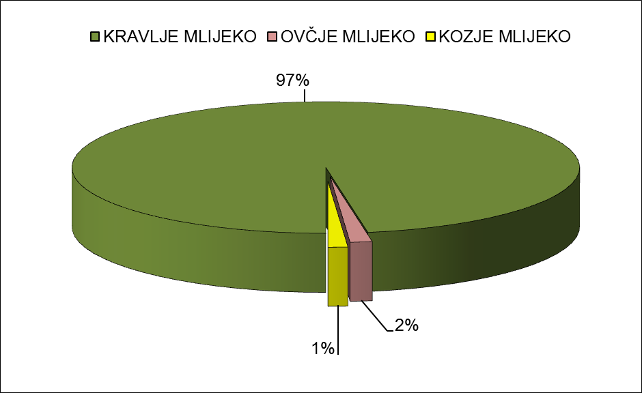

Izvor: DZS; Obrada: Ministarstvo poljoprivrede

Proizvodnja kravljeg mlijeka u odnosu na ukupnu proizvodnju mlijeka od 2005. do 2011. godine

1

Izvor: DZS

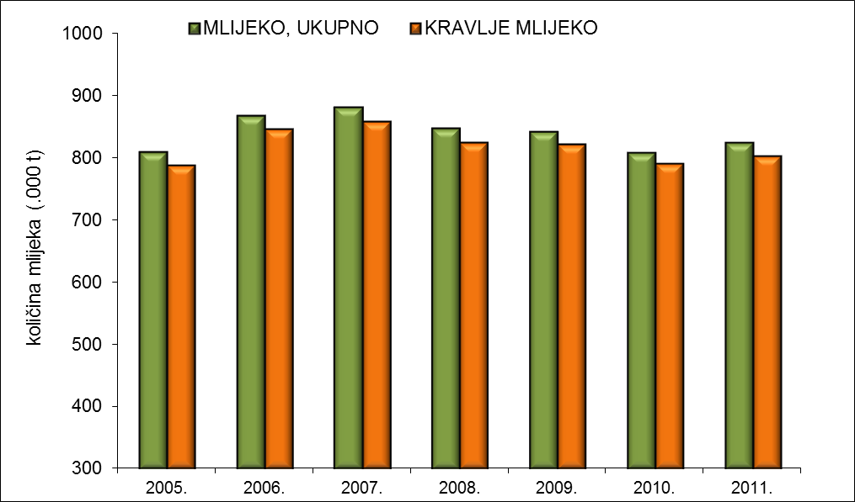

Izvor: DZS; Obrada: Ministarstvo poljoprivrede

Mliječno govedarstvo u zadnjih nekoliko godina prolazi kroz razdoblje intenzivnog restrukturiranja sektora pokretanog cijelim nizom čimbenika, kao što su nezadovoljavajuća struktura gospodarstava na kojima se odvija ova proizvodnja, sveukupno stanje u poljoprivredi i govedarstvu RH te stanje u mliječnom sektoru zemalja u okruženju. Ovaj proces ogleda se u kretanju nekoliko važnih pokazatelja: značajnom smanjenju broja proizvođača mlijeka, povećanju broja grla na farmi, podizanju proizvodnje i po grlu i po proizvođaču, podizanju kvalitete proizvedenog mlijeka, ali i podizanju razine znanja i educiranosti proizvođača, što je vidljivo iz podataka o uzgojno-selekcijskom radu i sve široj primjeni suvremenih znanja i tehnologija. Navedeno je prikazano u sljedećim grafovima na kojima je dan prikaz kretanja najvažnijih pokazatelja tijekom dužeg niza godina.
Kretanje ukupne proizvodnje kravljeg mlijeka i otkupa u odnosu na broj muznih krava od 1990. do 2011. godine

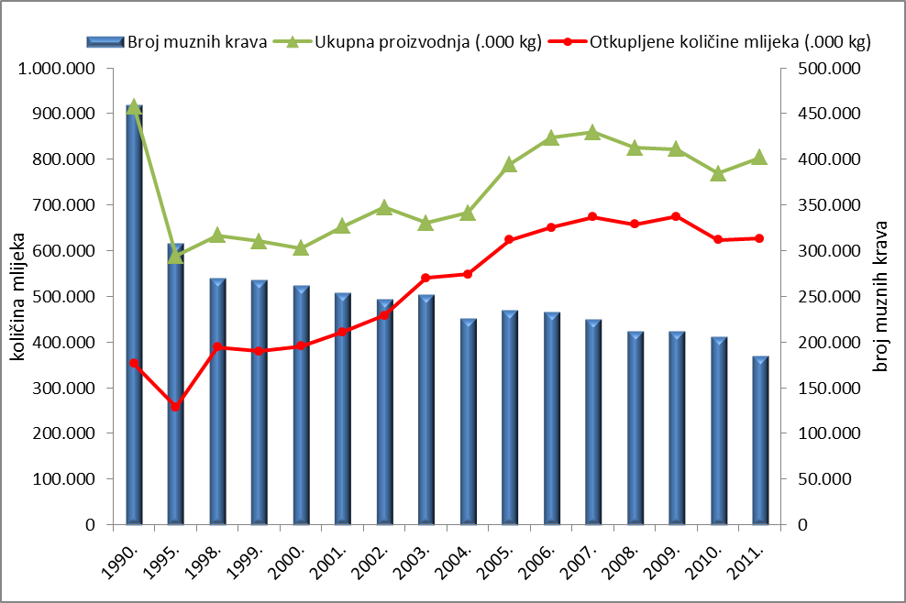
1

Izvor: DZS

Izvor: DZS, HPA; Obrada: Ministarstvo poljoprivrede

Kretanje broja isporučitelja i isporučenih količina po isporučitelju u odnosu na kvalitetu isporučenog mlijeka od 2003. do 2011. godine

1

Izvor: DZS

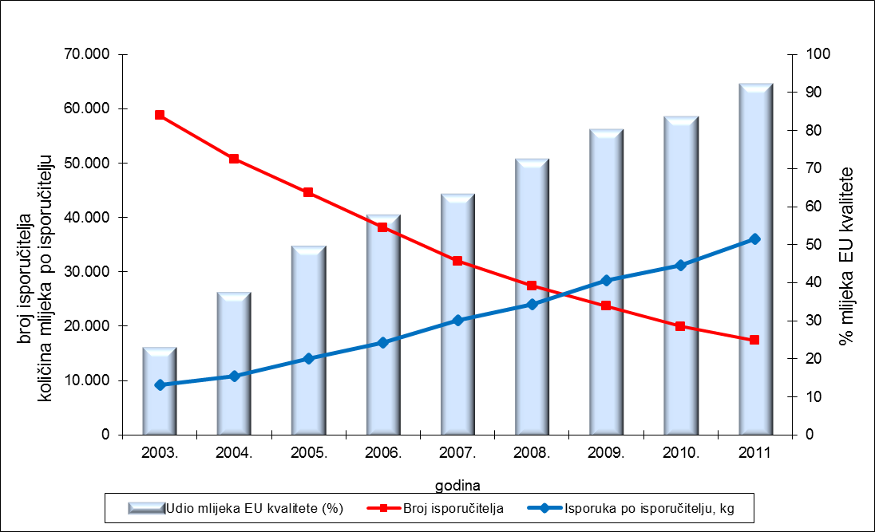

Izvor: DZS, HPA; Obrada: Ministarstvo poljoprivrede

Iz dostupnih podataka o količinama kravljeg mlijeka ukupno proizvedenih i isporučenih mljekarama na preradu razvidno je da je posljednjih godina, usprkos blagom trendu opadanja broja muznih krava, prisutno značajno povećanje proizvodnje, ali i da se sve više proizvedenog mlijeka upućuje u preradu.

Intenzivno restrukturiranje sektora uočljivo je i promatra li se kretanje broja isporučitelja mlijeka. Naime, broj se isporučitelja od 2003. godine, kada je iznosio 58 815, višestruko smanjio, te je krajem 2011. godine bio svega 14 204. Podaci o porastu količine mlijeka isporučene po pojedinom isporučitelju također govore o sve povoljnijoj strukturi proizvodnih kapaciteta te podizanju svijesti proizvođača mlijeka o potrebi modernizacije farmi i primjeni suvremene tehnologije i znanja. Navedeno najbolje dokazuje i podatak o udjelu mlijeka vrhunske kvalitete u skladu s europskim standardima u ukupno isporučenim količinama mlijeka. Naime, udio mlijeka EU kvalitete porastao je s 22,7% iz 2003. godine na značajnih 94,08% krajem 2011. godine.

Povećanje proizvodnje po kravi, povećanje broja muznih krava u stadu i povećana briga o kvaliteti isporučenog mlijeka dijelom se mogu pripisati promjeni načina obračuna cijene isporučenog mlijeka mljekarama. Naime, od 20. ožujka 2009. godine otkupna cijena mlijeka ne definira se više Uredbom Vlade Republike Hrvatske, već se formira na temelju sporazuma proizvođača mlijeka i otkupljivača na način da se otkupna cijena mlijeka u Hrvatskoj veže na tromjesečni prosjek otkupne cijene mlijeka u 25 zemalja članica Europske unije. Primjenom novog načina obračuna tijekom 2009. godine dolazi do znatnog smanjenja otkupne cijene mlijeka.

Također, intenzivno restrukturiranje sektora u posljednjem je razdoblju rezultat primjene brojnih mjera kojima se u razdoblju do pristupanja Republike Hrvatske Europskoj uniji nastojalo postići što povoljniju poziciju domaćih proizvođača mlijeka na otvorenom tržištu Europske unije. Pritom je važno naglasiti da je u Europskoj uniji od 1984. godine, a s ciljem ograničavanja prekomjerne proizvodnje mlijeka, na snazi sustav mliječnih kvota koji se primjenjuje i na svaku novu zemlju koja ulazi u Europsku uniju. Stoga je bilo od posebnog interesa u prijelaznom razdoblju osigurati značajan rast proizvodnje mlijeka kako bi dodijeljene kvote bile što veće.
Na tehničkim sastancima hrvatskoga pregovaračkog tima s predstavnicima Europske komisije dogovoren je iznos mliječne kvote koji će danom pristupanja biti dodijeljen Republici Hrvatskoj te raspoređen proizvođačima mlijeka. Vrijednost mliječne kvote temelji se na statističkim podacima o proizvodnji, otkupu i preradi mlijeka iz 2007. godine koje je DZS dostavio Europskoj uniji (Eurostat). Ti su podaci o proizvodnji mlijeka iz 2007. godine najpovoljniji za Republiku Hrvatsku jer je u toj godini ostvarena najviša proizvodnja.

Tablica 7: Prikaz izračuna mliječne kvote

Osim količine ukupne nacionalne mliječne kvote, tijekom pregovora ostvareni su i dodatni zahtjevi:
- priznavanje prava na povećanje kvote za 1% godišnje (kumulativno do ulaska u EU), jednako kao i drugim zemljama članicama,
- priznavanje prava na dodatnu kvotu za restrukturiranje mliječnog sektora u iznosu do 3 % vrijednosti kvote, godinu dana nakon primjene kvote i
- pravo na prenamjenu dijela kvote za izravnu prodaju u kvotu za isporuku na nacionalnoj razini prije ulaska Hrvatske u EU.

Ukupno je, dakle, Hrvatskoj na raspolaganju kvota od 765 milijuna kilograma mlijeka, što je, prema sadašnjoj razini proizvodnje, i više no dovoljno. Uvažavajući činjenicu da će sustav proizvodnih ograničenja u mliječnom sektoru biti u primjeni do 31. ožujka 2015. godine, hrvatski proizvođači mlijeka nemaju razloga brinuti se zbog ovog sustava.

Ovčje i kozje mlijeko
Tržište ovčjeg i kozjeg mlijeka razlikuje se od tržišta kravljeg mlijeka koje se najvećim dijelom prerađuje u konzumno mlijeko i fermentirane mliječne proizvode. Naime, gotovo sva količina ovčjeg i kozjeg mlijeka prerađuje se u sir.
Proizvodnja kozjeg mlijeka uglavnom je zastupljena u sjeverozapadnom i sjevernom dijelu zemlje, na području Međimurske, Varaždinske i Koprivničko-križevačke županije gdje je značajan broj gospodarstava specijaliziran za ovu vrstu proizvodnje. Na ovom je području dobro organiziran i otkup. U ostalim dijelovima zemlje, gdje ne postoji interes mljekara za otkup kozjeg mlijeka, ono se proizvodi u manjoj mjeri te je ta proizvodnja vezana za proizvodnju sireva na obiteljskim gospodarstvima.

Premda postoji znatan interes tržišta za kozjim mlijekom i proizvodima od tog mlijeka u Hrvatskoj i u zemljama Europske unije, te premda proizvodnja kozjeg mlijeka ni približno ne zadovoljava potražnju za tim proizvodom, nažalost, iz podataka DZS-a o kretanju proizvodnje kozjeg mlijeka, moguće je uočiti negativan trend. Podaci o otkupljenim količinama kozjeg mlijeka ukazuju na stabilnu proizvodnu bazu, ali i na nedostatak interesa proizvođača za povećanje proizvodnje, što se djelomično može pripisati ograničenim otkupnim kapacitetima.

Tablica 8: Otkup kozjeg i ovčjeg mlijeka u Hrvatskoj

Mlijeko je i vrlo važan proizvod ovaca i njegova proizvodnja u svijetu stalno raste. Shodno tome, u Republici Hrvatskoj zamjetan je i nastavak trenda rasta otkupljenih količina ovčjeg mlijeka. Tako je i iz podataka DZS-a o ukupnoj godišnjoj proizvodnji ovčjeg mlijeka razvidno da proizvodnja ovčjeg mlijeka u 2011. godini, u odnosu na 2010. godinu, bilježi porast od značajnih 82%.

Usporedba podataka o ukupnoj godišnjoj proizvodnji i otkupljenim količinama ovčjeg mlijeka u prethodnom razdoblju pokazuje da se, u nedostatku otkupljivača, svega 25% mlijeka otkupljuje i prerađuje u mljekarama i siranama većeg proizvodnog kapaciteta te da se velik dio ovčjeg mlijeka prerađuje na tradicionalan način na obiteljskim gospodarstvima.

Proizvodnja ovčjeg mlijeka najvećim je dijelom smještena u mediteranskom dijelu Hrvatske. Najveći broj proizvođača ovčjeg mlijeka bavi se ovom proizvodnjom na otocima gdje je proizvodnja zasnovana na hrvatskim izvornim pasminama ovaca. U kontinentalnim dijelovima Hrvatske, prije svega u Bjelovarsko-bilogorskoj, Virovitičko-podravskoj i Požeško-slavonskoj županiji, u proizvodnji ovčjeg mlijeka koriste se inozemne mliječne pasmine.

Treba imati na umu da tržište iskazuje potrebu za povećavanjem proizvodnje i ovčjeg i kozjeg mlijeka. Da se proizvodne mogućnosti ni približno ne iskorištavaju u dovoljnoj mjeri, pokazuje i iznimno dobra potražnja za tvrdim sirevima.

Iz raspoloživih podataka o stanju u ovčarstvu i kozarstvu Hrvatske vidljivo je da postoji potreba za unapređenjem, osuvremenjivanjem i specijalizacijom farmi za proizvodnju ovčjeg, odnosno kozjeg, mlijeka.

Meso
Republika Hrvatska već dugi niz godina ima jaku mesnu industriju poznatu po visokoj kvaliteti mesa i mesnih prerađevina. No, osim u proizvodnji peradskog mesa, domaća proizvodnja mesa ne zadovoljava potrebe stanovništva za svježim mesom, kao ni potrebe prerađivačke industrije za kvalitetnom sirovinom. Navedeno je vidljivo i iz podataka Hrvatske poljoprivredne agencije (HPA) o broju grla stavljenih u tov s obzirom na porijeklo. Naime, čak 65% goveda stavljenih u tov tijekom 2011. godine dolazi iz uvoza, što jasno govori o nedostatku tovnih životinja iz domaćeg uzgoja. Navedeno se može dijelom pripisati i činjenici da se značajan broj teladi umjesto u daljnji tov upućuje na klanje te se na taj način značajno smanjuje broj grla u proizvodnji goveđeg mesa. U svinjogojstvu je s druge strane visok udio prasadi iz uvoza u tovu rezultat nezadovoljavajuće strukture proizvodnih sustava, odnosno činjenice da se veći dio svinjogojske proizvodnje odvija na obiteljskim gospodarstvima s malim proizvodnim kapacitetima i bez primjene suvremenih tehničkih i tehnoloških rješenja.

Podaci DZS-a o kretanju proizvodnje goveđeg i svinjskog mesa u prethodnom razdoblju ukazuju na stabilnost sektora proizvodnje mesa na razini potreba stanovništva i prerađivačke industrije, uz blagi trend povećanja udjela proizvodnje mesa od životinja iz domaćeg uzgoja. Međutim, važno je istaknuti velike mogućnosti koje pružaju inozemna tržišta za izvoz žive utovljene junadi i goveđeg mesa. Stoga je potrebno još intenzivnije nego dosad razvijati suradnju i partnerske odnose između tovljača junadi i mesne industrije kako bi se smanjio udio živih životinja u izvozu, a povećao izvoz konfekcioniranoga junećeg i goveđeg mesa i mesnih prerađevina s dodanom vrijednosti.

Peradarstvo ima vodeći položaj unutar cjelokupnog stočarstva Hrvatske kada je riječ o zadovoljavanju vlastitih potreba i pokriću uvoza izvozom. Naime, proizvodnja mesa peradi iskazuje samodostatnost već dugi niz godina – troši ih stanovništvo u Hrvatskoj, ali se meso peradi i proizvodi od mesa peradi neprekidno nalaze i na europskim tržištima. Proizvodnja mesa peradi u Republici Hrvatskoj bazira se pretežno na proizvodnji mesa pilića i purana. Prema podacima DZS-a, ukupna bruto domaća proizvodnja mesa peradi iznosi 76 442 t. U 2011. godini prvi su put propisani tržišni standardi za meso peradi, čime je i ovaj sektor usklađen s europskim standardima.

Dominantni proizvodni cilj u ovčarstvu i u kozarstvu proizvodnja je mesa, ponajviše janjetine i jaretine. Podaci o uvozu janjetine i jaretine idu u prilog činjenici da se u Hrvatskoj ne proizvode dovoljne količine mesa ovaca i koza iako postoje značajne pretpostavke za proizvodnju dostatnih količina za potrebe domaćeg stanovništva, kao i za potrebe turističke ponude.

Procjenjuje se kako se 93% rasplodnih ovaca uzgaja isključivo radi proizvodnje mesa, a preostalih 7% uzgaja se i radi proizvodnje mlijeka. Prosječna potrošnja janjećeg mesa po glavi stanovnika vrlo je niska, što potvrđuje da Hrvati ovu vrstu mesa jedu gotovo isključivo u posebnim prigodama.

Jaja
Nakon osjetnog pada proizvodnje jaja od 13% u 2010. godini, u 2011. se godini nastavio blagi negativan trend od dodatna 2%. U strukturi vrijednosti otkupa i prodaje proizvoda poljoprivrede, šumarstva i ribarstva u 2011. godini kokošja su jaja zastupljena s 2,4%. Poseban problem u ovom sektoru predstavlja usklađivanje sa standardima koji vrijede u Europskoj uniji, a odnose se na dobrobit kokoši nesilica glede njihova držanja. Najveći broj proizvodnih subjekata u Republici Hrvatskoj ne ispunjava spomenute standarde te je važno u sljedećem razdoblju posebnu pozornost posvetiti načinima pomoći proizvođačima jaja kako bi se uvjeti držanja uskladili s propisanim standardima.

Proizvodnja jaja od 2005. do 2011. godine

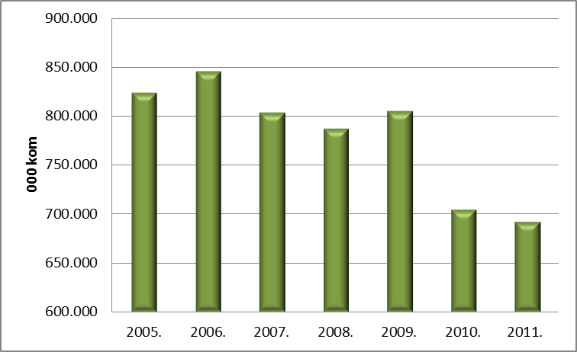
1

Izvor: DZS

Izvor: DZS; Obrada: Ministarstvo poljoprivrede

Med
Proizvodnja je meda u 2010. godini, u odnosu na 2009. godinu, pala za 27% da bi se u 2011. godini vratila na razinu iz 2009. godine, što se može povezati s pašnim uvjetima i novim sustavom potpora sektoru pčelarstva kroz Nacionalni pčelarski program.
Činjenica da u Europskoj uniji nema dostatnih količina meda te da je samodostatnost nešto iznad 50%, uključujući i novoprimljene članice, predstavlja veliku mogućnost plasmana na tržište Europske unije.

Proizvodnja meda od 2005. do 2011. godine
1

Izvor: DZS

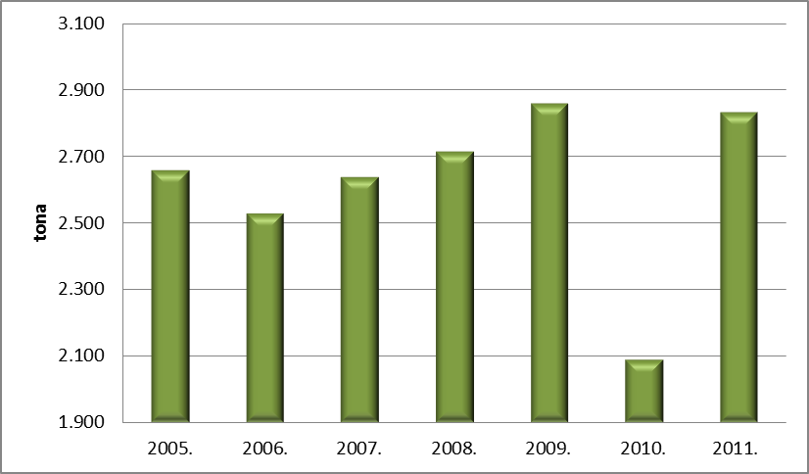

Izvor: DZS; Obrada: Ministarstvo poljoprivrede

Vuna
Nakon niza godina tijekom kojih su podaci o proizvodnji vune imali silazan trend, a domaći uzgajivači ovaca suočavali se s velikim problemom zbrinjavanja vune nakon striže, u 2011. godini proizvodnja vune bilježi porast od 17,78% u odnosu na 2010. godinu. Jedan od razloga nepopularnosti i slabog interesa za preradom vune jest činjenica da vuna domaćih pasmina ovaca kvalitetom ne zadovoljava zahtjeve tekstilne industrije, a i sama prerada vune ocijenjena je kao proizvodnja vrlo velikoga negativnog utjecaja na okoliš.

C.2.2. Cijene poljoprivrednih proizvoda (TISUP)

Žive životinje i meso
Trend cijena teladi simentalske pasmine (80 − 160 kg) u 2011. godini nije odstupao od trenda proteklih godina, ali su cijene tijekom godine bile na nešto višim cjenovnim razinama. Prosječne mjesečne cijene u odnosu na cijene u 2010. godini bile su više od 4 do 12%, ovisno o mjesecu. Tijekom prvih osam mjeseci 2011. godine zabilježen je kontinuirani rast cijena i potražnje za teladi, nakon čega je uslijedio pad cijena do prosinca. Iako u padu, cijene teladi u posljednjem su kvartalu 2011. godine bile najviše u proteklih deset godina, osim u odnosu na 2008. godinu. Prosječna otkupna cijena teladi simentalske pasmine u 2011. godini viša je, u odnosu na prosječnu otkupnu cijenu u 2010. godini, za 8,9 posto.

Prosječna cijena živih bikova simentalske pasmine (> 450 kg) u 2011. godini bila je viša za 16 posto od prosječne cijene u 2010. godini kada su zabilježene najniže cijene bikova u proteklih deset godina. Tijekom prva tri mjeseca 2011. godine bilježi se rast cijena. Padom cijena u travnju cijene junadi ostaju stabilne sve do srpnja. Porast potražnje za domaće potrebe te povećani izvoz junadi u drugom dijelu godine rezultirali su porastom cijena junadi s najvišom prosječnom cijenom bikova od 14,57 kn/kg zabilježenom u studenome.

Prosječna otkupna cijena goveđih trupova do rujna 2011. godine bila je stabilna i kretala se oko 26,00 kn/kg hladnog trupa. Tijekom rujna i listopada zabilježen je rast cijena na 28,24 kn/kg u 44. tjednu uzrokovan porastom domaće potražnje i jačanjem izvoznih aktivnosti uglavnom u zemlje Bliskog istoka (Egipat, Libija, Libanon), nakon čega je krajem godine uslijedio pad.

Veleprodajne cijene junećeg mesa u 2011. godini pratile su kretanje otkupnih cijena junadi i bile su među najvišim cijenama u proteklih deset godina. U odnosu na cijene u 2010. godini, prosječne mjesečne cijene junećih polovica bile su više od 3 do 13%.

Uobičajeni trend cijena odojaka na domaćem tržištu koji pratimo u proteklih nekoliko godina svojstven je i 2011. godini, ali su cijene tijekom godine bile na nižim cjenovnim razinama. Prosječna cijena odojaka u 2011. godini, u odnosu na 2010. godinu, bila je niža za 4,7%. U drugoj polovici 2011. godine prosječne cijene odojaka bile su jednake, odnosno neznatno više, u odnosu na cijene u 2010. godini.

Prosječna otkupna cijena živih svinja na stočnim sajmovima i u otkupu u 2011. godini, u odnosu na prosječnu otkupnu cijenu u 2010. godini, bila je viša za 7%. U prvom kvartalu 2011. godine ponuda svinja bila je osjetno veća od potražnje, što je rezultiralo padom i niskim cijenama živih svinja na tržištu. Zbog sređivanja nepovoljnog stanja u svinjogojskoj proizvodnji te stabilizacije cijena, Vlada RH u siječnju 2011. donijela je Odluku o posebnoj interventnoj mjeri u sektoru proizvodnje svinjskog mesa. Prema ugovorima s izabranim tvrtkama, minimalna otkupna cijena iznosila je 9,5 kn/kg žive mase, odnosno 0,16 kn/mesna jedinica, dok je iznos subvencije iznosio 1,50 kn/kg žive mase. Cijene svinja stabilizirale su se tijekom travnja i svibnja, nakon čega je uslijedio blagi porast cijena u lipnju koji je nastavljen do kraja godine. Veleprodajne cijene svinjskog mesa pratile su kretanje otkupnih cijena živih svinja i tijekom 2011. godine kontinuirano su rasle. U odnosu na 2010. godinu, cijene svinjskih polovica i milanskog reza u prva tri mjeseca 2011. godine bile su niže od 2 do 6%, a preostali dio godine više od 3 do 5%, ovisno o mjesecu.

Žitarice i uljarice
Cijene pšenice u prvom polugodištu 2011. godine dosežu razine iz prvog polugodišta 2008. godine. Kontinuirani trend rasta cijena iz 2010. godine završava se s najviših 2,18 kn/kg u ožujku 2011. godine. Od ožujka 2011. godine prisutan je trend pada cijena do kolovoza, nakon čega slijedi stagnacija i stabiliziranje cijena pšenice do kraja godine na prosječnih 1,4 kn/kg. Turbulentno stanje na svjetskom tržištu nakon žetve 2010./2011., kao posljedica loših vremenskih prilika, dovelo je do rasta cijena tijekom 2010. godine i prve polovice 2011. godine. Nakon najava i realizacije povoljne žetve roda 2011./2012., zabilježen je trend pada cijena.

U prva četiri mjeseca 2011. godine cijene kukuruza stabilne su. Svibanj donosi kontinuirani trend rasta cijena do kolovoza, nakon kojeg cijene naglo padaju zbog povoljne žetve te kraj godine dočekuju na stabilnih 1,22 kn/kg.

Slijedeći rast cijena pšenice, i cijena brašna (tip 550 glatko) porasla je u vrijednosti nakon srpnja 2010. godine. Najviša cijena zabilježena je u ožujku 2011. godine. Od lipnja 2011. godine bilježi se trend pada cijena brašna.

Voće i povrće
Na domaćem tržištu voća tijekom 2011. godine nije bilo većih promjena cijena u odnosu na prethodnu godinu. Iznimka su bile jabuke, mandarine, naranče i lubenice. Naranče su pratile svoj uobičajeni godišnji trend, ali im je cijena od početka rujna do kraja godine bila na najnižim cjenovnim razinama u proteklih nekoliko godina. Lubenice su se pojavile na tržištu gotovo mjesec dana kasnije u odnosu na prethodne godine te su, u odnosu na njih, bile na nižim i najnižim cjenovnim razinama. Cijene jabuka sorte jonagold i zlatni delišes te najviše sorte idared većinu su godine bile na višim cjenovnim razinama u odnosu na prethodnu 2010. godinu. U ljetnim su mjesecima sve tri sorte bile na najvišim cjenovnim razinama u posljednjih nekoliko godina izuzev 2008. godine. Dolaskom novog roda cijene su postepeno padale sukladno uobičajenom trendu, ali su kod jonagolda i zlatnog delišesa bile na nižim cjenovnim razinama u odnosu na proteklih nekoliko godina. Mandarine iz roda 2010. godine bile su na veletržnicama do kraja siječnja i u tom su razdoblju bile na najnižim cjenovnim razinama u proteklih nekoliko godina. Novi se rod pojavio sredinom rujna i cijene su do kraja godine pratile uobičajeni trend, no od kraja su listopada pa sve do kraja godine zbog smanjenog prinosa bile na najvišim cjenovnim razinama u odnosu na prethodne četiri godine. Odlukom Vlade RH Ministarstvo poljoprivrede 17. je listopada 2011. godine raspisalo natječaj za sufinanciranje troškova otkupa i skladištenja jabuka I. klase te sufinanciranje troškova otkupa i skladištenja mandarina.

Kako na domaće tržište utječe stanje na europskom tržištu imali smo prilike vidjeti upravo u 2011. godini. Zbog vijesti o pojavi epidemije zaraze E. coli u Njemačkoj uzrokovane zaraženim povrćem iz Španjolske, u lipnju i srpnju zabilježen je drastičan pad prvenstveno cijene salatnih krastavaca te rajčice i paprike. Cijena salatnih krastavaca zbog drastično smanjene potražnje u tom je razdoblju bila na najnižim cjenovnim razinama u odnosu na četiri prethodne godine. Cijena rajčice već je od kraja travnja bila na najnižim cjenovnim razinama u odnosu na protekle tri godine pa su vijesti o epidemiji E. coli i s tim vezana smanjena potražnja samo dodatno potpomogle da cijena rajčice ostane na tim najnižim cjenovnim razinama sve do sredine srpnja. Zbog tih događaja u srpnju je i paprika bila na najnižim cjenovnim razinama u odnosu na zadnjih nekoliko godina.

U 2011. godini bilježimo i višu cijenu krumpira i crvenog luka, a cijena je češnjaka, nakon što je počela naglo rasti u ljeto 2010. godine, i tijekom 2011. godinu ostala na visokim cjenovnim razinama u odnosu na prethodne godine. Do kraja srpnja bila je viša nego u istom razdoblju u 2010. godini, a od kolovoza do kraja godine niža nego u 2010. godini.

Agrarni inputi
Cijene poljoprivrednih inputa u 2011. godini u prosjeku su bile više za 14,1% u odnosu na 2010. godinu. Najveće poskupljenje u 2011., u odnosu na prethodnu godinu, primjetno je kod stočne hrane (24%), sjemena i sadnog materijala (20,9%), goriva i maziva (20,7%) te gnojiva (19,2%). Sredstva za zaštitu bilja u 2011. godini bila su skuplja za 3,5% u odnosu na 2010. godinu. Analiza cijena po pojedinim tromjesečjima pokazuje porast cijena za gotovo sve kategorije inputa u odnosu na isto razdoblje 2010. godine. Pad cijena zabilježen je jedino u četvrtom tromjesečju kod cijena sjemena i sadnog materijala, i to za 9%.

U odnosu na 2005. godinu, cijene poljoprivrednih inputa bile su u 2011. godini više za 37,2%. Cijene gnojiva bile su više za 83,9%, stočne hrane za 49%, a sredstava za zaštitu bilja za 48,1%. Goriva i maziva su 2011. godine bila 33% skuplja nego 2005. godine.

Promatrajući dulje vremensko razdoblje (od 2005. do 2011. godine), primjetan je blagi porast cijena inputa iz godine u godinu. Taj trend porasta cijena djelomično je narušen 2009. godine kada su, u odnosu na 2008. godinu, agrarni inputi bili jeftiniji za 10%. To se može zahvaliti nižim cijenama sjemena i sadnog materijala, energije i maziva te stočne hrane. Cijene su sjemena i sadnog materijala i 2010. godine pokazivale blagi pad u odnosu na prethodnu godinu.

C.2.3. Vanjskotrgovinska razmjena poljoprivredno-prehrambenih proizvoda

U 2011. godini uvezeno je poljoprivredno-prehrambenih proizvoda u vrijednosti od 2.621 milijuna američkih dolara, dok je izvezeno poljoprivredno-prehrambenih proizvoda u vrijednosti od 1.591,8 milijuna američkih dolara, čime je ostvaren deficit u iznosu od 1.029,2 milijuna američkih dolara. U ukupnoj bilanci, bilanca vanjskotrgovinske razmjene poljoprivredno-prehrambenih proizvoda u 2011. godini čini 11,01%. Premda nije riječ o visokom udjelu poljoprivrede u ukupnoj vrijednosti robnog deficita, uočava se da je u 2011. godini zabilježen najveći godišnji udio u zadnjem desetljeću. Povećanje udjela deficita razmjene poljoprivredno-prehrambenih proizvoda u ukupnom deficitu uzrokovano je padom uvoza industrijskih proizvoda koji je uzrokovan gospodarskom krizom. Pokrivenost uvoza izvozom poljoprivredno-prehrambenih proizvoda u 2011. godini iznosila je 60,7% i veća je od pokrivenosti uvoza izvozom za ostale proizvode vanjskotrgovinske razmjene.
Vanjskotrgovinska razmjena poljoprivredno-prehrambenih proizvoda Republike Hrvatske od 2005. do 2011. godine

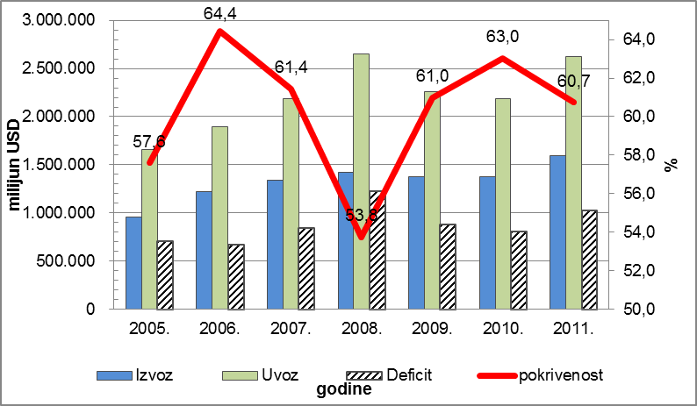
1

Izvor: DZS

Izvor: DZS; Obrada: Ministarstvo poljoprivrede

U odnosu na prethodnu 2010. godinu, u 2011. godini izvoz poljoprivredno-prehrambenih proizvoda, iskazano količinski, bilježi rast od 16%, dok iskazano vrijednosno bilježi rast od 15%. Uvoz je poljoprivredno-prehrambenih proizvoda, u odnosu na prethodnu 2010. godinu i iskazano količinski, ostao gotovo nepromijenjen, odnosno u 2011. je godini, promatrano količinski, uvezeno 0,07% manje nego u prethodnoj 2010. godini. Iskazano vrijednosno, uvoz poljoprivredno-prehrambenih proizvoda u 2011. godini bilježi rast od 19,6% u odnosu na uvoz poljoprivredno-prehrambenih proizvoda u 2010. godini. Deficit razmjene poljoprivredno-prehrambenih proizvoda u istom je razdoblju povećan za 27,1%.
U 2011. godini u strukturi ukupne razmjene poljoprivredno-prehrambenih proizvoda najviše se trgovalo sa zemljama EU-a i CEFTA-e. Sa zemljama EU-a ostvareno je 58% ukupne vrijednosti razmjene poljoprivredno-prehrambenih proizvoda, dok je sa zemljama CEFTA-e ostvareno 24% ukupne vrijednosti razmjene poljoprivredno-prehrambenih proizvoda. U razmjeni sa zemljama CEFTA-e ostvaren je suficit od 429,5 milijuna američkih dolara, dok je u razmjeni sa zemljama EU-a ostvaren deficit u iznosu od 1.113 milijuna američkih dolara.

U 2011. je godini RH izvozila poljoprivredno-prehrambene proizvode u 95 zemalja. Najviše poljoprivredno-prehrambenih proizvoda izvezli smo u Bosnu i Hercegovinu (vrijednost izvoza RH u Bosnu i Hercegovinu tijekom 2011. godini iznosi 487 milijuna američkih dolara i u ukupnom izvozu čini 30,6%), Italiju (vrijednost izvoza RH u Italiju u 2011. godini iznosi 163 milijuna američkih dolara i u ukupnom izvozu čini 10,2%), Sloveniju (vrijednost izvoza RH u Sloveniju u 2011. godini iznosi 158 milijuna američkih dolara i u ukupnom izvozu čini 9,9%), Srbiju (vrijednost izvoza RH u Srbiju u 2011. godini iznosi 112 milijuna američkih dolara i u ukupnom izvozu čini 7%) i Njemačku (vrijednost izvoza RH u Njemačku u 2011. godini iznosi 82 milijuna američkih dolara i u ukupnom izvozu čini 5,2%). U rangu 10 najznačajnijih izvoznih tržišta RH u 2011. godini nalaze se još Mađarska, Japan, Makedonija, Austrija i Crna Gora. Vrijednost izvoza RH u 10 najznačajnijih izvoznih zemalja čini 79,7% ukupne vrijednosti izvoza poljoprivredno-prehrambenih proizvoda.
Najznačajnija izvozna tržišta Republike Hrvatske poljoprivredno prehrambenih proizvoda, 2011. godina

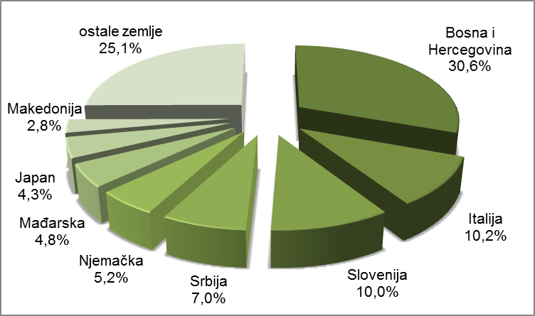
1

Izvor: DZS

Izvor: DZS; Obrada: Ministarstvo poljoprivrede

U 2011. je godini RH uvozila poljoprivredno-prehrambene proizvode iz 160 zemalja. U 2011. se godini najviše poljoprivredno-prehrambenih proizvoda uvozilo iz: Njemačke (vrijednost uvoza iz Njemačke u RH u 2011. godini iznosi 352 milijuna američkih dolara i u ukupnom uvozu čini 13,4%), Italije (vrijednost uvoza iz Italije u RH u 2011. godini iznosi 277 milijuna američkih dolara i u ukupnom uvozu čini 10,6%), Nizozemske (vrijednost uvoza iz Nizozemske u RH u 2011. godini iznosi 203 milijuna američkih dolara i u ukupnom uvozu čini 7,7%), Brazila (vrijednost uvoza iz Brazila u RH u 2011. godini iznosi 202 milijuna američkih dolara i u ukupnom uvozu čini 7,7%) i Mađarske (vrijednost uvoza iz Mađarske u RH u 2011. godini iznosi 158 milijuna američkih dolara i u ukupnom uvozu čini 6%). U rangu 10 najznačajnijih uvoznih tržišta poljoprivredno-prehrambenih proizvoda RH nalaze se još Bosna i Hercegovina, Poljska, Austrija, Srbija i Španjolska. Vrijednost uvoza iz navedenih zemalja činila je 67,2% ukupne vrijednosti uvoza poljoprivredno-prehrambenih proizvoda u RH.

Najznačajnija uvozna tržišta Republike Hrvatske poljoprivredno-prehrambenih proizvoda, 2011. godina

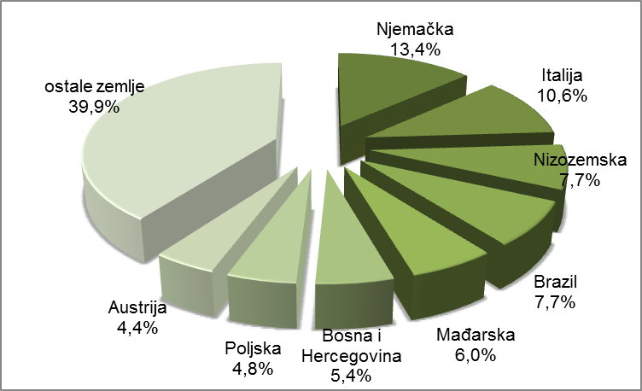
1

Izvor: DZS

Izvor: DZS; Obrada: Ministarstvo poljoprivrede

U 2011. godini najznačajniji izvozni proizvodi RH su: šećer (vrijednost izvoza šećera iz RH iznosi 171 milijuna američkih dolara i čini 10,8% ukupne vrijednosti izvoza poljoprivredno-prehrambenih proizvoda iz RH), cigarete (vrijednost izvoza cigareta iz RH iznosi 86 milijuna američkih dolara i čini 5,4% ukupne vrijednosti izvoza poljoprivredno-prehrambenih proizvoda iz RH), tuna (vrijednost izvoza tuna iz RH iznosi 68 milijuna američkih dolara i čini 4,3% ukupne vrijednosti izvoza poljoprivredno prehrambenih proizvoda iz RH), razni prehrambeni proizvodi (vrijednost izvoza raznih prehrambenih proizvoda iz RH iznosi 60 milijuna američkih dolara i čini 3,8% ukupne vrijednosti izvoza poljoprivredno-prehrambenih proizvoda iz RH) te umaci i pripravci za umake, miješani začini i miješana začinska sredstava (vrijednost izvoza umaka i pripravaka za umake, miješanih začina i miješanih začinskih sredstava iz RH iznosi 59 milijuna američkih dolara i čini 3,7% ukupne vrijednosti izvoza poljoprivredno-prehrambenih proizvoda iz RH). Navedeni proizvodi čine više od četvrtine vrijednosti izvoza poljoprivredno-prehrambenih proizvoda RH. U rang 10 najznačajnijih izvoznih proizvoda ulaze još i kukuruz, vode s dodanim šećerom i aromama, pivo, živa goveda, i pšenica i suražica. Deset najznačajnijih izvoznih poljoprivredno-prehrambenih proizvoda čini 40% ukupne vrijednosti izvoza poljoprivredno-prehrambenih proizvoda iz RH.

1

Izvor: DZS

Najznačajniji izvozni poljoprivredno-prehrambeni proizvodi Republike Hrvatske, 2011. godina

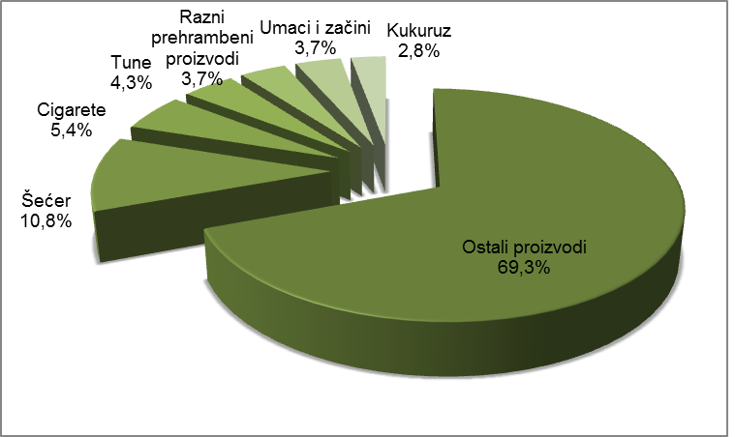

Izvor: DZS; Obrada: Ministarstvo poljoprivrede

U 2011. godini u RH je, gledano na razini proizvoda, najviše uvezeno: raznih prehrambenih proizvoda¹ (RH je uvezla raznih prehrambenih proizvoda vrijednosti 123 milijuna američkih dolara, što čini 4,7% ukupne vrijednosti uvoza poljoprivredno- prehrambenih proizvoda), živih goveda (RH je uvezla živih goveda u vrijednosti 94 milijuna američkih dolara, što čini 3,6% ukupne vrijednosti uvoza poljoprivredno-prehrambenih proizvoda), smrznutoga svinjskog mesa (RH je uvezla smrznutog svinjskog mesa u vrijednosti 89 milijuna američkih dolara, što čini 3,4% ukupne vrijednosti uvoza poljoprivredno-prehrambenih proizvoda), šećera (RH je uvezla šećera u vrijednosti 75 milijuna američkih dolara, što čini 2,9% ukupne vrijednosti uvoza poljoprivredno-prehrambenih proizvoda) te uljanih pogača i ostalih krutih ostatka dobivenih pri ekstrakciji ulja od soje (RH je uvezla uljanih pogača i ostalih krutih ostatka dobivenih pri ekstrakciji ulja od soje u vrijednosti 74 milijuna američkih dolara, što čini 2,8% ukupne vrijednosti uvoza poljoprivredno-prehrambenih proizvoda). Uvoz poljoprivredno-prehrambenih proizvoda heterogeniji je od izvoza te navedeni proizvodi čine 17,4% vrijednosti uvoza poljoprivredno-prehrambenih proizvoda. Među 10 najznačajnijih uvoznih proizvoda ulaze još kava, cigarete, hrana za pse i mačke u ostalim pakiranjima osim u pakiranjima za pojedinačnu prodaju, hrana za pse i mačke u pakiranjima za pojedinačnu prodaju te čokolada i kakao proizvodi. Deset najznačajnijih uvoznih poljoprivredno-prehrambenih proizvoda čini 27,1% ukupne vrijednosti uvoza poljoprivredno-prehrambenih proizvoda u RH.

Najznačajniji uvozni poljoprivredno-prehrambeni proizvodi Republike Hrvatske, 2011. godina

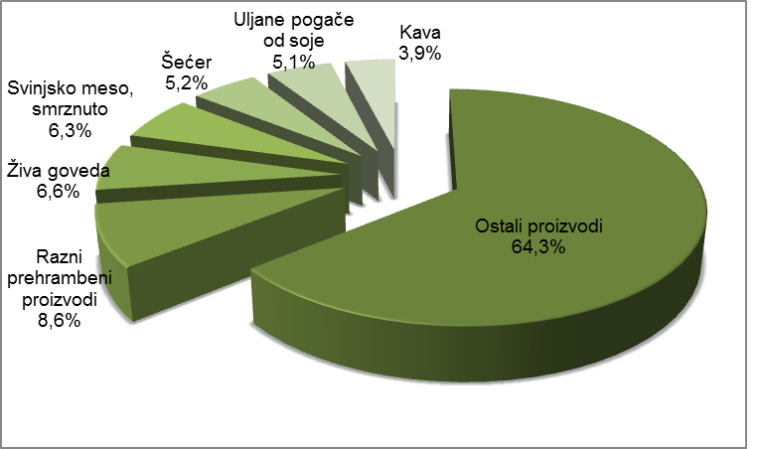
1

Izvor: DZS

Izvor: DZS; Obrada: Ministarstvo poljoprivrede

Gledano po skupinama, najveći je suficit u 2011. godine ostvaren izvozom riba, rakova, mekušaca i ostalih vodenih beskralježnjaka (53,9 milijuna američkih dolara), šećera (50 milijuna američkih dolara), žitarica (38,7 milijuna američkih dolara), uljanog sjemenja i plodova te industrijskog bilja (30 milijuna američkih dolara), duhana i prerađevina duhana (29,8 milijuna američkih dolara), prerađevina od mesa i riba (27,3 milijuna američkih dolara), sirove i štavljene kože (16,9 milijuna američkih dolara) te pića, alkohola i octa (3 milijuna američkih dolara).

Trgovinska bilanca razmjene poljoprivrednih proizvoda po najvažnijim skupinama, 2011. godina

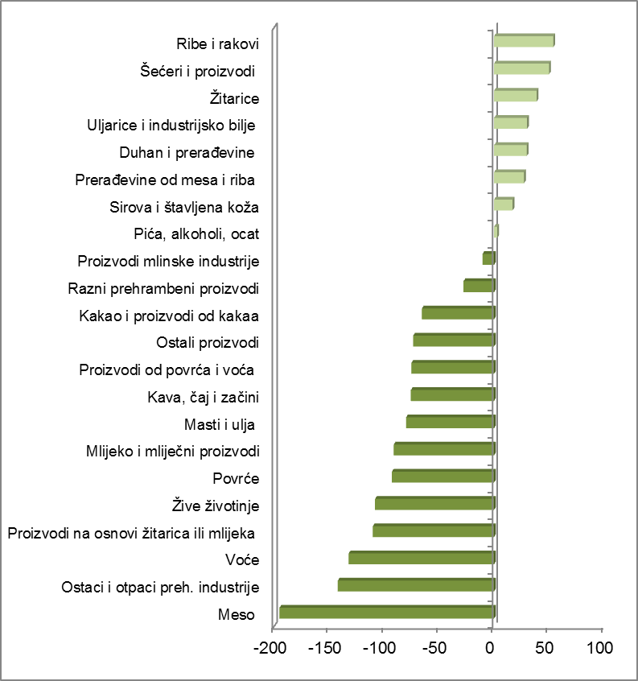
1

Izvor: DZS

1

Izvor: DZS

Izvor: DZS; Obrada: Ministarstvo poljoprivrede

C.2.4. Proizvodno-potrošne bilance

Osnovna metoda koja se koristi za sažeti prikaz ponude i potražnje poljoprivredno-prehrambenih proizvoda na nacionalnoj razini metoda je bilance. Bilance poljoprivredno prehrambenih proizvoda daju informacije o ponudi i potražnji poljoprivredno prehrambenih proizvoda, stupnju samodostatnosti i potrošnji ovih proizvoda po stanovniku. Ove informacije koriste se za dugoročno planiranje proizvodnje i potrošnje hrane te uspostavu tržišne ravnoteže.

Kako bi podaci proizvodno-potrošnih bilanci bili međusobno usporedivi, Statistički ured europskih zajednica (EUROSTAT) izradio je detaljan popis metodoloških uputa za izradu bilanci poljoprivredno prehrambenih proizvoda kako bi sve zemlje članice mogle sastaviti slične bilance. Obveza je RH da shodno toj metodologiji ubuduće izrađuje određene bilance poljoprivredno prehrambenih proizvoda i dostavlja ih u EUROSTAT-u. Radi ažuriranja podataka o stanju na domaćem tržištu hrane, ministarstvo nadležno za poljoprivredu 2009. godine pokrenulo je izradu studije pod nazivom: „Proizvodno potrošne bilance i ocjena samodostatnosti poljoprivredno-prehrambenih proizvoda“. Temeljne su zadaće ovog istraživanja izrada proizvodno-potrošnih bilanci najvažnijih poljoprivredno-prehrambenih proizvoda sukladno metodologiji EUROSTAT-a za razdoblje od 2000. do 2007. godine te ocjena samodostatnosti. Nakon provedenog postupka nabavke konzultantskih usluga za potrebe izrade studije, posao je pripao Agronomskom fakultetu Sveučilišta u Zagrebu, a za njegovu provedbu određen je Zavod za marketing u poljoprivredi. U izradi bilanci korišteni su službeni podaci DZS-a, ekspertne procijene i upute EUROSTAT-a za izradu bilanci stanja. Dobiveni rezultati daju informacijsku podlogu za kreiranje agrarne politike, upravljanje poljoprivrednim tržištem i izradu izvješća o stanju hrvatske poljoprivrede. Bilance hrane izrađene su sukladno europskoj metodologiji i, shodno tome, poslužit će EUROSTAT-u za izradu konsolidiranih bilanci hrane.

Samodostatnost poljoprivredne proizvodnje dugo je vremena bila jedan od temeljnih ciljeva europske poljoprivredne politike kako bi se osigurala sigurnost prehrane domaćeg stanovništva. Načelno, prvenstveno zbog zahtjeva globalizacijskog procesa i visokih troškova održavanja samodostatnosti, ona se sve više napušta u suvremenoj poljoprivrednoj politici. Međutim, u praksi se još uvijek različitim mjerama pokušava zadržati visoka samodostatnost u poljoprivrednoj proizvodnji. Takvu praksu osnažio je nagli rast cijena poljoprivredno prehrambenih proizvoda i manjak određenih proizvoda na globalnom tržištu. Zasigurno da je i danas zbog strateške sigurnosti neke zemlje važno da proizvodnju većine osnovnih poljoprivredno-prehrambenih proizvoda pokriva do određene mjere iz vlastite proizvodnje ako za to postoje proizvodne mogućnosti i ako je to društveno opravdano.

U zadnjih desetak godina na naše su domaće tržište hrane značajno utjecale ubrzana liberalizacija svjetskoga gospodarstva i integracija Hrvatske u svjetske gospodarske tokove, veliki rast cijena energije i cijena hrane te, u zadnje tri godine, recesija svjetskoga gospodarstva.

Hrvatsku poljoprivredu duži niz godina karakterizira neodgovarajuća struktura poljoprivredne proizvodnje, odnosno neuravnoteženost potrošnje i proizvodnje. To izaziva manjak ili višak proizvoda, što u prvom slučaju stvara nedostatnu ponudu i nalaže uvoz, a u drugom slučaju povećava ponudu iznad potražnje istodobno smanjujući cijene i dohodak proizvođača. U oba se slučaja poljoprivredni resursi neracionalno iskorištavaju. Samodostatnost pojedinih proizvoda iz godine u godinu može značajno varirati, prvenstveno zbog promjena vremenskih prilika, ali i zbog utjecaja promjene zaliha na njezin izračun. Važno je naglasiti da je procjena samodostatnosti globalni pokazatelj o pokrivenosti domaće potrošnje s domaćom proizvodnjom. Ona je korisna informacija za kreiranje dugoročnih mjera agrarne politike i usmjeravanje politike poticaja. Međutim, danas nema "operativnu" važnost kao što je to bilo u uvjetima planskoga gospodarstva i zatvorenog tržišta bivše države.

Od 2005. do 2009. godine Hrvatska je samodostatna žitom, osim u godinama kada zbog loših vremenskih prilika podbaci domaća proizvodnja. Pritom je najveća samodostatnost pšenice i kukuruza, a najmanja je samodostatnost raži i suražice, ječma i ostalih žitarica. Prosječna samodostatnost u navedenom razdoblju kod pšenice iznosi 111%, kod kukuruza 102%, dok je prosječna samodostatnost raži i suražice u razdoblju od 2005. do 2009. godine svega 54%.

U navedenom smo razdoblju samodostatni s uljaricama. Prosječna samodostatnost u razdoblju od 2005. do 2009. godine uljaricama iznosi 113%, no prosječna samodostatnost kod biljnih ulja svega je 57%.

Zadnjih smo nekoliko godina zbog sporazuma s EU-om i mogućnosti povlaštenog izvoza na tržište EU-a povećali proizvodnju šećera i postali samodostatni s ovim proizvodom. Prosječna samodostatnost u razdoblju od 2005. do 2009. godine iznosi 107%.

Hrvatska je izrazito manjkava povrćem. U razdoblju od 2005. do 2009. godine prosječna samodostatnost povrćem iznosi 71%. Od povrtnih kultura jedino je proizvodnja kupusa blizu samodostatnosti, a najmanja je pokrivenost domaće potrošnje kod mahunarki, rajčice i mrkve. Na nisku samodostatnost kod rajčice jako utječe uvoz velikih količina industrijske rajčice za potrebe prehrambene industrije. Prosječna samodostatnost u proizvodnji krumpira u promatranom razdoblju od 2005. do 2009. godine iznosi 79%.

Još je nepovoljnija situacija kod voća gdje je prosječna samodostatnost u razdoblju od 2005. do 2009. godine 66%. Samodostatni smo jedino u proizvodnji mandarina. Stupanj se samodostatnosti kod ove kulture u razdoblju od 2005. do 2009. godine povećava, dok smo u navedenom razdoblju izrazito manjkavi u proizvodnji stolnoga grožđa, breskve i krušaka.

Hrvatska je manjkava i u proizvodnji mesa. Kod goveđeg, svinjskog i ovčjeg mesa prosječna samodostatnost u razdoblju od 2005. do 2009. godine iznosi oko 70%, dok je prosječna samodostatnost u proizvodnji peradskog mesa oko 94%.

Kod mlijeka i mliječnih prerađevina, izraženo u mliječnom ekvivalentu, prosječna je samodostatnost u razdoblju od 2005. do 2009. godine u porastu i dostigla je razinu od oko 93%.
Samodostatnost od 2005. do 2009. godine

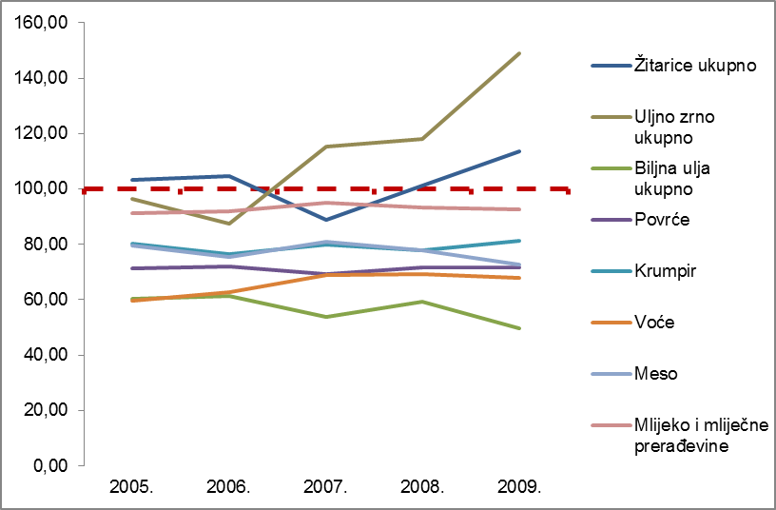
1

Izvor: DZS

Izvor i obrada: Ministarstvo poljoprivrede

C.3. Mikroekonomski pokazatelji i dohodak − FADN

Sustav poljoprivrednih knjigovodstvenih podataka (u daljnjem tekstu FADN) instrument je Europske komisije za vrednovanje dohotka poljoprivrednih gospodarstava i utjecaja Zajedničke poljoprivredne politike (u daljnjem tekstu ZPP). Provođenje godišnjeg FADN istraživanja obavezno je za sve države članice EU-a.
FADN sustav temelji se na knjigovodstvenom prikupljanju proizvodnih, ekonomskih i financijskih podataka poljoprivrednih gospodarstava svrstanih u skupine s obzirom na ekonomsku veličinu gospodarstva, vrstu proizvodnje te regionalnu pripadnost. Obradom prikupljenih podataka osiguravaju se informacije o visini prihoda u različitim tipovima poljoprivredne djelatnosti.

FADN pilot-istraživanja provode se u RH od 2008. godine.
FADN pilot-istraživanje u Republici Hrvatskoj u 2011. godini za računovodstvenu 2010. godinu, provedeno je na FADN pilot-uzorku od 510 poljoprivrednih gospodarstava. Poljoprivredna se gospodarstva u FADN sustav odabiru na temelju plana uzorkovanja (selekcijskog plana) koji mora osigurati reprezentativnost poljoprivrednih gospodarstava u FADN uzorku. Da bi se osigurala reprezentativnost podataka, FADN uzorak mora pokriti 90% ukupno korištenih poljoprivrednih površina, 90% ukupnih uvjetnih grla stoke i više od 90% vrijednosti poljoprivredne proizvodnje. Temelj za utvrđivanje veličine uzorka za FADN pilot-istraživanje 2011. godine čine podaci Popisa poljoprivrede 2003. (DZS), ažurirani podacima iz pilot-projekta Ankete o strukturi PG-a (FSS, DZS 2010.) i podacima iz Upisnika poljoprivrednih gospodarstava. Prema kriteriju ekonomske veličine i tipologije poljoprivrednih gospodarstava, od ukupno 432 381 PG-a u Hrvatskoj područje istraživanja, odnosno FADN populacija, obuhvaća 180 273 PG-a. FADN (nereprezentativni) uzorak za računovodstvenu 2010. godinu određen je na razini 510 PG-a.
Poljoprivredno gospodarstvo u FADN sustavu komercijalno je poljoprivredno gospodarstvo koje ostvaruje dohodak od poljoprivredne djelatnosti, dobrovoljno sudjeluje u FADN sustavu i daje podatke koji se prikupljaju FADN istraživanjem. Komercijalna poljoprivredna gospodarstva poljoprivredna su gospodarstva koja su dovoljno velika da osiguraju glavnu aktivnost poljoprivrednika i razinu prihoda dostatnu za održavanje vlastite egzistencije i egzistencije svoje obitelji.

S aspekta jedinstvene klasifikacije EU-a po tipovima proizvodnje (regulative EK-a 1242/2008 i 867/2009), poljoprivredna gospodarstva u Republici Hrvatskoj razvrstavaju se u osam različitih tipova proizvodnje:

- Biljna proizvodnja – ratarstvo
- Biljna proizvodnja – povrćarstvo, cvjećarstvo i ukrasno bilje
- Biljna proizvodnja – voćarstvo, vinogradarstvo i maslinarstvo
- Stočarstvo – govedarstvo, ovčarstvo i kozarstvo
- Stočarstvo – svinjogojstvo i peradarstvo
- Biljna proizvodnja – kombinirano
- Stočarstvo – kombinirano
- Biljna proizvodnja i stočarstvo – kombinirano

Ekonomska veličina određena je temeljem ukupne vrijednosti proizvodnje gospodarstva izražene u TSO (engl. total standard output). TSO čini sumu svih SO-ova (engl. standard output) svake pojedine proizvodnje zastupljene na gospodarstvu, a predstavlja novčanu vrijednost outputa (po 1 ha ili po grlu stoke) po cijenama koje se ostvaruju na tržištu (engl. at farm-gate price).

Za distribuciju PG-a u razrede ekonomske veličine korišteni su SO koeficijenti koji su izračunati na Agronomskom fakultetu u Zagrebu (2010.), koje je odobrio EUROSTAT i koji su primijenjeni na podatke ažuriranog Popisa poljoprivrede 2003. (DZS).

Podaci prikupljeni FADN istraživanjem obrađuju se i objavljuju isključivo kao zbirni. Podaci prikupljeni FADN pilot-istraživanjem u 2011. godini ne mogu se smatrati relevantnima za primjenu na cjelokupnoj populaciji, prvenstveno zbog nereprezentativnog uzorka.

D. INSPEKCIJE U POLJOPRIVREDI

D.1. Godišnje izvješće o radu inspekcija u području poljoprivrede u 2011. godini

Djelokrug rada pojedinih inspekcija u području poljoprivrede

  - Poljoprivredna inspekcija i inspekcija za kakvoću hrane
Poljoprivredna je inspekcija nadzirala primjenu 9 (devet) zakona, i to: Zakona o poljoprivredi („Narodne novine“, broj 149/09 i 127/10), Zakona o poljoprivrednom zemljištu („Narodne novine“, broj 152/08, 25/09, 153/09, 21/10, 39/11 – Odluka ustavnog suda RH i 63/11), Zakona o državnoj potpori poljoprivredi i ruralnom razvoju („Narodne novine“, broj 92/10, 127/10 i 124/11), Zakona o ekološkoj proizvodnji i označavanju ekoloških proizvoda („Narodne novine“, broj 139/10), Zakona o duhanu („Narodne novine“, broj 69/99 i 22/02), Zakona o gnojivima i poboljšivačima tla („Narodne novine“, broj 163/03 i 40/07), Zakona o sjemenu, sadnome materijalu i priznavanju sorti poljoprivrednog bilja („Narodne novine“, broj 140/05, 35/08, 25/09, 124/10 i 55/11 ) i Zakona o sredstvima za zaštitu bilja („Narodne novine“, broj 70/05) te propisa donesenih na temelju citiranih zakona.

Također, poljoprivredna inspekcija i inspekcija za kakvoću hrane nadzirale su primjenu dijela odredbi Zakona o hrani („Narodne novine“, broj 46/07 i 155/08), Zakona o genetski modificiranim organizmima („Narodne novine“, broj 70/05 i 137/09), Zakona o suzbijanju zlouporabe opojnih droga („Narodne novine“, broj 107/01, 87/02 i 163/03) te propisa donesenih na temelju citiranih zakona.

Nadzor poljoprivredne inspekcije i inspekcije za kakvoću hrane obuhvatio je: provedbu mjera poljoprivredne politike, korištenje novčanih potpora u poljoprivredi i ribarstvu; zaštitu, korištenje i raspolaganje poljoprivrednim zemljištem; kakvoću, označavanje i promet gnojiva (mineralnih i organskih) i poboljšivača tla te proizvodnju organskih gnojiva i poboljšivača tla; kakvoću, promet i primjena sredstava za zaštitu bilja te sprečavanje štetnih posljedica od primjene sredstava za zaštitu bilja po zdravlje ljudi, životinja, bilja i okoliša; proizvodnju i promet te kakvoću sjemena i sadnog materijala; uređenost odnosa u proizvodnji, otkupu, obradi i prometu duhana; proizvodnju ekoloških poljoprivrednih i prehrambenih proizvoda te preradu u ekološkoj proizvodnji, kao i dio područja kojim je uređena hrana i hrana za životinje te dio područja kojim su uređeni genetski modificirani organizmi u poljoprivredi.

  - Stočarska inspekcija

Stočarska je inspekcija nadzirala primjenu Zakona o stočarstvu („Narodne novine“, broj 70/97, 36/98, 151/03 i 132/06) i Zakona o zaštiti životinja („Narodne novine“, broj 135/06) te propisa donesenih na temelju tih zakona.

Nadzor stočarske inspekcije obuhvatio je proizvodnju i trgovinu uzgojno valjanih životinja, oplođivanje domaćih životinja, zoohigijenske uvjete držanja domaćih životinja, zaštitu okoliša u uzgoju, iskorištavanje domaćih životinja, proizvodnju hrane za životinje, kakvoću proizvoda životinjskog podrijetla, korištenje rasplodnjaka u prirodnom pripustu, proizvodnju sjemena, jajnih stanica i zametaka, zaštitu izvornih i zaštićenih pasmina, proizvodnju novih pasmina, sojeva i hibrida te zaštitu životinja.

  - Vinarska inspekcija

Vinarska je inspekcija nadzirala primjenu Zakona o vinu („Narodne novine“, broj 96/03, 25/09, 22/11 i 55/11) i propisa donesenih na temelju toga Zakona.

Nadzor vinarske inspekcije obuhvatio je: proizvodnju grožđa namijenjenog proizvodnji vina i drugih proizvoda od grožđa i vina (sortni sastav vinograda, količina i kakvoća proizvedenog grožđa); proizvodnju vina i drugih proizvoda od grožđa i vina (kakvoća i količina proizvoda, zaštita kontroliranog podrijetla, sredstva i postupci u proizvodnji, uvjeti proizvodnje i ostali uvjeti proizvodnje propisani zakonom); proizvodnju voćnih vina i drugih proizvoda od voća i voćnih vina, kao i legalitet destilacije, objekata i poslovnih prostorija, poslovnih knjiga, isprava i propisanih evidencija.

Stanje i djelovanje inspekcija u području poljoprivrede

Ustroj s pregledom službenika koji su obavljali inspekcijske poslove

U izvještajnom razdoblju (od 1. siječnja do 31. prosinca 2011. godine) ustroj Uprave poljoprivredne i fitosanitarne inspekcije, Sektora inspekcija u poljoprivredi, nije mijenjan.

Unutar Sektora inspekcija u poljoprivredi ustrojeni su Odjel poljoprivredne inspekcije, Odjel stočarske inspekcije, Odjel vinarske inspekcije te pet odjela – područnih jedinica poljoprivredne inspekcije – Zagreb, Varaždin, Osijek, Rijeka i Split.

Odjeli – područne jedinice poljoprivredne inspekcije Zagreb, Varaždin, Osijek, Rijeka i Split obavljaju inspekcijski nadzor u prvom stupnju nad provođenjem zakona, drugih propisa i općih akata iz djelokruga poljoprivredne inspekcije.

Poslove inspektora u poljoprivredi u izvještajnom su razdoblju obavljali načelnik Sektora i 99 inspektora. Valja istaknuti da je u Sektoru inspekcija u poljoprivredi bilo sistematizirano 118 inspektorskih mjesta + načelnik Sektora, a da je na dan 31. prosinca 2011. godine bilo nepopunjeno 19 inspektorskih mjesta.

Sukladno zakonskim odredbama, svi su inspektori diplomirani inženjeri poljoprivrede, odnosno diplomirani inženjeri prehrambene tehnologije, s najmanje pet godina radnog iskustva u struci i položenim državnim stručnim ispitom. Svi inspektori u Sektoru inspekcija u poljoprivredi udovoljavaju propisanim uvjetima za obavljanje rečenih inspekcijskih poslova. Zbog mjera štednje u 2011. godini natječaji za popunjavanje radnih mjesta nisu objavljivani.

Uvjeti rada i opremljenost ( poslovni prostori, nabava opreme, informatizacija i umreženost)

Uvjeti rada inspekcija u poljoprivredi zadnje su četiri godine značajno poboljšani, prvenstveno kad je riječ o nabavi službenih automobila, uredske i informatičke opreme i druge opreme potrebne za rad inspektora. Za potrebe terenskog rada inspektori Sektora inspekcija u poljoprivredi u 2011. godini imali su na raspolaganju zadovoljavajući broj službenih automobila jer je sredinom 2011. godine nabavljeno 29 službenih automobila.

Valja napomenuti da inspektori Sektora od 1. siječnja 2010. godine koriste aplikaciju „e-Inspektor“. Svima inspektorima Sektora s mjestom rada izvan sjedišta Ministarstva osiguran je pristup sustavu „e-Inspektor“ preko stabilne i sigurne VPN internetske veze.

Inspektori su u 2011. godini imali osigurana sredstva za laboratorijske analize uzoraka, kao i novčana sredstva za neophodne geodetske usluge i izvršenje inspekcijskih rješenja.

Stručno osposobljavanje

Određeni je broj inspektora i u 2011. godini sudjelovao na stručnim i znanstvenim seminarima koje već tradicionalno pod pokroviteljstvom Ministarstva organiziraju Hrvatsko agronomsko društvo i Hrvatsko društvo biljne zaštite. Jednako tako, određeni broj inspektora pohađao je tečaj stranog jezika.

Međunarodna suradnja

Uprava poljoprivredne i fitosanitarne inspekcije, Sektor inspekcija u poljoprivredi, provela je od 28. ožujka do 16. lipnja 2011. godine projekt „CAACP/DG/TRAINING OF TRAINERS: STRENGTHENING THE CROATIAN FRESH FRUIT AND VEGETABLE QUALITY INSPECTION“ iz sredstava nizozemske darovnice kojim upravlja Svjetska banka i kojim su poljoprivredni (i fitosanitarni inspektori) upoznati s načinom provedbe kontrole tržišnih standarda za svježe voće i povrće u EU-u. Vezano za pomoć EU-a Republici Hrvatskoj u pristupnom razdoblju, s ciljem usklađivanja rada inspekcija Sektora sa standardima EU-a, tijekom 2011. godine u okviru TAIEX-a organizirana je studijska posjeta Francuskoj vezana za provedbu inspekcijskog nadzora vinarske inspekcije u području uređenja tržišta poljoprivrednih proizvoda (CMO).

Aktivnosti i mjere inspekcija u poljoprivredi u 2011. godini

S obzirom na brojne specifičnosti u pojedinim područjima inspekcijskog nadzora, svakim posebnim zakonom određeni su poslovi, način rada i postupanja inspektora, kao i uvjeti za obavljanje poslova inspektora. Izvori obveza za zadaće i poslove inspekcijskog nadzora inspektora u poljoprivredi proizlaze iz izravnih zakonskih obveza ili drugih na zakonu i propisima utemeljenih obveza, iz zaključaka i drugih akata Hrvatskog sabora i Vlade Republike Hrvatske te iz godišnjih planova rada. Inspekcijskom nadzoru u području poljoprivrede podliježe oko 540 tisuća objekata u vlasništvu ili posjedu mnogobrojnih pravnih i fizičkih osoba. Objekti su nadzora: poljoprivredno zemljište; objekti na kojima se odvija subvencionirana poljoprivredna i ribarska proizvodnja; skladišta i prodavaonice sjemena, sadnog materijala i mineralnih gnojiva; poljoprivredne ljekarne; nasadi vinove loze, poslovne prostorije i sredstva za proizvodnju, preradu, doradu, njegu i punjenje te sredstva u kojima se prevozi vino i drugi proizvodi od grožđa i vina te voćna vina; objekti za proizvodnju, odabiranje i trgovinu uzgojno valjanih životinja, proizvodnju i promet genetskog materijala; objekti za proizvodnju meda te objekti za proizvodnju i trgovinu stočne hrane.

Aktivnosti inspekcija u području poljoprivrede tijekom 2011. godine bile su sustavne i sveobuhvatne. Obavljen je 15 021 inspekcijski nadzor, pri čemu je obavljeno 15 443 inspekcijska pregleda i sastavljeno više od 15 755 inspekcijskih zapisnika o očevidu. U slučajevima utvrđenih nepravilnosti inspektori su donosili rješenja kojima su naređivali otklanjanje nedostataka, povrat ostvarenih potpora te su poduzimali mjere odgovornosti. Donesena su 2 024 prvostupanjska rješenja kojima je naređeno otklanjanje raznih nepravilnosti. Inspektori su podnijeli 1 021 optužni prijedlog nadležnim prekršajnim sudovima, donijeli 19 prekršajnih naloga te podnijeli četiri kaznene prijave nadležnom Općinskom državnom odvjetništvu. Prekršajni su sudovi u 2011. godini izrekli 679 kazni.

Inspekcijske je poslove u izvještajnom razdoblju obavljalo 99 inspektora i načelnik Sektora inspekcija u poljoprivredi, od čega 10 inspektora (specijalisti za pojedina upravna područja i načelnici) u sjedištu Ministarstva, 70 poljoprivrednih inspektora u Odjelima − područnim jedinicama poljoprivredne inspekcije, devet stočarskih inspektora i osam vinarskih inspektora s mjestima rada izvan Ministarstva te dva inspektora Odsjeka nadzora kakvoće hrane, hrane za životinje i tržišnih standarda kvalitete poljoprivrednih proizvoda. Prema svojim specijalnostima, inspektori u Ministarstvu izrađivali su nacrte rješenja o žalbama na prvostupanjska rješenja, sudjelovali u radu povjerenstava za izradu nacrta prijedloga zakona i provedbenih propisa. Najznačajnije aktivnosti odvijale su se na usmjeravanju i usklađivanju rada inspektora koji obavljaju prvostupanjski inspekcijski nadzor, davanju stručnih mišljenja, pojašnjenja i uputa, izradi naputaka za provedbu ciljanih akcija po nalogu Ministarstva te izradi izvješća o provedbi istih.

Provedene su sljedeće ciljane akcije:
- Inspekcijski nadzor kakvoće sjemena stavljenog na tržište 2011. godine,
- Nadzor kontrole sjemena radi određivanja možebitnog sadržaja GMO-a uz uzimanje uzoraka te kontrola hrane (soja) u primarnoj proizvodnji i pripadajućim djelatnostima na prisutnost GMO-a,
- Nadzor prema Programu postregistracijske kontrole sredstava za zaštitu bilja u 2011. godini,
- Nadzor prema Inspekcijskom planu postregistracijske kontrola sredstava za zaštitu bilja u 2011. godini,
- Nadzor pravilne primjene sredstava za zaštitu bilja kod korisnika sredstava za zaštitu bilja,
- Nadzor udovoljavanja uvjetima koje moraju ispunjavati davatelji usluga suzbijanja i iskorjenjivanja štetnih organizama u poljoprivredi i šumarstvu,
- Inspekcijski nadzor udovoljavanja uvjetima za poticaje u slatkovodnom ribarstvu za 2009. i 2010. godinu i morskom ribarstvu za 2010. godinu,
- Ciljani nadzor udovoljavanja uvjetima za ostvarivanje državnih potpora − izravnih plaćanja u stočarstvu prema zahtjevima podnesenim u 2010. godini,
- Ciljani nadzor udovoljavanja uvjetima za ostvarivanje prava na potpore u očuvanju izvornih i zaštićenih pasmina domaćih životinja po zahtjevima podnesenim u 2010. godini,
- Inspekcijski nadzor nad korisnicima potpore dohotku u 2010. godini,
- Inspekcijski nadzor – integrirana proizvodnja, prije isplate,
- Nadzor obrade poljoprivrednog zemljišta i održavanja sposobnim za poljoprivrednu proizvodnju te provođenja mjera osiguranja zaštite od požara,
- Inspekcijski nadzor kakvoće i označavanja NPK mineralnih gnojiva kod proizvođača, uvoznika i u prometu – proljeće 2011. godine − ciljana kontrola uz uzimanje uzoraka NPK mineralnih gnojiva,
- Inspekcijski nadzor kakvoće i označavanja NPK mineralnih gnojiva kod proizvođača, uvoznika i u prometu – jesen 2011. godine – ciljana kontrola uz uzimanje uzoraka NPK mineralnih gnojiva.

Pregled najznačajnijih aktivnosti inspekcija u poljoprivredi temeljem pojedinih zakona u 2011. godini

- Poljoprivredna inspekcija i inspekcija za kakvoću hrane

Temeljem Zakona o državnoj potpori poljoprivredi i ruralnom razvoju te propisa donesenih temeljem tog Zakona, poljoprivredni su inspektori obavili 3 798 inspekcijskih pregleda i donijeli 260 rješenja.
Navedenim inspekcijskim pregledima obuhvaćeno je 3 511 korisnika novčanih potpora, pri čemu je ukupna vrijednost nadziranih potpora iznosila 222.790.198,11 kuna.
S obzirom na strukturu potpora, nadzorima je obuhvaćeno:
- 2 237 korisnika izravnih plaćanja (1 378 stočarstvo + 859 biljna proizvodnja);
- 102 korisnika poticaja u slatkovodnom i morskom ribarstvu;
- 1 172 korisnika „'Mjera“ ruralnog razvoja (329 izvorne i zaštićene pasmine, 796 potpore dohotku i 47 kapitalnih ulaganja).

Kao što je naprijed navedeno, inspektori su donijeli 260 rješenja, i to:
- 196 rješenja kojima su pravnim i fizičkim osobama rješenjima utvrdili da kao korisnici potpore ne udovoljavaju uvjetima za isplatu, i to u ukupnom iznosu od 12.561.379,27 kuna;
- 64 rješenja kojima su pravnim i fizičkim osobama, korisnicima potpora, naređivali povrat nezakonito ostvarenih novčanih sredstava na posebni žiroračun Agencije za plaćanja u poljoprivredi, ribarstvu i ruralnom razvoju u ukupnom iznosu od 4.929.341,87 kuna.
U slučaju neizvršenja naređenih mjera, tj. nevraćanja novčanih sredstava u naređenom roku od 15 dana, inspektori su zahtijevali od općinskih državnih odvjetništava pokretanje postupaka prinudne naplate (ovršnih postupaka) na općinskim sudovima.

Inspekcijski nadzor korištenja potpora najvećim se dijelom provodio prema planiranim ciljanim nadzorima (u 2011. godini više od 90%), zatim prema pojedinim traženjima ovoga Ministarstva i drugih tijela državne uprave, po predstavkama građana (pisane, telefonske i druge) te kontinuirano prema planovima radnog mjesta svakoga poljoprivrednog inspektora.

Temeljem Zakona o poljoprivrednom zemljištu poljoprivredni su inspektori najviše nadzora obavili na okolnost održavanja poljoprivrednog zemljišta sposobnim za poljoprivrednu proizvodnju u sklopu ciljanog nadzora i po brojnim predstavkama građana o zakorovljenosti (posebice ambrozijom), i privatnog i poljoprivrednog zemljišta u vlasništvu države. Po utvrđivanju zakorovljenosti inspektori su rješenjem naređivali uništavanje korova, odnosno održavanje poljoprivrednog zemljišta sposobnim za poljoprivrednu proizvodnju.

Po predstavkama fizičkih i pravnih osoba o bespravnom posjedu i korištenju državnoga poljoprivrednog zemljišta, poljoprivredni su inspektori utvrđivali činjenice na navedene okolnosti te zapisnike o utvrđenom stanju dostavljali nadležnim Općinskim državnim odvjetništvima poradi pokretanja postupaka zbog smetanja posjeda i nadoknade štete. Valja istaknuti da do uzurpacija poljoprivrednog zemljišta u državnom vlasništvu i do ulaska u bespravni posjed uglavnom dolazi zbog još uvijek nedonešenih programa raspolaganja poljoprivrednim zemljištem u vlasništvu države od pojedinih jedinica lokalne samouprave i zbog neprovođenja natječaja za zakup i prodaju. Također, poljoprivredni su inspektori utvrđivali činjenice na navedene okolnosti prema traženju Državnog odvjetništva Republike Hrvatske.

Temeljem Zakona o sjemenu, sadnom materijalu i priznavanju sorti poljoprivrednog bilja u okviru provedene ciljane kontrole inspektori su uzeli 440 uzoraka sjemena za laboratorijske analize radi utvrđivanja udovoljava li sjeme koje se stavlja na tržište minimalnim zahtjevima kvalitete propisane citiranim Zakonom i podzakonskim propisima. Utvrđeno je da od 440 uzoraka sjemena, 30 uzoraka ne udovoljavaju minimalnim zahtjevima kvalitete.
Nadalje, temeljem Zakona o genetski modificiranim organizmima inspektori su uzeli 45 uzoraka sjemena poljoprivrednog bilja radi određivanja možebitnog sadržaja GMO-a. Ti su uzorci poljoprivrednog sjemena uzeti u najznačajnijim domaćim i stranim selekcijskim tvrtkama koje stavljaju u promet sjeme na tržištu Republike Hrvatske.

Uzorci su dostavljeni na analizu Hrvatskom Zavodu za javno zdravstvo iz Zagreba koji je svaki uzorak ocijenio konačnom ocjenom: uzorak odgovara.

Temeljem Zakona o sredstvima za zaštitu bilja poljoprivredna inspekcija obavila je ukupno 3 473 inspekcijskih nadzora, 3 469 inspekcijskih pregleda i sačinila 3 511 zapisnika o pregledu. Pokrenula je 623 upravna postupka, donijela 623 prvostupanjska rješenja, od kojih je bez izvršnog postupka izvršeno 451. Podnijet je 121 optužni prijedlog, a riješeno je 57 (tri obustave, četiri odbacivanja, 49 novčanih kazni, jedan kazneni prijestup). Inspektori su uzeli 73 uzorka sredstava za zaštitu bilja za laboratorijske analize radi utvrđivanja fizikalno-kemijskih svojstava sredstava za zaštitu bilja.

Inspekcija za kakvoću hrane temeljem Zakona o hrani obavila je 117 inspekcijskih nadzora te je donijela 23 rješenja za otklanjanje nepravilnosti i podnijela tri optužna prijedloga nadležnom prekršajnom sudu.
Također, inspekcija za kakvoću hrane uzela je 20 uzoraka hrane za analizu kakvoće (11 uzoraka meda, šest uzoraka sira i tri uzorka mlijeka). Pet uzoraka hrane nije odgovaralo propisanim parametrima kakvoće hrane, od čega su dva uzorka, na zahtjev subjekta u poslovanju s hranom, dostavljena na ponovljenu analizu. I u ponovljenoj se analizi pokazalo da uzorci ne odgovaraju propisanim parametrima kakvoće.

Stočarska inspekcija
Temeljem Zakona o stočarstvu i Zakona o zaštiti životinja stočarski su inspektori obavili 1 725 pregleda, sačinjena su 1 702 zapisnika. Donijeto je 167 rješenja za otklanjanje uočenih povreda propisa. Podneseno je 370 optužnih prijedloga za pokretanje prekršajnih postupka.
Veliki broj nadzora obavljan je po podnescima stranaka o počinjenju šteta na poljoprivrednim usjevima od strane vlasnika domaćih životinja koji su neovlaštenim ulazom ili korištenjem tuđeg posjeda, odnosno tuđega poljoprivrednog zemljišta, prouzročili materijalnu štetu njegovu vlasniku, te na držanje i iskorištavanje domaćih životinja u gospodarske svrhe suprotno propisima o zaštiti okoliša i propisima koji određuju uvjete o zaštiti životinja. Naime, veliki je problem što još uvijek veći broj uzgajivača nema vlastitih ni zakupljenih pašnjačkih površina i što vrlo često stoku drže bez stalnog nadzora. Značajnu problematiku u nadzoru predstavlja i postupanje sa stajskim gnojem. Prema Zakonu o stočarstvu, sa stajskim se gnojem treba postupati tako da se ne ugrožava zdravlje ljudi i domaćih životinja te kakvoća hrane za životinje i životinjskih proizvoda, što često na manjim farmama nije slučaj.

Vinarska inspekcija
Temeljem Zakona o vinu vinarska je inspekcija uzela 139 uzoraka vina kod proizvođača u vinarijama. Uzorci su uzeti na ukupno 4 765 853 litara vina, a u sljedećoj su tablici prikazani po kakvoći i boji, a navedene su i ukupne količine vina koje nisu udovoljile propisanoj kakvoći:

Od ukupno 4 765 853 litara analiziranog vina, neznatna količina vina morala je proći još određenu doradu. Ni za jedan uzorak nije utvrđeno da ne udovoljava propisanim parametrima kategorije kakvoće na koju vino pretendira. Vinarska je inspekcija radi utvrđenih povreda propisa u 2011. podnijela 67 optužnih prijedloga. Do kraja 2011. godine nadležni prekršajni sudovi donijeli su 67 presuda (od kojih su tri presude o obustavi/odbacivanju postupka). Od 64 donesenih presuda o kaznama, izrečeno je 16 opomena, dok je u 48 presuda kojima se izriče novčana kazna presuđeno ukupno 96.290,00 kuna. Istovremeno, tijekom 2011. godine vinarski su inspektori donijeli 18 prekršajnih naloga sukladno ovlasti po Prekršajnom zakonu, temeljem kojih je u Državni proračun uplaćeno 64.800,00 kuna.

Prema Zakonu o vinu, inspekcijski nadzor vina u prometu provode inspektori Državnog inspektorata.

D.2. Godišnje izvješće o radu Sektora veterinarske inspekcije u 2011. godini

Djelokrug rada Sektora veterinarske inspekcije Uprave veterinarstva

Sektor veterinarske inspekcije Uprave veterinarstva unutar koje je ustrojena Služba veterinarske inspekcije u okviru svojih nadležnost provodi nadzor nad provođenjem sljedećih zakona:

- Zakona o veterinarstvu („Narodne novine“, broj 41/07 i 55/11),
- Zakona o hrani („Narodne novine“, broj 46/07 i 55/11),
- Zakona o zaštiti životinja („Narodne novine“, broj 135/06) i
- Zakona o veterinarsko-medicinskim proizvodima („Narodne novine“, broj 84/08).

Temeljem navedenih zakona te provedenih propisa navedenih zakona Služba veterinarske inspekcije provodi inspekcijski nadzor i službene kontrole u skladu s propisima iz područja veterinarstva, sigurnosti hrane, zaštite životinja te drugim posebnim propisima. Službene kontrole provode državni veterinarski inspektori, službeni veterinari i drugi državni službenici koje za to ovlasti ministar poljoprivrede. Službene kontrole podrazumijevaju svaki oblik kontrole koja se provodi u odobrenim objektima pod posebnim uvjetima i registriranim objektima u poslovanju s hranom iz djelokruga rada veterinarske inspekcije te u odobrenim i registriranim objektima u poslovanju s hranom za životinje; u odobrenim i registriranim objektima u poslovanju s nusproizvodima životinjskog podrijetla; nad proizvodnjom i prometom veterinarsko-medicinskih proizvoda i laboratorija koji provode ispitivanje i kontrolu veterinarsko-medicinskih proizvoda; nad provođenjem svih monitoringa iz djelokruga rada veterinarske inspekcije, nad provedbom mjera za otkrivanje, sprečavanje, suzbijanje i iskorjenjivanje zoonoza te zaraznih i nametničkih bolesti; nad radom kontrolnih tijela i ovlaštenih veterinarskih organizacija; zaštite životinja, prometa i označavanja životinja; nad sredstvima za prijevoz i uvjetima prijevoza te objektima, uvjetima i opremom za promet životinjama; nad dobivanjem, proizvodnjom i skladištenjem sjemena za umjetno osjemenjivanje i oplođenih jajnih stanica te reprodukcijom i farmskim uzgojem životinja; nad uvjetima za držanje, uzgoj i proizvodnju životinja i hrane životinjskog podrijetla; nad laboratorijima koji obavljaju analize u području veterinarstva te nad svim drugim objektima, sredstvima, predmetima i opremom koji mogu biti prijenosnici zaraznih bolesti životinja ili na drugi način ugrožavati njihovo zdravlje, zdravlje ljudi i okoliš, a obavlja i druge poslove u skladu s posebnim propisima.

Godine 2011. Uprava je imala sveukupno 32 103 inspekcijska predmeta, provedeno je 29 214 inspekcijskih nadzora na kojima je uočeno 40 290 nepravilnosti te naloženo 30 714 mjera i kazni u iznosu od 9.829.000,00 kuna. (vidi tablicu 79., Opći pregled predmeta Uprave prema dosjeima i vrstama posla u 2011. godini).
Od sveukupno 2 000 optužnih prijedloga koliko je prošle godine podignuto protiv fizičkih osoba, najveći dio njih odnosi se na držanje i uzgoj životinja te sustav provedbe veterinarske djelatnosti. Protiv pravnih osoba podignuto je 3 000 optužnih prijedloga, od čega se najveći dio njih odnosi na promet veterinarsko-medicinskih proizvoda i hranu za životinje. (vidi tablicu 82., Pregled izrečenih inspekcijskih mjera od 1. siječnja 2011. do 31. prosinca 2011.)

Za obavljanje poslova Službe veterinarske inspekcije ustrojeni su odjeli – veterinarski uredi u Bjelovaru, Osijeku, Rijeci, Slavonskom Brodu, Splitu, Šibeniku, Varaždinu, Zagrebu, Gradu Zagrebu, kao i Odjel za financiranje službenih kontrola, sa sveukupno 89 veterinarskih inspektora i 104 službena veterinara, a više o nadzoru i radu pojedinih odjela od 1. siječnja 2011. do 31. prosinca 2011. godine može se pronaći u tablici 81., Opći podaci nadzora i rada Uprave po pojedinoj vrsti posla/kontrolnim listama u 2011. godini i u tablici 80., Opći podaci nadzora i rada Uprave po Odjelima od 1. siječnja 2011. do 31. prosinca 2011. godine.

Ustroj veterinarske inspekcije Uprave veterinarstva
Za obavljanje poslova Služba veterinarske inspekcije ustrojeni su sljedeći odjeli:
2.1. Odjel – veterinarski ured Bjelovar unutar kojeg je ustrojeno 11 ispostava s 13 veterinarskih inspektora i 17 službenih veterinara
2.2. Odjel – veterinarski ured Osijek s 9 ispostava i u kojem radi 14 veterinarskih inspektora i 10 službenih veterinara
2.3. Odjel – veterinarski ured Rijeka sa 7 ispostava u kojem radi 10 veterinarskih inspektora i 9 službenih veterinara
2.4. Odjel – veterinarski ured Slavonski Brod s 4 ispostave u kojem radi 5 veterinarskih inspektora i 6 službenih veterinara
2.5. Odjel – veterinarski ured Split sa 6 ispostava u kojem radi 8 veterinarskih inspektora i 15 službenih veterinara
2.6. Odjel – veterinarski ured Šibenik s 5 ispostava u kojem radi 6 veterinarskih inspektora i 11 službenih veterinara
2.7. Odjel – veterinarski ured Varaždin sa 7 ispostava u kojem radi 10 veterinarskih inspektora i 8 službenih veterinara
2.8. Odjel – veterinarski ured Zagreb sa 16 ispostava u kojem radi 18 veterinarskih inspektora i 23 službenih veterinara
2.9. Odjel – veterinarski ured Grada Zagreba u kojem radi 5 veterinarskih inspektora i 5 službenih veterinara
2.10. Odjel za financiranje službenih kontrola.
Sveukupno 89 veterinarskih inspektora i 104 službena veterinara.

Oralna vakcinacija lisica − Projekti IPA 2008 „Podrška kontroli i iskorjenjivanju bolesti životinja u Hrvatskoj“ i IPA 2010 „Nastavak podrške kontroli i iskorjenjivanju bolesti životinja u Hrvatskoj“

U svrhu zaštite zdravlja ljudi i domaćih životinja od bjesnoće, a radi iskorjenjivanja bolesti u populaciji lisica kao glavnih rezervoara bjesnoće, MP − Uprava veterinarstva aplicirala je na sredstva za provedbu projekta oralne vakcinacije lisica iz predpristupnog fonda IPA 2008 i IPA 2010.
Provedba projekta pod nazivom IPA 2008 „Podrška kontroli i iskorjenjivanju bolesti životinja u Hrvatskoj“, ukupne vrijednosti 5,11 milijuna eura, započela je u travnju 2011. godine te završava u ožujku 2013. godine. U njegovu je okviru nabavljena je specijalizirana oprema potrebna za dijagnostiku oralne vakcinacije lisica Nacionalnom referentnom laboratoriju za bjesnoću, Hrvatskom veterinarskom institutu Zagreb, provodi se javna kampanja osvješćivanja građana o značaju projekta te njihovoj ulozi u njemu, nabavlja se i skladišti cjepivo, distribuira se cjepivo po teritoriju Hrvatske, nadzire se učinkovitost cijepljenja lisica protiv bjesnoće laboratorijskim testiranjem uzoraka te analiziraju prikupljeni podatci.

Kako je za iskorjenjivanje bjesnoće u populaciji divljih životinja potrebno oralnu vakcinaciju provoditi najmanje pet godina u kontinuitetu, iz EK je iz pretpristupnog fonda IPA 2010 odobrio Upravi veterinarstva sredstva za nastavak provedbe projekta pod nazivom IPA 2010 „Nastavak podrške kontroli i iskorjenjivanju bolesti životinja u Hrvatskoj“. Predmetnim se projektom nastavlja provedba oralne vakcinacije lisica na području cijele zemlje, a sastoji se od pet komponenti u okviru kojih će se provesti javna kampanja informiranja građana o projektu, edukacije svih interesnih skupina, nabavka, skladištenje i distribucija cjepiva, kontrola učinkovitosti provedbe projekta te će se u svrhu poboljšanja kvalitete uzoraka i dodatnog jačanja kapaciteta laboratorija u odnosu na epidemiološka istraživanja uzročnika bolesti životinja nabaviti dio laboratorijske opreme.

Projekt je 7. prosinca 2010. odobrio EK, a izmjena Projektnog sažetka kojim je provedba istoga proširena na cijelo područje Hrvatske odobrena je 17. srpnja 2012. godine. U postupku je završna izrada natječajne dokumentacije. Projektom ukupne vrijednosti od 4.083.000,00 eura osigurana su sredstva za oralnu vakcinaciju lisica u 2013. godini.

D.3. Godišnje izvješće o radu fitosanitarne inspekcije u 2011. godini

Djelokrug rada fitosanitarne inspekcije

Fitosanitarna inspekcija obavlja poslove temeljem Zakona o biljnom zdravstvu („Narodne novine“, broj 75/05 i 55/11), Zakona o sjemenu, sadnom materijalu i priznavanju sorti poljoprivrednog bilja („Narodne novine“, broj 140/05, 35/08 i 55/11), Zakona o šumskom reprodukcijskom materijalu („Narodne novine“, broj 75/09 i 61/11), Zakona o sredstvima za zaštitu bilja („Narodne novine“, broj 70/05) i Zakona o genetski modificiranim organizmima („Narodne novine“, broj 70/05 i 137/09).

Unutarnje ustrojstvo fitosanitarne inspekcije s pregledom broja državnih službenika koji obavljaju poslove inspekcijskog nadzora

Sektor fitosanitarne inspekcije imao je u 2011. godini šest odjela, i to: pet odjela – područnih jedinica fitosanitarne inspekcije s točno propisanom mjesnom nadležnošću (Zagreb, Varaždin, Osijek, Rijeka i Split) te jedan odjel sa sjedištem u središnjici ministarstva nadležnog za poljoprivredu u Zagrebu.
Tijekom 2011. godine u Sektoru fitosanitarne inspekcije bio je zaposlen 51 službenik. Fitosanitarni inspektori koji djeluju u okviru pet odjela – područnih jedinica bili su raspoređeni u ukupno 20 ispostava, a djelovali su na čitavom teritoriju RH, uključujući i 29 propisom određenih mjesta ulaska u RH za bilje, biljne proizvode i druge nadzirane predmete.

Stručna osposobljenost i opremljenost fitosanitarne inspekcije

Od trenutka kad je formalno započeo proces usklađivanja hrvatskog sustava biljnog zdravstva s odgovarajućim pravnim normama Europske unije, fitosanitarna inspekcija počela je intenzivnije razvijati i poboljšavati svoju opremljenost i osposobljenost. Za tu je svrhu, pored korištenja raspoloživih proračunskih sredstava, fitosanitarna inspekcija dobila i značajnu potporu u vidu projekata financiranih iz fondova Europske unije (CARDS, PHARE, IPA), kao i projekta Svjetske banke (izrada informacijskog sustava za potrebe fitosanitarne inspekcije).

Radi poboljšanja uvjeta i učinkovitosti rada fitosanitarne inspekcije, a u skladu sa zahtjevima Europske unije, u okviru odobrenih financijskih sredstava kroz IPA 2008 i 2009 projekte, 2011. godine započela je izgradnja objekata za potrebe obavljanja poslova fitosanitarne inspekcije na dva (Zračna luka Zagreb i Stara Gradiška) od ukupno šest graničnih prijelaza obuhvaćenih tim projektima, a koji će ostati u funkciji nakon pristupa Republike Hrvatske Europskoj uniji (Zračna luka Zagreb, Stara Gradiška, Metković, Karasovići i luke: Rijeka i Ploče).

Analiza rada fitosanitarne inspekcije – obavljene aktivnosti po pojedinim zakonima za 2011. godinu

– Zakon o biljnom zdravstvu
Obavljeno je ukupno 11 846 fitosanitarnih pregleda pošiljaka bilja, biljnih proizvoda i drugih nadziranih predmeta pri unošenju u RH. Usto je obavljen i 2 621 pregled drvenoga materijala za pakiranje radi provjere udovoljavanja FAO ISPM No. 15.

Pregledane su i 13 784 pošiljke bilja, biljnih proizvoda i drugih nadziranih predmeta namijenjenih izvozu te 2 461 reeksportna pošiljka. Za sve pregledane pošiljke u izvozu i reeksportu izdani su fitosanitarni certifikati za izvoz ili reeksport – ukupno 16 245 certifikata.

Od poslova u unutrašnjosti RH fitosanitarni pregled u vezi s premještanjem obavljen je na 113 različitih mjesta proizvodnje kod 53 posjednika bilja upisanih u Fitosanitarni upisnik, od toga pregled standardnoga sadnog materijala voćaka i vinove loze na 98 mjesta proizvodnje kod 38 posjednika, a pregled sadnog materijala povrća i cvijeća na 15 mjesta proizvodnje kod 15 posjednika.

Fitosanitarna inspekcija bila je glavni nositelj provedbe programa posebnog nadzora nad pojedinim štetnim organizmima. U 2011. godini provodio se 21 program posebnog nadzora u okviru kojih je fitosanitarna inspekcija obavila 1 653 pregleda. Usto je postavila 573 mamca ili lovke za hvatanje pojedinih štetnih organizama, od toga 468 žutih ploča za hvatanje američkog cvrčka (Scaphoideus titanus) na vinovoj lozi, i u određenim vremenskim razmacima pregledavala postavljene mamce i lovke. Pri provedbi programa posebnog nadzora fitosanitarna je inspekcija uzela i poslala na laboratorijsku analizu 1 073 uzorka biljnog materijala, tla, štetnih organizama i drugog materijala.

Obavljena su 162 pregleda radi utvrđivanja pojave ili suzbijanja nekarantenskih štetnih organizama, od čega se 128 pregleda odnosi na korovsku vrstu pelinolisnu ambroziju (Ambrosia artemisiifolia), 18 na smrdljivu snijet (Tilletia spp.), a ostali na šarku šljive (Plum pox virus), Agrobacterium sp. i Phytophthora ramorum.

Obavljena su i 33 pregleda u okviru praćenja (monitoringa) pojedinih štetnih organizama.

Početkom 2011. godine fitosanitarna inspekcija započela je obavljati fitosanitarni pregled bilja tijekom premještanja (tzv. „pregled na tržištu“) kojem je osnovni cilj provjera funkcioniranja sustava biljnih putovnica. Obavljeno je 206 takvih pregleda.

Inspekcijski nadzor kod pravnih ili fizičkih osoba koje primjenjuju postupke tretiranja i/ili označavanja drvenog materijala za pakiranje u međunarodnom prometu obavljen je kod 38 subjekata.

– Zakon o sjemenu, sadnom materijalu i priznavanju sorti poljoprivrednog bilja
Tijekom 2011. godine fitosanitarna inspekcija obavila je 4 289 pregleda reprodukcijskog materijala poljoprivrednog bilja pri uvozu u RH, od čega 1 185 pošiljaka sjemena i 3 104 pošiljke sadnog materijala.

– Zakon o šumskom reprodukcijskom materijalu
Obavljen je 21 pregled šumskoga reprodukcijskog materijala pri uvozu.

- Zakon o sredstvima za zaštitu bilja
Tijekom 2011. godine fitosanitarna inspekcija obavila je nadzor nad 553 uvozne pošiljke sredstava za zaštitu bilja.

– Upravni predmeti
Fitosanitarni inspektori riješili su ukupno 225 upravnih predmeta, od toga 215 na temelju Zakona o biljnom zdravstvu i 10 na temelju Zakona o sjemenu, sadnom materijalu i priznavanju sorti poljoprivrednog bilja.

E. GOSPODARSKE INTEGRACIJE I MEĐUNARODNA SURADNJA

E.1. EU

Redovnu aktivnost u okviru priprema za članstvo u Europskoj uniji predstavlja zakonodavno i administrativno usklađivanje s pravnom stečevinom EU-a. S obzirom na opseg i kompleksnost zakonodavstva EU-a koje uređuje pitanja poljoprivrede i sigurnosti hrane, usklađivanje je već niz godina najintenzivnije upravo u ovim područjima. U 2011. godini, sukladno Programu Vlade Republike Hrvatske za preuzimanje i provedbu pravne stečevine Europske unije, usvojena su dva zakona (Zakon o izmjenama i dopunama Zakona o državnoj potpori poljoprivredi i ruralnom razvoju te Zakon o izmjenama i dopunama Zakona o zaštiti biljnih sorti) i 50 podzakonskih propisa iz nadležnosti Ministarstva poljoprivrede.

Pregovori u poglavlju 11. (poljoprivreda i ruralni razvoj) službeno su zaključeni 19. travnja 2011. godine (u poglavlju 12. (sigurnost hrane, veterinarska i fitosanitarna politika) zaključeni su još 27. srpnja 2010.). Ugovor o pristupanju Republike Hrvatske Europskoj uniji potpisan je u Bruxellesu 9. prosinca 2011. godine.

Potpisivanjem Ugovora o pristupanju predstavnici Republike Hrvatske stekli su pravo sudjelovanja u radnim tijelima Vijeća Europske unije i Europske komisije kao promatrači, što znači da imaju pravo sudjelovanja u raspravi, ali ne i pravo glasa. Predstavnici Ministarstva poljoprivrede uključili su se u rad Vijeća Europske unije u trenutku kada se na razini EU-a počeo dogovarati reformski paket Zajedničke poljoprivredne politike koji će se primjenjivati u svim zemljama članicama, pa tako i u Hrvatskoj, od 2014. godine.

E.2. WTO

Izaslanstvo Vlade RH, u kojemu je bio i predstavnik Ministarstva poljoprivrede, sudjelovalo je u prosincu 2011. godine na VIII. Ministarskoj konferenciji Svjetske trgovinske organizacije (WTO). Ministarska konferencija najviše je tijelo WTO-a koje se saziva najmanje svake dvije godine i koje može donijeti odluke o svim pitanjima unutar bilo kojeg multilateralnoga trgovinskog ugovora. Ministarska konferencija održana je za vrijeme zastoja u pregovorima o daljnjoj liberalizaciji trgovine u okviru „Razvojnog programa iz Dohe" (DDA − Doha Development Agenda), no istaknula je značaj i ulogu WTO-a u multilateralnom trgovinskom sustavu i opredjeljenje zemalja članica da se pregovori nastave. Ministarstvo poljoprivrede nastavilo je pratiti pregovore o pristupanju novih zemalja članica, kao i aktivnosti vezane uz Dohinu razvojnu rundu pregovora.

Nadalje, u okviru obveza preuzetih članstvom u WTO-u izvršavale su se obveze vezane uz provedbu trgovinskih mjera u području poljoprivrede (izrada notifikacija radi osiguranja transparentnosti postupaka koji se primjenjuju u međunarodnoj trgovini i raspodjela kvota) te se nastavilo pratiti izmjene u zakonodavnom okviru drugih zemalja članica WTO-a, a koje se tiču trgovinskih pitanja.

E.3. Ugovori o slobodnoj trgovini

U Bruxellesu je 11. veljače 2011. godine potpisan Dodatni protokol Ugovoru o izmjeni i dopuni i pristupanju Srednjoeuropskom ugovoru o slobodnoj trgovini kojim su uvedeni znatno liberalniji uvjeti trgovine za poljoprivredne i prehrambene proizvode među zemljama skupine CEFTA. Postupak ratifikacije u zemljama CEFTA-e trajao je čitavu 2011. godinu, što je utjecalo na kasniji početak primjene novih uvjeta trgovine s pojedinim zemljama CEFTA-e (posebno sa Srbijom). Republika Hrvatska ratificirala je ovaj Dodatni protokol 6. svibnja 2011. godine.

Dana 1. listopada 2011. godine stupila je na snagu odluka Zajedničkog odbora osnovanog Ugovorom o slobodnoj trgovini između Republike Hrvatske i Republike Turske. Navedenom odlukom, potpisanom 4. studenog 2010. godine u Ankari, dogovorena je dodatna liberalizacija za određene poljoprivredne i prehrambene proizvode u razmjeni između Hrvatske i Turske.

E.4. Bilateralna suradnja

Tijekom 2011. godine u okviru bilateralne suradnje organiziran je cijeli niz studijskih putovanja, radionica i seminara za predstavnike MPRRR-a, potporne institucije, LAG-ove i sl., što domaćih stručnjaka, što inozemnih. Ovaj tip aktivnosti odvijao se u najvećem dijelu kroz bilateralnu suradnju s Francuskom Republikom, Saveznom Republikom Njemačkom, zatim s Kinom, Kraljevinom Španjolskom te većinom zemalja iz naše regije. Tako se, primjerice, s Njemačkom vladinom agencijom GTZ (Njemačko društvo za tehničku suradnju) radilo na koordinaciji provedbe projekta „Poticanje gospodarstva i zapošljavanja u prehrambenom sektoru“ koji je i završen u prosincu 2011. godine.

Među važnijim studijskim posjetima tijekom 2011. godine možemo istaknuti hrvatsko-francusku suradnju u sklopu koje je francuska Vlada na raspolaganje stavila svojega dugoročnog stručnjaka čiji je glavni zadatak potpora Ministarstvu u procesu pridruživanja EU-u. U 2011. je godini stoga bilo u tu svrhu organizirano nekoliko studijskih putovanja, okruglih stolova, radionica i razmjene stručnjaka u područjima vinarstva, stočarstva, mljekarstva, uspostave rada Agencije za plaćanja u poljoprivredi itd. U prosincu 2011. godine u sklopu hrvatsko-njemačke bilateralne suradnje održane su dvije radionice o unapređenju proizvodnje i prerade ekološkog voća i povrća te unapređenju vinarskog sektora, kao i studijska putovanja hrvatskih predstavnika u njemačke pokrajine Baden-Württemberg i Bavarsku.

Također, treba istaknuti i posjet španjolske delegacije Hrvatskoj u listopadu u sklopu koje su organizirane četiri radionice o iskustvima u uspostavi proizvođačkih organizacija i proizvođačkih grupa u Extremaduri. U nastavku suradnje, u studenome je organiziran uzvratni posjet predstavnika hrvatske prerađivačke industrije.

U siječnju 2011. godine organizirana je posjeta hrvatske delegacije Kraljevini Maroko prilikom čega je potpisan Sporazum između Vlade Republike Hrvatske i Vlade Kraljevine Maroka o suradnji u području morskog ribarstva.

U srpnju 2011. godine potpisan je Dogovor o prethodnom odobrenju između Ministarstva poljoprivrede, ribarstva i ruralnog razvoja Republike Hrvatske i Ministarstva poljoprivrede i šumarstva Novog Zelanda u području veterinarstva.

U listopadu 2011. godine u Beču je potpisan Memorandum između Ministarstva poljoprivrede, ribarstva i ruralnog razvoja Republike Hrvatske i Ministarstva poljoprivrede, šumarstva, okoliša i vodnog gospodarstva Republike Austrije o suradnji na području poljoprivrede.

Izrađen je i pripremljen i Memorandum između Ministarstva poljoprivrede, ribarstva i ruralnog razvoja Republike Hrvatske i Federalne službe za veterinarsku i fitosanitarnu kontrolu Ruske Federacije, nadležnih za sigurnost izvoznih vodnih bioloških resursa i proizvoda njihove obrade u odnosu na uvjete isporuke ribe i morskih plodova iz Republike Hrvatske u Rusku Federaciju. Potpisivanje je odgođeno za sljedeću godinu.

U 2011. godini ostvareni su brojni bilateralni susreti na ministarskoj razini. Među važnijim susretima izdvajamo susrete hrvatskog ministra s ministrima poljoprivrede Slovenije, Srbije, Austrije i Makedonije. Također, ministar je sudjelovao i na neformalnim sastancima europskih ministara poljoprivrede u Mađarskoj i Poljskoj.

S obzirom na to da Ministarstvo poljoprivrede, ribarstva i ruralnog razvoja inicira i koordinira u suradnji s Ministarstvom vanjskih poslova i europskih integracija politiku razvojne pomoći u regiji u 2011. godini, organizirano je nekoliko posjeta stranih delegacija (Bosna i Hercegovina, Turska, Crna Gora) kojima je ustupljena stručna pomoć u vidu prijenosa znanja i iskustava hrvatskih stručnjaka.

E.5. Suradnja s međunarodnim organizacijama

Hrvatski predstavnici sudjelovali su u nizu aktivnosti i projekata koje je organizirala Organizacija Ujedinjenih Naroda za hranu i poljoprivredu Ujedinjenih naroda (FAO).
Od FAO projekata koji su 2011. godine bili u fazi pripreme ili provedbe izdvajamo:

- FAO/EBRD projekt „Potpora kvalitetnim prehrambenim proizvodima u Hrvatskoj te poboljšanje veza između poljoprivredno-prehrambenih tvrtki i proizvođača“
- projekt „Priprema akcijskog plana razvoja sektora maslinarstva“
- projekt „Analiza i pregled učinka potpornih institucija Ministarstva poljoprivrede, ribarstva i ruralnog razvoja“.

U lipnju 2011. godine hrvatski ministar poljoprivrede sudjelovao je na 37. ministarskoj konferenciji FAO-a koja je održana u Rimu. U organizaciji FAO Regionalnog ureda za Europu i Centralnu Aziju u Budimpešti je održan Okrugli stol o izazovima konkurentnosti za mala i srednja poljoprivredna gospodarstva te Radionica o razvoju poljoprivredne industrije i poduzetništva u srednjoj i istočnoj Europi na kojima su sudjelovali hrvatski predstavnici. U organizaciji Hrvatske agencije za hranu, FAO-a i Svjetske zdravstvene organizacije u listopadu 2011. godine obilježen je Svjetski dan hrane putem seminara „Cijena hrane – od krize ka stabilnosti“, koji je održan u Osijeku.

U okviru Međunarodne organizacije za vinogradarstvo i vinarstvo (OIV) predstavnici Ministarstva sudjelovali su na sjednicama Izvanredne generalne skupštine i Izvršnog odbora OIV-a (Pariz/Montpellier, ožujak i listopad) te 9. generalne skupštine (Porto, lipanj).

U okviru Međunarodnog vijeća za masline i maslinovo ulje (IOC), predstavnik Ministarstva sudjelovao na sjednici Vijeća zemalja članica (Madrid, studeni) te na Konferenciji o sektoru maslinarstva (Atena, lipanj). Dva hrvatska znanstvenika dobila su stipendije u trajanju od tri i 20 mjeseci na sveučilištima u Cordobi i Jaenu, a šest hrvatskih stručnjaka sudjelovalo je na specijaliziranom međunarodnom tečaju o sustavima uzgoja maslina i kvaliteti maslinovog ulja (Madrid, studeni).

Predstavnici Ministarstva sudjelovali su na sjednicama NATO Skupine za javno zdravstvo, hranu i vodu (PHFWG) u Bruxellesu u veljači i rujnu.

U okviru Srednjoeuropske inicijative CEI predstavnik Ministarstva u svibnju 2011. godine sudjelovao je na Konferenciji ministara poljoprivrede zemalja članica CEI-a u Beogradu. Također, pod pokroviteljstvom CEI-a u listopadu je u Zagrebu održana Konferencija o marketingu i brendiranju proizvoda i usluga ruralnih područja na kojoj su kao predavači sudjelovali predstavnici Ministarstva i zemalja u regiji.
Uz potporu Gospodarske komisije Ujedinjenih naroda za Europu (UNECE), MPRRR i Udruga hrvatskih tržnica u Dubrovniku u listopadu je održana Međunarodna radionica o komercijalnim standardima kvalitete za svježe voće i povrće za zemlje Jugoistočne, Srednje i Istočne Europe.

U lipnju 2011. godine u Zagrebu je potpisan Memorandum o suglasnosti u području poljoprivrede ribarstva i ruralnog razvoja između Ministarstva poljoprivrede, ribarstva i ruralnog razvoja RH i Programa Ujedinjenih naroda za razvoj.

Vrlo je značajan i doprinos Ministarstva u radu Stalne radne skupine za regionalni razvoj (SWG) u okviru kojeg je u listopadu 2011. godine u organizaciji Ministarstva i SWG-a, u Splitu održan Forum o poljoprivrednoj politici o izazovima poljoprivredne politike i politike ruralnog razvoja u jugoistočnoj Europi. U studenome 2011. godine predstavnik Ministarstva je sudjelovao na Godišnjem radnom sastanku ministara poljoprivrede Jugoistočne Europe u Skopju.

E.6. Projekti financirani iz programa IPA – I. komponenta

Republika Hrvatska korisnica je većeg broja projekata sufinanciranih iz pretpristupnog programa IPA, namijenjenih jačanju administrativnih kapaciteta u području poljoprivrede i sigurnosti hrane.

U 2011. godini završeni su projekti:
- IPA 2007 „Daljnje jačanje kapaciteta u području sredstava za zaštitu bilja i ostataka pesticida“ (vrijednost: 650 tisuća eura), koji je bio usmjeren na usklađivanje u području koje se odnosi na autorizaciju sredstava za zaštitu bilja i rezidue pesticida;
- IPA 2008 „Potpora provedbi zajedničke organizacije poljoprivrednog tržišta“ (vrijednost: 230 tisuća eura), koji se bavio provedbom mjera EU-a, uređenja tržišta u odabranim sektorima (šećer, mlijeko i proizvodi, govedina, voće i povrće, vino) te izvoznim subvencijama kao horizontalnom mjerom uređenja tržišta.
- IPA 2008 „Potpora upravi za ribarstvo u uspostavljanju okvira za sakupljanje podataka u skladu s acquisom EU-a“ (vrijednost: 198 tisuća eura) kojim je uspostavljen okvir za sakupljanje, upravljanje i korištenje podataka iz sektora ribarstva.

Tijekom 2011. godine započeli su, odnosno bili su u fazi provedbe, sljedeći projekti:

- IPA 2007 „Upravljanje i nadzor poljoprivrednih fondova“ (vrijednost: 6,022 milijuna eura) kojem je cilj pomoći u uspostavi IAKS i LPIS sustava, organizaciji kontrole na terenu i uspostavi procedura vezanih uz plaćanja u poljoprivredi;
- IPA 2008 „Jačanje tržišne komponente u hrvatskom ribarskom sektoru“ vrijednosti 2,16 milijuna eura, a koji uključuje i izgradnju i opremanje veletržnice ribom u Tribunju te uspostavu sustava za prikupljanje i analizu podataka u ribarstvu;
- IPA 2008 „Nastavak potpore jačanju granične veterinarske; fitosanitarne i sanitarne inspekcije“ vrijednosti 5,3 milijuna eura u okviru kojeg se grade i opremaju granične inspekcijske postaje Bajakovo i Zračna luka Zagreb;
- IPA 2008 „Podrška kontroli/iskorjenjivanju bolesti životinja u Hrvatskoj“ vrijednosti 4,12 milijuna eura, kojim se financira oralna vakcinacija lisica protiv bjesnoće te opremanje nacionalnoga referentnog laboratorija za bjesnoću i informiranje javnosti o bjesnoći i kampanjama oralne vakcinacije;
- IPA 2008 „Potpora hrvatskoj ribarskoj administraciji u razvoju Operativnog programa i s tim povezane promidžbene strategije“, vrijednosti 200 tisuća eura;
- IPA 2009 „Unapređenje četiriju odabranih dugoročnih veterinarskih i fitosanitarnih graničnih prijelaza“, vrijednosti 8,6 milijuna eura;

Ujedno je veći broj projekata bio u pripremnoj fazi za početak provedbe, kako slijedi:
- IPA 2008 „Jačanje hrvatske administracije zadužene za akreditaciju agencije za plaćanja u poljoprivredi“; ukupni iznos projekta je 222 tisuće eura; krajnji je korisnik projekta Samostalna služba za akreditaciju Agencije za plaćanja u poljoprivredi, ribarstvu i ruralnom razvoju;
- IPA 2008 „Daljnji razvoj hrvatskog FADN pilot-sustava“; ukupni je iznos projekta 222 tisuće eura; krajnji je korisnik projekta Uprava poljoprivrede i prehrambene industrije;
- IPA 2009 „Jačanje administrativnih kapaciteta u području strukturne politike i državnih potpora u ribarstvu“ vrijednosti 650 tisuća eura; krajnji je korisnik projekta Uprava ribarstva;
- IPA 2010 „Nastavak podrške kontroli/iskorjenjivanju životinjskih bolesti u Hrvatskoj“; ukupni je iznos projekta 4,08 milijuna eura; krajnji je korisnik projekta Uprava veterinarstva;
- IPA 2010 „Jačanje kapaciteta interne revizije za provedbu revizija CAP i CFP mjera“; ukupni iznos projekta 222 tisuće eura; krajnji je korisnik projekta Agencija za plaćanja u poljoprivredi, ribarstvu i ruralnom razvoju;
- IPA 2011 „Jačanje kapaciteta APPRRR-a i priprema za razdoblje poslije 2013“; ukupni iznos projekta je 4,8 milijuna eura; krajnji je korisnik projekta Agencija za plaćanja u poljoprivredi, ribarstvu i ruralnom razvoju.

E.7.Sudjelovanje na izložbama, sajmovima i ostalim poljoprivrednim događanjima

Ministarstvo poljoprivrede, ribarstva i ruralnog razvoja i Hrvatska gospodarska komora zajednički su sudjelovali u promociji poljoprivredno-prehrambenih proizvoda, a u skladu sa Sporazumom o novčanoj potpori radi poticanja i organiziranja nastupa na međunarodnim sajmovima za poduzetnike iz područja djelatnosti Ministarstva poljoprivrede, ribarstva i ruralnog razvoja od 25. travnja 2008. godine.

Također, Ministarstvo i HGK u 2011. godini zajednički su sudjelovali u promociji hrvatskih vina na inozemnim tržištima sukladno Sporazumu o novčanoj potpori radi poticanja i organiziranja promidžbe na inozemnim tržištima vina Hrvatske za poduzetnike iz područja djelatnosti Ministarstva.

Godišnjim programom zajedničkog nastupa na međunarodnim sajmovima za 2011. godinu bilo je predviđeno sufinanciranje, pokroviteljstvo ili sudjelovanje na 14 sajmova i manifestacija međunarodnog karaktera.

Među najvažnijim sajmovima održanima 2011. godine svakako treba istaknuti Međunarodni sajam, prehrane, poljoprivrede i vrtlarstva – Zeleni tjedan, koji se već 75 godina u siječnju održava u Berlinu. Značajniji sajmovi su i Međunarodni poljoprivredni sajam u Novom Sadu, Međunarodni sajam vina i alkoholnih pića - Wine Fair, u Londonu, Međunarodni sajam prehrane – Anuga, u Kölnu, Sajam hrane u Budvi itd.

F. PLAN MJERA POLJOPRIVREDNE POLITIKE ZA 2012. GODINU

F.1. Mjere tržišno-cjenovne politike

Hrvatska poljoprivredna politika i hrvatska poljoprivreda nalaze se u razdoblju u kojem je zbog skorašnjeg pridruživanja Republike Hrvatske Europskoj uniji potrebno učiniti konačne prilagodbe i usklađivanje sa sustavom Zajedničke poljoprivredne politike EU (ZPP) i pravilima korištenja europskih poljoprivrednih fondova – Europski poljoprivredni garancijski fond (EAGF) i Europski poljoprivredni fond za ruralni razvoj (EAFRD). To se prije svega odnosi na sustav izravnih plaćanja u poljoprivredi koji u 2013. godini mora biti u cijelosti identičan onome koje se primjenjuje u Europskoj uniji, kako bi Republika Hrvatska već od godine ulaska dobila mogućnost povlačenja značajnih sredstava iz EU fondova koja su joj zajamčena pristupnim ugovorom. Pregovorima u poglavlju 11. „Poljoprivreda i ruralni razvoj“ zaključeno je da se Republika Hrvatska uključuje u europski sustav izravnih plaćanja od 2013. godine (I. stup ZPP), a u sustav mjera ruralnog razvoja od 2014. godine (II. stup ZPP). Kako Zakon o državnoj potpori poljoprivredi i ruralnom razvoju koji je donesen 2010. godine uređuje izravna plaćanja zaključno s 2012. godinom, u 2012. godini bilo je potrebno donijeti novi Zakon kojim će se urediti izravna plaćanja od 2013. godine kao i prateći provedbeni propis. Novi Zakon mora u cijelosti biti usklađen s legislativom EU koja uređuje sustav izravnih plaćanja što je važan preduvjet za pravovremeni završetak postupka akreditacije Agencije za plaćanja za provedbu sustava izravnih plaćanja u 2013. godini, koji mora biti završen do konca 2012. godine. Na taj način Hrvatska će pokazati svoju spremnost za provedbu sustava izravnih plaćanja pristupanjem u EU te za korištenje sredstava iz EU fondova za potpore poljoprivredi. Zakon o potpori poljoprivredi i ruralnom razvoju donesen je u Hrvatskom saboru 19. listopada 2012. godine.

Novi Zakon o potpori poljoprivredi i ruralnom razvoju, koji je usklađen s promjenama koje su se dogodile u predpristupnom razdoblju odnosno pravnom stečevinom razlog je za donošenje izmjena i dopuna Zakona o poljoprivredi. Te su izmjene posebice usmjerene na usklađivanje definicije poljoprivrede i poljoprivrednog gospodarstva s istima u EU. Osim toga dopunama Zakona uredit će se i područje dopunskih djelatnosti na obiteljskom poljoprivrednom gospodarstvu kroz uspostavu Upisnika dopunskih djelatnosti, čime će se pozitivno utjecati na mogućnost dodatnih prihoda obiteljskih poljoprivrednih gospodarstava kroz pokretanje dopunskih djelatnosti na gospodarstvu. Također, predviđen je i pravni okvir za uspostavu Hrvatske agronomske komore kao strukovne organizacije agronoma kao i davanje javne ovlasti Hrvatskoj agronomskoj komori za provedbu postupka ovlašćivanja agronoma radi obavljanja stručnih i savjetodavnih poslova.

U 2012. godini u okviru mjera tržišno cjenovne politike nastavit će se proces usklađenja s EU zakonodavstvom u ovom području. Kao dio tog procesa predviđeno je donošenje niza propisa kojima se reguliraju mjere uređenja tržišta poljoprivrednih proizvoda:

- Zakon o izmjena i dopunama Zakona o uređenju tržišta poljoprivrednih proizvoda
- Pravilnik o sustavu proizvodnih ograničenja u sektoru mlijeka
- Izmjene i dopune Nacionalnog pčelarskog programa za razdoblje od 2011. do 2013. godine
- Pravilnik o uvjetima i načinu provedbe posebnih mjera pomoći za sektor pčelarstva u 2012. godini prema Nacionalnom pčelarskom programu za razdoblje od 2011. do 2013. godine
- Pravilnik o tržnim standardima za meso peradi
- Izmjene i dopune Pravilnika o zaštićenim oznakama izvornosti i zaštićenim oznakama zemljopisnog podrijetla, tradicionalnim izrazima i označavanju vina
- Pravilnik o zemljopisnim područjima uzgoja vinove loze
- Izmjene i dopune Pravilnika o jakim alkoholnim pićima
- Pravilnik o provedbi sustava proizvodnih ograničenja u sektoru šećera
- Pravilnik o izmjeni Pravilnika o izvješćivanju u sektoru šećera
- Pravilnik o tržišnim standardima za voće i povrće
- Nacionalni program za održive Operativne programe proizvođačkih organizacijama u sektoru voća i povrća
- Nacionalni program i Pravilnik o potpori provedbi Sheme školskog voća
- Nacionalni program za vino za razdoblje od 2014. do 2019. godine

Pored navedenih zakonodavnih aktivnosti u segmentu tržišno cjenovne politike nastavit će se aktivnosti uspostave sustava i primjene tržišnih standarda u sektoru voća i povrća, peradskog mesa, jaja, goveđeg mesa. Isto tako nastaviti će se uspostava i akreditiranje nužnih laboratorija za kontrolu analitičkih i senzorskih svojstva proizvoda, koji su dio sustava tržnih standarda, i to posebno u sektoru peradskog mesa i maslinovog ulja.

U okviru mjera proizvodnih ograničenja u sektoru proizvodnje šećera provesti će se registriranje ovlaštenih proizvođača šećera i rafinatora šećera, te podjela proizvođačke kvote za šećer kao dio usklađenja sa sustavom EU. U sektoru mlijeka implementirati će se sustav proizvodnih ograničenja te će se provesti podjela proizvođačke kvote za mlijeko na individualne korisnike.

U primjeni sustava posebnih pomoći sektoru mlijeka pokrenut će se proces implementacije mjera tzv. mliječnog paketa kojima je za cilj uspostava proizvođačkih organizacija kao načina organiziranja proizvođača mlijeka, te okviri pregovaranja sudionika na tržištu o pitanjima ugovora o isporuci mlijeka i ostalih aktivnost od interesa proizvođača i prerađivača.

F.2. Mjere ruralnog razvoja

F.2.1. Nacionalne mjere ruralnog razvoja

Nacionalne mjere ruralnog razvoja u 2012. godini definirane su Zakonom o državnoj potpori poljoprivredi i ruralnom razvoju („Narodne novine“ broj 92/10, 127/10 i 124/11), a obuhvaćaju slijedeće mjere:
- potpora za osiguranje od mogućih šteta proizvodnji u poljoprivredi,
- potpora za očuvanje izvornih i zaštićenih pasmina domaćih životinja,
- potpora za ekološku poljoprivrednu proizvodnju,
- potpora za integriranu poljoprivrednu proizvodnju,
- potpora za područja s težim uvjetima gospodarenja u poljoprivredi,
- potpora za organizaciju manifestacija,
- potpora za kapitalna ulaganja u poljoprivredi,
- potpora dohotku poljoprivrednih gospodarstava.

Način i uvjeti provedbe mjera potpore ruralnog razvoja za 2012. godinu propisani su sljedećim pravilnicima:

- Pravilnik o provedbi izravnih plaćanja i pojedinih mjera ruralnog razvoja za 2012. godinu („Narodne novine“, broj 25/12),
- Pravilnik o provedbi mjere potpore dohotku poljoprivrednih gospodarstava („Narodne novine“, broj 33/12),
- Pravilnik o ostvarivanju prava na potporu osiguranja od mogućih šteta proizvodnji u poljoprivredi („Narodne novine“, broj 33/12),
- Pravilnik o provedbi mjere potpore za organizaciju manifestacija („Narodne novine“, broj 18/12),
- Pravilnik o potpori za kapitalna ulaganja u poljoprivredi („Narodne novine“, broj 46/11 i 103/11).

F.2.2. Mjere u sklopu IPARD programa

U 2012. godini Republika Hrvatska koristit će sredstva pretpristune pomoći EU-a, i to za akreditirane mjere u sklopu IPARD programa ruralnog razvoja 2007. −2013., prema Zakonu o potvrđivanju Sporazuma između Vlade Republike Hrvatske i Komisije europskih zajednica o pravilima za suradnju u vezi s financijskom pomoći Europske komisije Republici Hrvatskoj i provedbe pomoći u okviru komponente V. (IPARD) instrumenta pretpristupne pomoći (IPA) („Narodne novine“, međunarodni ugovori, broj 10/08).

Uprava ruralnog razvoja, EU-a i međunarodne suradnje, Ministarstva poljoprivrede i Agencija za plaćanja u poljoprivredi, ribarstvu i ruralnom razvoju, pripremili su plan raspisivanja natječaja za mjere IPARD programa tijekom 2012. godine.

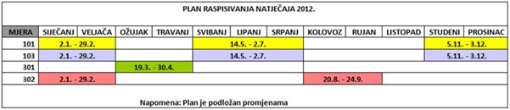

Pravilnicima o provedbi mjera IPARD programa te njegovim izmjenama i dopunama utvrđeni su način i postupci provedbe mjere, uključujući definiranu listu dozvoljenih troškova. Aktualni su pravilnici:

- Pravilnik o provedbi Mjere 101 unutar IPARD programa („Narodne novine“, broj 54/15, 68/12)

- Pravilnik o provedbi Mjere 103 unutar IPARD programa („Narodne novine“, broj 54/15, 68/12)
- Pravilnik o provedbi Mjere 301 unutar IPARD programa („Narodne novine“, broj 33/12, 41/12)
- Pravilnik o provedbi Mjere 302 unutar IPARD programa („Narodne novine“, broj72/12)

Tijekom 2012. godine pokrenut je proces akreditacije za Mjere 202 i 501 u sklopu programa IPARD.

Sadržaj – tablice
A. EKONOMSKI POKAZATELJI-POLJOPRIVREDA U NACIONALNOM GOSPODARSTVU 75
Bruto društveni proizvod Republike Hrvatske i ekonomski računi u poljoprivredi, 2006.-2011. 75
Usporedba BDP RH i zemalja članica EU te udio u BDP EU, razdoblje 2006.-2011. 76
Stope rasta BDP u RH i zemljama članicama EU, 2006.-2011. 77
Usporedba bruto dodane vrijednosti poljoprivrede RH i zemalja članica EU, 2006.-2011. 78
Struktura zaposlenih u poljoprivredi, prehrambenoj industriji i industriji duhana, 2006.-2011. 79
Stope anketne nezaposlenosti u RH i zemljama članicama EU, 2006.-2011. 80
Prosječne isplaćene neto plaće po zaposlenome u pravnim osobama, RH 2006.-2011. 80
Indeksi potrošačkih cijena, RH 2006.-2011. 81
Input radne snage u poljoprivredi RH i EU, 2006.-2011. 82
Produktivnost poljoprivrede RH i EU, 2006.-2011. 83
Intenzivnost poljoprivredne proizvodnje u razdoblju 2006.-2011. 84
Samodostatnost odabranih poljoprivrednih i prehrambenih proizvoda (2005. - 2009.) u % 85
Otkup i prodaja proizvoda poljoprivrede, ribarstva i šumarstva u RH, 2006.-2011. 86
Otkupne cijene žive stoke u RH u kn/kg, bez PDV-a 87
Veleprodajne cijene žitarica, uljarica i njihovih prerađevina u kn/kg na RH tržištu, bez PDV-a 87
Veleprodajne cijene voća u kn/kg na RH tržištu, bez PDV-a 87
Veleprodajne cijene povrća u kn/kg na RH tržištu, bez PDV-a 88
Veleprodajne cijene mesnih prerađevina, kn/kg, bez PDV-a 88
Pregled ukupne i poljoprivredne vanjskotrgovinske razmjene i udio poljoprivredne u ukupnoj vanjskotrgovinskoj razmjeni, 1995. -2011. 89
Pregled ukupne i poljoprivredne vanjskotrgovinske razmjene, 2005. - 2011. i četverogodišnji prosjeci od 1995.-2011. 90
Vanjskotrgovinska razmjena poljoprivredno-prehrambenih proizvoda RH, 2006.-2011. 91
Pregled najznačajnijih izvoznih proizvoda iz RH, prosjek 2007.-2010., 2011. 92
Pregled najznačajnijih uvoznih proizvoda iz RH, prosjek 2007.-2010., 2011. 92
Pregled vanjskotrgovinske razmjene poljoprivredno prehrambenih proizvoda po zemljama, prosjek 2007.-2010., 2011. 93
Pregled vanjskotrgovinske razmjene poljoprivredno prehrambenih proizvoda po tržištima, prosjek 2007.-2010., 2011. 94
Pregled izvoza poljoprivredno prehrambenih proizvoda iz RH u zemlje članice EU, 2011. godine 95
Pregled uvoza poljoprivredno prehrambenih proizvoda iz RH u zemlje članice EU, 2011. godine 96
B. MJERE POLJOPRIVREDNE POLITIKE 97
B.1. Mjere tržišno cjenovne politike 97
B.1.1. Izravna plaćanja 97
B.2. Mjere politike ruralnog razvoja 98
Sveukupno dodijeljena potpora ruralnom razvoju po županijama u RH, 2007.-2011. 98
Isplaćena potpora dohotku poljoprivrednih gospodarstava po županijama u RH, 2007.-2011. 99
Isplaćena potpora kapitalnim ulaganjima u poljoprivredi po županijama u RH, 2007.-2011. 100
Isplaćena potpora kapitalnim ulaganjima u poljoprivredi po županijama u RH, 2007.-2011. 101
Isplaćena potpora mjerama ruralnog razvoja 10x10 po županijama u RH, 2007.-2011. 102
Isplaćena potpora kapitalnim ulaganjima u poljoprivredi po županijama u RH, 2007.-2011 103
Isplaćena potpora organizatorima manifestacija po županijama u RH, 2007.-2011. 104
Isplaćena potpora osiguranju od mogućih šteta u poljoprivredi po županijama u RH, 2007.-2011. 105
Ispaćena potpora za ekološku proizvodnju u poljoprivredi po županijama u RH, 2007.-2011. 105
Isporučene količine plavog dizela za potrebe poljoprivrede i ribarstva u razdoblju 2002-2009 i procjena proračunskih subvencija (umanjenja poreznih prihoda) 106
C. POLJOPRIVREDNA PROIZVODNJA 107
Površina korištenog poljoprivrednog zemljišta, 2006.-2011. 107
Površina korištenog poljoprivrednog zemljišta po stanovniku u RH i EU,u 2010. godini 108
Korištena poljoprivredna površina u RH i zemljama članicama EU, 2010. godine 109
Broj gospodarstava i zemljište iz Upisnika, 2005.-2011., stanje 31. prosinca 110
Broj gospodarstava i zemljište iz Upisnika po županijama, 2011., stanje 31. prosinca 110
Način korištenja poljoprivrednog zemljišta, Upisnik 2006.-2011., stanje 31.prosinca 111
Broj goveda 112
Obrt goveda 112
Broj svinja 112
Obrt svinja 113
Broj ovaca 113
Obrt ovaca 113
Broj koza 113
Obrt koza 114
Broj peradi 114
Obrt peradi 114
Broj stoke u RH i EU, 2011.godine 115
Prirast stoke 115
Proizvodnja mesa 116
Proizvodnja mlijeka 116
Proizvodnja mlijeka 116
Proizvodnja i otkup kravljeg mlijeka u Republici Hrvatskoj 116
Broj isporučitelja mlijeka i udjela mlijeka EU kvalitete 117
Proizvodnja vune, jaja i meda 117
Klanje stoke i peradi u klaonicama 2006.-2011. 117
Površine, prirodi i proizvodnja žitarica 118
Površine, prirodi i proizvodnja suhih mahunarki i korjenastih usjeva 119
Površine, prirodi i proizvodnja industrijskog bilja 120
Površine, prirodi i proizvodnja krmnog bilja 121
Površine, prirodi i proizvodnja povrća 122
Površine, prirodi i proizvodnja voća 123
Površine, prirodi i proizvodnja grožđa te proizvodnja vina 124
Površine, prirodi i proizvodnja maslina te proizvodnja maslinovog ulja 124
Usporedba proizvodnje odabranih proizvoda u RH i EU, 2011. godina 124
Površine u ekološkoj poljoprivredi 125
Udio površina pod ekološkom poljoprivrednom proizvodnjom u ukupno korištenom poljoprivrednom zemljištu 125
Udio površina pod ekološkom poljoprivrednom proizvodnjom u ukupno korištenom poljoprivrednom zemljištu 126
Struktura proizvodnje voćnog sadnog materijala u 2011.godini 126
Proizvodnja odabranih proizvoda prehrambene industrije 127
D. INSPEKCIJE U POLJOPRIVREDI 128
Opći pregled predmeta Uprave prema dosjeima i vrstama posla u 2011. godini 128
Opći podaci nadzora i rada Uprave po Odjelima od 1.1.2011 do 31.12.2011 128
Opći podaci nadzora i rada Uprave po pojedinoj vrsti posla/kontrolnim listama u 2011. godini 129
Pregled izrečenih inspekcijskih mjera od 1.1.2011. do 31.12.2011. godine 130
Popis propisa donesenih u 2011. godini 131
Popis kratica s objašnjenjima 138

IZVJEŠĆE O POLJOPRIVREDI REPUBLIKE HRVATSKE U 2011. GODINI

A. EKONOMSKI POKAZATELJI-POLJOPRIVREDA U NACIONALNOM GOSPODARSTVU

Tablica 1

Bruto društveni proizvod Republike Hrvatske i ekonomski računi u poljoprivredi, 2006.-2011.

Tablica 2

Usporedba BDP RH i zemalja članica EU te udio u BDP EU, razdoblje 2006.-2011.

Tablica 3

Stope rasta BDP u RH i zemljama članicama EU, 2006.-2011.

Tablica 4

Usporedba bruto dodane vrijednosti poljoprivrede RH i zemalja članica EU, 2006.-2011.

Tablica 5

Struktura zaposlenih u poljoprivredi, prehrambenoj industriji i industriji duhana, 2006.-2011.

Tablica 6

Stope anketne nezaposlenosti u RH i zemljama članicama EU, 2006.-2011.

Tablica 7

Prosječne isplaćene neto plaće po zaposlenome u pravnim osobama, RH 2006.-2011.

Tablica 8

Indeksi potrošačkih cijena, RH 2006.-2011.

Tablica 9

Input radne snage u poljoprivredi RH i EU, 2006.-2011.

Tablica 10

Produktivnost poljoprivrede RH i EU, 2006.-2011.
(omjer BDV i jedinice godišnjeg rada (AWU))

Tablica 11

Intenzivnost poljoprivredne proizvodnje u razdoblju 2006.-2011.

Tablica 12

Samodostatnost odabranih poljoprivrednih i prehrambenih proizvoda (2005. - 2009.) u %

Tablica 13

Otkup i prodaja proizvoda poljoprivrede, ribarstva i šumarstva u RH, 2006.-2011.

Tablica 14

Otkupne cijene žive stoke u RH u kn/kg, bez PDV-a

Tablica 15

Veleprodajne cijene žitarica, uljarica i njihovih prerađevina u kn/kg na RH tržištu, bez PDV-a

Tablica 16

Veleprodajne cijene voća u kn/kg na RH tržištu, bez PDV-a

Tablica 17

Veleprodajne cijene povrća u kn/kg na RH tržištu, bez PDV-a

Tablica 18

Veleprodajne cijene mesnih prerađevina, kn/kg, bez PDV-a

Vanjskotrgovinska bilanca razmjene
Tablica 19

Pregled ukupne i poljoprivredne vanjskotrgovinske razmjene i udio poljoprivredne u ukupnoj vanjskotrgovinskoj razmjeni, 1995. -2011.

Tablica 20

Pregled ukupne i poljoprivredne vanjskotrgovinske razmjene, 2005. - 2011. i četverogodišnji prosjeci od 1995.-2011.

Tablica 21

Vanjskotrgovinska razmjena poljoprivredno-prehrambenih proizvoda RH, 2006.-2011.

Tablica 22

Pregled najznačajnijih izvoznih proizvoda iz RH, prosjek 2007.-2010., 2011.

Tablica 23

Pregled najznačajnijih uvoznih proizvoda iz RH, prosjek 2007.-2010., 2011.

Tablica 24

Pregled vanjskotrgovinske razmjene poljoprivredno prehrambenih proizvoda po zemljama, prosjek 2007.-2010., 2011.

Tablica 25

Tablica 26

Pregled vanjskotrgovinske razmjene poljoprivredno prehrambenih proizvoda po tržištima, prosjek 2007.-2010., 2011.

Tablica 27

Pregled izvoza poljoprivredno prehrambenih proizvoda iz RH u zemlje članice EU, 2011. godine

Tablica 28

Pregled uvoza poljoprivredno prehrambenih proizvoda iz RH u zemlje članice EU, 2011. godine

B. MJERE POLJOPRIVREDNE POLITIKE

B.1. Mjere tržišno cjenovne politike

B.1.1. Izravna plaćanja
Tablica 29

B.2. Mjere politike ruralnog razvoja
Tablica 30

Sveukupno dodijeljena potpora ruralnom razvoju po županijama u RH, 2007.-2011.

Tablica 31

Isplaćena potpora dohotku poljoprivrednih gospodarstava po županijama u RH, 2007.-2011.

Tablica 32

Isplaćena potpora kapitalnim ulaganjima u poljoprivredi po županijama u RH, 2007.-2011.

Tablica 33

Isplaćena potpora kapitalnim ulaganjima u poljoprivredi po županijama u RH, 2007.-2011.

Tablica 34

Isplaćena potpora mjerama ruralnog razvoja 10x10 po županijama u RH, 2007.-2011.

Tablica 35

Isplaćena potpora kapitalnim ulaganjima u poljoprivredi po županijama u RH, 2007.-2011

Tablica 36

Isplaćena potpora organizatorima manifestacija po županijama u RH, 2007.-2011.

Tablica 37

Isplaćena potpora osiguranju od mogućih šteta u poljoprivredi po županijama u RH, 2007.-2011.

Tablica 38

Ispaćena potpora za ekološku proizvodnju u poljoprivredi po županijama u RH, 2007.-2011.

B.4. Posebna potpora poljoprivredi

Tablica 39

Isporučene količine plavog dizela za potrebe poljoprivrede i ribarstva u razdoblju 2002-2009 i procjena proračunskih subvencija (umanjenja poreznih prihoda)

C. POLJOPRIVREDNA PROIZVODNJA

Tablica 40

Površina korištenog poljoprivrednog zemljišta, 2006.-2011.

Tablica 41

Površina korištenog poljoprivrednog zemljišta po stanovniku u RH i EU,u 2010. godini

Tablica 42

Korištena poljoprivredna površina u RH i zemljama članicama EU, 2010. godine

Tablica 43

Broj gospodarstava i zemljište iz Upisnika, 2005.-2011., stanje 31. prosinca

Tablica 44

Broj gospodarstava i zemljište iz Upisnika po županijama, 2011., stanje 31. prosinca

Tablica 45

Način korištenja poljoprivrednog zemljišta, Upisnik 2006.-2011., stanje 31.prosinca

Tablica 46

Broj goveda

Tablica 47

Obrt goveda

Tablica 48

Broj svinja

Tablica 49

Obrt svinja

Tablica 50

Broj ovaca

Tablica 51

Obrt ovaca

Tablica 52

Broj koza

Tablica 53

Obrt koza

Tablica 54

Broj peradi

Tablica 55

Obrt peradi

Tablica 56

Broj stoke u RH i EU, 2011.godine

Tablica 57

Prirast stoke

Tablica 58

Proizvodnja mesa

Tablica 59

Proizvodnja mlijeka

Tablica 60

Proizvodnja mlijeka

Tablica 61

Proizvodnja i otkup kravljeg mlijeka u Republici Hrvatskoj

Tablica 62

Broj isporučitelja mlijeka i udjela mlijeka EU kvalitete

Tablica 63

Proizvodnja vune, jaja i meda

Tablica 64

Klanje stoke i peradi u klaonicama 2006.-2011.

Tablica 65

Površine, prirodi i proizvodnja žitarica

Tablica 66

Površine, prirodi i proizvodnja suhih mahunarki i korjenastih usjeva

Tablica 67

Površine, prirodi i proizvodnja industrijskog bilja

Tablica 68

Površine, prirodi i proizvodnja krmnog bilja

Tablica 69

Površine, prirodi i proizvodnja povrća

Tablica 70

Površine, prirodi i proizvodnja voća

Tablica 71

Površine, prirodi i proizvodnja grožđa te proizvodnja vina

Tablica 72

Površine, prirodi i proizvodnja maslina te proizvodnja maslinovog ulja

Tablica 73

Usporedba proizvodnje odabranih proizvoda u RH i EU, 2011. godina

Ekološka poljoprivreda
Tablica 74

Površine u ekološkoj poljoprivredi

Tablica 75

Udio površina pod ekološkom poljoprivrednom proizvodnjom u ukupno korištenom poljoprivrednom zemljištu

Tablica 76

Udio površina pod ekološkom poljoprivrednom proizvodnjom u ukupno korištenom poljoprivrednom zemljištu

Tablica 77

Struktura proizvodnje voćnog sadnog materijala u 2011.godini

Tablica 78

Proizvodnja odabranih proizvoda prehrambene industrije

D. INSPEKCIJE U POLJOPRIVREDI

Tablica 79

Opći pregled predmeta Uprave prema dosjeima i vrstama posla u 2011. godini

Tablica 80

Opći podaci nadzora i rada Uprave po Odjelima od 1.1.2011 do 31.12.2011

Tablica 81

Opći podaci nadzora i rada Uprave po pojedinoj vrsti posla/kontrolnim listama u 2011. godini

Tablica 82

Pregled izrečenih inspekcijskih mjera od 1.1.2011. do 31.12.2011. godine

Popis propisa donesenih u 2011. godini
Broj NN | Zakonski akt | Broj zakona
3/11 | Pravilnik o izmjenama i dopunama Pravilnika o akvakulturi | 51
3/11 | Pravilnik o priznavanju proizvođačkih organizacija u sektoru maslinovog ulja i stolnih maslina | 50
3/11 | Pravilnik o popisu trećih zemalja i područja iz kojih je dozvoljen uvoz školjkaša, bodljikaša, plaštenjaka, morskih puževa i proizvoda ribarstva | 52
3/11 | Ispravak Pravilnika o izmjenama i dopunama Pravilnika o kakvoći svinjskih trupova i polovica | 65
5/11 | Popis odobrenih postupaka za utvrđivanje udjela mišićnog tkiva u svinjskim trupovima i polovicama | 88
6/11 | Naredba o izmjeni i dopuni Naredbe o popisu zemalja iz kojih je dozvoljen uvoz određenih mesnih proizvoda, određenih želudaca, mjehura i crijeva za prehranu ljudi iz trećih zemalja u Republiku Hrvatsku | 102
7/11 | Pravilnik o izmjeni Pravilnika o ovlašćivanju službenih i referentnih laboratorija za hranu i hranu za životinje | 130
10/11 | Pravilnik o provedbi Mjere 101 i Mjere 103 unutar IPARD programa | 208
11/11 | Naredba o mjerama za sprječavanje pojave i širenja klasične svinjske kuge | 218
12/11 | Pravilnik o ostvarivanju prava na potporu osiguranja od mogućih šteta proizvodnji u poljoprivredi | 245
12/11 | Pravilnik o izravnim plaćanjima u poljoprivredi, potporama za očuvanje izvornih i zaštićenih pasmina domaćih životinja, potporama za ekološku i integriranu poljoprivrednu proizvodnju i potporama za područja s težim uvjetima gospodarenja u poljoprivredi | 247
12/11 | Pravilnik o izmjenama i dopuni Pravilnika o obvezom označavanju i registraciji svinja | 248
14/11 | Dopuna Liste tradicionalnih izraza za vino | 280
20/11 | Naredba o prestanku važenja Naredbe o popisu trećih zemalja i područja iz kojih je dozvoljen uvoz u Republiku Hrvatsku živih, smrznutih ili prerađenih školjkaša, bodljikaša, morskih puževa i proizvoda ribarstva za prehranu ljudi | 425
21/11 | Pravilnik o provedbi mjere potpore dohotku poljoprivrednih gospodarstava | 442
22/11 | Zakon o izmjenama i dopunama Zakona o uređenju tržišta poljoprivrednih proizvoda | 45
24/11 | Pravilnik o dopunama Pravilnika o voćnim vinima | 500
24/11 | Pravilnik o izmjenama i dopunama Pravilnika o minimalno tehničko-tehnološkim uvjetima za proizvodnju vina i voćnih vina te prodaju vina, drugih proizvoda od grožđa i vina kao i voćnih vina | 501
25/11 | Pravilnik o označavanju hrane i hrane za životinje u ekološkoj proizvodnji | 522
25/11 | Pravilnik o izmjeni Pravilnika o stavljanju na tržište i korištenju hrane za životinje | 523
25/11 | Pravilnik o izmjenama Pravilnika o ribolovnim alatima i opremi za gospodarski ribolov na moru | 525
25/11 | Dopuna popisa članova Povjerenstva za organoleptičko ocjenjivanje vina i drugih proizvoda od grožđa i vina | 527
26/11 | Pravilnik o izmjenama i dopunama Pravilnika o maksimalnim razinama ostataka (pesticida u i na hrani i hrani za životinje biljnog i životinjskog podrijetla | 554
27/11 | Pravilnik o katalogu krmiva | 562
28/11 | Pravilnik o prestanku važenja Pravilnika o metodama ispitivanja kvalitete jaja i proizvoda od jaja | 578
28/11 | Pravilnik o prestanku važenja Pravilnika o metodama uzimanja uzoraka i metodama i fizikalnih i kemijskih analiza za kontrolu kvalitete žita, mlinskih i pekarskih proizvoda, tjestenina i brzo smrznutih tijesta | 579
28/11 | Pravilnik o izmjenama i dopunama Pravilnika o voćnim vinima | 581
29/11 | Odluka o privremenom raspolaganu poljoprivrednim zemljištem u vlasništvu Republike Hrvatske | 616
30/11 | Pravilnik o izmjenama i dopunama Pravilnika o stavljanju na tržište reprodukcijskog sadnog materijala i sadnica namijenjenih za proizvodnju voća | 651
30/11 | Pravilnik o izmjenama i dopunama Pravilnika o postupku stručnog nadzora i nadzora pod stručnom kontrolom nad proizvodnjom poljoprivrednog reprodukcijskog materijala | 652
30/11 | Pravilnik o izmjenama i dopunama Pravilnika o stavljanju na tržište materijala za vegetativno umnažanje loze | 653
31/11 | Pravilnik o dopunama Pravilnika o popisu postojećih aktivnih tvari dopuštenih u biocidnim pripravcima | 705
31/11 | Pravilnik o dopunama Pravilnika o popisu postojećih aktivnih tvari koje nisu dopuštene u biocidnim pripravcima | 707
31/11 | Pravilnik o izmjeni Pravilnika o stavljanju na tržište i korištenju hrane za životinje | 706
31/11 | Pravilnik o izmjeni Pravilnika o provedbi mjere potpore dohotku poljoprivrednih gospodarstava | 701
31/11 | Pravilnik o izmjenama i dopunama Pravilnika o Nacionalnoj listi priznatih kultivara vinove loze | 702
31/11 | Pravilnik o izmjenama Pravilnika o zaštićenim oznakama izvornosti i zaštićenim oznakama zemljopisnog podrijetla, tradicionalnim izrazima i označavanju vina | 699
32/11 | Naputak o utvrđivanju postupka i kriterija za provedbu odluke o dodjeli tržišne kompenzacije za prodani ulov riba i drugih morskih organizama | 733
32/11 | Pravilnik o postupku veterinarskog pregleda na graničnim veterinarskim postajama proizvoda koji se uvoze iz trećih zemalja | 729
32/11 | Pravilnik o izmjenama Pravilnika o označavanju vina oznakom zemljopisnog podrijetla | 731
33/11 | Odluka o određivanju područja voda pogodnih za život slatkovodnih riba | 751
34/11 | Pravilnik o izmjenama i dopunama Pravilnika o ugušćenom (kondenziranom) mlijeku i mlijeku u prahu | 791
34/11 | Pravilnik o izmjeni Pravilnika o načinu i uvjetima provedbe modela poticanja proizvodnje u ribarstvu | 792
35/11 | Pravilnik o provedbi mjera strukturne politike u ribarstvu kroz potporu u segmentu koćarskog ribolova | 810
35/11 | Naredba o popisu zemalja iz kojih je dozvoljen uvoz određenih mesnih proizvoda, obrađenih želudaca, mjehura i crijeva za prehranu ljudi u Republici Hrvatsku | 811
37/11 | Odluka o preferencijalnoj carinskoj kvoti pri uvozu određenog poljoprivrednog proizvoda | 859
38/11 | Pravilnik o izmjenama Pravilnika o ocjeni sukladnosti traktora za poljoprivredu i šumarstvo(izdanje 00) | 917
39/11 | Pravilnik o uvjetima i načinu unosa u Upisnik subjekata u ekološkoj proizvodnji | 931
40/11 | Pravilnik o akreditaciji Agencije za plaćanja u poljoprivredi, ribarstvu i ruralnom razvoju | 952
40/11 | Pravilnik o kontroli sukladnosti proizvoda u sektoru vina pri trgovini s trećim zemljama | 953
41/11 | Pravilnik o izmjenama Pravilnika o stolnim vodama | 989
41/11 | Pravilnik o uvjetima zdravlja životinja i javnog zdravlja te veterinarskom certificiranju pošiljaka mlijeka i mliječnih proizvoda koji se uvoze u Republiku Hrvatsku | 988
42/11 | Pravilnik o izmjenama i dopunama Pravilnika o prirodnim mineralnim i prirodnim izvorskim vodama | 993
43/11 | Popis službenih laboratorija za hranu i hranu za životinje | 1027
44/11 | Pravilnik o područjima s težim uvjetima gospodarenja u poljoprivredi | 1034
45/11 | Pravilnik o izmjenama Pravilnika o higijeni hrane životinjskog podrijetla | 1057
45/11 | Pravilnik o uvjetima kojima moraju udovoljavati sajmovi za životinje | 1056
46/11 | Naredba o privremenim hitnim mjerama za sprječavanje unošenja i širenja bakterije Pseudomonas solanacearum (Smith) Smith iz Egipta | 1064
46/11 | Naredba o mjerama za sprječavanje unošenja i širenja Pepinomosaic virusa | 1065
46/11 | Pravilnik o potpori za kapitalna ulaganja u poljoprivredi | 1060
46/11 | Pravilnik o izmjeni Pravilnika o oznakama izvornosti i oznakama zemljopisnog podrijetla poljoprivrednih i prehrambenih proizvoda | 1062
46/11 | Pravilnik o izmjeni Pravilnika o oznakama tradicionalnog ugleda poljoprivrednih i prehrambenih proizvoda | 1063
46/11 | Pravilnik o dodacima prehrani | 1066
49/11 | Popis referentnih laboratorija za hranu i hranu za životinje | 1113
49 /11 | Zakon o izmjenama i dopuni Zakona o oznakama zemljopisnog podrijetla i oznakama izvornosti proizvoda i usluga | 1103
49/11 | Pravilnik o provedbi mjera strukturne politike u ribarstvu kroz sufinanciranje troškova kupnje opreme, ribolovnih alata, plovila i pogonskih strojeva za obavljanje gospodarskog ribolova na moru u 11. godini | 1112
50/11 | Pravilnik o izmjenama i dopunama Pravilnika o postupku stručnog nadzora i nadzora pod stručnom kontrolom nad proizvodnjom poljoprivrednog reprodukcijskog materijala | 1123
51/11 | Pravilnik o posebnim uvjetima za uvoz hrane i hrane za životinje podrijetlom ili isporučene iz Japana nakon incidenta u nuklearnoj elektrani Fukushima | 1132
51/11 | Pravilnik o izmjeni i dopuni Pravilnika o minimalnim uvjetima za zaštitu kokoši nesilica | 1131
51/11 | Pravilnik o provedbi mjera strukturne politike u ribarstvu kroz sufinanciranje troškova kupnje opreme, ribolovnih alata, plovila i pogonskih strojeva za obavljanje gospodarskog ribolova na slatkim vodama u 11. godini | 1130
52/11 | Pravilnik o početnoj cijeni poljoprivrednog zemljišta u vlasništvu Republike Hrvatske na natječaju za prodaju i zakup, početnoj visini naknade na natječaju za dugogodišnji zakup i koncesiju za ribnjake | 1152
52/11 | Pravilnik o izmjenama Pravilnika o obavljanju gospodarskog ribolova na moru | 1154
53/11 | Pravilnik o pošiljkama za koje nije potrebno rješenje o veterinarskim uvjetima za uvoz | 1168
54/11 | Pravilnik o izmjenama i dopunama Pravilnika o provedbi mjere 301. »Poboljšanje i razvoj ruralne infrastrukture« unutar IPARD programa | 1184
54/11 | Pravilnik o izmjenama i dopunama Pravilnika o izravnim plaćanjima u poljoprivredi, potporama za očuvanje izvornih i zaštićenih pasmina domaćih životinja, potporama za ekološku i integriranu poljoprivrednu proizvodnju i potporama za područja s težim uvjetima gospodarenja u poljoprivredi | 1183
54/11 | Naredba o provedbi oralne vakcinacije lisica na području županija Koprivničko-križevačke, Bjelovarsko-bilogorske, Virovitičko-podravske, Vukovarsko-srijemske, Krapinsko-zagorske,Sisačko-moslavačke, Primorsko-goranske, Požeško-slavonske,Osječko-baranjske, Brodsko-posavske, Varaždinske, Međimurske, Zagrebačke, Karlovačke, Istarske, Ličko-senjske i Grada Zagreba | 1185
55/11 | Zakon o izmjeni i dopuni Zakona o biljnom zdravstvu | 1200
55/11 | Zakon o izmjeni Zakona o hrani | 1198
55/11 | Ispravak Pravilnika o izmjenama i dopunama Pravilnika o provedbi mjere 301. »Poboljšanje i razvoj ruralne infrastrukture« unutar IPARD programa | 1223
55/11 | Pravilnik o izmjenama i dopunama Pravilnika o metodama analiza toplinski obrađenog mlijeka za prehranu ljudi | 1213
55/11 | Zakon o izmjeni i dopuni Zakona o morskom ribarstvu | 1203
55/11 | Zakon o izmjenama Zakona o sjemenu, sadnom materijalu i priznavanju sorti poljoprivrednog bilja | 1199
55/11 | Zakon o izmjeni i dopuni Zakona o veterinarstvu | 1202
55/11 | Zakon o izmjenama i dopunama Zakona o vinu | 1201
58/11 | Pravilnik o izmjenama i dopunama Pravilnika o troškovima za usluge i postupke koje provodi Zavod za sjemenarstvo i rasadničarstvo | 1270
58/11 | Pravilnik o upisu u Upisnike u obavljanju poslova zaštite biljnih sorti | 1271
59/11 | Pravilnik o malom obalnom ribolovu | 1326
61/11 | Pravilnik o postupku utvrđivanju različitosti, ujednačenosti i postojanosti novih biljnih sorti u svrhu dodjeljivanja oplemenjivačkog prava i priznavanja sorti | 1373
62/11 | Pravilnik o izmjenama i dopunama Pravilnika o mjerama za sprječavanje unošenja i širenja štetnog organizma – Anoplophora chinensis (Forster) | 1388
62/11 | Pravilnik o izmjeni Pravilnika o prehrambenim aditivima | 1389
62/11 | Pravilnik o načinu prijave bolesti životinja | 1386
62/11 | Pravilnik o izmjenama i dopunama Pravilnika o voćnim vinima | 1387
63/11 | Pravilnik o označavanju, reklamiranju i prezentiranju hrane | 1404
63/11 | Pravilnik o izmjenama i dopunama Pravilnika o povećanom broju službenih kontrola hrane i hrane za životinje neživotinjskog podrijetla koja predstavlja poznatu ili prijeteću opasnost pri uvozu | 1405
63/11 | Pravilnik o izmjenama i dopunama Pravilnika o posebnim uvjetima za uvoz određene hrane iz određenih trećih zemalja zbog rizika od kontaminiranosti aflatoksinima | 1406
63/11 | Zakon o izmjenama i dopunama Zakona o poljoprivrednom zemljištu | 1401
64/11 | Pravilnik o izuzimanju malih količina svježeg mesa podrijetlom od jata tovnih pilića i purana namijenjenih izravnoj opskrbi krajnjih potrošača iz primjene Pravilnika za kontrolu salmonela i drugih određenih uzročnika zoonoza koji se prenose hranom | 1422
65/11 | Pravilnik o shemi testiranja za smanjenje prisutnosti serotipova salmonele u odraslih rasplodnih jata vrste Gallus gallus | 1430
66/11 | Pravilnik o izmjenama i dopunama Pravilnika o oznakama zemljopisnog podrijetla i oznakama izvornosti proizvoda i usluga | 1457
68/11 | Pravilnik o stručnoj kontroli u ekološkoj proizvodnji | 1489
72/11 | Popis biocidnih pripravaka kojima je dano odobrenje za stavljanje na tržište | 1537
72/11 | Pravilnik o stavljanju na tržište i korištenju hrane za životinje | 1533
72/11 | Pravilnik o izmjeni Pravilnika o žitaricama, mlinskim i pekarskim proizvodima, tjestenini, tijestu i proizvodima od tijesta | 1534
72/11 | Naredba o izmjenama i dopuni Naredbe o mjerama zaštite životinja od zaraznih i nametničkih bolesti i njihovom financiranju u 11. godini | 1535
74/11 | Pravilnik o zahtjevima zdravlja životinja za nekomercijalno kretanje kućnih ljubimaca | 1577
76/11 | Pravilnik o načinu prijavljivanja i izvještavanja o državnim potporama poljoprivredi i ruralnom razvoju | 1625
76/11 | Pravilnik o Upisniku poljoprivrednih gospodarstava | 1624
76/11 | Pravilnik o očevidniku o uzgoju ribe i drugih morskih organizama | 1621
76/11 | Pravilnik o povlastici za uzgoj ribe i drugih morskih organizama | 1622
76/11 | Pravilnik o ispitu za obavljanje uzgoja ribe i drugih morskih organizama | 1623
76/11 | Naredba o posebnim mjerama za uvoz proizvoda životinjskog podrijetla iz određenih trećih zemalja u Republiku Hrvatsku | 1626
77/11 | Pravilnik o provedbi mjera strukturne politike u ribarstvu kroz potporu razvoju akvakulture u 11. godini | 1634
78/11 | Pravilnik o izmjenama i dopunama pravilnika o najvećim dopuštenim količinama određenim kontaminanata u hrani | 1661
78/11 | Pravilnik o izmjenama i dopunama Pravilnika o Nacionalnoj listi priznatih kultivara vinove loze | 1659
78 /11 | Pravilnik o potpori pri opskrbi redovnih polaznika odgojno obrazovnih ustanova mlijekom i mliječnim proizvodima | 1654
78/11 | Pravilnik o izmjeni Pravilnika o kontroli kakvoće soje, suncokreta i uljane repice u otkupu | 1657
78/11 | Pravilnik o tržišnim standardima za meso peradi | 1655
79/11 | Pravilnik o dopuni Pravilnika o označavanju, reklamiranju i prezentiranju hrane | 1687
79/11 | Pravilnik o uvjetima i načinu provedbe posebnih mjera pomoći za sektor pčelarstva prema Nacionalnom pčelarskom programu za razdoblje od 11. do 2013. godine u 11. godini | 1686
79/11 | Popis sorti upisanih u Sortnu listu Republike Hrvatske | 1691
79/11 | Naputak o načinu provođenja mjera propisanih Naredbom o provedbi oralne vakcinacije lisica na području županija Koprivničko-križevačke, Bjelovarsko-bilogorske, Virovitičko-podravske,Vukovarsko-srijemske, Krapinsko-zagorske, Sisačko-moslavačke, Primorsko-goranske, Požeško-slavonske, Osječko-baranjske, Brodsko-posavske, Varaždinske, Međimurske, Zagrebačke, Karlovačke, Istarske i Grada Zagreba | 1690
81/11 | Pravilnik o provođenju obveznog označavanja i registracije goveda | 1746
81/11 | Pravilnik o izmjenama Pravilnika o obveznom označavanju i registraciji ovaca i koza | 1747
81/11 | Pravilnik izmjenama Pravilnika o izravnim plaćanjima u poljoprivredi, potporama za očuvanje izvornih i zaštićenih pasmina domaćih životinja, potporama za ekološku i integriranu poljoprivrednu proizvodnju i potporama za područja s težim uvjetima gospodarenja u poljoprivredi | 1748
84/11 | Pravilnik o sadržaju, obliku i načinu podnošenja izvješća o obavljanju poslova veterinarske djelatnosti te o načinu vođenja i sadržaju službene evidencije i izvješća u klaonici | 1801
86/11 | Pravilnik o dopunama Pravilnika o jakim alkoholnim pićima | 1822
86/11 | Pravilnik o dodacima hrani za životinje | 1815
86/11 | Lista hrane i hrane za životinje neživotinjskog podrijetla koja predstavlja poznatu ili prijeteću opasnost, a koja podliježe povećanom broju službenih kontrola pri uvozu | 1824
86/11 | Pravilnik o Mreži za ruralni razvoj | 1816
86/11 | Naredba o prestanku važenja Naredbe o posebni mjerama za uvoz proizvoda životinjskog podrijetla iz određenih trećih zemalja u Republiku Hrvatsku | 1823
88/11 | Uredba o izmjenama i dopunama Uredbe o razini genetski modificiranih organizama u proizvodima ispod koje proizvodi koji se stavljaju na tržište ne moraju biti označeni kao proizvodi koji sadrže genetski modificirane organizme | 1872
89/11 | Pravilnik o sustavu poljoprivrednih knjigovodstvenih podataka | 1899
89/11 | Pravilnik o dobrim poljoprivrednim i okolišnim uvjetima | 1900
89/11 | Pravilnik o soli | 1904
89/11 | Pravilnik o posebnim kriterijima za provedbu seroloških testova za praćenje učinkovitosti cjepiva protiv bjesnoće | 1901
89/11 | Pravilnik o mjerama za suzbijanje i iskorjenjivanje leptospiroze životinja | 1902
89/11 | Pravilnik o provedbi Pravilnika o posebnim kriterijima za provedbu seroloških testova za praćenje učinkovitosti cjepiva protiv bjesnoće | 1903
94/11 | Pravilnik o izmjenama i dopunama Pravilnika o službenim kontrolama hrane životinjskog podrijetla | 1987
97/11 | Pravilnik o hitnim mjerama koje se primjenjuju na sjeme piskavice i određeno sjeme i mahunarke uvezene iz Egipta | 2017
97/11 | Pravilnik o izmjenama i dopunama Pravilnika o provedbi mjera strukturne politike u ribarstvu kroz potporu razvoju akvakulture u 11. godini | 2018
98/11 | Uredba o tržnom redu za žitarice | 2030
98/11 | Pravilnik o odobrenim nacionalnim mjerama određenih država članica Europske unije za ograničavanje učinka određenih bolesti životinja akvakulture i slobodno živućih akvatičnih životinja | 2035
100/11 | Pravilnik o provedbi mjera strukturne politike u ribarstvu kroz potporu razvoju prerade proizvoda ribarstva u 11. godini | 2055
101/11 | Pravilnik o dopuni Pravilnika o postupku veterinarskog pregled na graničnim veterinarskim postajama proizvoda koji se uvoze iz trećih zemalja | 2078
101/11 | Pravilnik o izmjeni Pravilnika o provođenju obveznog označavanja i registracije goveda | 2079
102/11 | Pravilnik o provedbi Mjere 302 »Diversifikacija i razvoj ruralnih gospodarskih aktivnosti« unutar IPARD programa | 2087
103/11 | Pravilnik o izmjenama i dopunama Pravilnika o mjerama za sprječavanje unošenja i širenja crvene palmine pipe – Rhynchophorus ferrungineus (Oliver) | 2109
103/11 | Pravilnik o izmjenama Pravilnika o potpori za kapitalna ulaganja u poljoprivredi | 2108
104/11 | Pravilnik o dopunama Pravilnika o jakim alkoholnim pićima | 2114
104/11 | Dopuna Popisa ovlaštenih laboratorija za ispitivanje kakvoće gnojiva i poboljšivača tla | 2116
104/11 | Pravilnik o dodjeli potpore ribarskim zadrugama u 11. godini | 2113
104/11 | Popis sorti brisanih iz Sortne liste Republike Hrvatske | 2115
107/11 | Pravilnik o uvjetima zdravlja životinja pri stavljanju u promet na području Europske unije te uvozu iz trećih zemalja peradi i jaja za valenje | 2137
107/11 | Naredba o izmjenama i dopunama Naredbe o mjerama zaštite životinja od zaraznih i nametničkih bolesti i njihovom financiranju u 11. godini | 2139
109/11 | Uredba o izmjenama i dopunama Uredbe o osnivanju Agencije za poljoprivredno zemljište | 2151
112/11 | Pravilnik o hrani obogaćenoj nutrijentima (dodavanje vitamina, minerala i drugih tvari hrani) | 2180
113/11 | Pravilnik o dopuni Pravilnika o prehrambenim i zdravstvenim tvrdnjama | 2218
113/11 | Odluka o iznimnom produljenju mogućnosti obavljanja djelatnosti uzgoja riba i drugih vodenih organizama | 2212
114/11 | Pravilnik o izmjeni Pravilnika o Mreži za ruralni razvoj | 2234
114/11 | Pravilnik o izmjenama i dopunama Pravilnika o izvješćivanju u sektoru šećera | 2235
114/11 | Pravilnik o uvjetima priznavanja uzgojnih organizacija koje vode ili uspostavljaju matičnu knjigu za uzgojno valjane kopitare | 2232
114/11 | Pravilnik o izmjeni Pravilnika o načinu prijave bolesti životinja | 2233
115/11 | Naputak o izmjeni Naputka o načinu provođenja mjera propisnih Naredbom o provedbi oralne vakcinacije lisica na području županija Koprivničko-križevačke, Bjelovarsko-bilogorske, Virovitičko-podravske, Vukovarsko-srijemske, Krapinsko-zagorske, Sisačko-moslavačke, Primorsko-goranske, Požeško-slavonske, Osječko-baranjske, Brodsko-posavske, Varaždinske, Međimurske, Zagrebačke, Karlovačke, Istarske i grada Zagreba (»Narodne novine« broj 79/11) | 2251
116/11 | Pravilnik o koordiniranom višegodišnjem programu kontrole s ciljem osiguranja sukladnosti s maksimalno dopuštenim razinama ostataka pesticida i procjene izloženosti potrošača ostacima pesticida u i na hrani biljnog i životinjskog podrijetla | 2261
116/11 | Pravilnik o izmjenama i dopunama Pravilnika o provedbi mjere 101 i mjere 103 unutar IPARD programa | 2263
116/11 | Pravilnik o izmjenama i dopunama Pravilnika o troškovima za usluge i postupke koje provodi Zavod za sjemenarstvo i rasadničarstvo | 2262
118/11 | Pravilnik o provedbi mjera strukturne politike u ribarstvu kroz sufinanciranje troškova kupnje opreme, ribolovnih alata, plovila i pogonskih strojeva za obavljanje gospodarskog ribolova na slatkim vodama u 11. godini | 2282
120/11 | Pravilnik o izmjenama i dopunama Pravilnika o mjerama za sprječavanje unošenja i širenja organizama štetnih za bilje, biljne proizvode i druge nadzirane predmete i mjerama suzbijanja tih organizama | 2362
120/11 | Pravilnik o koordiniranom višegodišnjem programu kontrole s ciljem osiguranja sukladnosti s maksimalno dopuštenim razinama ostataka pesticida i procjene izloženosti potrošača ostacima  pesticida u i na hrani biljnog i životinjskog podrijetla | 2360
120/11 | Pravilnik o sadržaju Plana prikupljanja podataka o morskom ribarstvu i sadržaju godišnjih izvješća o stanju ribarstva | 2361
120/11 | Pravilnik o izmjeni Pravilnika za sprječavanje pojave, kontrolu i iskorjenjivanje određenih transmisivnih spongiformnih encefalopatija | 2363
121/11 | Pravilnik o posebnim uvjetima za uvoz hrane i hrane za životinje podrijetlom ili isporučene iz Japana nakon incidenta u nuklearnoj elektrani Fukushima | 2416
123/11 | Popis službenih laboratorija u području provedbe veterinarske djelatnosti | 2447
123/11 | Pravilnik o izmjenama Pravilnika o povlastici za obavljanje gospodarskog ribolova na moru i registru o izdanim povlasticama | 2446
124/11 | Zakon o izmjenama i dopunama Zakona o državnoj potpori poljoprivredi i ruralnom razvoju | 2479
124/11 | Pravilnik o dopuni Pravilnika o provođenju obaveznog označavanja i registracije ovaca i koza | 2492
124/11 | Zakon o izmjenama i dopunama Zakona o uskladištenju i skladišnici za žitarice i industrijsko bilje | 2480
128/11 | Pravilnik o izmjenama i dopunama Pravilnika o uvjetima za stavljanje u promet i uvoz životinja akvakulture i njihovih proizvoda te o popisu vektorskih vrsta | 2568
129/11 | Pravilnik o izmjenama i dopunama Pravilnika o izravnim plaćanjima u poljoprivredi, potporama za očuvanje izvornih i zaštićenih pasmina domaćih životinja, potporama za ekološku i integriranu poljoprivrednu proizvodnju i potporama za područja s težim uvjetima gospodarenja u poljoprivredi | 2594
135/11 | Pravilnik o uvjetima za podnošenje zahtjeva i kriterijima za dodjelu zajedničkih pašnjaka | 2702
135/11 | Pravilnik o izmjenama i dopunama Pravilnika o prehrambenim aditivima ( | 2705
135/11 | Naredba o mjerama za sprječavanje pojave i širenja klasične svinjske kuge | 2703
139/11 | Pravilnik o izmjenama i dopunama Pravilnika o uvjetima za stavljanje u promet i uvoz životinja akvakulture i njihovih proizvoda te o popisu vektorskih vrsta | 2800
141/11 | Registrirana oznaka i naziv proizvoda | 2838
142/11 | Pravilnik o pivu | 2867
142/11 | Pravilnik o izmjeni i dopuni Pravilnika o zaštitnim mjerama radi visoko patogene influence ptica i kretanju ptica – kućnih ljubimaca u pratnji vlasnika pri ulasku u Republiku Hrvatsku | 2869
144/11 | Pravilnik o izmjenama i dopunama Pravilnika o obavljanju gospodarskog ribolova na moru | 2914
144/11 | Pravilnik o izmjeni i dopunama Pravilnika o načinu obavljanja veterinarskih pregleda i kontrola proizvoda životinjskog podrijetla u prometu preko granice Republike Hrvatske | 2913
145/11 | Pravilnik o dopuni Pravilnika o raspodjeli carinskih kvota za poljoprivredne i prehrambene proizvode | 2946
145/11 | Pravilnik o uvjetima za korištenje požetog materijala zaštićene sorte na vlastitom poljoprivrednom imanju i kriterijima za utvrđivanje malih poljoprivrednih proizvođača | 2944
145/11 | Pravilnik o izmjenama i dopunama Pravilnika o obliku, sadržaju i načinu vođenja i dostave očevidnika, iskrcajne deklaracije i izvješća o ulovu i gospodarskom ribolovu na moru | 2945
145/11 | Pravilnik o određenim sastavnim dijelovima i značajkama traktora na kotačima za poljoprivredu i šumarstvu TPV 322 (izdanje 02) | 2954
148/11 | Pravilnik o izmjenama i dopunama Pravilnika o uvoznim i izvoznim dozvolama za poljoprivredne proizvode | 2996
148/11 | Pravilnik o izmjenama Pravilnika o izravnim plaćanjima u poljoprivredi, potporama za očuvanje izvornih i zaštićenih pasmina domaćih životinja, potporama za ekološku i integriranu poljoprivrednu proizvodnju i potporama za područja s težim uvjetima gospodarenja u poljoprivredi | 2997
149/11 | Pravilnik o izmjeni Pravilnika o akvakulturi | 3061
149/11 | Pravilnik o evidenciji uporabe poljoprivrednog zemljišta | 3060
153/11 | Pravilnik o ekološkoj proizvodnji u akvakulturi | 3175
153/11 | Pravilnik o registraciji primarnih proizvođača hrane za životinje | 3176
153/11 | Pravilnik o izmjenama i dopuni Pravilnika o mikrobiološkim kriterijima za hranu | 3178
153/11 | Lista hrane i hrane za životinje neživotinjskog podrijetla koja predstavlja poznatu ili prijeteću opasnost, a koja podliježe povećanom broju službenih kontrola pri uvozu | 3181
153/11 | Pravilnik o izmjenama Pravilnika o uvjetima kojima moraju udovoljavati veterinarske organizacije, veterinarska praksa i veterinarska služba u sustavu provedbe veterinarske djelatnosti | 3179
154/11 | Pravilnik o dopuni Pravilnika o tržišnim standardima za voće i povrće | 3219

Popis kratica s objašnjenjima

APPRRR | Agencija za plaćanja u poljoprivredi, ribarstvu i ruralnom razvoju
ARKOD | Nacionalni sustav identifikacije zemljišnih čestica  ARKOD je novi sustav evidencije zemljišnih parcela u RH. ARKOD će poljoprivrednicima omogućiti lakši i jednostavniji način podnošenja zahtjeva za poticaje. Samo upisom u ARKOD poljoprivrednici će moći ostvariti pravo na poticaje nakon ulaska u Europsku Uniju.
BDP | Bruto domaći proizvod  Bruto domaći proizvod je makroekonomski indikator koji pokazuje vrijednost finalnih dobara i usluga proizvedenih u zemlji tijekom dane godine, izraženo u novčanim jedinicama.
BDV | Bruto dodana vrijednost  Dodana vrijednost kao povećanje vrijednosti proizvodnje jednaka je razlici između bruto vrijednosti proizvodnje i međufazne potrošnje.
CAP | Common Agricultural Policy
CARDS | Community Assistance For Reconstruction, Development and Stabilisation  Pravna osnova programa je Uredba (EZ) br. 2666/2000. Područja intervencije uključuju: uklanjanje posljedica rata, demokratizaciju i izgradnju institucija, održivi gospodarski razvoj, socijalni razvoj, regionalnu suradnju između država korisnica te transnacionalnu, regionalnu i prekograničnu suradnju. Program je u Financijskoj perspektivi 2007.-2013. zamijenjen programom IPA.
CEFTA | Central European Free Trade Agreement
CEI | Central European Initiative
CFP | Certified Financial Planner
CMO | Common Market Organization
DZS | Državni zavod za statistiku
EBRD | European Bank for Reconstruction and Development
EC | European Commission
EK | Europska komisija
EU | Europska Unija
EUR | jedinstvena europska valuta
EUROSTAT | Statistički ured Europske unije
EZ | Europska zajednica
FADN | Farm Accountancy Data Network  Sustav poljoprivrednih knjigovodstvenih podataka temelji se na godišnjem (knjigovodstvenom) prikupljanju proizvodnih, ekonomskih i financijskih podataka s uzorka poljoprivrednih gospodarstava, klasificiranih u skupine prema kriterijima ekonomske veličine gospodarstva, vrsti (tip) poljoprivredne proizvodnje te regionalnu pripadnost.
FAO | Food and Agriculture Organization
FAO ISPM | Međunarodna norma za fitosanitarne mjere br. 15 - Smjernice za reguliranje drvenog materijala za pakiranje (DMP) u međunarodnom prometu
GMO | Genetski modificirani organizmi
GTZ | The German Organisation for Technical Cooperation
HBOR | Hrvatska banka za obnovu i razvoj
HCK | Hrvatski centar za konjogojstvo
HGK | Hrvatska gospodarska komora
HPA | Hrvatska poljoprivredna agencija
IAKS | Integrirani administrativni i kontrolni sustav  Integrirani administrativni i kontrolni sustav je sustav pomoću kojeg se odobravaju, prate i kontroliraju plaćanja poljoprivrednicima.
IOC | International Olive Oil Council
IPA | Instrument for Pre Accession Assistance  Program IPA je integrirani pretpristupni fond Europske unije za Hrvatsku za razdoblje 2007-2013. godine. Utemeljen je uredbom Vijeća Europe br. 1085/2006, a predstavlja svojevrstan nastavak prve generacije EU fondova: CARDS, PHARE, ISPA i SAPARD. Osnovni ciljevi programa IPA su pomoć državama kandidatkinjama i državama potencijalnim kandidatkinjama u njihovom usklađivanju i provedbi pravne stečevine EU te priprema za korištenje Kohezijskog fonda i strukturnih fondova.
IPARD | Instrument for Preaccession Assistance  IPARD je pretpristupni program Europske unije za razdoblje 2007. – 2013. godine. Sastavni je dio IPA-e (Instrument pretpristupne pomoći, eng. Instrument for Preaccession Assistance), čiji su osnovni ciljevi pomoć državama kandidatima i državama potencijalnim kandidatkinjama u njihovom usklađivanju i provedbi pravne stečevine EU te priprema za korištenje budućih EU fondova.
JRDŽ | Jedinstveni registar domaćih životinja
LAG | Lokalna akcijska grupa  Hrvatska mreža za ruralni razvoj je udruga koja se zalaže za održiv razvoj ruralnih područja u Hrvatskoj. Početkom 2006. godine osnovalo ju je sedam organizacija civilnog društva kako bi zajedničkim djelovanjem, umrežavanjem i partnerstvom pridonosile poboljšavanju uvjeta za cjelovit razvoj i kvalitetan život u ruralnim područjima.
LPIS | Land Parcel Indentification System  Sustav za identifikaciju zemljišnih čestica se uspostavlja na temelju karata, korištenjem metode računalnog geografskog informacijskog sustava. Navedeni sustav predstavlja grafičku evidenciju svih zemljišnih površina koje se koriste za poljoprivrednu proizvodnju.
NATO | North Atlantic Treaty Organisation
NN | Narodne Novine
OECD | Organisation for Economic Cooperation and Development
OIV | International Organisation for Vine and Wine
OPG | Obiteljsko poljoprivredno gospodarstvo
PDV | Porez na dodanu vrijednost  Porez na dodanu vrijednost je oblik oporezivanja potrošnje.
PHARE | Komponenta programa PHARE namijenjena prekograničnoj suradnji, koja je započela 1994. godine sa ciljem pomoći regijama zemalja kandidatkinja za članstvo u EU, kako bi se što bolje povezale s državama članicama EU i ostalim državama srednje i istočne Europe te tako ubrzati njihovu ekonomsku prilagodbu i pripremiti ih za sudjelovanje u inicijativi Zajednice INTERREG.
PHFWG | Public Health and Food/Water Group
RH | Republika Hrvatska
SAPARD | Special Pre-accession Assistance for Agriculture and Rural Development  SAPARD je pretpristupni program usmjeren na: ruralni razvoj, napredak u poljoprivredi i pripremu države kandidata za korištenje sredstava iz fondova Zajedničke poljoprivredne politike.
SO | Standard Output  Standard output predstavlja novčanu vrijednost proizvodnje poljoprivrednog proizvoda po cijenama koje se ostvaruju na tržištu (at farm-gate price), koje ne uključuju potpore i poreze. U biljnoj proizvodnji SO se odnosi na jedan hektar ili 100 m2 u slučaju gljiva, a u stočarskoj proizvodnji se odnosi na grlo stoke, 100 kljunova peradi ili pčelinju zajednicu.
SPS | Single Payment Scheme
SWG | Regional Rural Development Standing Working Group
TAIEX | Technical Assistance Information Exchange  Instrument za izgradnju institucija koji nudi kratkoročnu pomoć pri prihvaćanju, primjeni i provedbi pravne stečevine Zajednice (acquis-a).
UD | Upravna direkcija
UG | Uvjetno grlo  Uvjetno grlo stoke je životinja ili skupina istovrsnih životinja (npr. mliječne krave) težine 500 kg,
UN | Ujedinjeni narodi
UNECE | United Nations Economic Commission for Europe
USD | United States Dollar

složeni alkoholni pripravci za uporabu u proizvodnji pića, aromatizirani ili obojeni šećerni sirupi, proizvodi bez sadržaja mliječnih masti, saharoze, izoglukoze, glukoze ili škroba s masenim udjelom manjim od 1,5% mliječne masti, 5% saharoze, 5% glukoze ili škroba, sirupi za pripravu bezalkoholnih pića, dječja hrana, dijetetski proizvodi, voćni čajevi, žvakaće gume, bomboni nadomjesci za sir, voćni sirupi, aditivi za pekarske proizvode i dr.
Samodostatnost je relativni broj koji pokazuje u kojoj mjeri proizvodnja u jednoj zemlji ili ekonomskoj grupaciji pokriva domaću potrošnju. Samodostatnost iznad 100% znači da je proizvodnja veća od domaće potrošnje, a ispod 100% znači da domaća proizvodnja ne pokriva domaće potrebe.
FADN Farm Accountancy Data Network

